

Министерство Российской Федерации по делам гражданской обороны,
чрезвычайным ситуациям и ликвидации последствий стихийных бедствий

Уральский институт Государственной противопожарной службы
МЧС России

Актуальные проблемы обеспечения безопасности
в Российской Федерации

Часть 1

Сборник материалов
Дней науки с международным участием, посвященных
90-летию Гражданской обороны России
(30 мая – 3 июня 2022 г.)

Екатеринбург
2022
Редакционная коллегия:
М. В. Елфимова, заместитель начальника Уральского института ГПС МЧС России по научной работе, канд. техн. наук, доцент;
О. Ю. Демченко, старший научный сотрудник – начальник отделения планирования, организации и координации научных исследований научно-исследовательского отдела Уральского института ГПС МЧС России, канд. психол. наук, доцент;
О. В. Беззапонная, ведущий научный сотрудник адъюнктуры Уральского института ГПС МЧС России, канд. техн. наук, доцент;
М. Г. Контобойцева, ученый секретарь Уральского института ГПС МЧС России, канд. пед. наук, доцент;
М. Р. Шавалеев, старший преподаватель кафедры пожаротушения и аварийно-спасательных работ Уральского института ГПС МЧС России, канд. хим. наук;
Е. Н. Тужиков, начальник научно-исследовательского отдела Уральского института ГПС МЧС России, канд. техн. наук, доцент

Актуальные проблемы обеспечения безопасности в Российской Федерации : сборник материалов Дней науки c международным участием, посвященных 90-летию Гражданской обороны России (30 мая – 3 июня 2022 г.) : в 2 ч. / ред. колл. М. В. Елфимова, О. Ю. Демченко, О. В. Беззапонная [и др.]. – Екатеринбург : Уральский институт ГПС МЧС России, 2022.
Ч. 1. – 2022. – 212 с.
ISBN 978-5-91774-104-8 (Ч. 1)
ISBN 978-5-91774-103-1

В сборник включены материалы всероссийских научно-практических конференций: «Применение экспертно-криминалистических методов в процессуальной деятельности органов дознания при работе с объектами-носителями информации», «Актуальные вопросы совершенствования тактики тушения пожаров и проведения аварийно-спасательных работ», «Инновации в области пожарной и аварийно-спасательной техники», «Безопасность: личность, общество, государство», состоявшихся 30 мая – 3 июня в рамках Дней науки «Актуальные проблемы обеспечения безопасности в Российской Федерации».
Сборник предназначен для научных работников, аспирантов, студентов, курсантов, практических работников и специалистов в области пожарной безопасности.

ISBN 978-5-91774-104-8 (Ч. 1)
ISBN 978-5-91774-103-1

© Уральский институт
ГПС МЧС России, 2022
Содержание

Абросимов С. А., Худякова С. А. Теория катастроф и чрезвычайных ситуаций …..… | 7
Аграновский А. А., Бородыня Д. А. К вопросу о технической готовности  аварийно-спасательных средств …………………………………………………………. | 10
Алексеев М. А., Худякова С. А., Степанов О. И. Средство контроля работы газодымозащитника в непригодной для дыхания среде ……………………………….. | 15
Аникин С. Н., Данилов М. М., Денисов А. Н. Потенциал применения нейронных сетей при организации привлечения техники к тушению пожара пассажирских поездов …………………………………………………………………………………….. | 18
Арефьева Е. А., Кобелев А. М., Барбин Н. М., Титов С. А. ИК Фурье-спектрометр 2203: области применения ……………………………………………………………….. | 23
Ашуркин Е. Б., Печурин А. А. Подготовка водителей пожарных автомобилей:  анализ и задачи подготовки, пути их решения …………………………………………. | 27
Ашуркин Е. Б., Печурин А. А. Профессиональная подготовка водительского состава подразделений МЧС России ……………………………………………………. | 30
Башаров В. В., Булычев В. С., Понукалин А. Ю. Формирование умений и навыков у обучающихся в вузах МЧС России в процессе практических занятий на стационарном учебно-тренировочном комплексе ТДК ПТС «Грот»-К …………… | 33
Беззапонная О. В., Головина Е. В., Динисламов М. М. Применение методов термического анализа при решении актуальных задач пожарной безопасности ……. | 39
Белецкий И. П. Модель поддержки управления территориальным  пожарно-спасательным гарнизоном Ставропольского края …………………………... | 41
Брайченко Е. В. Представления об объекте профессиональной деятельности будущих специалистов МЧС России ……………………………………………………. | 45
Вагенлейтнер Е. В., Фридрих О. А., Козмарева Ю. И., Пехотиков А. В. Особенности и вопросы нормативного регулирования в части оценки  устойчивости средств огнезащиты к сейсмическим воздействиям …………………… | 51
Волкова А. А., Шмурыгина О. В. Современная молодежь в период обострения социальных проблем ……………………………………………………………….…….. | 54
Волосач А. В. Определение очаговых признаков пожара на конструкциях из ячеистых бетонов на основе анализа глубины внедрения в них индентора ………. | 57
Вострых А. В. Анализ эффективности информационных систем, используемых сотрудниками МЧС России ……………………………………………………………… | 62
Выгузова Е. В., Макаркин С. В. Вопросы сохранности вещной обстановки на стадии ликвидации пожара …………………………………………………………… | 66
Гладченко Я. С., Гладченко В. Я., Ольховский И. А. Особенности эксплуатации пожарных судов в системе МЧС России ………………………………………………... | 71
Головина Е. В. Анализ современных средств огнезащиты нефтегазовой отрасли в условиях Арктического региона ………………………………………………………. | 75
Голубев Р. В. Текущее состояние угроз и опасностей для населения, территории и экономики Республики Бурятия ………………………………………………………. | 78
Горбунов А. С. Универсальный метод неразрушающего контроля степени термических повреждений материалов на месте пожара ……………………………… | 82
Горожанкина Д. В., Котельникова К. Д. Изжила ли себя монархия как форма государства? ………………………………………………………………………………. | 86
Горожанкина Д. В., Цицорина А. В. Роль судебного эксперта при расследовании дорожно-транспортных происшествий …………………………………………………. | 88
Данилов М. М., Денисов А. Н., Ботвинко А. В. К вопросу технического  оснащения оперативной группы Главного управления МЧС России по Тульской области при реагировании на транспортные аварии …………………………………... | 91
Данилов М. М., Денисов А. Н., Лаврущев В. М. Порядок проверки,  обслуживания имущества и оборудования оперативной группы ГУ МЧС России  по Тульской области ……………………………………………………………………... | 96
Данилов М. М., Денисов А. Н., Мудров Д. Н. Техническая оснащенность ГИМС при тушении пожара ……………………………………………………………………... | 101
Двоенко О. В., Гусев И. А., Шульпинов А. А., Кобзев А. М. Тактические схемы применения пожарной автоцистерны АЦ-СОР 2,0-20/10 (АЦ-СОР) с системой обеспечения работоспособности насосно-рукавных систем в условиях  экстремально низких температур воздуха ……………………………………………… | 105
Демченко О. Ю., Газизова Ю. С. Психологические аспекты социальной безопасности в условиях современного поликультурного пространства …………….. | 109
Джуган В. Р., Плешаков В. В. Применение комплекса методов и методик для решения основных задач пожарно-технической экспертизы ……………………... | 112
Дикалов Д. Д. Проблемные вопросы эвакуации населения при чрезвычайных ситуациях (на примере Республики Хакасия) ………………………………………….. | 115
Добрынина Н. Ю., Пазникова С. Н., Якубова Т. В., Фоминых И. М.  Применение экспресс-методов для изучения эффективности  огнезащитных составов …………………………………………………………………... | 118
Дубинский А. С. Горизонтальные световые знаки пожарной безопасности как способ повышения эффективности систем оповещения и управления эвакуацией в зданиях …………………………………………………………………….. | 121
Иванов Д. В., Василевский П. В., Беренгардт М. А. Возможности беспилотной авиации при ликвидации чрезвычайных ситуаций …………………………………….. | 126
Ислямов Б. Ф., Михайлов С. В., Сабиров Р. Р. Особенности эксплуатации и эффективность применения АЦ-СПК-1,0-40 Natisk на примере 34 ПСЧ 8 ПСО ФПС ГПС ГУ МЧС России по Республике Татарстан ………………………………… | 130
Карапузиков А. А., Марков Д. Я., Опарин Д. Е., Попова С. В.  Применение смачивающих составов при тушении пожаров на объектах деревообрабатывающей промышленности ……………………………………………... | 134
Климович А. П., Головлев А. А., Волик А. С. Внедрение планшетных  компьютеров в деятельность подразделений пожарной охраны ……………………… | 137
Кондашов А. А., Маштаков В. А., Бобринев Е. В., Удавцова Е. Ю.,  Стрельцов О. В. Использование дискриминантного анализа для оценки необходимости создания специализированных пожарно-спасательных частей  в субъектах Российской Федерации …………………………………………………….. | 141
Криницын А. В., Крудышев В. В. Анализ состояния рукавного хозяйства  Главного управления МЧС России по Кировской области и его готовности  к тушению крупных пожаров ……………………………………………………………. | 144
Курочкин А. Р., Борисенко А. В., Сушкевич А. А. Стабилизация свойств сплавов Al–Cu в результате их гомогенизирующей термообработки в расплавленном состоянии …………………………………………………………………………………. | 148
Лахтин Д. А. Корреляция поисково-спасательных операций и времени ……………. | 150
Мазурик А. В. Информационно-аналитическая модель и алгоритм поддержки управления отделом оперативного планирования ГУ МЧС России  по Ставропольскому краю ……………………………………………………………….. | 153
Макарова Т. П., Батуро А. Н. Анализ существующих методов и технологий обнаружения пожара в закрытых помещениях складского назначения ……………… | 157
Маштаков В. А., Кондашов А. А., Бобринев Е. В., Удавцова Е. Ю.,  Маторина О. С. Анализ гибели и травматизма личного состава ФПС ГПС с использованием метода экспоненциального сглаживания ………………………….. | 161
Медведева Е. А., Андреев В. И. Организация и выполнение норматива  по пожарно-строевой подготовке с участием женского состава ……………………… | 165
Медведева Е. А., Титов С. А., Барбин Н. М., Кобелев А. М. Обеспечение  пожарной безопасности при остановке и выводе из эксплуатации атомного  реактора на примере Билибинской атомной теплоцентрали ………………………….. | 167
Москвилин Е. А., Власов К. С. Анализ ликвидации торфяных пожаров  у г. Екатеринбурга Свердловской области в период с 10 по 30 октября 2021 года …. | 169
Пазникова С. Н., Фоминых И. М. Исследование возможности применения нового способа оценки горючих свойств веществ ……………………………………………… | 173
Пахомов Г. Б., Тужиков Е. Н. Опытная эксплуатация устройств пожаротушения с высокоскоростной подачей огнетушащей жидкости ………………………………… | 176
Петров А. В. Современные научные подходы к управлению охраной труда пожарных …………………………………………………………………………………. | 179
Роговик Е. Г., Гентлер А. Н. Применение метода вычислительного эксперимента для оценки огнестойкости строительных конструкций ……………………………….. | 184
Румянцев Ю. В., Перешивкин И. В. Разработка типовой модели тренировочного комплекса «Центр компетенций спасательных работ и пожарной безопасности» .…. | 187
Субачева А. А., Субачев С. В., Ильиных А. С. О выборе наиболее опасного вида горючего материала при проведении расчетов пожарного риска …………………….. | 190
Тарасова Д. А., Кнутов М. С. Разработка опытного образца стенда для испытания пожарно-технического оборудования …………………………………………………... | 193
Угорелов В. А., Леончук П. А., Фомин М. В. Проблемы оценки величины индивидуального пожарного риска для персонала реакторного отделения  атомных станций …………………………………………………………………………. | 195
Харин В. В., Маштаков В. А., Кондашов А. А., Бобринев Е. В., Удавцова Е. Ю.  Разработка программно-информационного продукта оценки результативности системы управления охраной труда в подразделениях пожарной охраны …………… | 198
Хасанов И. Р., Варламкин А. А., Стернина О. В., Варламкина А. Н. Противопожарные перегородки в кабельных коллекторах …………………………… | 202
Хужаев А. Т., Васильев А. И. Мобильное приложение «Справочник  дознавателя МЧС» ……………………………………………………………………….. | 204
Шаньгин И. Г. Использование пневматического инструмента для разборки конструкций при тушении пожаров и проведения аварийно-спасательных работ ….. | 209

УДК 517 hudyakovac@mail.ru

Абросимов С. А., Худякова С. А.
Уральский институт ГПС МЧС России,
Екатеринбург

Теория катастроф и чрезвычайных ситуаций

Статья посвящена теории катастроф, которая изучает изменения, неожиданные скачки, вызванные воздействием внешних факторов на постоянные системы, и является разделом математики. В статье описаны понятия: флуктуация, бифуркация, катастрофа, даны определение и приведены примеры из реальной жизни.
Ключевые слова: теория катастроф, чрезвычайная ситуация, катастрофа, пожар, скачки, изменения.

Abrosimov S. A., Khudyakova S. A.

Theory of catastrophes and emergencies

The article is devoted to the theory of catastrophes, which studies changes, unexpected jumps caused by the influence of external factors on permanent systems, and is a branch of mathematics. The article describes the concepts: fluctuation, bifurcation, catastrophe, defines and provides examples from real life.
Keywords: theory of catastrophes, emergency, catastrophe, fire, jumps, changes.

Много веков назад наша планета представляла из себя безжизненный участок космоса, до того, как ее поверхность приняла на себя удар громадного космического тела – метеорита, на поверхности которого проживали микроорганизмы, давшие начало новой жизни. Произошла катастрофа, которая стала причиной резкого изменения состояния нашей планеты. Исходя из вышесказанного, катастрофа – резкое, скачкообразное изменение в стационарной (постоянной) системе, вызванное воздействием внешних факторов.
В обычной жизни мы привыкли к постоянству. Встаем в одно время, идем на ту же работу, занимаемся вещами нам привычными, до такой степени, что наша деятельность превращается в обыкновенную рутину.
Реальность нашей жизни такова, что постоянство часто нарушается различными Чрезвычайными ситуациями. Почти все жизненные ситуации можно описать с помощью математических моделей, в зависимости от сложности ситуации увеличивается количество переменных, влияющих на количество и качество вносимых изменений. Соответственно, чем больше численный размер переменных, тем большее изменение претерпит система. Приведем несколько видов моделей катастроф, описанных математическими функциями.

Виды моделей катастроф
- Складка: ${x^{3}}_{1}-ax_{1}$.
- Сборка: $x_{1}^{4}+a\frac{x_{1}^{2}}{2}+a_{2}x_{1}$.
- Ласточкин хвост: $\frac{x_{1}^{5}}{5}+a_{1}\frac{x_{1}^{3}}{3}+a_{2}\frac{x_{1}^{2}}{2}+a_{3}x_{1}$.
- Бабочка: $\frac{x_{1}^{6}}{6}+a_{4}\frac{x_{1}^{4}}{4}+a_{1}\frac{x_{1}^{3}}{3}+a_{2}\frac{x_{1}^{2}}{2}+a^{3}x$.
- Гиперболическая омбилика: $x_{1}^{3}+x_{2}^{3}+a_{3}x_{1}x_{2}-a_{1}x_{1}-a_{2}x_{2}$.
- Эллиптическая омбилика: $x_{1}^{3}-3x_{1}x_{2}^{2}+a_{3}\left(x_{1}^{2}+x_{2}^{2}\right)-a_{1}x_{1}-a_{2}x_{2}$.
- Параболическая омбилика: $x_{1}^{2}x_{2}+x_{2}^{4}+a_{3}x_{1}^{2}+a_{4}x_{2}^{2}-a_{1}x_{1}-a_{2}x_{2}$.
Начиная с 18 века и по сегодняшний день огромное количество ученых работают в области, связанной с катастрофами. В математике существует целый раздел, посвященный изучению изменений в системах, иначе называемых флуктуациями.
Флуктуация – случайное отклонение какой-либо из величин. Анализом этих изменений занимается раздел математики, называемый теорией катастроф. Он описывает как качественные, так и количественные изменения [1]. Этот раздел охватывает не только области математики, но и многие другие, такие как:
- психология (модели агрессивного поведения человека);
- экономика (теория катастроф позволяет определить механизм финансовых и экономических кризисов и банкротств, проиллюстрировать некоторые проблемы в экономике);
- биология (история развития животного мира на Земле часто интерпретируется, как эволюционное развитие, прерываемое серией катастроф) и так далее.
Лишь в ХХ веке появились работы, в которых всерьез заговорили о том, что такие неустойчивости столь же реальны, как и состояния гармонии. Было осознано, что любая система, развиваясь, проходит этапы перестройки, во время которых происходит перегруппировка сил, переустройство равновесия. Эти этапы характеризуются временным преобладанием одной из сил, что приводит к хаосу, разрушающему предыдущие структуры, затем происходит гармонизация, равновесие восстанавливается, но уже в новом, качественно ином состоянии [2].
Одной из математических теорий, описывающих резкие переходы, является теория катастроф.
Теория катастроф включает в себя теорию бифуркации для исследования динамических систем. Теория бифуркации изучает изменение качественной картины систем. Термин «бифуркация» происходит от лат. bifurcus – «раздвоенный» и употребляется для обозначения перестроек различных объектов при изменении параметров, от которых они зависят.
Сами же катастрофы можно поделить на несколько видов, по сложности, в зависимости от того, сколько факторов влияет на их изменения. На рис. 1. представлены виды катастроф.

Рис. 1. Виды катастроф

Природные и экологические катастрофы осложняются количеством факторов, которые на них могут повлиять, такие как: температура воздуха, направление ветра, влажность, и т. д.
На основе классификации теории катастроф можно пожары отнести к катастрофам техногенного, природного и военного типов, которые представлены на рис. 2.

Рис. 2. Катастрофы – пожары
К техногенным пожарам следует отнести возгорания на промышленных предприятиях, таких как: заводы, фабрики и другие мануфактуры, которые происходят из-за неисправностей или аварий на производстве.
К природным следует отнести не только пожары, возникшие в лесах, полях, торфяниках по вине человека, или самопроизвольно, но и пожары, начавшиеся из-за извержения вулкана, выброса природного газа или других катастроф.
Класс «Военный» присваивается при авариях на военных базах и мануфактурах.
Накладывая теорию катастроф на анализ чрезвычайных ситуаций, можно сказать, что при должном наблюдении в каждом происшествии можно разглядеть математические модели. Например, с помощью которых можно описать процесс пожара, предположить, насколько много осталось запаса продуктов горения, примерно установить, на какой стадии находится пожар и имеется ли тенденция к его развитию.
Обращаясь к конкретным примерам, хотелось бы рассмотреть пожар, произошедший в 1906 году в Чикаго. Он длился 3 дня и забрал из жизни не менее 300 человек. Все началось с того, что в одном из пригородных хозяйств корова случайно опрокинула керосиновую лампу в свой стойло, из-за чего произошло возгорание сенной подстилки. Огонь моментально распространился по деревянной постройке и охватил все здания фермы, так же моментально он перебросился на соседние постройки и распространялся с огромной скоростью. Чуть более чем за 3 часа огнем было охвачено уже 10% территории города, через 5 все 20%. Пожар лишил жилья более 90000 людей из числа населения города [3].
Возвращаясь к теории катастроф, можно сказать, что флуктуация, возникшая в результате падения керосинной лампы на сенную подстилку, вызвала настолько сильную реакцию, что изменения, которые были вызваны этим внешним фактором достигли огромных масштабов, что говорит о достаточно большом численном значении постоянных коэффициентов данной математической модели и о сложности ее функции.
Таким образом, все, что происходит вокруг нас можно представить в виде математических моделей и функций, которые будут описывать происходящее. Так же и с чрезвычайными ситуациями, каждое из них при внимательном изучении представляет из себя четкие математические модели, коэффициенты, постоянные в которых дают возможность сделать выводы и дать примерные прогнозы о том, как поведет себя эта катастрофа и как она будет развиваться.

Литература
- Арнольд В.И. Теория Катастроф. Издание третье, дополненное. М., 1990. 16 с
- Глубоковский М. Н. Наука и жизнь // Теория катастроф и теория мира. 2001. №6. С.
- Черных В. В. Политология и религоведение // Первые пожары и их происхождение. 2010. С. 99.

УДК 614.846 a.agranovskii@amchs.ru

Аграновский А. А., Бородыня Д. А.
Академия гражданской защиты МЧС России,
Химки

К вопросу о технической готовности аварийно-спасательных средств

В работе рассмотрено значение готовности аварийно-спасательных средств к применению по назначению в решении вопросов обеспечения защиты населения и территорий от чрезвычайных ситуаций природного и техногенного характера, влияние дестабилизирующих факторов, как внутренних, так и внешних, вызывающих изменение технического состояния машин. Определены возможные варианты решения задачи по обеспечению готовности аварийно-спасательных средств.
Ключевые слова: готовность аварийно-спасательных средств, техническое состояние аварийно-спасательных средств.

Agranovsky A. A., Borodynya D. A.

Оn the issue of technical readiness of emergency rescue vehicles

The paper considers the importance of emergency rescue equipment readiness for intended use in solving issues of ensuring the protection of the population and territories from natural and man-made emergencies, the influence of destabilizing factors, both internal and external, causing a change in the technical condition of machines. Possible solutions to the problem of ensuring the readiness of emergency rescue equipment are identified.
Keywords: emergency rescue equipment readiness, technical condition of emergency rescue equipment.

МЧС России осуществляет управление, координацию, контроль и реагирование в области гражданской обороны, защиты населения и территорий от чрезвычайных ситуаций (ЧС), обеспечения пожарной безопасности и безопасности на водных объектах [1].
Свою деятельность МЧС России осуществляет непосредственно через входящие в его систему территориальные органы, федеральную противопожарную службу Государственной противопожарной службы, спасательные воинские формирования МЧС России (СВФ), Государственную инспекцию по маломерным судам (ГИМС), аварийно-спасательные и поисково-спасательные формирования и иные организации, находящиеся в ведении МЧС России.
В условиях возникновения ЧС природного и техногенного характеров, а также ЧС вызванных ведение боевых действий или в следствии ведения этих действий МЧС России создает группировку сил и средств, материальную основу, которой составляют аварийно-спасательные средства (АСС) на колесном и гусеничном шасси. Основными видами АСС являются: средства радиационной, химической, бактериологической и инженерной разведки; средства инженерного обеспечения (грузоподъемная и дорожно-землеройная техника, преодоления препятствий и водных преград и т.д.); средства аварийных и спасательных работ (аварийно-спасательная техника); средства транспортирования (доставки) спасателей и эвакуации пострадавших (специальные автомобили); средства связи (подвижные средства связи и автоматизированные средства управления, автоматизированные комплексы оповещения населения) [3].
На сегодняшний день обеспеченность территориальных органов, организаций и учреждений МЧС России основными видами АСС на колесных и гусеничных шасси от общего количества техники составляет: [2]:
аварийно-спасательных машин – 1,03%;
автомобильной техники – 42,8%;
пожарной техники – 39,19%;
техники связи – 3,20%;
техники РХБ защиты – 2,07%;
средств инженерного обеспечения –. 6,70%.
Специфика использования АСС требует наличия у них целого ряда свойств, обеспечивающих придание машинам соответствующего качества. Под качеством продукции понимается совокупность свойств, обуславливающих ее пригодность удовлетворять определенные потребности в соответствии с ее назначением [4]. Следовательно, применительно к АСС под качеством необходимо понимать совокупность всех свойств, которым должны обладать объекты АСС, исходя из требований к ним со стороны МЧС России.

Рис. 1. Обеспеченность территориальных органов, организаций
и учреждений МЧС России основными видами аварийно-спасательных средств

Вся совокупность свойств АСС может быть разделена на две основные группы: общетехнические и оперативно тактические свойства (рис. 2).
Группу общетехнических требований составляют такие, которые характеризуют АСС как транспортное средство для доставки оперативных групп и групп спасателей в зону ЧС; эвакуации пострадавших из зоны ЧС и доставки их в лечебные учреждения и пункты временного размещения (ПВР); доставки, к местам проведения аварийно-спасательных и других неотложных работ, рабочего и специального оборудования; проведения всех видов разведки. К таким свойствам следует отнести: надежность, безопасность, экологичность, экономичность, эргономичность. В свою очередь, надежность, является комплексным свойством, характеризующим свойство объекта сохранять во времени в установленных пределах значения всех параметров, характеризующих способность выполнять требуемые функции в заданных режимах и условиях применения, технического обслуживания, транспортирования и хранения и, характеризуется совокупностью единичных свойств таких как: безотказность, долговечность, ремонтопригодность и сохраняемость [2].
Группа оперативно-тактических свойств представляет собой совокупность обобщенных свойств, позволяющих охарактеризовать АСС как базовую самоходную машину, обеспечивающую подвижность и функционирование на ней рабочего и специального оборудования в процессе его применения по назначению. В состав этой группы целесообразно включить такие свойства, как готовность к применению, подвижность, живучесть. Каждое из указанных свойств, в свою очередь, подразделяется на ряд частных свойств, характеризующих АСС. Так безотказность относится к одному из основных оперативно-тактических свойств – готовности АСС к применению, т.е. характеризует приспособленность объекта к решению задач в интересах защиты населения и территорий от ЧС природного и техногенного характеров.
В процессе эксплуатации АСС под влиянием постоянно действующих факторов, обусловленных работой узлов и агрегатов, а также внешних условий, при которых работают или хранятся объекты, происходит изменение их технического состояния. Изменение технического состояния оказывает влияние на эксплуатационные свойства АСС такие как, подвижность, маневренность, быстроходность, безопасность и д. р., а восстановление ее работоспособности потребует привлечения значительных сил и средств.

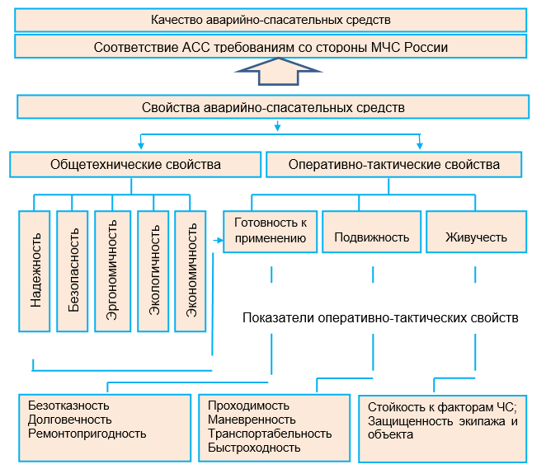
Рис. 2. Структура общетехнических и оперативно-тактических свойств АССС

Техническое состояние – совокупность свойств объекта, подверженных изменению в процессе его производства, эксплуатации, транспортировки и хранения, характеризуемых значениями параметров и/или качественными признаками, установленными в документации [5]. Иными словами, под техническим состоянием АСС понимается совокупность отклонений показателей, определяющих уровень ее работоспособности и исправности.
Факторы, вызывающие изменение технического состояния АСС условно можно разделить на две группы: группу внутренних факторов и группу внешних факторов.
К первой группе следует отнести: факторы, вызывающие нарушение работоспособности агрегатов, систем, узлов, механизмов и деталей вследствие их изнашивания, пластической деформацией и усталостного разрушения, протекания коррозионных процессов и т.д.; вызванных квалификацией водителей и специалистов ремонтных подразделений; нарушением технологических процессов.
Ко второй группе относятся факторы, обусловленные влиянием на работоспособность машин факторов ЧС, природно-климатических, дорожных и др. условий. Так процесс разборки завалов инженерными машинами будет характеризоваться периодическим изменением внешней нагрузки на рабочие органы и другие основные элементы машин и случаями стопорения рабочих органов при встрече с препятствиями в виде крупных глыб, арматуры и других включений. Резкое замедление рабочего органа при встрече его с преградой приведет к изменению нагрузки на машину, возрастанию крутящего момента в трансмиссии, которые вызовут перегрузки двигателя. Кроме того, при работе инженерных машин в завалах при размельчении и перемещении грунта и материала завала создается высокая концентрация пыли в воздухе. Повышенная запыленность воздуха приводит к увеличению попадания пыли в цилиндры двигателей, загрязнению масла и топлива, что вызывает интенсивный абразивный износ трущихся поверхностей. При этом ухудшается компрессия двигателей, снижаются мощность и топливная экономичность, возрастает расход масла.
Повреждения и отказы, возникающие в процессе эксплуатации АСС, можно объединить в следующие группы:
повреждения усталостного характера (выкрашивание поверхностей, трещины, изломы и т.п.);
износ валов, втулок и т.д.;
повреждение резинотехнических изделий;
неисправности в следствие нарушения регулировок;
течь горючих и смазочных материалов;
прочие неисправности.
Анализ технического состояния АСС показывает, что наибольшее количество отказов приходится на двигатель и его системы (41,8%) и электрооборудование (23%). Распределение отказов на остальные узлы и агрегаты: элементы трансмиссии 14,2%; тормозная система 5,5%; рулевое управление 10%; прочие узлы и агрегаты 5,7% (рис. 4) [2].
Следует отметить, что если внутренними факторами путем каких-либо воздействий (технических, технологических, организационных и др.) возможно управлять, то к внешним факторам можно лишь приспосабливаться, путем обоснованного подхода к той или иной ситуации.
Поддержание АСС в постоянной готовности к применению по своему предназначению является важнейшей задачей, стоящей перед руководителями территориальных органов (учреждений) МЧС России решение, решение которой возможно при организации и проведении своевременного и качественного ТО и Р.
Практический опыт свидетельствует, что своевременное проведение ТО и Р позволяет на 30-35% сократить простои техники по техническим причинам, на 25-30% уменьшить расход запасных частей, на 8-12% - расход горюче-смазочных материалов [6].

Рис. 4. Распределение отказов и дефектов по узлам и агрегатам машин
Для оценки готовности АСС в качестве комплексного показателя целесообразно использовать коэффициент технического использования (К_{ТИ}), который определяет отношение математического ожидания суммарного времени пребывания объекта в работоспособном состоянии за период эксплуатации к математическому ожиданию суммарного времени пребывания объекта в работоспособном состоянии и простоев, обусловленных ТО и ремонтом за тот же период [7]:

$$К_{ти}=\frac{\sum_{i=1}^{n}{t_{i}}}{\sum_{i=1}^{n}{t_{i}}+\sum_{i=1}^{m}{τ_{Bi}+\sum_{j=1}^{k}{τ_{j}}}}$$

где $t_{i}$ – время сохранения работоспособности в i-м цикле функционирования объекта;
$τ_{Bi}$ – время восстановления (ремонта) после i-го отказа объекта;
$τ_{j}$ – длительность выполнения j – й профилактики, требующей вывода объекта из работающего состояния (использования по назначению);
n – число рабочих циклов за рассматриваемый период эксплуатации;
m – число отказов (восстановлений) за рассматриваемый период;
к – число профилактик, требующих отключения объекта за рассматриваемый период.
Проведенные исследования показывают, что длительность нахождения образца АСС на ТО или Р будет зависеть от времени восстановления его готовности [7]. В свою очередь время восстановления готовности АСС зависит, по мнению авторов, от профессиональной подготовки (водителей) специалистов ремонтников$(Т_{лс}^{в})$; наличия запасных частей и принадлежностей $(Т_{зип})$; наличием современного технологического оборудования${ (Т}_{об})$ необходимого для проведения ТО и Р.
Таким образом, решение задачи по обеспечению готовности объектов АСС к применению по назначению является актуальной, сложной и многоплановой научной задачей, решение которой возможно путем обоснования номенклатуры комплектов ЗИП, типажа технологического оборудования необходимого для проведения ТО и Р АСС, а также путем отработки умений и навыков в рамках технической подготовки водителей (специалистов ремонтных подразделений).

Литература
- Указ Президента РФ от 11.07.2004 №868 (ред. от 30.12.2021) «Вопросы Министерства Российской Федерации по делам гражданской обороны, чрезвычайным ситуациям и ликвидации последствий стихийных бедствий»
- Отчет на выполнение составной части научно-исследовательской работы по теме: «Научно обоснованные предложения по разработке единых технических условий на сдачу в ремонт и выдачу из ремонта автомобильной, пожарной и специальной техники, их основных агрегатов» (п..III.31 Плана научно-исследовательских и опытно – конструкторских работ МЧС России на 2017 г.) рук. Аграновский А.А.
- ГОСТ Р 22.9.22-2014 - Безопасность в чрезвычайных ситуациях. Аварийно-спасательные средства. Классификация.
- ГОСТ 15467-79 - Управление качеством продукции. Основные понятия. Термины и определения.
- ГОСТ 18322-2016 - Система технического обслуживания и ремонта техники. Термины и определения.
- Сауков Р.В. Влияние технического обслуживания на эффективность ВВТ // Фундаментальные и прикладные исследования: проблемы и результаты. – 2022. - №1 С. 141-146.
- Макаров В.А., Шешилов А.В. Готовность образца военной техники к применению по назначению и ее связь с технической обученностью специалистов / Вестник НИЦ ВА РВСН, 2021, №3, с. 28-33.
УДК 519.81 hudyakovac@mail.ru

Алексеев М. А., Худякова С. А.
Уральский институт ГПС МЧС России,
Екатеринбург
Степанов О. И.
Югорский государственный университет,
Ханты-Мансийск

Средство контроля работы газодымозащитника в непригодной для дыхания среде

В статье рассмотрены вопросы деятельности газодымозащитной службы в условиях непригодной для дыхания среды. Проанализирована необходимость решения проблемы контроля работы газодымозащитников в непригодной для дыхания среде. Приведена полезная модель средства контроля работы газодымозащитника в непригодной для дыхания среде.
Ключевые слова: газодымозащитник, газодымозащитная служба, время проведения аварийно-спасательных работ, средства индивидуальной защиты, время работы в средствах индивидуальной защиты органов дыхания, полезная модель, контроллер платы Arduino.

Alekseev M. A., Khudyakova S. A., Stepanov O. I.

A means of monitoring the operation of gas and smoke protectors
in an inhospitable environment

The article deals with the issues of the activity of the gas and smoke protection service in an environment unsuitable for breathing. The necessity of solving the problem of controlling the operation of gas and smoke protectors in an environment unsuitable for breathing is analyzed. A useful model of a means of monitoring the operation of gas and smoke protectors in an environment unsuitable for breathing is given.
Keywords: gas-smoke protection gas-smoke protection service, time of emergency rescue operations, personal protective equipment, working time in personal respiratory protection equipment, utility model, Arduino board controller.

Самый главный показатель в работе газодымозащитника это время защитного действия средств индивидуальной защиты органов дыхания и зрения (далее СИЗОД). На данный момент времени нет такого прибора, который мог бы вовремя оповестить газодымозащитника о снижении кислорода (воздуха) в баллоне до минимального уровня.
Газодымозащитник в своей работе должен уметь быстро и качественно рассчитывать запасы воздуха и времени его пребывания в непригодной для дыхания среде (далее НДС), а также следить по манометру за давлением воздуха в баллоне СИЗОД. [1]
Осуществление контроля допустимого времени пребывания в критической обстановке в НДС посредством часов и манометра, и адекватной оценки этого времени требует от человека повышенного внимания, что относится к личным качествам и носит субъективный характер. Ошибка может привести к гибели как газодымозащитника или всего звена газодымозащитной службы (далее ГДЗС), так и спасаемого ими человека.
Таким образом, существует проблема контроля допустимого времени пребывания газодымозащитника в НДС, исключающего влияние субъективного фактора на результат контроля.
Анализируя данную проблему можно сделать вывод, что нужна такая полезная модель, с которой газодымозащитник мог бы контролировать свое пребывание в НДС.
В результате проведенного анализа была написана публикация «К вопросу о допустимом времени проведения аварийно-спасательных работ в средствах индивидуальной защиты органов дыхания». В ней рассмотрены разные методики и исследования времени газодымозащитной службы в НДС, как зарубежные, так и отечественные.
Не все рассмотренные методы имеют потенциал, поэтому идея разработать устройство, которое контролирует работу газодымозащитника должна быть воплощена в жизнь. Данная идея была воплощена в виде разработки полезной модели в виде фонарика, назвали мы ее «Таймер газодымозащитника».
Что касается практических недостатков существующих сигнальных устройств газодымозащитника это то, что на данный момент существует только манометр, который имеет звуковой сигнал, издаваемый при снижении давления воздуха в баллоне до 50 атмосфер, а также фонарик, имеющий 2 режима работы: непрерывный и мигающий. [2]
Отсутствие режима таймера в данных устройствах исключает возможность их использования для контроля допустимого времени пребывания газодымозащитника в НДС. Следует отметить также отсутствие звукового сигнала (за исключением манометра, который издает звуковой сигнал только при снижении давления в баллоне). Наличие звукового сигнала в сигнальном устройстве имеет большое значение в условиях задымления при пожаре, так как подключение к зрительным органам органов слуха повышает оперативность и вероятность адекватного восприятия информации сигнального устройства. Отсутствие звукового сигнала в условиях пожара повышает опасность для жизни газодымозащитника и спасаемого.
В результате, выявленные сигнальные устройства не обеспечивают повышения безопасной работы газодымозащитника, а отсутствие режима таймера исключает возможность их использования для контроля допустимого времени пребывания газодымозащитника в НДС, что сужает их функциональные возможности.
Таким образом, выявленные в результате патентного поиска сигнальные устройства при осуществлении не решают выявленную проблему контроля допустимого времени пребывания газодымозащитника в НДС, исключающего влияние субъективного фактора на результат контроля. Заявляемая полезная модель при осуществлении решает данную проблему.
Кроме того, заявляемая полезная модель при осуществлении обеспечивает достижение технического результата: расширение арсенала средств для экипировки пожарного – газодымозащитника; возможность контроля времени нахождения газодымозащитника в НДС, а, следовательно, возможность своевременной реальной оценки своих физических и временных возможностей и своевременной стимуляции ускоренного выхода из опасной зоны, повышение безопасности и возможность исключения гибели личного состава; расширение функциональных возможностей.
Сущность заявленной полезной модели заключается в том, что в сигнальном устройстве, которое содержит металлический корпус в форме полого цилиндра (рис. 1), размещенные внутри корпуса первый и второй светодиоды, аккумулятор, узел включения/выключения питания устройства, при этом торцы корпуса закрыты первой и второй заглушками разъемно, причем первая заглушка выполнена с возможностью вывода светового луча от первого светодиода из корпуса наружу через рассеивающую линзу (рис. 2), а вторая заглушка выполнена с возможностью подключения устройства к внешнему источнику питания, новым является то, что кроме того, в корпусе размещены программируемый контроллер, USB-разъем и источник звука, при этом заглушки торцов выполнены с использованием технологии 3D-печати из термостойкого пластика с рабочей температурой окружающей среды не менее 160°С. При этом программируемый контроллер выполнен на платформе Arduino Nano 3.0 (рис. 3); программируемый контроллер и аккумулятор размещены в корпусе в негорючем теплоизоляционном материале; первый светодиод - сигнальный, выполнен двухцветным: зеленый и красный; корпус сигнального устройства снабжен узлом крепления к каске газодымозащитника.

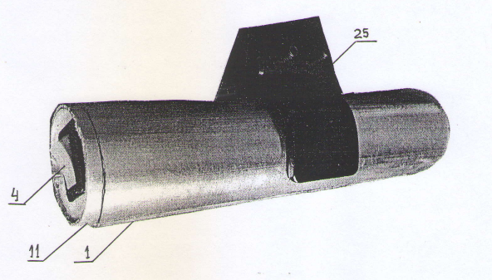
Рис. 1. Металлический корпус с узлом включения/выключения

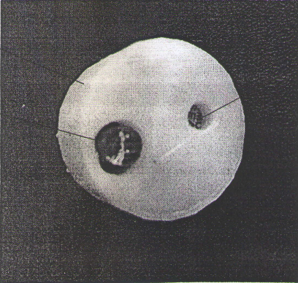

Рис. 2. Заглушка со светодиодами

Рис. 3. Программируемый контроллер на платформе Arduino Nano 3.0

Описывая принцип работы полезной модели, можно сказать, что перед ее использованием подзаряжают аккумулятор через USB разъем.
Затем устройство закрепляют на каске пожарного - газодымозащитника таким образом, чтобы будущий световой сигнал находился в зоне боковой видимости угла зрения. Перед входом в опасную зону газодымозащитник включает питание устройства выключателем. При этом загорается светодиод – индикатор напряжения. Контроллер в плате Arduino начинает отслеживать время для подачи предупреждающего сигнала тревоги. Через 10 минут пребывания в зоне непригодной для дыхания контроллер включает зеленый светодиод, который горит в течение 5 минут и источник звука на период 1 секунды. После чего контроллер включает красный светодиод, который работает до выключения или истощения элемента питания, и источник звука, который работает в течение 1 секунды. Таким образом продолжительность допустимого времени пребывания в НДС составляет 15 минут.
Продолжительность задана на основании экспериментальных данных и соответствует сложным условиям, а именно: повышенная физическая нагрузка.
При использовании газодымозащитником дыхательных аппаратов с несколькими баллонами со сжатым воздухом или дыхательных аппаратов на сжатом кислороде возможно перепрограммирование сигнального устройства под время защитного действия этих аппаратов.
В некоторых моментах возникли проблемы с установкой программы на плату Arduino Nano 3.0. А именно это случилось из-за не оригинальной версии самой платы. Поскольку имеется копия платы, а именно Китайского производителя, то и цена вопроса составляет намного меньшую цифру. В плате Adruino имеется внутренняя память, которая заполняется кодом программирования. Данный код был разработан в программном обеспечении Arduino IDE.
Подводя итог вышесказанному, проблема контроля времени нахождения газодымозащитника в непригодной для дыхания среде остается самой главной и значимой в области тушения пожаров. Данную проблему предлагается решить с помощью полезной модели «Таймер газодымозащитника».

Литература
- Приказ МЧС РФ от 09.01.2013 № 3 «Об утверждении Правил проведения личным составом федеральной противопожарной службы Государственной противопожарной службы аварийно-спасательных работ при тушении пожаров с использованием средств индивидуальной защиты органов дыхания и зрения в непригодной для дыхания среде» (с изменениями и дополнениями);
- ГОСТ Р 53255-2009 Техника пожарная. Аппараты дыхательные со сжатым воздухом с открытым циклом дыхания. Общие технические требования. Методы испытаний.

УДК 614.842.66 / 004.855.5 any_skin@mail.ru

Аникин С. Н., Данилов М. М., Денисов А. Н.
Академия ГПС МЧС России,
Москва

Потенциал применения нейронных сетей при организации привлечения техники к тушению пожара пассажирских поездов

На основе комплексного анализа приведено теоретическое обоснование условий управления пожарными подразделениями при организации привлечения техники к тушению пожара на пассажирских железнодорожных составах в пути следования. Представлена схема обработки данных нейронной сетью при пожаре и алгоритм работы нейронной сети на примере прогнозирования привлечения необходимого количества пожарной техники. Проведено микроранжирование преимущества применения нейронных сетей при определении требуемого количества сил и средств.
Ключевые слова: пожар, пассажирский поезд, микроранжирование, нейросеть, пожарно-спасательные подразделения, пассажирский железнодорожный состав, управление привлечением.

Anikin S. N., Danilov M. M., Denisov A. N.

The potential of using neural networks in organizing the involvement of equipment in extinguishing the fire of passenger trains

On the basis of a comprehensive analysis, a theoretical substantiation of the conditions for managing fire departments in organizing the involvement of equipment in extinguishing a fire on passenger trains along the way is given. A scheme for processing data by a neural network in case of fire and an algorithm for the operation of a neural network are presented using the example of predicting the involvement of the required amount of fire equipment. The micro-ranking of the advantages of using neural networks in determining the required amount of forces and means has been carried out.
Keywords: fire, passenger train, micro-ranking, neural network, fire and rescue units, passenger train, attraction management.

В настоящий момент времени современные условия к обеспечению безопасности в сложности решаемых задач неизмеримо возрастает. В соответствии с [1] одной из основных тенденций развития системы обеспечения пожарной безопасности является повышение эффективности реагирования подразделений всех видов пожарной охраны на сообщения о возникновении пожаров, а также оперативности проведения аварийно-спасательных работ. Настоящая стратегия является основой для формирования и реализации государственной политики [2]. Разберем потенциал привлечения техники к тушению на примере пожаров пассажирских железнодорожных составов.
Пожары на пассажирских железнодорожных составах в пути следования представляют собой достаточно сложный вариант деструктивного события, который может повлечь за собой возникновение чрезвычайной ситуации, существенный материальный ущерб, а также гибель и травмирование людей, неся угрозу как личности, так безопасности (опасности начала реализации негативных воздействий на объекты инфраструктуры определяемый возможными последствиями этих воздействий) [2]. Так возникает необходимость организации привлечения техники к тушению таких пожаров, влекущих деструктивные события.
Необходимость совершенствования привлечения пожарно-спасательных подразделений выделяет акцент необходимости принятия решения по привлечению необходимой пожарно-спасательной техники на объектах инфраструктуры, определяющей их тактическими возможности. Динамика количества пожаров объектов описываемой инфраструктуры представлена на рис. 1.

Рис. 1. Динамика количества пожаров и количества погибших на пожарах железнодорожных составов в 2016-2020 гг.
Одной из важнейших особенностей пожаров на подвижном железнодорожном составе является невозможность заранее определить локацию происшествия. К тому же помимо требований к состояниям дорог, мобильным средствам пожаротушения и других препятствующих причин следует брать в учет вид пожарной нагрузки, ее определяющие величины [3]. Достаточно сложно спрогнозировать территориально пожар отдельно взятого подвижного железнодорожного состава в конкретном месте разветвленной железнодорожной сети страны, поскольку предлагаемые аргументы организации привлечения техники показывают необоснованность требований к подразделениям пожарной охраны по прибытию [3] за установленные законодательством временные значения. При этом руководитель тушения пожара (далее – РТП) должен в первую очередь предусмотреть организацию своевременной доставки необходимого количества сил и средств (далее – СиС) к месту происшествия. Учитывая действующую систему привлечения сил и средств, основанную на использовании документов предварительного планирования сил и средств пожарно-спасательных гарнизонов для тушения пожаров и проведения АСР (далее – План привлечения) [4], которые в свою очередь довольно жестко предписывают использовать конкретные силы и средства подразделений по установленным рангам пожара в зависимости от зон ответственности, можно с большой долей вероятности предположить, что предусмотренный Планом привлечения перечень сил, который окажется на пожаре, может не всегда быть наиболее эффективным, в том числе ввиду недостатка сил.
Как итог, РТП приходится работать по условию «то, что есть на месте» (в соответствии с рангом пожара) и в отдельных случаях с привлечением дополнительных единиц специальной техники, когда заранее на основе опыта можно спрогнозировать затяжной характер деструктивного события, либо варианты его развития, которые РТП может учитывать, но не предусматривать.
Так в результате проведенной работы [5] были определены операционные пределы человеческого мозга при попытке выполнения нескольких задач одновременно. Оказалось, некоторые операционные пределы могут попросту игнорироваться мозгом. Таким образом, оперативные возможности лица, принимающего решение, не позволяют выполнить весь спектр задач одновременно. В том числе для компенсации этих ограничений на месте происшествия создается оперативный штаб на месте пожара. Штаб позволяет обеспечить систематизацию и анализ широкого спектра задач.
Большая часть предлагаемых штабом решений является предварительно-оценочной, поэтому РТП ответственно подходит к выбору системы, по которой будут проходить оценка действий и их реализация. РТП требуется наличие полной картины сложившейся ситуации, поскольку в таком случае руководитель сможет объективно оценить параметры организации тушения пожара [6]. Таким образом технологию принятия решения при организации привлечения техники к тушению пожара с учетом фактора множественности задач следует рассматривать как целостный процесс из многообразия возможных с условием автоматизации процесса. Однако, следует понимать, что процесс автоматизации организации привлечения техники не только ускорит процесс тушения, но и разложит акцент ошибок при выполнении задач различного уровня сложности.
Технологию принятия решения при организации привлечения техники к тушению пожара предлагается применять с использованием нейронных сетей при организации тушения пожара. На объектах инфраструктуры железнодорожного транспорта (состава) позволит: автоматизировать определенные этапы решений, спрогнозировать некоторые процессы, «расчет» ранга, акцент привлечения дополнительных сил и средств, обосновать использование резервной техники, применения вида огнетушащего вещества и многое другое в оперативном управлении. При этом метод нейросетевого программирования позволит нивелировать непохожесть существующих входящих параметров.
Целесообразность применения нейросетевого программирования обосновывается тем, что корректно обученная нейронная сеть уже учитывает основные взаимозависимости параметров, поскольку обучается на соответствующей доступной обучающей выборке.
Как правило, последующий пожар не отличается принципиально от пожара такого типа, произошедшего ранее. Таким образом, для пожаров одного и того же типа необходимо унифицировать пакет входящих данных (определить перечень контрольных параметров, представляющих собой данные для анализа). Унификация привлечения техники может быть достигнута и путем автоматизированного считывания и обработки доступных данных (например, с метеостанций ближайших пожарных подразделений, либо текущее расположение техники с установленной системой ГЛОНАСС по отношению к месту происшествия). Схему обработки данных, предлагается рассматривать по модели [7]. Схема обработки нейронной сети представлена на рис. 2, алгоритм работы нейронной сети на примере прогнозирования привлечения необходимого количества пожарной техники показан на рис. 3:

Рис. 2. Схема обработки данных нейросетью при пожаре

Рис. 3. Алгоритм работы нейронной сети на примере параметра определения необходимого количества привлекаемых сил и средств

Так потенциал организации привлечения техники к тушению пожара может быть выражен через слои применения нейронных сетей. Первый слой распознает простые характеристики организации тушения пожара. Эти характеристики не записаны во входных данных (признаках), но могут быть определены исходя из предпочтения РТП при сосредоточении сил и средств. Второй слой распознает еще более сложные характеристики, опираясь на результаты первого слоя. Например, необходимость привлечения дополнительных пожарных автомобилей с учетом их типа и, наконец, третий слой определяет (планирует) требуемое количество техники, основываясь на результатах второго слоя, основываясь на «сложных» извлеченных характеристик пожара. В целом чем больше слоев (глубина нейросети), тем сложнее характеристика объектов, которые распознает нейронная сеть, и тем более сложную задачу она способна решать.
Несмотря на неочевидность корреляции ряда параметров в организации тушения пассажирских железнодорожных составов, как правило, такая связь имеется. В результате обработке крупного массива выявляются и учитываются достаточно слабые и неочевидные зависимости. Определение (планирование) требуемое количество техники в релевантном виде могут быть использованы базы статистических данных по пожарам.
Следует понимать, что скорость реализации алгоритма принятия решения предварительно обученной нейронной сетью позволит достаточно быстро обрабатывать входящие данные и осуществлять прогноз обстановки в краткосрочной перспективе. Фактические затраты на обработку соответствующих данных нейросетями будут кратно меньше, времени обработки этих же данных оперативным штабом на месте пожара.
Таким образом автоматизация при привлечении техники к тушению пожара в виде соответствующего программного обеспечения с интуитивно понятным интерфейсом, позволит повысить производительность в принятии решений, автоматизировав прогноз рекомендаций по привлечению техники. Преимущества РТП при определении требуемого количества сил и средств представлены на рис. 4, выражены в части управленческих решений условно «простого» уровня (подразумевающих простую логику без сложных зависимостей).

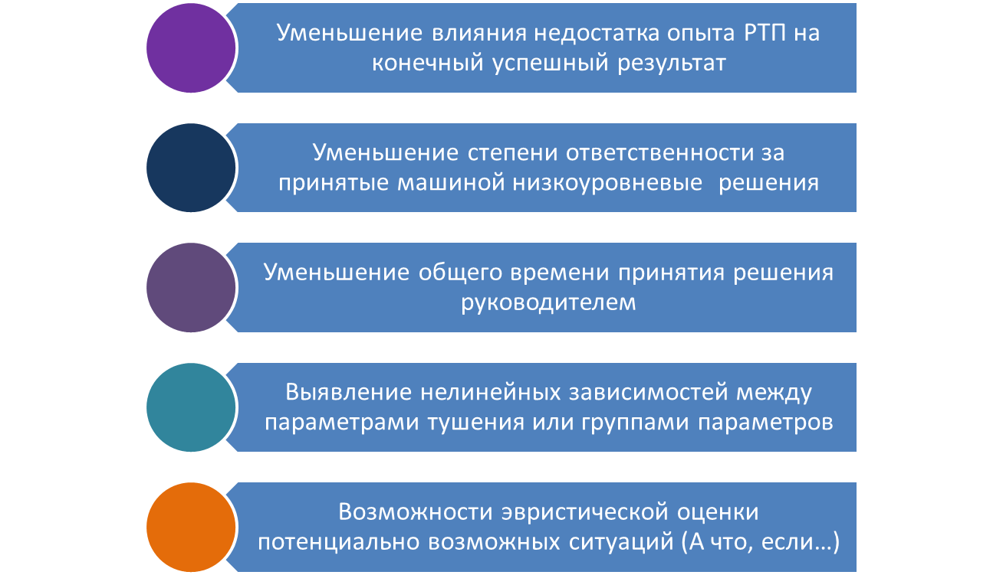

Рис. 4. Преимущества применения нейросетей при определении количества сил

Так представленный комплексный анализ в теоретическом обосновании условий при организации привлечения техники к тушению пожара на пассажирских железнодорожных составах реализуется схемой обработки данных при пожаре и алгоритмом работы нейронной сети на примере прогнозирования привлечения необходимого количества пожарной техники. Проведенное микроранжирование преимущества применения нейронных сетей при определении требуемого количества сил и средств позволяет осуществлять постоянный прогноз обстановки на начальном этапе при своевременном внесении динамически изменяемых факторов (площадь пожара, огнетушащие вещества, количество личного состава и т.д.) в краткосрочной перспективе развития пожара. Существенным являются рекомендации по необходимости привлечения дополнительной техники, которые потенциально нивелируют возможный недостаток специальной техники на различных этапах тушения. Применением алгоритма на рассматриваемых объектах железнодорожной инфраструктуры, основанного на нейронных сетях, позволит руководителю тушения пожара осуществлять решение некоторых операционных пределов, на которые не делает акцент коллегиальный орган принятия решений при тушении пожаров –оперативный штаб на месте пожара.
Литература
- Указ Президента Российской Федерации от 01.01.2018 № 2 «Об утверждении Основ государственной политики Российской Федерации в области пожарной безопасности на период до 2030 года».
- Шилина А. Н. и др. Моделирование угрозы обеспечения экономической безопасности в жизни общества // Актуальные проблемы российской экономики: мат. науч.-практ. конф. М., 2019. 115 с. С. 95.
- Подгрушный А. В., Хачиров А. В. О неактуальности 10 минут в пожарной тактике // Мат. VIII Междунар. науч.-практ. конф. «Пожаротушение: проблемы, технологии, инновации» в 2 ч. М., 2022. Ч. 1. C. 217.
- Приказ МЧС России от 25 октября 2017 г. № 467 «Об утверждении Положения о пожарно-спасательных гарнизонах»: зарег. в Минюсте РФ 9 февраля 2018 г.
- Divided Representation of Concurrent Goals in the Human Frontal Lobes/ Sylvain Charron, Etienne Koechlin // Science 328, 360 (2010); DOI: 10.1126/science.1183614.
- Приказ МЧС России от 16.10.2017 № 444 (ред. от 28.02.2020) «Об утверждении Боевого устава подразделений пожарной охраны, определяющего порядок организации тушения пожаров и проведения аварийно-спасательных работ»: зарег. в Минюсте России 20.02.2018.
- Денисов А. Н., Цокурова И. Г., Аникин С. Н. Модель и алгоритм управления рисками гибели пожарных при тушении пожаров на металлургических предприятиях. Computional nanotechnology, М – «Юр-Вак», №3, т.8, с. 76-85.

УДК 542.07 arefyeva2001@mail.ru

Арефьева Е. А., Кобелев А. М., Барбин Н. М., Титов С. А.
Уральский институт ГПС МЧС России,
Екатеринбург

ИК Фурье-спектрометр 2203: области применения

В статье представлены описание устройства, принцип действия и возможные области применения ИК-спектрометров, на примере инфракрасного фурье-спектрометра ФСМ 2203. Метод ИК-спектроскопии может быть использован при решении таких задач как установление очага пожара, его возможных причин. Область применения спектроскопии обширна и включает в себя научные исследования, некоторые сферы промышленности, контроль за качеством готовой продукции, контроль за параметрами технологических процессов, криминалистику.
Ключевые слова: спектроскопия, лабораторное оборудование, качественный и количественный анализ, спектры.

Arefieva E. A., Kobelev A. M., Barbin N. M., Titov S. A.

FT IR-Spectrometer 2203: Applications

The article presents a description of the device, the principle of operation and possible areas of application of IR spectrometers, using the FSM 2203 infrared Fourier spectrometer as an example. The IR spectroscopy method can be used to solve such problems as establishing a fire source and its possible causes. The scope of spectroscopy is extensive and includes scientific research, some areas of industry, quality control of finished products, control of technological process parameters, forensic science.
Keywords: spectroscopy, laboratory equipment, qualitative and quantitative analysis, spectra.
Инфракрасная (ИК) спектроскопия – универсальный аналитический метод, подразумевающий поиск и систематизацию новой информации с выводом, широко используемый в испытательных пожарных лабораториях для исследования веществ и материалов при исследованиях широкого спектра объектов.
Инфракрасная спектроскопия основана на взаимодействии вещества с инфракрасным излучением, что приводит к изменению электронного, вращательного или колебательного состояния молекул. ИК-спектроскопия часто используется как для качественного анализа, так и для численных измерений в совершенно разных областях деятельности: от фармацевтики и криминалистики до пищевой промышленности и нефтехимии, а также в научных исследованиях [1].
ИК-спектрометр – это устройство, с помощью которого можно регистрировать спектры пропускания, отражения, а также поглощения инфракрасного излучения. Посредством спектрометра проводятся количественный и качественный анализ исследуемого образца [2].
Обращаясь к истории современного спектрометра, можно установить, что родоначальником спектрометра является спектроскоп. Изобрел его Джозеф Фраунгофер в начале 19 века. Свет, проходящий внутрь через щели и коллимирующие линзы, превращался в тонкий пучок параллельных лучей. Затем свет проходил через многогранник, который из-за рассеивания расщеплял луч на спектр. Наблюдение осуществлялось через трубку со шкалой, которая накладывалась на спектральное изображение, так проводилось измерение.
С изобретением фотопленки был создан прибор с большей точностью – спектрограф. Принцип работы оставался прежним, но вместо смотровой трубы уже использовалась камера. В середине ХХ века камера заменили электронной фотоумножительной трубкой, что позволило значительно повысить точность и стало возможно проводить анализ в реальном времени [3].
На вооружении в лаборатории института находится инфракрасный фурье-спектрометр ФСМ 2203. (Рис. 1). ФСМ 2203 - прибор исследовательского класса с повышенным разрешением. Инфракрасный фурье-спектрометр ФСМ 2203 предназначен для количественного и качественного анализа, контроля входной и выходной продукции в различных областях, а также, используется при выполнении НИР включенных в План НИР МЧС России (Приказ №893 от 21.12.2021 Об утверждении научно-исследовательских и опытно-конструкторских работ МЧС России на 2022 год и плановый период 2023 и 2024 годов).

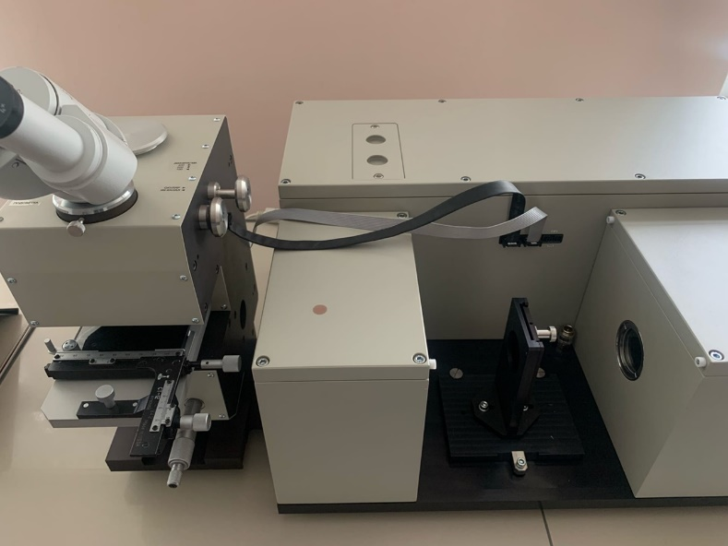

Рис. 1. Инфракрасный фурье-спектрометр ФСМ 2203
Структура и автоматизированный способ получения результатов исследования спектра позволяют гарантировать эффективность обработки информации и адаптировать устройство для решения специализированных задач.
Оптический блок состоит из герметичного интерферометрического модуля, отсека для ячеек и детекторной камеры. Испытуемыми образцами могут быть вещества в различных агрегатных состояниях, которое устанавливаются в кюветный отсек, включая газовые и жидкостные кюветы (рис. 2).

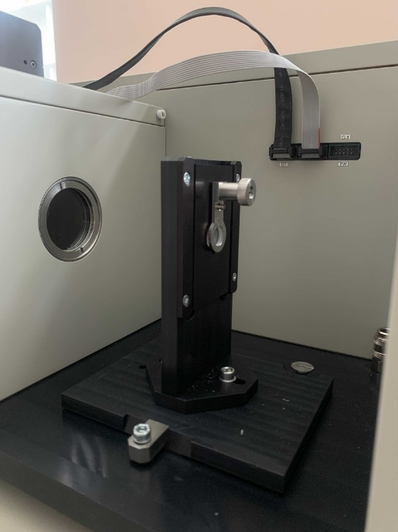

Рис. 2. Кюветное отделение с установленным образцом

Автоматическое измерение спектров, тестирование, математическую обработку спектральных данных, графическое представление спектров и получение копий результатов на принтере обеспечивается при помощи системы обработки данных, которая реализована на базе совместимого компьютера.
Лабораторный ИК-фурье-спектрометр ФСМ 2203 необходим для исследований, требующих высокого спектрального разрешения, в том числе для качественного и количественного анализа газов.
Спектрометры ФСМ гораздо более чувствительны, чем дифракционные приборы, что позволяет регистрировать минимально возможные концентрации и небольшие количества веществ.
Основными преимуществами представленного спектрометра могут быть: высокое разрешение, автоматизированный анализ и обработка объектов, возможность анализа образцов в различных агрегатных состояниях (жидком, твердом, газообразном).
Основным отличием Фурье-спектрометрии от классических технологий оптической спектроскопии является отсутствие дисперсионного элемента (оптического элемента оптического спектрального устройства, который пространственно разделяет потоки излучения различных длин волн элемента). Спектр получается в результате двух последовательных процессов. На первом этапе регистрируется интерферограмма излучения, а затем с помощью преобразования Фурье вычисляется спектр (рис. 3).
Для управления ИК фурье-спектрометром ФСМ как универсальным спектрометром используется программа FSpec, которая обеспечивает получение интерферограмм, первичную обработку данных и преобразование их в спектр, в том числе, организацию спектральной базы данных.

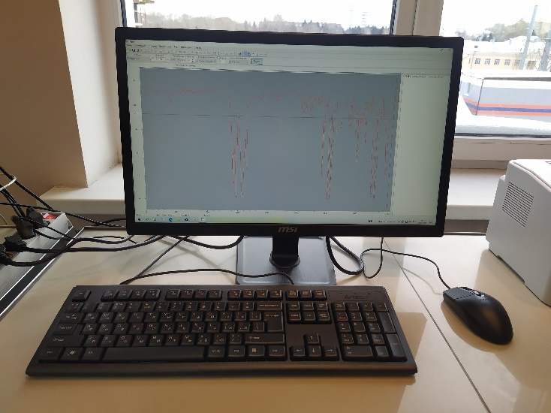

Рис. 3. Вычисление спектра в программе FSpec

Фотоприемник регистрирует сигнал и происходит получение интерференционной картины. В свою очередь фотоприемник объединен с аналого-цифровым преобразователем (АЦП) с помощью усилителя, задача которого заключается в преобразовании сигналов. Результатом этого процесса является серия интерферограмм. Интерферограмма – это сигнал, зависящий от разности хода и регистрируемый фотоприемником.
С помощью Фурье преобразования, на экране компьютера воспроизводится и обрабатывается спектр. Благодаря таким технологиям можно обрабатывать другую информацию, полученную в результате изучения образца, а также проверять работу устройства и управлять им.
При прохождении через кювету, которая находится на пути хода луча, измеряется показатель преломления среды, так происходит процесс сканирования. В этом случае используется соотношение между показателем преломления и значением давления. [4].
Спектр – это зависимость между величиной длины волны и монохроматическими составляющими излучения.
Обзор данного лабораторного ИК Фурье-спектрометра ФСМ 2203 позволяет сделать вывод, что использование такого оборудования в исследованиях имеет большее преимущество перед другими типами спектральных приборов.
В дальнейшем рассмотренный спектрометр будет использоваться для программы экспериментов, описывающих процессы горения автомобильных шин. Пиролиз составляет основную долю процессов переработки отработанных шин, в результате которых образуются масла пиролиза, газообразные продукты и полукокс, очистка и модификация которых позволяет получать ценное нефтехимическое сырье и активированный уголь. С помощью качественного газового анализа будет рассчитано содержание токсичных газов, а также тяжелых металлов и твердых частиц в дымовых газах.

Литература
- Андреева Е. Д., Чешко И. Д. Применение ИК-спектроскопии при исследовании объектов, изъятых с места пожара: метод. пособие / Е. Д. Андреева, И. Д. Чешко. М.: ВНИИПО, 2010.
- Белл Р. Дж., Введение в фурье-спектроскопию, пер. с англ., М., 1975; Инфракрасная спектроскопия высокого разрешения. Сб., пер. с франц. и англ., М., 1972; Мерц Л., Интегральные преобразования в оптике, пер. с англ., М., 1969.
- Тарасевич Б.Н. ИК спектры основных классов органических соединений. Справочные материалы. - Москва: МГУ. - 2012.
- Чешко И. Д., Соколова А. Н. Применение инструментальных методов и технических средств в экспертизе пожаров: сб. метод. рек. / И. Д. Чешко, А. Н. Соколова. СПб.: СПб филиал ФГУ ВНИИПО МЧС России, 2008.
УДК 629.3.072.8 Ashurkin2016@gmail.com

Ашуркин Е. Б., Печурин А. А.
Санкт-Петербургский университет ГПС МЧС России,
Санкт-Петербург

Подготовка водителей пожарных автомобилей:
анализ и задачи подготовки, пути их решения

Приводятся сведения о порядке и организации обучения водительского состава подразделений федеральной противопожарной службы Государственной противопожарной службы МЧС России в области безопасности дорожного движения. Проведен анализ подготовки, показаны задачи в подготовке водителей и пути их решения.
Ключевые слова: водитель пожарного автомобиля, профессиональная подготовка, безопасность дорожного движения, эффективность.

Ashurkin E. B., Pechurin A. A.

Training of fire truck drivers:
analysis and tasks of preparation, ways to solve them

Information is provided on the procedure and organization of training of the driving staff of the units of the Federal Fire Service of the State Fire Service of the Ministry of Emergency Situations of Russia in the field of road safety, an analysis of problems and possible solutions is carried out
Keywords: fire truck driver, professional training, road safety, efficiency.

В современном мире безопасность дорожного движения стала одной из ярких и актуальных проблем, для решения которой многочисленные специалисты в транспортной области прорабатывают многочисленные варианты сокращения аварийности и минимизации последствий дорожно-транспортных происшествий. Постоянно совершенствуются технические средства и технологии подготовки водителей, системы безопасности транспортных средств и усиливается контроль за соблюдением требованием правил дорожного движения со стороны государства в целом, а так же юридических лиц, имеющих в своем распоряжении автопарк состоящий из различных транспортных средств. При этом автомобилизация городов и стран в целом неумолимо стремится вверх, а с ростом количества автомобилей на дорогах общего пользования закономерно увеличивает количество происшествий на них.
Безопасность на дорогах является проблемой глобального масштаба и для Российской Федерации не является исключением. В данном контексте отмечается, что водители пожарных автомобилей, использующие специальные сигналы при следовании на вызовы также не редко становятся участниками дорожно-транспортных происшествий.
Одним из путей снижения роста количества происшествий всегда являлась и по сей день главнейшей остается качественная подготовка водителей.
Автопарк подразделений федеральной противопожарной службы Государственной противопожарной службы МЧС России в подавляющем большинстве представлен из пожарных автомобилей.
Исходя из определения, пожарный автомобиль – это пожарная машина на базе автомобильного шасси, оснащенная пожарно-техническим вооружением и предназначенная для доставки личного состава пожарных подразделений, запаса огнетушащих веществ на место тушения пожара и проведения аварийно-спасательных работ. [1]
В связи с предъявляемыми требованиями к пожарным автомобилям, чаще всего это автомобиль на грузовом шасси с большой массой и габаритами, оборудованный устройствами для подачи специальных световых и звуковых сигналов. Учитывая факт возможного отступления от требований ПДД, при выполнении неотложного служебного задания при следовании на автомобиле с включенными специальными сигналами, при обязательном обеспечении безопасности в процессе движения [2] непосредственно создаются прямые предпосылки к возникновению дорожно-транспортных происшествий с такими автомобилями.
Таким образом, очевидно, что водитель пожарного автомобиля, прежде чем приступить к выполнению возложенных на него обязанностей, должен пройти качественную подготовку в области безопасного управления транспортных средств и контраварийного вождения.
Приятый на службу водитель, даже при наличии водительского стажа, ранее не сталкивался с основными требованиями, предъявляемыми к движению на пожарном автомобиле, в том числе с требованием прибытия на тяжелом и крупногабаритном автомобиле к месту вызова в плотном транспортном потоке в минимально возможное время, отступая от некоторых требований ПДД.
В системе МЧС России подготовка водительского состава реализована в соответствии с порядком подготовки личного состава пожарной охраны, а также путем реализации программ профессиональной подготовки в учебных заведениях.
Лица, принятые на службу в подразделения проходят специальное первоначальное обучение, которое в свою очередь необходимо для последующего самостоятельного исполнения обязанностей по занимаемой должности.
Специальное первоначальное обучение проводиться в три этапа:
- индивидуальное обучение по месту службы;
- курсовое обучение;
- стажировка в занимаемой должности по месту службы.
Индивидуальное обучение организуется в пожарно-спасательных частях в объеме 60 часов по типовой программе, в которой вопросам безопасности дорожного движения транспортным средством не уделяется внимания. [3]
Курсовое обучение водительского состава организуется в образовательных организациях, осуществляющих свою деятельность на основании лицензии. С целью формирования профессиональных знаний, умений и навыков, необходимых для управления автомобилем категории «С» и выполнения обязанностей водителя пожарного и аварийно-спасательного автомобиля утверждена программа профессиональной переподготовки «Профессиональная переподготовка водителей основных пожарных автомобилей общего применения» в объеме 238 часов. Так же утверждена программа повышения квалификации «Водителей транспортных средств категории «С» для управления транспортными средствами, оборудованными устройствами для подачи специальных световых и звуковых сигналов» в объеме 36 часов. [4]
Проанализировав учебный план можно отметить, что в первой программе для приобретения необходимых навыков безопасного управления транспортным средством не отведено времени, а во второй программе отведено 18 часов, из которых 14 часов выделено для практических занятий.
Таким образом, из общего объема времени, отведенного для формирования профессиональных знаний, навыков и умений водителя пожарного автомобиля на безопасность дорожного движения отведено 18 из 334 часов, что составляет около 5 %. Данные представлены в диаграмме.

При этом контраварийная подготовка не возможна без практических занятий как на специализированных автодромах, так и на дорогах общего пользования на подготовленных к этим задачам транспортных средствах по принципу, как это реализовано в программах подготовки пожарных по практической отработке действий в экстремальных условиях, в том числе в теплодымокамерах, где обстановка максимально приближена к боевой.
С водительским составом на всем протяжении его подготовки в системе МЧС России занятия по контраварийоному вождению не проводятся, а вопросы вождения в сложных дорожных ситуациях в основном рассматриваются теоретически. Без необходимой практики теория не способна развить у водителей навыков по контраварийному вождению пожарного автомобиля, а вождение это прежде всего практика.
В созданных условиях практическая подготовка водителей чаще всего проходит во время стажировки в подразделениях на пожарных автомобилях, находящихся на вооружении и никак не способствует снижению аварийности.
Создание многофункционального, учебного автодрома с элементами вождения и выполнения различных задач при работе на пожарном автомобиле для подготовки водителей подразделений федеральной противопожарной службы Государственной противопожарной службы МЧС России на базе учебных заведений ведомства поможет существенно повысить уровень подготовленности водителей к управлению пожарным автомобилем в различных условиях.

Литература
- Техника пожарная. Инструмент для проведения специальных работ на пожарах. Общие технические требования. Методы испытаний: ГОСТ Р 50982–2009. М., 2009.
- Постановление Правительства РФ от 23.10.1993 № 1090 «О Правилах дорожного движения».
- Приказ МЧС России от 26.10.2017 № 472 «Об утверждении Порядка подготовки личного состава пожарной охраны».
- Сборник примерных программ по дополнительному профессиональному образованию и профессиональному обучению. Том 1 (часть 1). Утвержден Временно исполняющим обязанности Министра Российской Федерации по делам гражданской обороны, чрезвычайным ситуациям и ликвидации последствий стихийных бедствий генерал-полковником внутренней службы А.П. Чуприяном от 18.04.2022.

УДК 629.3.072.8 Ashurkin2016@gmail.com

Ашуркин Е. Б., Печурин А. А.
Санкт-Петербургский университет ГПС МЧС России,
Санкт-Петербург

Профессиональная подготовка водительского состава
подразделений МЧС России

Приводятся сведения о порядке и организации профессиональной подготовки водительского состава подразделений федеральной противопожарной службы Государственной противопожарной службы МЧС России, выполнен анализ проблем, возникающих причины и возможные пути их минимизации
Ключевые слова: водитель пожарного автомобиля, профессиональная подготовка, эффективность.

Ashurkin E. B., Pechurin A. A.

Professional training of drivers of the Russian
Ministry of Emergency Situations units

Information is provided on the procedure and organization of professional training of the driver's staff of the units of the Federal Fire Service of the State Fire Service of the Ministry of Emergency Situations of Russia, the analysis of problems arising causes and possible ways to minimize them is carried out.
Keywords: fire truck driver, professional training, efficiency.

В настоящее время заводами-изготовителями страны производится множество моделей основных пожарных автомобилей с емкостью от 0,5 до 14 м³, в том числе с улучшенными тактико-техническими характеристиками. Освоено производство современных автомобилей первой помощи и пожарных автоцистерн с насосами высокого давления нового поколения, с установками подачи высокоэффективной компрессионной пены, установками пожаротушения с гидроабразивной резкой и другими высокотехнологическими системами, позволяющими повысить эффективность тушения пожаров в различных условиях. Конструкции пожарных автомобилей, их характеристики и возможности постоянно совершенствуются и усложняются. В специальных пожарных надстройках техники появляется большое количество электронных, гидравлических и пневматических систем, заменяющих механические элементы управления узлами и агрегатами. В качестве примера можно использовать руководство по эксплуатации распространенного основного пожарного автомобиля АЦ-3,2-40\4(5387) модель 014-МС, производства ЗАО «ПО» Спецтехника пожаротушения». [1]
В соответствии со стратегией развития системы МЧС уже сейчас подразделения федеральной противопожарной службы Государственной противопожарной службы МЧС России в достаточно объеме укомплектованы и в широком спектре используют современные, высокоэффективные образцы пожарной и аварийно-спасательной техники. [2] В плановом порядке к 2030 году значимо выделяется одна из реализуемых задач, а именно обновление автопарка пожарной техники на современные образцы и полная замена пожарных автомобилей, изготовленных на базовом шасси ЗиЛ.
Исходя из вышеуказанного, становится очевиден тот факт, что эксплуатация каждого отдельно взятого образца современной техники, поступающей на замену и доукомплектование в подразделения федеральной противопожарной службы, с учетом современных технических решений, уже является сложным процессом в организационном плане и непосредственном исполнении.
Под организацией эксплуатации техники понимается деятельность должностных лиц подразделений по планированию, контролю, учету, анализу и прогнозированию работы техники, а также поддержанию ее в готовности к применению по назначению, профилактике и предупреждению ДТП и аварийности. [3]
Таким образом, эксплуатация современной пожарной техники, производящейся заводами-изготовителями для нужд МЧС России, представляет целый комплекс четко структурируемых и определенных мероприятий.
Первостепенно, должностным лицом, непосредственно эксплуатирующим технику, в любом учреждении или подразделении является водитель. Все остальные должностные лица выполняют и/или организовывают контрольно-профилактические мероприятия, направленные на контроль правильной эксплуатации и повышение эффективности использования техники.
Учитывая низкий уровень технической подготовки руководящего состава подразделений в плане обслуживания, диагностики и элементарного ремонта современных автомобилей, ввиду отсутствия у указанных должностных лиц прямой обязанности по данному направлению деятельности, контроль правильности эксплуатации и обслуживания больше носит формальные признаки. А в случае отсутствия грамотных технических специалистов, ответственных за правильную эксплуатацию транспортных средств, в лице механиков, техников или старших водителей, в настоящий момент существует актуальная проблема правильной эксплуатации техники со стороны водительского состава.
В системе МЧС России профессиональная подготовка водителей, равно как и остального личного состава регламентирована приказом МЧС России от 26 октября 2017 г. № 472 "Об утверждении Порядка подготовки личного состава пожарной охраны".
Профессиональная подготовка всего личного состава пожарной охраны проводится с одной важной целью, а именно - приобретение и постоянное повышение знаний, умений и навыков, направленных на успешное выполнение стоящих пред ними задач.
Лица, принятые на службу (работу) по контракту (трудовому договору) в подразделения проходят специальное первоначальное обучение, которое в свою очередь необходимо для последующего самостоятельного исполнения обязанностей по занимаемой должности.
Специальное первоначальное обучение проводиться в три этапа:
- индивидуальное обучение по месту службы;
- курсовое обучение;
- стажировка в занимаемой должности по месту службы. [4]
Индивидуальное обучение организуется по месту службы заместителем начальника подразделения и наставника, по окончании которого проводится зачет по всему усвоению объема знаний и приобретенным навыкам.
Согласно требований руководящих документов, лица, завершившие индивидуальное обучение, должны быть направлены на курсовое обучение в образовательную организацию. Время от индивидуального обучения до курсового строго определено и составляет не более одного года со дня завершения индивидуального обучения. Курсовое обучение организуется только в соответствии с ежегодным планом комплектования учебных групп.
Особое внимание стоит обратить на то, что водитель, успешно завершивший индивидуальное обучение, до начала курсового обучения допускается к самостоятельному исполнению обязанностей по должности за исключением выполнения работ, которые определены:
- запретом работы на высоте;
- запретом работы в непригодной для дыхания среде;
- запретом работы с электроустановками пожарных автомобилей и прицепов;
- запретом работы с гидравлическим аварийно-спасательным инструментом. [4]
При этом индивидуальное обучение водителей осуществляется по программе, составленной на основе рекомендуемого перечня тем для лиц, впервые принятых на службу (работу).
Проанализировав перечень тем, приведенный в приложении № 8 к Порядку подготовки личного состава пожарной охраны, становится очевидным факт того, что программа носит общий характер и для подготовки водителей как отдельного профильного специалиста, отвечающего за эксплуатацию техники вопросов для изучения крайне мало. [4] Из общего перечня тем, к профильному направлению подготовки водителя можно отнести 12%, при этом не одной темы по техническому обслуживанию или узкоспециальным вопросам по эксплуатации пожарной техники нет. Для наглядности данные представлены в диаграмме.

В большинстве случаев, максимум что может сделать руководитель – это переработать программу индивидуально для водительского состава, используя ранее наработанные материалы и темы по которым готовились водители ранее, не учитывающие сложность и высокую технологичность тех современных образцов пожарных автомобилей, которые уже стоят на вооружении его подразделения.
Безусловно, ответственный руководитель подразделения заинтересован в качественной подготовке личного состава и в том числе водителей в процессе индивидуального обучения, но при вышеупомянутой низкой технической подготовке руководящего состава подразделений в плане обслуживания, диагностики и элементарного ремонта современных автомобилей выполнить обучение не представляется возможным.
Можно сделать вывод, что имеются предпосылки к затруднению подготовки вновь принятого водителя в подразделение пожарной охраны как специалиста по должности, до прохождения курсового обучения в образовательных организациях.
На практике это означает, что водитель после индивидуального обучения будет выполнять огромный перечень работ, возложенных на него, согласно его должностных инструкций (должностного регламента), кроме полноценной работы на месте проведения работ по тушению пожаров и мест проведения аварийно-спасательных работ. Обязанности водителя строго регламентированы руководящими документами МЧС России. [1], [2], [5]
Все обязанности водитель должен выполнять на высоком уровне с пониманием возможных последствий за нарушение или неполное понимание работ, которые он выполняет.
В контексте исполнения обязанностей вновь принятым водительским составом выделяются следующие проблемные вопросы:
- низкий уровень знания правил эксплуатации базовых шасси автомобилей, на которых смонтированы современные образцы пожарной техники, что неминуемо влечет большое количество поломок и последующие дорогостоящие ремонты;
- низкий уровень знаний по правильной эксплуатации специальной пожарной надстройки современных образцов пожарной техники, стоящей на вооружении подразделения, что непосредственно влияет на выполнение действий по тушению пожара и существенного сужения функциональных возможностей на месте проведения аварийно-спасательных работ;
- некачественное проведение технического обслуживания в целом пожарного автомобиля как единого изделия, ввиду низкой теоретической подготовки и слабого знания руководства по эксплуатации техники, находящейся на вооружении подразделения.
Таким образом, учитывая факт низкого уровня подготовки водителя в подразделениях пожарной охраны на необходимом уровне, до прохождения курсового обучения возникает острая потребность создания отдельной программы индивидуальной подготовки водителей, отличных от индивидуального обучения прочих должностных лиц дежурных караулов, с четким регламентированием перечня тем, обязательных к изучению.

Литература
- Руководство по эксплуатации пожарной автоцистерны АЦ-3,2-40\4(5387) модель 014-МС. ЗАО «ПО» Спецтехника пожаротушения». М.,2017. 194 с.
- Указ Президента Российской Федерации от 16.10.2019 № 501 «О стратегии в области развития гражданской обороны, защиты населения и территорий от чрезвычайных ситуаций, обеспечения пожарной безопасности и безопасности людей на водных объектах на период до 2030 года».
- Приказ МЧС России от 1.10.2020 № 737 «Об утверждении руководства по организации материально-технического обеспечения министерства российской федерации по делам гражданской обороны, чрезвычайным ситуациям и ликвидации последствий стихийных бедствий».
- Приказ МЧС России от 26.10.2017 № 472 «Об утверждении Порядка подготовки личного состава пожарной охраны».
- Приказ МЧС России от 20.10.2017 № 452 "Об утверждении Устава подразделений пожарной охраны".

УДК 614.894 basharov.vladis@yandex.ru

Башаров В. В., Булычев В. С., Понукалин А. Ю.
Уральский институт ГПС МЧС России,
Екатеринбург

Формирование умений и навыков у обучающихся в вузах МЧС России в процессе практических занятий на стационарном учебно-тренировочном комплексе ТДК ПТС «Грот»-К

В статье рассмотрены современные проблемы подготовки газодымозащитников в вузах МЧС России, представлен и описан новый учебно-тренировочный комплекс для их подготовки. Описаны умения и навыки вырабатываемые в процессе обучения.
Ключевые слова: учебно-тренировочный комплекс, факторы, газодымозащитник, подготовка.

Basharov V. V., Bulihev V. S., Ponukalin A. Y.

Formation of skills and abilities of students in the universities of the Ministry of Emergency Situations of Russia in the process of practical training
at the stationary training complex TDK PTS «Grot»-K

The article discusses the modern problems of training gas and smoke defenders in the universities of the Ministry of Emergency Situations of Russia, presents and describes a new training complex for their training. The plan of the training process is analyzed, the skills and abilities developed in the learning process are described.
Keywords: educational and training complex, factors, gas and smoke protection, preparation.

Стремительное развитие территориальной инфраструктуры, архитектуры зданий и сооружений создают не только комфорт для жизни и профессиональной деятельности граждан, но и представляют угрозу для людей в условиях чрезвычайной ситуации, в условиях пожара. Затруднительная эвакуация и спасение граждан подразделениями пожарной охраны побуждают МЧС России принимать решительные меры по подготовке своих подразделений в условиях опасных факторов пожара (далее – ОФП), пониженного содержания кислорода, открытого горения, обрушения конструкций зданий и сооружений.
В соответствии с Порядком подготовки личного состава пожарной охраны руководителям подразделений необходимо проводить занятия с подчиненными по нескольким дисциплинам, одна из которых направлена на спасение людей, пожаротушение и преодоление трудностей в непригодной для дыхания среде и условиях ОФП является газодымозащитная подготовка. Одна из важных тренировок пожарных, которая проводится не реже одного раза в квартал – это тренировка в теплодымокамере.
Теплодымокамера (далее – комплекс) предназначена для тренировки газодымозащитников в изолирующих дыхательных аппаратах в зоне с непригодной для дыхания средой. Комплекс должен обеспечивать проведение занятий в зоне с непригодной для дыхания средой с имитацией условий, близких к реальному пожару или аварийной ситуации и позволяющих применять средства тушения, формировать психологическую готовность в различных условиях обстановки с включением элементов риска и проявления максимальных физических и эмоциональных нагрузок. В состав комплекса рекомендуется включать следующие помещения:
- комнату руководителя занятий (пультовую);
- пост медицинского контроля;
- контрольный пост ГДЗС;
- учебный класс;
- задымляемое помещение, включающее в себя: лабиринт (тренажер ориентации) и участок технологической зоны (с возможностью обеспечить тепловую нагрузку);
- тренажерную зону;
- кабинет психологической разгрузки;
- кабинет начальника комплекса;
- предкамеру, совмещенную с постом безопасности;
- помещение электроснабжения комплекса;
- помещение общеобменной и приточно-вытяжной вентиляции;
- тамбур-шлюз (с избыточным подпором воздуха);
- санузел и душевую комнаты;
- гардеробную;
- кладовую для хранения инвентаря.
Наиболее значимые для тренировочного процесса помещения комплекса рассмотрим подробнее. Тренировки в условиях задымления должны быть направлены на освоение газодымозащитниками правильных действий в составе звена в различных условиях обстановки, формирование психологической и физической готовности. Необходимо стремиться к созданию такой учебной обстановки, которая была бы максимально приближена к реальным условиям работы на пожаре, способствовала достижению максимальных физических и эмоционально-волевых нагрузок. При использовании средств имитации (очагов пожаров, последствий взрывов, обрушений и других опасных факторов, повреждений приборов и трубопроводов и др.), необходимо применять меры, исключающие возможность возникновения аварийных ситуаций,
повреждений и несчастных случаев.
Тренировка в тренажерной зоне имеет целью выработать у тренирующихся высокий уровень выносливости, подвижности, физической работоспособности, тепловой адаптации к условиям повышенной температуры. Технические возможности тепловой зоны должны обеспечивать температурный режим в пределах 20-40±2°С. Регулировка температуры должна проводиться плавно в заданных пределах с автоматической поддержкой.
Оборудование пультовой должно обеспечивать постоянный контроль за тренировкой, поддержание двусторонней связи, а также управление маршрутами движений в системе лабиринта и вносить изменения в условия проведения тренировок.
Оборудование медицинского поста должно обеспечивать контроль за физическим состоянием тренирующихся и возможности экстренного оказания первой доврачебной медицинской помощи. Кабинет психологической разгрузки предназначен для восстановления и отдыха личного состава после тренировок в зоне с непригодной для дыхания средой.
Как было сказано выше тренировки в комплексе должны проводится не реже одного раза в квартал, но осложняет проведение тренировок не достаточная материально-техническая база подразделений государственной противопожарной службы, а именно малое количество стационарных комплексов.
В Уральском институте ГПС МЧС России на загородной учебно-спортивной базе установлен специализированный стационарный учебно-тренировочный комплекс, теплодымокамера ПТС «ГРОТ»-К (далее – комплекс ТДК) для обучающихся института и проведения занятий с постоянным составом учебной пожарно-спасательной части. На рис. 1 представлен общий вид комплекса.
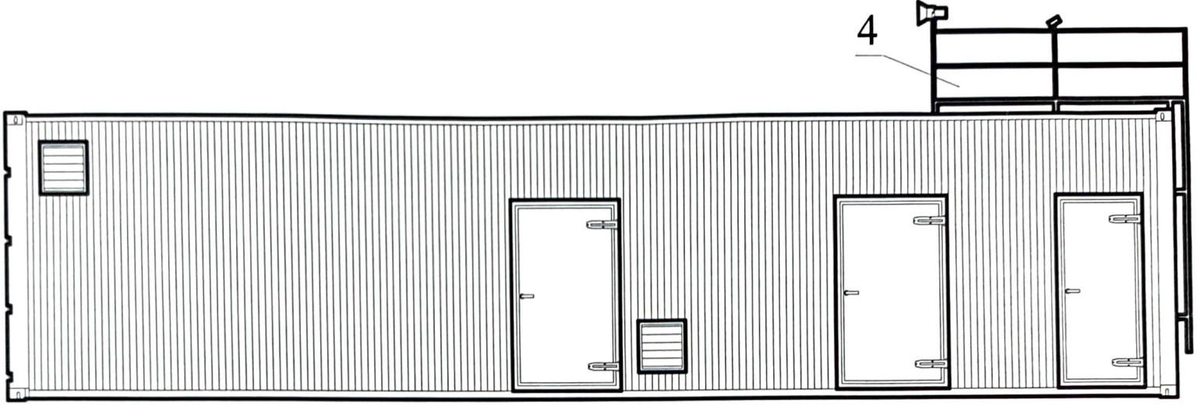
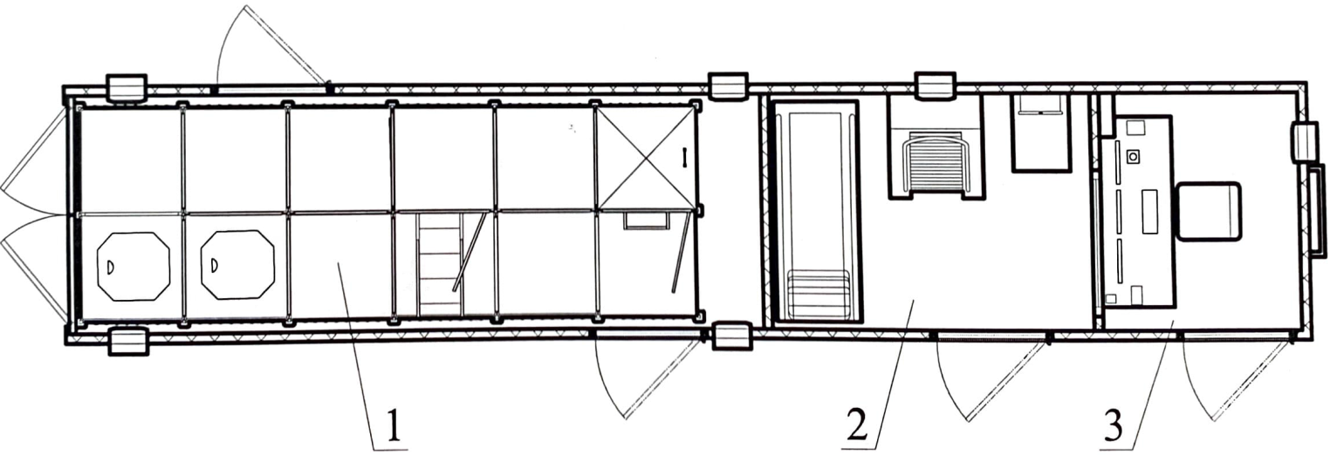

Рис. 1. Комплекс стационарный учебно-тренировочный, теплодымокамера ПТС «ГРОТ»-К: 1 – дымокамера; 2 – теплокамера; 3 – отсек руководителя тренировок (пультовая);
4 – открытая площадка
Комплекс разделен на три изолированных отсека. Первый отсек – отсек руководителя тренировок (пультовая), рис. 2.

Рис. 2. Вид в плане отсека руководителя тренировок (пультовой):
1 – двойной выключатель освещения и вентиляции; 2 – окно в помещение теплокамеры;
3 – пульт управления; 4 – термогигростанция; 5 – распределительный щит; 6 – стул;
7 – стенд документации; 8 – вентилятор вытяжной;
9 – светильники люминесцентные 220 В; 10 – электрообогреватель

Второй отсек – теплокамера, рис. 3.

Рис. 3. Вид в плане теплокамеры с размещенным оборудованием:
1 – щит контроллеров; 2 – тренажер «Беговая дорожка»; 3 – тепловентиляторы;
4 – микрофон; 5 – вентилятор вытяжной; 6 – тренажер «Степ-тест»; 7 – тренажер «Ударный молот»; 8 – терморадиодатчик; 9 – колонка акустическая; 10 – камера видеонаблюдения; 11 – светильники люминесцентные 220 В

Третий отсек – дымокамера, рис. 4.
Рис. 4. Вид в плане дымокамеры с размещенным оборудованием:
1 – вытяжные вентиляторы; 2 – светильники люминесцентные 220 В; 3 – приточные вентиляторы; 4 – камеры видеонаблюдения; 5 – прожектор; 6 – стеллаж; 7 – колонка акустическая; 8 – дымогенератор; 9 – тепловентилятор; 10 – колонка акустическая;
11 – стробоскоп; 12 – терморадиодатчик; 13 – тепловизор на подъемном штативе;
14 – тренажер «Лабиринт»; 15 – микрофон

Для обучающихся, которые только начинают изучать газодымозащитную подготовку приходится сталкиваться с трудностями психологического характера, так как боевая одежда пожарного, дыхательный аппарат, окружающая обстановка на занятии создают психологическое давление на еще неподготовленных специалистов. Постепенное втягивание в процесс обучения позволяет адаптироваться к условиям профессиональной деятельности и подготовиться на достаточно высоком уровне. Процесс обучения становится динамичным и интересным с применением новых средств материально-технического обеспечения, с комплексом ТДК получается решать необходимые задачи по формированию умений и навыков работы в непригодной для дыхания среде с воздействием физических и психологических нагрузок. Тренировки в комплексе ТДК проходят под руководством преподавателей. Задачами преподавателей является правильно организовать учебные места и распределить обучающихся по ним. Первым учебным местом является теплокамера, вторым учебным местом является дымокамера. Обучающихся делят на звенья газодымозащитников, работу в комплексе ТДК организуют одновременно на обоих учебных местах.
Тренажеры теплокамеры имеют общефизическую направленность, «беговая дорожка» предназначена для выполнения упражнений по ходьбе и бегу, задаваемая интенсивность с пульта управления позволяет дозировать нагрузку, так преподаватель может создать условия для средней или высокой интенсивности выполнения (бегом), либо для низкой интенсивности (ходьба), угол наклона позволяет эмитировать передвижение по прямой или по наклонной плоскости вверх, что существенно влияет на процесс тренировки. С помощью данного тренажера обучающиеся повышают выносливость, скорость передвижения. Тренажер «ударный молот» предназначен для выполнения упражнений, связанных с тяговыми нагрузками, подъем и опускание груза весом 20 кг позволяет нагружать мышцы рук, таким образом для обучающихся моделируется ситуация переноски тяжестей на руках в рабочих условиях. Тренажер «Степ-тест» предназначен для выполнения упражнений по подъему на высоты с преодолением силовых нагрузок. Такой тренажер позволяет тренировать выносливость, моделировать скорость подъема по лестничным маршам зданий.
Дымокамера представлена в виде лабиринта, спроектирована в трех уровнях по высоте, что позволяет ползать, ходить и лазать. Для отработки задач при проведении тренировок в лабиринте применяются имитационные объекты, такие как люки и узкие лазы различных конфигураций, наклонный участок с постепенно меняющейся высотой, самозакрывающиеся двери, которые управляются с пульта управления, лестницы, труба для передвижения ползком. Дымогенератор заполняет дымокамеру густым дымом, что создает реалистичную модель боевой обстановки, светозвуковые и шумовые эффекты служат для создания дополнительной психологической нагрузки во время занятия. Управление конфигурацией данного тренажера позволяет реализовывать, как заранее запрограммированные сценарии тренировки, так и задавать новые маршруты вручную. Таким образом в дымокамере есть возможность обучать, начиная с простых и несложных задач, так и формировать сложные и непредсказуемые ситуации в условиях боевой обстановки.
Весь процесс тренировки преподаватель может отслеживать через видеонаблюдение, видеокамеры установлены в обоих тренировочных отсеках.
Вывод: учебно-тренировочные занятия на комплексе ТДК проходят эффективно, обучающиеся получают умения и навыки работы в непригодной для дыхания среде при плотном задымлении, привыкают к нештатным ситуациям в условиях нулевой видимости и замкнутом пространстве, также получают дозированную физическую нагрузку, психологическую готовность к работе в экстремальных ситуациях, а так же способствует приобретению и отработке навыков эксплуатации пожарно-спасательного оборудования, средств и приборов индивидуальной защиты органов дыхания и зрения.
В статье были рассмотрены важные составляющие подготовки газодымозащитников в стационарном учебно-тренировочном комплексе, теплодымокамера ПТС «ГРОТ»-К:
- При регулярных занятиях у обучающихся можно сформировать умения и навыки работы в звене при реалистичной боевой обстановке, которая моделируется с помощью специализированной техники и оборудования.
- Выполнение упражнений на тренажерах позволяет нагружать организм человека равномерно повышая интенсивность либо уменьшая ее, таким образом формируя у обучающихся сознательное понимание, какую нагрузку они могут выдержать.
- При прохождении комплекса ТДК у каждого газодымозащитника формируется сила нервной системы, что позволяет эффективно выполнять задачи в условиях боевой обстановки.

Литература
- Чистяков И.М. Современное состояние нормативно-правового регулирования деятельности газодымозащитной службы. Пути совершенствования // Материалы II Международной научно-практической конференции, посвященной Всемирному дню гражданской обороны. Часть II / ред.-сост. С.Н. Никишин, Р.М. Шипилов. М.: Академия ГПС МЧС России, 2018.С.250 – 257
- Гринченко Б.Б., Тараканов Д.В. Модель управления безопасностью при работах на пожарах в непригодной для дыхания среде // Пожаровзрывобезопасность. – 2018. Т.27. № 6. С. 45 – 51.
- Шарабанова И.Ю. Применение новых технических средств обучения в подготовке будущих пожарных и спасателей, работающих в экстремальных ситуациях // В мире научных открытий/ ред.- сост. Р.М. Шипилов, А.В. Харламов. 2014.№ 9 (57). С. 85 – 87.
- Шарабанова И.Ю. Применение новых методов подготовки и обучения спасателей, работающих в чрезвычайных ситуациях // Современные проблемы науки и образования / ред.- сост. Р.М. Шипилов, А.В. Харламов. 2014.№ 4. С. 90

УДК 614.84 bezzaponnay@mail.ru

Беззапонная О. В., Головина Е. В., Динисламов М. М.
Уральский институт ГПС МЧС России,
Екатеринбург

Применение методов термического анализа
при решении актуальных задач пожарной безопасности

В статье рассмотрены области применения методов термического анализа для решения исследовательских задач различной сложности. Приведены результаты корреляционного анализа результатов термического анализа и результатов огневых испытаний огнезащитных составов интумесцентного типа.
Ключевые слова: методы термического анализа, термостойкость, огнезащитные составы, идентификация, показатели пожарной опасности.

Bezzaponnaya O. V., Golovina E. V., Dinislamov M. M.

Application of thermal analysis methods in solving the topical problems
of fire safety

The article considers the areas of application of thermal analysis methods for solving research problems of varying complexity. The results of the correlation analysis of the results of thermal analysis and the results of fire tests of flame retardants of the intumescent type are presented.
Keywords: thermal analysis methods, heat resistance, flame retardants, identification, fire hazard indicators.

Методы термического анализа являются одним из наиболее информативных и точных аналитических методов. В Уральском институте ГПС МЧС России с 2016 года функционирует научная лаборатория термического анализа «Определение свойств веществ и материалов при воздействии высоких температур». Оборудование лаборатории включает в себя прибор синхронного термического анализа SТА 449 F5 Jupiter, совмещенный с квадрупольным масс-спектрометром, что позволяет анализировать газы и пары, выделяющиеся при термическом разложении анализируемых материалов.
В лаборатории выполняются работы широкого спектра научных исследований: инициативные научно-исследовательские работы (НИР), выполняемые по плану НИР института; НИР по плану МЧС России, исследования в рамках научно-квалификационных работ и диссертаций адъюнктов и магистерских диссертаций, а также в рамках выпускных квалификационных работ студентов и курсантов. Большая часть выполняемых работ – научно-практические работы, выполняемые по договорам с юридическими лицами, с целью идентификации огнезащитных материалов.
Проведение идентификации средств огнезащиты на настоящий момент целесообразно для снижения доли фальсифицированной продукции на Российском рынке средств огнезащиты. По мнению экспертов в области огнезащиты, до 70 % огнезащитных материалов является фальсифицированными, а это значит, что в 70 % случаев пожаров огнезащитные составы (ОЗС) не обеспечат защиту металлоконструкций промышленных объектов или торговых центров. Для решения этой проблемы необходим контроль качества огнезащитных работ и идентификация материалов, в частности.
В области огнезащиты еще одной важной задачей является оценка огнезащитной эффективности ОЗС, которая осуществляется методом огневых испытаний в соответствии с ГОСТ Р 53295-2009. Проведение огневых испытаний является трудозатратным и дорогостоящим мероприятием. Метод термического анализа (ТА) может стать альтернативным методом оценки огнезащитной эффективности ОЗС. В лаборатории термического анализа проведены исследования по поиску корреляции результатов огневых испытаний и результатов, полученных методом ТА [1].

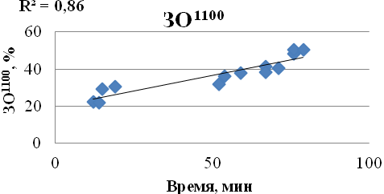  а | 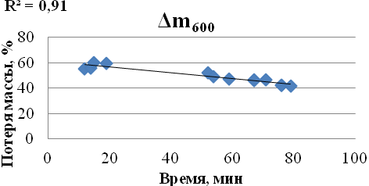  б
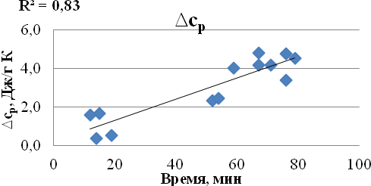  в | 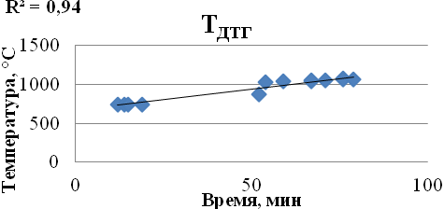  г

Рис. 1. Зависимость термоаналитических характеристик от времени достижения предельной температуры в условиях огневых испытаний:
ЗО – зольный остаток; Δс_{р} – изменение удельной теплоемкости; Δm₆₀₀ – потеря массы при 600 °С; Т_{ДТГ} – температура максимума пика на кривой дифференциальной термогравиметрии (ДТГ)

В качестве критериев для оценки термостойкости, а по сути огнезащитной эффективности ОЗС интумесцентного типа, были выбраны термоаналитические характеристики (зольный остаток, изменение удельной изобарной теплоемкости в интервале температур 600−900 °С, температура максимума пика на кривой дифференциальной термогравиметрии, потери массы при температуре 600 °С), характеризующиеся высоким коэффициентом корреляции их зависимости от времени достижения предельной температуры в условиях огневых испытаний.
Высокая степень корреляции (R² > 0,9) и удовлетворительные результаты апробации разработанной методики свидетельствуют о возможности применения метода ТА для прогноза огнезащитной эффективности ОЗС.
Метод термического анализа целесообразно также использовать в рамках производства пожарно-технической экспертизы при решении важной экспертной задачи – определения степени термического воздействия на строительные материалы и определения места нахождения очага пожара [2].
В качестве критериев для диагностики очага пожара выбираются термоаналитические характеристики, показывающие удовлетворительную корреляцию (R² > 0,9) с температурой воздействия на исследуемый материал. На основании этого разработаны методики для определения температуры воздействия для определения места нахождения очага пожара для таких материалов как древесина, штукатурка на гипсовой основе, огнезащитные материалы на акриловой и эпоксидной основах [2].
Метод термического анализа целесообразно также применять для решения идентификационных задач. По температуре и теплоте плавления можно идентифицировать металлы и термопластичные полимеры. По термоаналитическим характеристикам (потере массы, температурам потери массы, зольному остатку, скорости потери массы, температурам максимумов пиков на кривой дифференциальной сканирующей калориметрии и др.) можно идентифицировать вещества и материалы с использованием статистических критериев Фишера и Стъюдента. Методом термического анализа можно определять показатели пожарной опасности: температура воспламенения, температура самовоспламенения и теплота сгорания [3].
То есть возможности метода термического анализа очень широкие. Применение метода термического анализа позволяет решать широкий спектр задач, стоящих перед исследователями при решении задач как фундаментального, так и прикладного характера, а также решать задачи, поставленные заказчиками хоз.договорных работ.

Литература
- Головина Е. В., Беззапонная О. В., Мансуров Т. Х. Методика оценки термостойкости огнезащитных материалов интумесцентного типа для условий углеводородного горения методом синхронного термического анализа // Техносферная безопасность. 2018. № 1 (18). С. 32–36.
- Беззапонная О. В. и др. Диагностика температуры воздействия пожара на огнезащитные покрытия интумесцентного типа методами термического анализа // Техносферная безопасность. 2019. № 4 (25). С. 73–81.
- Беззапонная О. В. и др. Исследование пожарной опасности древесины различных пород методами термического анализа // Техносферная безопасность. 2021. № 3 (32). С. 43–50.

УДК 353.2 beletskiy_ip@mail.ru

Белецкий И. П.
Академия ГПС МЧС России,
Москва

Модель поддержки управления территориальным пожарно-спасательным гарнизоном Ставропольского края

В статье предлагается усовершенствованная модель поддержки управления территориальным пожарно-спасательным гарнизоном Ставропольского края. В ходе разработки модели были проанализированы и учтены существующие недостатки в организации управления между подразделениями гарнизона.
Ключевые слова: модель, пожарно-спасательный гарнизон, управление.

Beletsky I. P.

A model of management support for the territorial fire and rescue garrison
of the Stavropol Territory

The article proposes an improved model of management support for the territorial fire and rescue garrison of the Stavropol Territory. During the development of the model, the existing shortcomings in the organization of management between the units of the garrison were analyzed and taken into account.
Keywords: model, fire and rescue garrison, management.
Современный этап развития управления сил и средств характеризуется высокой потребностью во внедрении эффективных методов и инструментов управления для повышения качества принимаемых управленческих решений. Это обусловлено тем, что в целом вопросы управления территориальным пожарно-спасательным гарнизоном (далее – ТПСГ) изучены недостаточно, принятие управленческих решений в данной сфере всегда связано с повышенными рисками. Использование современных методов управления в деятельности ТПСГ направлено на оказание помощи руководству в принятии адекватных мер, касающихся управления силами и средствами гарнизона с учетом текущей обстановкой и составом имеющихся ресурсов.
Система управления ТПСГ Ставропольского края в полной мере соответствует организационному устройству Главного управления МЧС России по Ставропольскому краю и направлениям деятельности, связанным с организацией пожаротушения и проведения АСР.
Начальником ТПСГ является начальник Главного управления, нештатные службы возглавляют руководители соответствующих подразделений Главного управления (управлений, отделов), т.е. имеется непосредственное подчинение в рамках штатных формирований, что, несомненно, усиливает управленческие связи.
Однако оперативный дежурный и диспетчер гарнизона подчинены начальнику ТПСГ только в оперативном отношении, так как они организационно находятся в подчинении начальника Центра управления в кризисных ситуациях.
В целом же необходимо отметить, что существующая система управления ТПСГ является многоуровневой распределенной системой, способной эффективно решать стоящие перед ТПСГ задачи.
На сегодняшний день существует модель взаимодействия между подразделениями ТПСГ Ставропольского края. [1] В частности, взаимодействие между структурными подразделениями главного управления, местными пожарно-спасательными гарнизонами, отрядами, пожарно-спасательными частями.
На территории Ставропольского края расположено 6 пожарно-спасательных отрядов из которых 2 отряда договорных. Во 2 ПСО, 3 ПСО, 4 ПСО и 5 ПСО имеются отделения организации службы, подготовки и пожаротушения. Штатная численность отделения: начальник отделения, старший инженер, инженер.
Управление организации пожаротушения и проведения аварийно-спасательных работ (далее – УОП и ПАСР) Главного управления МЧС России по Ставропольскому краю представлено в виде 3 отделов:
- отдел организации подготовки пожарно-спасательных подразделений и АСФ;
- отдел организации применения пожарно-спасательных подразделений и АСФ и контроля гарнизонной службы;
- отдел координации деятельности всех видов пожарной охраны и АСФ.
Рассмотрим имеющуюся модель взаимодействия между подразделениями пожарно-спасательных отрядов УОП и ПАСР Главного управления МЧС России по Ставропольскому краю и центром управления в кризисных ситуациях. [2]

Рис. 1. Модель взаимодействия между подразделениями территориального
пожарно-спасательного гарнизона Ставропольского края

На рис. 2 представлена новая, усовершенствованная модель управления с учетом вышеизложенных аспектов. [3]
В данной модели предполагается создание центра оперативного управления территориального ПСГ (ЦОУТГ). Данный центр предлагается укомплектовать одним отделом и одним отделением:
- отделение организации службы, тушения пожаров и подготовки сил гарнизона пожарной охраны;
- отдел координации деятельности всех видов пожарной охраны и АСФ гарнизона.

Рис. 2. Предлагаемая модель поддержки управления территориального
пожарно-спасательного гарнизона Ставропольского края

Таким образом, предложенная модель позволит усовершенствовать порядок взаимодействия между подразделениями территориального пожарно-спасательного гарнизона Ставропольского края и позволит более оперативно получать и передавать информацию между подразделениями на различных уровнях управления.

Литература
- Денисов А. Н. Методы, модели и алгоритмы поддержки управления пожарно-спасательными подразделениями при тушении пожаров. Москва, 2018. 406 с.
- Тараканов Д. В., Многокритериальные модели и методы поддержки управления пожарными подразделениями на основе мониторинга динамики пожара в здании. 2018. 340 с.
- Наумов А. И. Создание самодостаточной модели оперативной деятельности пожарно-спасательного гарнизона // Образование и наука в России и за рубежом: сб. науч. тр. 2020. 11 (75) С. 144–149.

УДК 159.9:614.8 lena/braychenko.015@mail.ru

Брайченко Е. В.
Уральский институт ГПС МЧС России,
Екатеринбург

Представления об объекте профессиональной деятельности
будущих специалистов МЧС России

В статье представлены результаты проведенного исследования особенностей представления о ситуации пожарной опасности у обучающихся первого курса Уральского института ГПС МЧС России. Полученные данные позволяют расширить представления об особенностях восприятия и осмысления объекта профессиональной деятельности будущих специалистов МЧС России на этапе обучения.
Ключевые слова: объект профессиональной деятельности, образ ситуации пожарной опасности, представления ситуации пожарной опасности.

Braichenko E. V.

Ideas about the object of professional activity
future specialists of EMERCOM of Russia

The article presents the results of a study of the peculiarities of the perception of the situation of fire danger among first-year students of the Ural Institute of the State Fire Service of the Ministry of Emergency Situations of Russia. The data obtained allow us to expand our understanding of the features of perception and comprehension of the object of professional activity of future specialists of the Ministry of Emergency Situations of Russia at the training stage.
Keywords: object of professional activity, image of a fire danger situation, representation of a fire danger situation.

Огромное значение в профессиональном становлении будущих специалистов МЧС России имеют их представления об объекте профессиональной деятельности. Индивидуально-своеобразная система знаний об объекте профессиональной деятельности, убеждений и переживаний будущих специалистов, связывает их с профессией, способствует профессиональному становлению [6 – 8,14].
Расширение представлений об объекте профессиональной деятельности обучающихся в ходе погружения их в условия учебно-профессиональной среды оптимизирует процесс профессионализации будущих офицеров пожарных, формируют целостное представление о своей профессии, укрепляет удовлетворенность выбранной профессией и уверенность в ее престиже. Постепенное включение в образовательный процесс будущих специалистов способствует формированию у них глубоких мотивов в профессиональной деятельности, ориентирует их на постоянное расширение и углубление имеющейся информации о профессии, самообучение и самообразование [6 – 10].
При этом, ключевую позицию в представлениях обучающихся об объекте профессиональной деятельности занимает образ ситуации пожарной опасности. Важно отметить, что данная категория выполняет важную роль в субъективной оценке восприятия специалистами сложившейся при пожаре ситуации. Содержание образа о ситуации пожарной опасности специалиста определяет его набор целей и задач при тушении пожара, способствует становлению ведущей тактики поведения и выбору в принятии решений в экстремальных условиях. Данные факторы, естественным образом, влияют на успешность будущего специалиста профессиональной деятельности и формирование его субъективной модели мира [5, 9].
Следует отметить, что проблема восприятия ситуации в условиях риска недостаточно освещена в научном поле исследований. Однако, следует выделить некоторые аспекты в исследовании данной проблематики.
Особый интерес вызывает концепция психологии неопределенности, представленная в работах И. М. Фейгенберг (1986), Д. Канеман (2005), Т.В. Корниловой (2010, 2014), М. А. Чумакова (2014) и др., в рамках которой поднимается вопрос о толерантности / интолерантности к неопределенности [12]. Не менее интересным направлением исследований является психология социальной нестабильности, разработанная Г. У. Солдатовой (1998) в контексте исследований межэтнической напряженности [15].
Но также существуют и другие зоны исследований. Так в исследованиях А. Г. Асмолова (1979; 2002; 2010, 2015), проблема восприятия ситуации в условиях риска рассматривается в контексте исследований психологической устойчивости поведения личности в неопределенных ситуациях [1]. Опираясь на данный опыт исследований, И. С. Клименко и С. Н. Гончар (2020) рассматривают проблему восприятия ситуации в условиях риска через призму механизмов социальной адаптации, при этом ведущим для них является понятие «психологическая устойчивость обучающейся молодежи в условиях неопределенности, сложности и вариативности современного общества» [11]. В своих работах исследователи также обосновали программу развития психологической устойчивости студентов на начальном этапе обучения, направленную на освоение конкретных приемов саморегуляции и способов самопознания, формирование коммуникативных навыков на развитие субъектной позиции личности в целом [11].
В исследованиях О.Ю. Демченко и Ю.С. Газизовой (2015 – 2018) впервые сформулирована категория образа ситуации пожарной опасности. При этом авторы раскрывают проблематику восприятия ситуации в условиях риска в контексте анализа гендерных особенностей формирования образа ситуации пожарной опасности через призму деятельностного, рискологического и информационных подходов. Исследователи выявили, что ситуация пожарной опасности определяется самой личностью, а ситуативные характеристики опосредуются индивидуальным восприятие, в результате чего ситуация представляет собой не что иное как собственно образ ситуации [4,6 – 10].
Исследователь В.Ф. Мартюшов (2014), анализируя специфику социальной адаптации субъекта в условиях неопределенности и нестандартных ситуаций, выявил, что субъект адаптационной деятельности, обладая активностью, производит выбор способов разрешения возникающих противоречий между ожидаемым и получаемым, между имеющимся и потенциальным, между желательным и необходимым. Этот выбор в самом общем виде всегда сопряжен с риском. Риск является неизбежной составляющей любой, в том числе и адаптационной деятельности [13]. Исследователи В. Н. Петрова и Е. В. Блохина (2020), описывают модели психологического поведения людей в экстремальных ситуациях, в том числе ситуации пожарной опасности [2].
В основу нашего исследования мы заложили опыт исследования образа профессиональной деятельности специалистов ГПС МЧС России и особенностей восприятия оценки людьми чрезвычайных ситуаций опасности Ю. С. Газизовой и О. Ю. Демченко [4 – 10]. В рамках данного подхода мы поставили цель исследовать особенности представлений о ситуации пожарной опасности у обучающихся первого курса факультета пожарной и техносферной безопасности Уральского института ГПС МЧС России. В исследовании приняло участие 100 респондентов, из них 50 девушек и 50 юношей, в возрасте от 18 до 24 лет. Выборка является репрезентативной по своему составу.
Испытуемым было предложено сформулировать 20 определений ситуации пожарной опасности (ситуация пожарной опасности – это …). При этом акцент делался на то, что отвечать нужно быстро, не задумываясь, и указывать первые пришедшие в голову ассоциации с этим понятием. Полученные в ходе исследования результаты были подвергнуты контент-анализу и количественному анализу.
Данные контент- анализа отражены в схеме 1.
Схема 1

Особенности представлений обучающихся о ситуации пожарной опасности

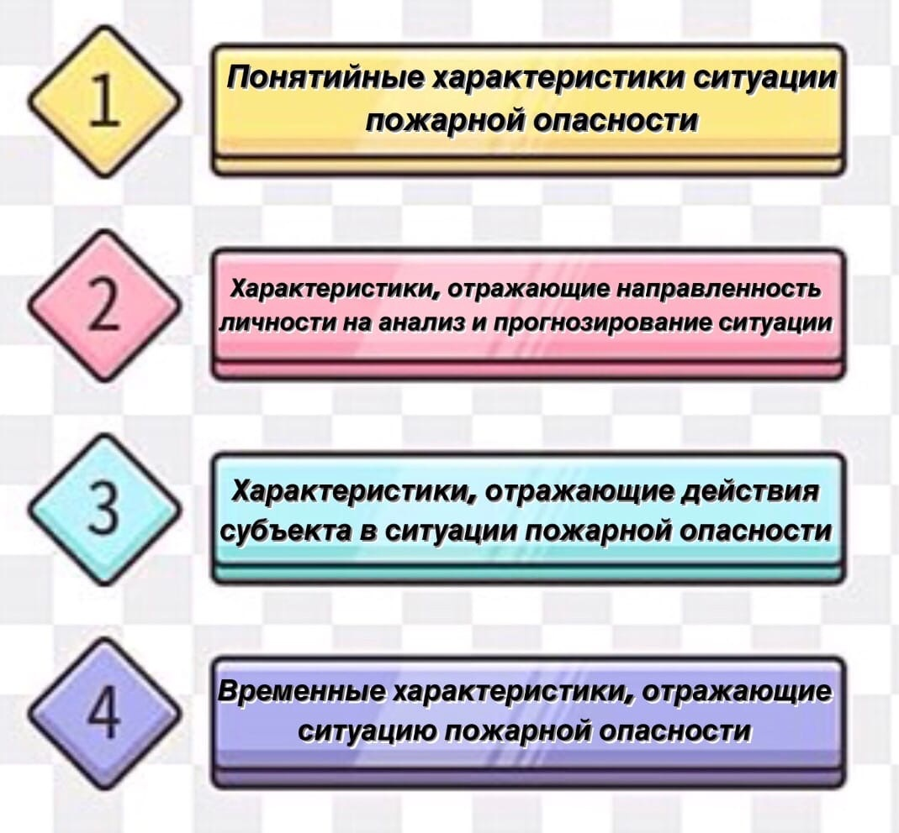

Как видно из схемы особенности представления ситуации пожарной опасности систематизированы в 4 кластера: понятийные характеристики ситуации пожарной опасности; характеристики, отражающие направленность личности на анализ и прогнозирование ситуации; характеристики, отражающие действия субъекта в ситуации пожарной опасности; временные характеристики, отражающие ситуацию пожарной опасности.
При этом кластер понятийных характеристик состоит из определений обучающихся, основанных на их житейских и научных знаниях о ситуации пожарной опасности. Кластер характеристик, отражающих направленность личности на анализ и прогнозирование ситуации, объединяет представления о ситуации пожарной опасности, в основе которых заложены фиксация обучающихся на объектах безопасности, причинах возникновения ситуации пожарной опасности, объективных стресс-факторах и личных переживаниях обучающихся. В кластер характеристик, отражающих действия субъекта в ситуации пожарной опасности, входят действия субъекта в отношении себя, других и ситуации в целом. Кластер временных характеристик обучающихся наполнен категориями, отражающими их фиксацию в определениях на ситуацию в настоящем, будущем или прошедшем времени.
Рассмотрим особенности содержательной наполненности описанных кластеров у обучающихся на первом курсе УрИ ГПС МЧС России. Обобщенные данные об особенностях восприятия образа ситуации пожарной опасности у первокурсников отражены в таблице 1.
Из таблицы следует, что наибольшее количество формулировок образа ситуации пожарной опасности обучающихся связаны с характеристиками, отражающими их фиксацию в анализе и прогнозировании ситуации на личных переживаниях (17,65% от общего количества испытуемых). Среди них такие описания как «безысходность», «беспомощность», «переживания, «тревога», «страх», «беспокойство», «стресс», «отравление», «паника», «мысли перепутались», «шум», «оцепенел», «по голове ударили», «меня никто не спасет», «риск», «опасно», «смерть», «невнимательность», «неожиданность», «пострадал», «крик», «плач», «сожаление», «ступор», «заторможенность», «удивление».

Таблица 1
Особенности восприятия образа ситуации пожарной опасности обучающихся
первых курсов УрИ ГПС МЧС России
Респон-денты | Контент-единицы
Респон-денты | I |  |  |  |  | II
Респон-денты | А |  | Б |  |  | А |  |  |  |  | Б |  |  | В |  |  |  | Г
Респон-денты | к-во | % | к-во | % |  | к-во |  | % |  | к-во |  | % |  | к-во |  | % |  | к-во | %
Юноши | 226 | 11,3 | 27 | 1,35 |  | 101 |  | 5,05 |  | 157 |  | 7,85 |  | 98 |  | 4,9 |  | 146 | 7,3
Девушки | 123 | 6,15 | 37 | 1,85 |  | 84 |  | 4,2 |  | 123 |  | 6,15 |  | 126 |  | 6,3 |  | 207 | 10,35
Всего | 349 | 17,45 | 64 | 3,2 |  | 185 |  | 9,25 |  | 280 |  | 14 |  | 224 |  | 11,2 |  | 353 | 17,65
Респон-денты | Контент-единицы
Респон-денты | III |  |  |  |  |  | IV
Респон-денты | А |  | Б |  |  |  | А |  |  |  |  |  | Б |  |  |  | В
Респон-денты | к-во | % | к-во |  | % |  | к-во |  | % |  |  |  | к-во |  | % |  | к-во |  | %
Юноши | 126 | 6,3 | 65 |  | 3,25 |  | 20 |  | 1 |  |  |  | 39 |  | 1,95 |  | 23 |  | 1,15
Девушки | 106 | 5,3 | 83 |  | 4,15 |  | 16 |  | 0,8 |  |  |  | 35 |  | 1,75 |  | 32 |  | 1,6
Всего | 232 | 11,6 | 148 |  | 7,4 |  | 36 |  | 1,8 |  |  |  | 74 |  | 3,7 |  | 55 |  | 2,75

Не менее популярными по встречаемости являются понятийные характеристики обучающихся, основанные на житейских знаниях (17,45% от общего количества испытуемых), например, такие как «катастрофа», «беда», «ЧП» «пожар», «огонь», «неосторожное обращение с огнем», «возможность возникновение пожара», «ужас», «пламя», «искры», «горение», «опасность», «взрыв», «смерть», «угроза», «потеря», «горе», «проблема», «возгорание».
Второе место по популярности составляет группы характеристик, отражающих стремление к анализу причин возникновения ситуации пожарной опасности (14 % от общего количества испытуемых): «замыкание электропроводки спровоцировало пожар», «курение в неположенном месте», «что горит», «дети без присмотра со спичками», «откуда дым?», «стекло на солнце», «сжигают мусор» , «взрыв на предприятии», «халатность на производстве, «задымление в лесу», «возгорание телевизора», «утечка газа», «не выключенный электроприбор», «невнимательность», «нарушение ПБ», «задымление в квартире», «ДТП», «поджигают пух», «разведение костров», «горение горючих веществ», «намеренный поджог»; действия субъекта в отношении других и ситуации в целом (11,6% от общего количества испытуемых), например, «спасение близких», «собрать документы», «быстрая реакция», «помощь пострадавшим», «главное – спасти детей», «что будет с моей семьей?», «где документы?», «где помощь?», «тушить» , «звать на помощь», «защита имущества», «потеря близких», «воздействие на людей», а также фиксация направленности обучающихся на объективных стресс-факторах в анализе и прогнозирование ситуации (11,2% от общего количества испытуемых), например, «ожоги», «дым», «состояние неопределенности», «больно», «жарко» «душно», «огонь распространяется», «дом горит», «полыхает пламя», «огонь повсюду», «обрушение», «угроза жизнедеятельности людей», «горячий поток воздуха», «в очаге пожара», «высокая температура», «мучение».
Третью группу по популярности составляют характеристики, отражающие фиксацию обучающихся в анализе и прогнозировании ситуации на объектах безопасности (9,25 % от общего количества испытуемых): «звоню в 01», «ведро с песком», «пожарный рукав», «пожарная охрана», «пожарный автомобиль», «сотрудники МЧС», «пожарный», «огнетушитель», «спасатели», «нужна вода» , «ответственность» , «первая помощь»; а также действия субъекта в отношении себя (7,4 % от общего количества испытуемых): «эвакуация», «выход из ситуации», «где выход?», «как спастись?», «что делать в этой ситуации?», «вся жизнь пронеслась перед глазами», «не знаю что делать», «принять какие-либо меры», «поиск выхода», «жизнь на волоске», «что делать?».
Кроме того, можно отметить и редко встречающиеся группы характеристик. Среди них характеристики, указывающие на фиксацию прошлого опыта в описаниях ситуации пожарной опасности (3,7 % от общего количества испытуемых): «со мной была такая ситуация», «сгорела коляска», «у моего брата сгорела машина», «у соседей сгорел дом», «огонь охватил половину дома», «вся жизнь пронеслась перед глазами», «от полученных ожогов моя сестра умерла», «я с ужасом вспоминаю об этом», «у тети сгорела баня», «горела трава у дома»; понятийные характеристики ситуации пожарной опасности, сформулированные на научных знаниях (3,2 % от общего количества испытуемых), такие как : «пожароопасная ситуация – состояние объекта, при котором существует опасность возникновения и развития пожара или взрыва. Для возникновения горения необходимо наличие горючего вещества, определенное количества окислителя (например, кислорода воздуха) и источника зажигания, способного нагреть горючее вещество свыше температуры самовоспламенения». «Состояние объекта, при котором существует опасность возникновения и развития пожара или взрыва». «Обстановка на определенной территории, которая возникает вследствие различных факторов, которые могут способствовать возникновения или распространению пожара»; временные характеристики, отражающие ситуацию пожарной опасности в условиях выстраивания будущих перспектив в развитии ситуации (2,75 % от общего количества испытуемых), например, «что будет дальше?», «где взять деньги?», «как спастись?», «где есть выход?», «где жить?», «что будет с моей семьей?», «ремонт», «пострадали сооружения», «как изменится моя жизнь?», «как быть?», «кризис»; а также отражения ситуации в настоящем времени (здесь и сейчас) (1,8 % от общего количества испытуемых): «пытаюсь найти выход из ситуации», «полыхает пламя», «огонь повсюду», «не хватает времени на спасение», «где помощь?», «дым в подъезде», «развитие пожара», «обвал», «толпа», «неконтролируемое пламя», «как выжить?», «горит сарай», «дымит торфяник», «порча моего имущества».
Таким образом, образ ситуации пожарной опасности характеризуется субъективными представлениями обучающихся, складывающимися на основе обобщения житейского опыта, причинно- следственных связей возникновения пожаров и эмоционально-чувственных отношений, связанных с восприятием ситуаций пожарной опасности.
Интересно отметить, что среди понятийных характеристик также встречаются формулировки, основанные на научно - теоретическом осмыслении ситуации пожарной опасности. На наш взгляд, этому факту способствует погружение обучающихся с первого курса в учебно- профессиональную среду. Первокурсники, включаясь в учебную деятельность, активно осваивают профессиональные навыки несения нарядов, соблюдения служебной дисциплины, взаимодействия в служебном коллективе, выполнения профессиональных функций в учебно-пожарной части. Также с первого курса рабочим учебным планом предусмотрено освоение общеобразовательных дисциплин: «История пожарной охраны», «Психология и педагогика» и таких специальных дисциплин как «Специальная подготовка», «Начальная профессиональная подготовка».
Можно заметить, что в ходе анализа нами были обнаружены также некоторые различия в восприятии ситуации пожарной опасности между девушками и юношами. Так, установлено, что в формулировках определения ситуации пожарной опасности у юношей преобладают характеристики, в основе которых, житейские знания первокурсников (на 5,15% по сравнению с женской выборкой), стремление к анализу причин возникновения пожара (на 1,7% больше по сравнению с женской выборкой), а также действий субъекта в отношении других и ситуации в целом (на 1% больше по сравнению с женской выборкой). Для девушек в описаниях ситуации пожарной опасности характерны фиксация их на личных переживаниях (на 3,05% больше по сравнению с мужской выборкой) и объективных стресс-факторах (на 1,4% больше по сравнению с мужской выборкой). Таким образом, обнаруженная закономерность отражает стремление юношей ориентироваться на личный опыт и причинно-следственные связи в ситуации пожарной опасности, и эмоционально окрашенное восприятие ситуации девушками.
Важно отметить, что выявленная нами закономерность в осмыслении определении ситуации пожарной опасности соответствует траекториям закономерностей в гендерных различиях в формировании образа ситуации пожарной опасности, выявленных О.Ю. Демченко и Ю.С. Газизова, согласно которых мужчины ориентированы «на прогнозирование вероятности достижения желаемого результата, принятие решения на основе всех информационных данных, выбора путей, средств и способов реализации рискованного поведения», а женщины направлены на эмоционально оценочное кодирование ситуации пожарной опасности [4, С. 50].
В заключении следует отметить, что полученные нами данные расширяют представления об особенностях восприятия и осмысления объекта профессиональной деятельности будущих специалистов МЧС России на этапе обучения. Важно подчеркнуть, что уже на первом курсе у обучающихся имеются представления об объекте профессиональной деятельности. Однако, они недостаточно глубоки и дифференцированы, хотя и основаны на научно- теоретическом осмыслении.

Литература
- Асмолов А. Г. Психология современности: вызовы неопределенности, сложности и разнообразия // Психологические исследования. 2015. Т. 8, № 40. С. 1. URL: http://psystudy.ru. (дата обращения 26.05.2022).
- Блохина Е. В., Петрова В. Н. Психологические аспекты в моделировании экстремальных ситуации // Труды Семнадцатой Всероссийской конференции студенческих научно-исследовательских инкубаторов. Томск, 2020. С. 135–138.
- Васягина Н. Н., Газизова Ю. С. Репрезентация образов как системно-структурная основа построения ментальности // Актуальные проблемы развития личности: сб. науч. тр. 2016. С. 33–49.
- Демченко О. Ю., Газизова Ю. С. Гендерные особенности формирования образа ситуации пожарной опасности // Пожаровзрывобезопасность. 2015. № 12. URL: https://cyberleninka.ru/article/n/gendernye-osobennosti-formirovaniyaobraza-situatsii-pozharnoy-opasnosti (дата обращения 26.05.2022).
- Демченко О. Ю., Газизова Ю .С. Особенности восприятия и оценки людьми чрезвычайных ситуаций // Гражданская оборона на страже мира и безопасности: Мат. VI Междунар. науч.-практ. конф., посвящ. Всемирному дню гражданской обороны. М., 2022. С. 106–109.
- Демченко О. Ю., Газизова Ю. С. Особенности становления образа профессии у курсантов ГПС МЧС России в условиях профессионального образования // Актуальные проблемы экстремальной и кризисной психологии: Уральский форум психологов госуд. структур и силовых ведомств. Екатеринбург, 2018. С. 28–30.
- Демченко О. Ю., Газизова Ю. С. Особенности формирования образа профессионала у будущих специалистов Государственной противопожарной службы МЧС России // Теория и практика общественного развития. 2015. № 22. С. 329–336.
- Демченко О. Ю., Газизова Ю. С. Психологические аспекты становления образа мира у сотрудников Государственной противопожарной службы МЧС России // Проблемы современного педагогического образования. 2016. № 51-3. С. 336–344.
- Демченко О. Ю., Газизова Ю. С. Развитие образа профессии у курсантов ГПС МЧС России // Актуальные проблемы психологии личности: сб. науч. тр. Екатеринбург, 2017. С. 51–56.
- Демченко О. Ю. и др. Особенности становления образа профессии в условиях формирования профессиональной готовности курсантов ГПС МЧС России // Подготовка кадров в системе предупреждения и ликвидации последствий чрезвычайных ситуаций: мат. междунар. науч.-практ. конф. 2017. С. 114–118.
- Клименко И. В., Гончар С. Н. Психологическая устойчивость как основа личности в ситуациях сложности и неопределенности // Национальная безопасность и молодежная политика: киберсоциализация и трансформация ценностей в VUCA-мире: мат. Междунар. науч.-практ. конф. Челябинск, 2021. С. 446–450.
- Корнилова Т. В., Чумакова М. А. Шкалы толерантности и интолерантности к неопределенности в модификации опросника C. Баднера // Экспериментальная психология. 2014. № 1. С. 92–110.
- Мартюшов В. Ф. Адаптационная деятельность в условиях рискогенных ситуаций современного общества // Вестник ТвГТУ. Серия «Науки об обществе и гуманитарные науки», 2014. Вып. 1. С. 7–12.
- Обносов В. Н. Индивидуально-психологические особенности профессиональных представлений и их влияние на профессиональное самоопределение учащихся ПТУ // Новые исследования в психологии. 1987. № 2. С. 25–28.
- Солдатова Г. У. Психология межэтнической напряженности. М., 1998. С. 49–57.

УДК 614.841.33 oleg-aleksandrowich@mail.ru

Вагенлейтнер Е. В., Фридрих О. А., Козмарева Ю. И
Оренбургский филиал ФГБУ ВНИИПО МЧС России,
Оренбург
Пехотиков А. В.
ФГБУ ВНИИПО МЧС России,
Балашиха

Особенности и вопросы нормативного регулирования в части оценки устойчивости средств огнезащиты к сейсмическим воздействиям

В данной статье проводиться анализ нормативно-правовой базы Российской Федерации в части проведения огнезащитной обработки конструкций в сейсмических регионах. Рассматривается проблема отсутствия национального стандарта, регламентирующего порядок оценки средств огнезащиты на сейсмоустойчивость.
Ключевые слова: сейсмоустойчивость, предел огнестойкости, огнезащитный состав.

Vagenleytner E. V., Fridrikh O. A., Kozmareva Y. I., Pekhotikov A. V.

Peculiarities and issues of regulatory regulation in terms of assessing the resistance of fire protection equipment to seismic effects

This article analyzes the regulatory framework of the Russian Federation in terms of fire retardant treatment of structures in seismic regions. The problem of the lack of a national standard regulating the procedure for evaluating fire protection equipment for seismic resistance is considered.
Keywords: seismic resistance, fire resistance limit, flame retardant composition.

Территория Российской Федерации, в сравнении с другими государствами, расположенными в сейсмически активных районах, в основном характеризуются вполне умеренной сейсмической активностью, но есть места, где встречаются сильнейшие землетрясения. Такими местами являются регионы Северного Кавказа, юга Сибири и Дальневосточные территории, где значения сейсмических воздействий достигает 8-9 и 9-10 баллов по 12- балльной макросейсмической шкале MSK-64. Российской академией наук в 2015 году на основании исследований сейсмической активности территории России был утвержден комплект карт общего сейсмического районирования с указанием фоновой сейсмичности. Указанный комплект карт предполагает реализацию антисейсмических мероприятий при строительстве объектов и отражает 10%-ную – карта А, 5%-ную – карта В, 1%-ную – карта С вероятности возможного превышения на протяжении 50 лет указанных на картах значений сейсмической интенсивности (рис. 1).

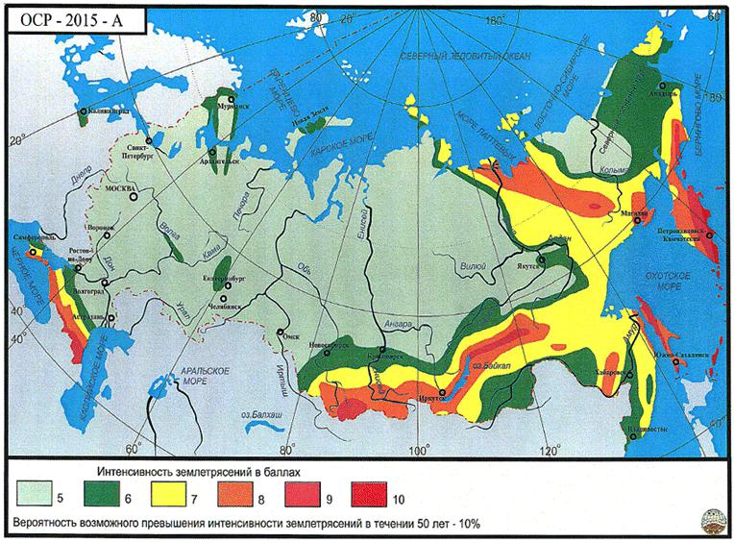

Рис. 1. Карта сейсмического районирования территории РФ (ОСР-2015А)

Регионы, отмеченные на карте, за свою историю неоднократно подвергались движениям земной поверхности, толчкам, а также землетрясениям. Одним из результатов таких явлений было разрушение инфраструктуры, что зачастую сопровождалось пожарами. Пожары приносили в регионы и без того пострадавшие от землетрясений дополнительный материальный ущерб, травмы, а иногда и гибель людей. Для предупреждения таких последствий пожаров используются различные мероприятия, а также системы. Одной из таких систем является пассивная система противопожарной защиты.
Пассивная система реализуется применением покрытий облицовочного, теплоизоляционного и реактивного типа. Огнезащитное действие первых заключается в теплофизических свойствах используемого материала защиты, а покрытий реактивного типа в способности вспучиваться при тепловом воздействии, образуя на защищаемой поверхности теплоизолирующий коксовый слой.
К самым распространенным материалам, применяемым при пассивной огнезащите, относятся конструктивные огнезащитные материалы (плиты, сегменты, керамические каменные изделия, блоки), огнезащитные штукатурные смеси и тонкослойные реактивные покрытия интумесцентного (вспучивающегося) типа. Физические свойства некоторых из них не позволяют им быть эластичными. Такая особенность накладывает свой отпечаток и существует вероятность того, что вибрационные воздействия, колебания и толчки, возникающие при землетрясениях, могут нарушать целостность слоя огнезащитного состава и приводить к возникновению трещин, а также отслоения до незащищенной поверхности конструкции. Вследствие чего, поврежденные участки не обеспечат требуемый предел огнестойкости. В процессе огневого воздействия будут нарушаться прочностные свойства конструкции, что может привести к обрушению. В связи с этим устойчивость огнезащитного состава к вибрационным воздействиям, колебаниям, является важным показателем, обуславливающим актуальность данных исследований. В дальнейшем способность огнезащитного состава сопротивляться факторам сейсмической активности будем называть термином «Сейсмоустойчивость».
Целью исследования является анализ нормативно-правовой базы в части определения требований предъявляемых к сейсмоустойчивости огнезащитных составов и покрытий. Задаваясь вопросом сейсмоустойчивости огнезащитных составов и покрытий, проведен поиск и анализ информации связанной с этой областью. Проведенный анализ показал что, основной документ, регламентирующий требования проектирования зданий и сооружений на площадке сейсмичностью 7,8 и 9 баллов является СП 14.13330.2018 [1]. Данным нормативным документом определено, что способ огнезащиты строительных конструкций должен обеспечивать требуемый предел огнестойкости при воздействии землетрясения и после него.
В соответствии с п. 9.2.5 и п. 9.2.7 [1] эффективность применяемых средств огнезащиты должна подтверждаться испытаниями, проводимыми в условиях стандартного температурного режима [2], профильными организациями согласно научно-обоснованных и по утвержденным в установленном порядке методикам. При этом выбранный способ огнезащиты должен обеспечивать сохранение несущей способности по показателю (R) после сейсмического воздействия на них, без ограничения требований по показателям (Е и I). В то же время проведенный анализ нормативных документов показал отсутствие на сегодняшний день утвержденных методик в данной области. К примеру методика содержащаяся в ГОСТ Р 53295-2009 [3], определяющая методы огнезащитной эффективности для стальных конструкций, не предусматривает оценку сейсмоустойчивости.
Стандартом, устанавливающим методику определения интенсивности произошедшего землетрясения является ГОСТ Р 57546-2017 [4]. Особенностью этого стандарта является система оценки по шкале сейсмической интенсивности ШСИ-17 появившейся в результате модернизации шкал MSK-64, EMS-98 и ESI-2007. Основным принципом вышеупомянутых шкал является оценка магнитуды землетрясения, выражаемой в количестве сейсмической энергии выделившейся в результате землетрясения. Шкала ШСИ-17 является современной версией и отличается повышенной точностью оценок. Настоящий стандарт не предусматривает оценку сейсмоустойчивости огнезащитного состава, тем не менее, шкала для оценки интенсивности землетрясений может быть использована при разработке методики проведения испытаний по оценке устойчивости конструкций с нанесенными на них огнезащитными составами на сейсмоустойчивость.
В процессе обзора нормативных документов был найден стандарт организации СТО 36554501-031-2013 [5]. Настоящий стандарт устанавливает основные требования к методам испытаний строительных конструкций и элементов инженерных систем на устойчивость к воздействию землетрясений с сейсмичностью более 6 баллов. Однако данный нормативный документ является внутренним документом, утвержденным и применяемым организацией для совершенствования производства и обеспечения качества продукции.
Учитывая вышеизложенное можно сделать вывод, что вопрос сейсмоустойчивости огнезащитных составов и покрытий является актуальным и регламентируется рядом нормативных документов. В то же время утвержденные методики по оценки огнезащитной эффективности строительных конструкций при сейсмическом воздействии отсутствуют.
Оценка сейсмоустойчивости огнезащитных составов и покрытий осуществляется профильными организациями в условиях экспериментальных исследований на основании разработанных методик аналогичных СТО [4]. В то же время оценка огнезащитной эффективности относиться к обязательной форме подтверждения соответствия осуществляемой в рамках сертификации. Следовательно, необходима разработка государственного стандарта регламентирующего процесс оценки огнезащитного состава на сейсмоустойчивость. Такой стандарт в обязательном порядке должен содержать:
- Методику определения сейсмоустойчивости конструкций с нанесенными на них огнезащитными составами и покрытиями.
- Требования, предъявляемые к оборудованию и образцам для испытаний.
Актуальными научными задачами предстоящих исследований является:
- Изучение нормативно-правовой базы в части требований предъявляемых к прочности огнезащитных составов и методов испытания на сейсмоустойчивость в соответствии с действующим законодательством РФ.
- Разработка методики и проведение испытаний по оценке устойчивости конструкций с нанесенными на них огнезащитными составами на сейсмоустойчивость.
- Анализ результатов испытания и эффективности разработанной методики.
В ходе исследований планируется получить информацию необходимую для дальнейших исследований, а также результаты, которые позволят определить методику способную эффективно оценивать устойчивость конструкций с нанесенным на них огнезащитным составом на сейсмоусточивость.

Литература
- СП 14.13130.2018 «Строительство в сейсмических районах. Актуализированная редакция СНиП II-7-81*» (утв. и введен в действие Приказом Минстроя России от 24.05.2018 г. № 309/пр).
- ГОСТ 30247.0-94 «Конструкции строительные. Методы испытаний на огнестойкость. Общие требования» (введ. Постановлением Минстроя РФ от 23.03.1995 г. № 18-26).
- ГОСТ Р 53295-2009 «Средства огнезащиты для стальных конструкций. Общие требования. Метод определения огнезащитной эффективности» (утв. приказом Федерального агентства по техническому регулированию и метрологии от 18 февраля 2009 г. № 71-ст). С изменениями и дополнениями от: 9 июля 2014 г.
- ГОСТ Р 57546-2017 «Землетрясения. Шкала сейсмической интенсивности» (утв. и введен в действие Приказом Федерального агентства по техническому регулированию и метрологии от 19 июля 2017 г. № 721-ст).
- СТО 36554501-031-2013 «Методика испытаний на соответствие требованиям пожарной безопасности строительных конструкций со средствами огнезащиты и систем противопожарной защиты, применяемых в районах с сейсмичностью более 6 баллов» (утв. и введен в действие Приказом генерального директора ОАО «НИЦ «Строительство» от 29 апреля 2013 год. № 106).

УДК 316.35 volkova.n2003@mail.ru

Волкова А. А., Шмурыгина О. В.
Уральский институт ГПС МЧС России,
Екатеринбург

Современная молодежь в период обострения социальных проблем

Статья посвящена проблеме развития современной молодежи в период обострения социальных проблем. Также рассматриваются пути решения проблем, возникающие в процессе социализации. Анализируются мнения подрастающего поколения о наиболее волнующих их социальных проблемах.
Ключевые слова: молодежь, социальные проблемы, воздействие социальных проблем, тенденция развития и специфика молодежи.

Volkova A. A., Shmurygina O. V.

Modern youth in the period of aggravation of social problems

The article is devoted to the problem of the development of modern youth in the period of aggravation of social problems. The ways of solving problems arising in the process of socialization are also considered. The opinions of the younger generation about the most exciting social problems are analyzed.
Keywords: youth, social problems, impact of social problems, development trend and specifics of youth.

Актуальность рассмотрения проблем молодежи в настоящее время не вызывает сомнения. Связано это со сменой приоритетов и взамен доброты, честности, послушания большую роль для того, чтобы показать свою значимость начинают играть пагубные привычки и насилие. Можно назвать следующие проблемы современной молодежи, существующие сегодня: аморальность в поступках, табакокурение, алкоголизм, наркомания, преступность, самоубийства, конфликты со взрослыми.
Тем не менее нельзя забывать, что во многом причины проблем молодого поколения необходимо искать в ближайшем окружении. И начинать надо с ближайших членов семьи [1].
Представители молодежи очень часто испытывают трудности с адаптацией к современным социально-экономическим условиям. Рассматривая первоочередные проблемы современной молодежи, которые встретятся на пути во взрослую жизнь: получение образования, жилищные проблемы, трудоустройство и т.д.
Данные проблемы можно рассмотреть на приведенной ниже диаграмме в процентном соотношении (рис. 1):
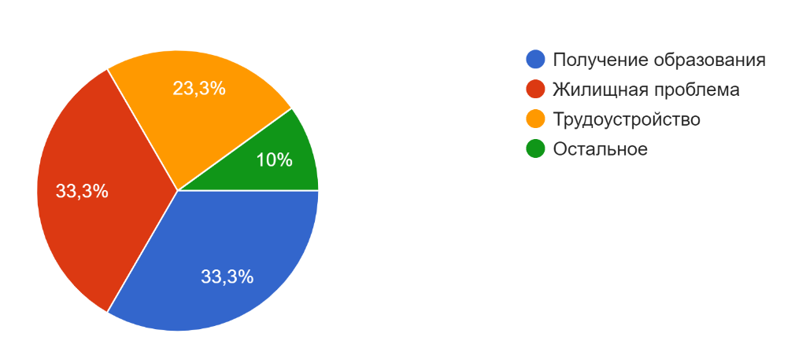
Рис. 1. Первоочередные проблемы молодежи

В опросе участвовало 30 студентов УРИ ГПС МЧС России и по результатам тестирования выявлено, что получение образования и жилищные проблемы являются первоочередными проблемами современной молодежи.
Особенность молодежи как специфичной социальной группы современного общества содержится в том, что все ее представители жизни находятся на стадии оформления своей личности, выявления и реализации своих социальных возможностей. Во многом место молодых людей в структуре общества определяется тем социальным положением, которое занимают их родители, а также той профессией, которую они для себя выбрали [3].
Не секрет, что у большинства представителей молодого поколения основная цель – это получение хорошего дохода, но без каких-либо «трудовых подвигов». В связи с тем, что молодежь не видит смысла в упорном труде, прямой взаимосвязи в цепочке «профессия-хороший доход», начинают доминировать такие качества, как пассивность, лень, безынициативность. А возникающее чувство безысходности может привести к стрессу и депрессии.
К тому же, в наше время появилась интернет-зависимость, опасность которой заключается в том, что молодой человек уходит от реальности и его жизненные цели так и могут остаться недостигнутыми. А это, в свою очередь приводит к тому, что молодежная среда становится более криминальной. Каждый год наблюдается рост преступлений и несчастных случаев с участием несовершеннолетних [2].
Материальное благополучие становится приоритетной целью молодых людей, как показывает опрос, проведенный среди 30 студентов УРИ ГПС МЧС России (рис. 2).

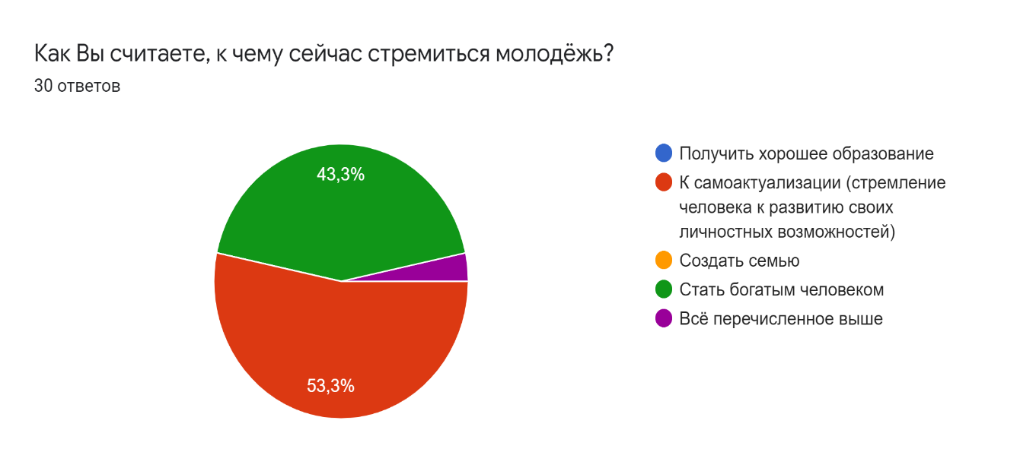
Рис. 2. Цели и стремления молодежи

Современная молодежь в том числе испытывает трудности и во взаимодействии с другими людьми. Это заключается в том, что большое количество времени, которое проводится онлайн, не позволяет учитывать индивидуальные особенности другого человека, а тем более говорить о важных для них проблемах. Именно это является причиной того, что общение становится формальными и поверхностным. Многие молодые люди не могут долгое время сосредоточиться на чем-то одном, поэтому сложности возникают еще и с тем, чтобы слышать и слушать других людей.
Среди критериев успешной социализации молодежи можно отнести: активность, самоорганизацию, ответственность, социальную адаптивность, социально-экономическую автономность, стремление приобрести материальную независимость на основе выбора соответствующей профессии [3].
Таким образом, для того, что поддержать молодое поколение и снизить их напряженность от существующих проблем необходимо:
- Больше внимания на уроках в школе и во внутрисемейных отношениях уделять индивидуальности ребенка, чтобы он вырос с ощущением свой нужности и важности.
- Создать систему доступных дополнительных занятий по различным интересам, вовлекать в них как можно большее количество молодых людей, что позволит развить уверенность и отдалит от увлечения вредными привычками.
- Позволять молодым людям делать самостоятельный выбор в принятии решений на основе полной осведомленности о последствиях.

Литература
- Социальные проблемы современной молодежи. URL:
https://multiurok.ru/files/sotsialnye-problemy-sovremennoi-molodezhi.html
- Гапонюк А. П. Проблемы развития молодежи в современном социокультурном контексте. URL: https://nsportal.ru/vuz/psikhologicheskie-nauki/library/2012/10/07/ problemy-razvitiya-molodezhi-v-sovremennom?
- Титкова Е. Проблемы социализации молодежи в современном обществе URL:
https://nsportal.ru/ap/library/drugoe/2014/11/17/problemy-sotsializatsii-molodezhi-v-sovremennom-obshchestve?
- Иваненков С. П. Проблемы социализации современной молодежи. Оренбург, 1999. 55 с.
- Молодежь России: социальное развитие / отв. ред. В. И. Чупров. М., 1992.
- Кунилова К. Социальные проблемы молодежи в трансформирующемся российском обществе URL: https://spravochnick.ru/sociologiya/socialnye_problemy_molodezhi_ v_transformiruyuschemsya_rossiyskom_obschestve/
- Титкова Е. Современное общество и современная личность. Размышления и цитаты. Проблемы социализации личности в современном обществе. URL: https://ezoteriker.ru/ sovremennoe-obshchestvo-i-sovremennaya-lichnost-razmyshleniya-i-citaty-problemy/

УДК 614.841.11:666.973.6 volosach81@mail.ru

Волосач А. В.
Филиал «Институт переподготовки и повышения квалификации» Университета гражданской защиты МЧС Республики Беларусь,
д. Светлая Роща

Определение очаговых признаков пожара на конструкциях из ячеистых бетонов на основе анализа глубины внедрения в них индентора

В статье представлены результаты измерений остаточной поверхностной твердости образцов из ячеистых бетонных блоков после термического воздействия на них продолжительностью 15, 20, 30 минут и охлаждения водой с последующей сушкой. Установлена зависимость изменения остаточной поверхностной твердости образцов из ячеистого бетона после термического воздействия на них и охлаждения водой с последующей сушкой.
Ключевые слова: ячеистый бетон, термическое воздействие, охлаждение, пожар, очаг пожара, очаговые признаки.

Volosach A. V.

Determination of focal signs of fire on structures made of cellular concrete based on the analysis of the dynamics of absorption of the indenter in them

The article presents the results of measuring the residual surface hardness of samples from cellular concrete blocks after thermal exposure on them for 15, 20, 30 minutes and cooling with water, followed by drying. The dependence of the change in the residual surface hardness of aerated concrete specimens after thermal action on them and cooling with water followed by drying has been established.
Keywords: aerated concrete, thermal effect, cooling, fire, fire center, focal signs.

Статистические данные свидетельствуют о том, что в последние годы в Республике Беларусь сохраняется значительный уровень числа происходящих пожаров с материальными потерями и человеческими жертвами. Ежегодно в нашей стране происходит свыше 6 тысяч пожаров, например, в 2021 году произошло 6308 пожаров (рисунок 1) [1].

Использование ячеистого бетона в строительстве принимает во всем мире все более масштабный характер. Это один из самых востребованных строительных материалов, т.к. обладает множеством достоинств (обеспечивает снижение монтажных, эксплуатационных и экологических затрат, гарантирует долгий срок службы и качество жилья) не имеет аналогов и занимает лидирующие позиции в сфере гражданского и промышленного строительства. В настоящее время в Республике Беларусь годовой объем производства газобетонных изделий находится в пределах 3-4 млн. м³ [2, 3].

Рис. 1. Динамика количества пожаров в Республике Беларусь за последние 5 лет

Для строений, имеющих конструкции из древесины, металла (стали), железобетона, кирпича, специалистами в области расследования пожаров предложено достаточное количество различных методик, позволяющих по степени разрушения конструкций и их физико-механическим свойствам [4], установить область наибольших разрушений в результате воздействия высокой температуры, и определить место нахождения очага пожара. Для построек из ячеистых бетонных блоков таких полноценных экспертных методик на сегодняшний день еще не предложено.
Для установления температурного поля пожара, имеющего связь с термическими поражениями конструкций, необходимо использовать инструментальные методы исследования конструкций, подвергшихся тепловому воздействию [5].
При пожарах возникают и дополнительные воздействия на строительные конструкции, которые оказывают на них, вместе с температурным воздействием, значительное влияние. Один из таких факторов – резкое колебание температуры, вызванное условиями охлаждения при выполнении аварийно-спасательных работ на пожаре.
Так как по разным объективным и субъективным причинам осмотр места пожара проводится в различное время после ликвидации пожара важно знать, какие признаки очага пожара, даже при резком температурном перепаде и ударном воздействии струй воды, будут сохраняться на всем том временном интервале, в течение которого обычно проводится осмотр места пожара.

Известно, что в результате воздействия высоких температур на пожаре, происходит изменение физико-механических свойств строительных материалов [6]. При производстве пожарно-технической экспертизы (или при осмотре места пожара) зачастую необходимо определить температуру на участках строительных конструкций, поврежденных в результате теплового воздействия пожара. Закономерности изменения физико-механических свойств ячеистого бетона при длительном или кратковременном высокотемпературном воздействии, могут быть использованы при определении очага пожара (изменение цвета, количества и вида трещин, отслаивание и т.д.), и описаны в работах [7-10].
Однако влияние условий охлаждения на прочностные характеристики (физико-механические свойства) ячеистых бетонных блоков, ранее подвергшихся термическому воздействию, в данных работах и работах других авторов не отражены.
Цель исследования. Установить закономерности, позволяющие определять очаг пожара в зданиях, выполненных из ячеистых бетонных блоков, когда на строительные конструкции воздействовала сначала высокая температура, а затем интенсивное охлаждение.
Для исследований было подготовлено 20 образцов прямых призм из ячеистого газобетона марки по средней плотности D500 [11].
Подготовка образцов включала 10 серий термического воздействия и состояла из нагревания образцов от 100 °С до 1000 °С (с шагом в 100 °С) в течение 15, 20 и 30 мин. Для каждой температуры и времени выдержки использовалось по 2 образца. После загрузки образцов в печь, имеющую температуру окружающей среды, температуру подымали до требуемого значения, скорость подъема температуры соответствовала стандартной температурной кривой пожара, согласно [12].
После достижения в печи необходимой температуры, образцы выдерживали в ней в течение 15, 20 и 30 мин. Затем образцы из ячеистого бетона извлекали из печи. Охлаждение образцов проводили методом воздействия струи в водной среде, имеющей температуру 10 °С, хотя в отдельных случаях на пожаре возможно и более интенсивное охлаждение конструкций. Охлаждение осуществлялось в течении 10 мин. Для определения поверхностной твердости образцов из ячеистого бетона, подвергшегося воздействию высоких температур, применялся метод измерения глубины (мм) погружения индентора в образец, по аналогии с известным методом определения твердости по Роквеллу.
Для сообщения индентору ударно-поступательного движения было использовано специально разработанное для этих целей приспособление с индентором из инструментальной стали твердостью 217 МПа (HB), имеющим угол раствора конуса 30° и шероховатость поверхности конуса Rа=12,5. Измерения проводились по методике, изложенной в [8], глубиномером Digital Tread Depth Gauge. Диапазон измерений глубиномера – от 0 до 25,4 мм, цена измерения и погрешность 0,01 мм.
Было проведено 1800 измерений для образцов, охлаждаемых в воде. Измерения каждого образца проводились с интервалами: 10 мин, 1 ч и 24 ч после извлечения из водной среды.
Результаты исследований. На рисунках 2–4 представлены графики, отражающие глубину погружения индентора в образцы в зависимости от воздействующей на них температуры и условий охлаждения. Точка на графике отображает среднее значение результатов 10 измерений.

Рис. 2. Глубина внедрения индентора в образцы ячеистого бетона через 10 мин после извлечения из водной среды

Рис. 3. Глубина внедрения индентора в образцы ячеистого бетона через 1 ч после извлечения из водной среды

Рис. 4. Глубина внедрения индентора в образцы ячеистого бетона через 24 ч после извлечения из водной среды

Из представленных на рисунках 2–4 графиков видно, что при повышении температуры происходит постепенное увеличение глубины погружения индентора в исследуемые образцы (снижение поверхностных прочностных характеристик). Это можно объяснить тем, что при нагреве выше 100°С начинает происходить постепенная дегидратация имеющихся соединений, и чем выше температура, тем большая степень дегидратации и наблюдаемые при этом разрушения.
Измерение глубины внедрения индентора непосредственно после окончания тушения пожара (10 мин контакта с водой) (рисунок 2) позволяет четко выделить области на рассматриваемом объекте с температурой воздействия на них более 800 °С.
Из графика (рисунок 3) видно, что при исследовании конструкций через 1 ч после окончания тушения, все также легко определяемы области с наибольшим и наименьшим температурным воздействием. Равномерное изменение поверхностной твердости наблюдается в интервале температур 300–1000°С.
При проведении исследований через сутки (рисунок 4) можно с высокой степенью вероятности установить области, на которых воздействовали различные температуры. Однако наблюдается незначительное повышение поверхностной твердости у образцов, обработанных при 200°С.
На основании полученных значений поверхностной твердости образцов из ячеистых бетонных блоков можно говорить о том, что при измерении поверхностной твердости непосредственно после тушения или через 1 ч можно легко разграничить температуры от 100 до 500° С.
Для установления температурного поля на месте пожара для более высоких температур (начиная с 500°С) достаточно опереться только на измерения, осуществленные через 24 ч после тушения пожара.
Выводы. Одним из востребованных на сегодняшний день направлений при производстве пожарно-технической экспертизы является установление очага пожара на основе исследований результатов воздействия высоких температур на строительные конструкции, в частности, изготовленные на основе ячеистых бетонов.
Процесс разрушения образцов из ячеистых бетонных блоков хорошо заметен визуально при температурах более 800°С [7], когда начинают разрушаться, в том числе и из-за полной дегидратации, вещества, входящие в состав ячеистых бетонов.
Результаты проведенных исследований показывают, что поверхностная твердость образцов из ячеистых бетонных блоков достаточно сильно коррелирует с величиной воздействующих на них высоких температур.
Можно делать вывод о том, что данный метод исследования строительных конструкций из ячеистых бетонов на месте пожара, может быть успешно применен для обнаружения очага пожара. Причем измерение поверхностной твердости наиболее целесообразно проводить через 24 ч после прекращения проведения работ по тушению пожара. Данный метод можно использовать для выявления области наибольшего теплового воздействия пожара в совокупности с результатами, полученными и другими методами, что увеличит надежность и достоверность выводов о месте нахождения очага пожара.

Литература
- Информация о чрезвычайных ситуациях. URL: https://mchs.gov.by/operativnaya-informatsiya/sutochnye-svodki-mchs/v-rb. – Дата доступа: 02.06.2022.
- Сахаров Г. П. Развитие производства и повышение конструктивных свойств автоклавного ячеистого бетона и изделий на его основе // Опыт производства и применения ячеистого бетона автоклавного твердения: мат. 7-й Междунар. науч.-практ. конф. Минск, 2012. С. 32–36.
- Мартыненко В. А. Теоретические и структурные свойства ячеистого бетона // Threoretical Foundations of Civil Engineering : Збiрник наук. праць ПДАБА i Варшавського техн. унiвер. – Dniepropietrovsk-Warsaw, 2003. – С. 177–186.
- Применение инструментальных методов и технических средств в экспертизе пожаров: сб. метод. рек. / под ред. И.Д. Чешко и А.Н. Соколовой. СПб., 2008. 279 с.
- Пахомов М. Е. Технико-криминалистическое обеспечение раскрытия и расследования преступлений, связанных с пожарами // Вестник Волгоградской академии МВД России. – 2015. – №. 1. – С. 112-115.
- Дашков, Л. В., Плотникова, Г. В., Гольчевский, В. Ф. Экспертные пожарно-технические исследования строительных материалов зданий при установлении очага пожара. // Вестник Восточно-Сибирского института МВД России, № 4 (71), – 2014. – С. 61-67.
- Горовых О. Г., Волосач А. В. Определение очага пожара по визуально наблюдаемым изменениям ячеистого бетона после термического воздействия // Судебная экспертиза Беларуси. – 2017. – №. 1. – С. 59-62.
- Волосач А. В., Горовых О. Г. Результаты экспериментальных исследований поверхностной твердости ячеистых бетонов, подвергшихся температурному воздействию, инденторами с углами раствора конуса 20–55° // Вестник Университета гражданской защиты МЧС Беларуси. – 2019. – Т. 3, № 1. – С. 13-22.
- Волосач А. В., Горовых О. Г. Изменение величины сорбции ячеистых бетонов после термического воздействия // Чрезвычайные ситуации: предупреждение и ликвидация. 2018. № 1 (43). С. 57–64.
- Волосач А. В.. Горовых О. Г. Исследование поверхностной твердости ячеистых бетонов, подвергшихся температурному воздействию //Судебная экспертиза Беларуси. – 2019. – №. 1. – С. 54-58.
- Бетоны ячеистые автоклавного твердения. Технические условия : ГОСТ 31359-2007. – Введ. 1.01.2009. – Минск, 2009. – 9 с.
- Конструкции строительные. Методы испытаний на огнестойкость. Общие требования : ГОСТ 30247.0-94. – Введ. 01.10.1998. – Минск, 1998. – 12 с.

004.051 a.vostrykh@list.ru

Вострых А. В.
Санкт-Петербургский университет ГПС МЧС России,
Санкт-Петербург

Анализ эффективности информационных систем, используемых сотрудниками МЧС России

В статье проведен анализ используемых в МЧС России специализированных информационных систем. Сделаны выводы о их низкой эффективности, вызванной игнорированием разработчиками программ принципов построения систем «человек-машина».
Ключевые слова: информационная система, пользователь, графический пользовательский интерфейс, эффективность.

Vostrykh A. V.

Analysis of the effectiveness of information systems used by employees
of the Ministry of Emergency Situations of Russia

The article analyzes the specialized information systems used in the Ministry of Emergency Situations of Russia. Conclusions are drawn about their low efficiency caused by ignoring the principles of building human-machine systems by software developers.
Keywords: information system, user, graphical user interface, efficiency.

Сегодня в МЧС России используется широкий спектр различных программных продуктов, позволяющих решать стоящие перед министерством задачи с существенной экономией как человеческих ресурсов, так и временных [1]. Так, например, сотрудники ЦУКС используют в ежедневной работе порядка пятидесяти различных информационных систем (далее – ИС), многие, из которых имеют схожий функционал и назначение. Сравнительный анализ возможностей программ представлен в табл. 1.
Несмотря на многочисленные достоинства, рассмотренные ИС обладают широким спектром недостатков, как с технической стороны (низкий уровень знаний и навыков сотрудников; не достаточное количество компьютеров, подключенных к интранет; сложность обновления баз данных; отсутствие обратной связи служб поддержки), так и со стороны программной реализации [1-5]. Все это приводит к снижению оперативных показателей сотрудников МЧС России, таких как скорость работы, количество ошибок и т.д.
В настоящей статей акцент сделан именно на программной реализации в аспекте графических пользовательских интерфейсов (далее – ГПИ). Улучшение этого элемента позволит повысить эффективность ИС в целом [1-3].
Таблица 1
Информационные системы, используемые в системе МЧС России
НаименованиеИС | ЧС на водных объектах | Радиоактив-ная  опасность | ДТП | Лесные пожары | Паводок | Техногенные ЧС | Биолого-социальные ЧС
Поиск-Море | + | – | – | – | – | – | –
СМС Виктория | + | – | – | – | – | – | –
КИИС МОРЕ | + | – | – | – | – | – | –
ЕСИМО | + | – | – | – | – | – | –
МКИ ОСМ | + | – | – | – | – | – | –
АИС ГМВ | – | – | – | – | – | – | –
ЕГАСМРО | – | + | – | – | – | – | –
АСКРО Росатом | – | + | – | – | – | – | –
ФБД СиС ВСМК | + | + | + | – | – | – | –
Лесохранитель | – | – | – | + | – | – | –
Лесной дозор | – | – | – | + | – | – | –
ИСДМ Рослесхоз | – | – | – | + | – | – | –
Каскад | – | – | – | + | + | – | –
Ясень | – | – | – | + | – | – | –
ИАС ДТП | – | – | + | – | – | – | –
САУР | + | + | + | + | + | + | +
ЕСВИТМ-Туристы | + | – | + | + | + | + | +
ПАК БРИЗ | + | – | + | + | + | + | +
АСИО СМП ЧС | – | – | – | – | – | + | +
АСИ СМПЧС и НЦУКС | – | – | – | – | – | + | –
ОПЛП | – | – | – | + | – | – | –
Пожароопасность | – | – | – | + | – | – | –
Волна | – | – | – | – | + | – | –
Лесные пожары | – | – | – | + | – | – | –
Магистраль | – | – | – | – | – | + | –
СПО ЦМП СЗРЦ | – | – | – | – | – | + | –
Poison | – | – | – | – | – | + | –
АХОВ-пролив | – | – | – | – | – | + | –
Тoxi | – | – | – | – | – | + | –
Факел | – | – | – | – | – | + | –
Blast | – | – | – | – | – | + | –
ChemiCrash | – | – | – | – | – | + | –

В основе каждой ИС, лежит модель представления данных WIMP [6-13]. ГПИ данной модели основаны на двухмерном отображении информации на дисплее, что характеризуется рядом специфичных особенностей:
- трудоемкий подбор метафор, которые может оказаться не эффективным в случае, если пользователь ранее с ним не сталкивался;
- ограничение функциональной наполняемости элементов;
- нелинейный рост сложности ГПИ с увеличением количества элементов интерфейса;
- высокая концентрация внимания при работе в системах;
- зависимость от устройств ввода и манипуляторов.
В процессе сравнительного анализа используемых в МЧС России информационных систем было выявлено, что они, как и их ГПИ спроектированы с нарушениями принципов построения систем «человек-машина» [2-4, 14-15]:
- принцип распределения функций. ИC не должны предъявлять к пользователям чрезмерные требования, например, скорость ввода данных;
- принцип комплексности. Принцип заключается в стремлении сократить сложность ИC;
- принцип группирования. Элементы ГПИ должны проектироваться в соответствии с порядком и частотой их использования;
- принцип совместимости с обучаемым. Положение элементов ГПИ и их функционирование должны соответствовать предположениям пользователей, сформированными у них в процессе жизненного опыта;
- принцип отличимости. Элементы ГПИ должны быть легко отличимыми;
- принцип функциональной взаимосвязи. Взаимосвязанные элементы ГПИ должны располагаться так, чтобы различалась их функциональная связь;
- принцип готовности информации к использованию. При запросах к ИС, информация о ее состоянии должна предоставляться без нарушений других процессов;
- принцип доступности. Должен обеспечиваться простой доступ к информации;
- принцип совместимости с практикой. Положение элементов ГПИ и их функциональные особенности не должны идти в разрез с предшествующим опытом пользователей, работающих в альтернативных ИС;
- принцип логической последовательности. Идентичные элементы ГПИ должны функционировать согласованно друг с другом;
- принцип контроля ошибок. ИС должны предотвращать ошибки пользователей или предлагать средства для их исправления;
- принцип достаточности времени. ГПИ должен предоставить пользователю достаточное количество времени для идентификации и устранения ошибок;
- принцип способности к изменению. ГПИ должен обладать достаточной гибкостью для приспособления к особенностям целевой аудитории.
В табл. 2 представлен сравнительный анализ выполнения рассмотренных принципов в анализируемых ИС.
Игнорирование проектировщиками и программистами рассмотренных принципов приводит к снижению эффективности ИС, что в свою очередь влияет на личную и коллективную удовлетворенность от работы операторов, их скорость работы, вероятность появления ошибок [4-8]. Ухудшение данных показателей недопустимо в экстремальных условиях работы сотрудников МЧС России.

Таблица 2
Сравнительный анализ применения принципов построения систем «человек-машина» в ИС, используемых в МЧС России
Наименование ИС | Принципы построения систем «человек-машина»
Наименование ИС | Распределения функций | Комплексности | Группирования | Отличимости | Функциональной взаимосвязи | Готовности информации | Доступности | Совместимости с обучаемым | Совместимости с практикой | Логической последовательности | Контроля ошибок | Достаточности времени | Способности к изменению
Поиск-Море | + | - | - | - | - | + | - | - | - | + | - | + | -
СМС Виктория | + | - | + | - | - | - | - | - | - | - | - | + | -
КИИС МОРЕ | + | - | - | - | - | - | - | + | - | - | - | - | -
ЕСИМО | - | - | - | + | - | - | - | - | - | + | - | - | +
МКИ ОСМ | + | - | - | - | - | + | - | - | + | - | - | - | -
АИС ГМВО | - | - | - | + | - | - | - | - | - | - | - | + | -
ЕГАСМРО | + | - | - | - | - | - | + | - | - | - | + | - | -
АСКРО Росатом | - | - | + | - | - | + | - | + | - | - | - | - | -
ФБД СиС ВСМК | + | - | - | - | - | - | - | - | - | + | - | - | -
Лесохранитель | - | - | - | + | - | - | - | - | + | - | - | - | -
Лесной дозор | + | - | - | - | - | - | - | - | - | - | - | - | -
ИСДМ Рослесхоз | - | - | - | + | - | - | - | - | - | + | - | - | -
Каскад | + | - | - | - | - | + | - | - | - | - | - | + | -
Ясень | - | - | - | + | - | - | - | + | - | - | - | - | +
ИАС ДТП | - | - | - | + | - | - | - | - | + | - | - | - | -
САУР | + | - | - | + | - | - | + | - | - | - | - | - | -
ЕСВИТМ | - | - | - | - | - | - | - | - | - | - | - | - | -
ПАК БРИЗ | - | - | - | - | + | - | - | + | - | - | - | - | +
АСИО СМП ЧС | - | - | - | + | - | - | - | - | - | - | - | - | -
АСИ СМПЧС | + | - | + | - | - | - | - | - | - | - | - | - | -
ОПЛП | - | - | + | - | - | - | - | - | + | - | - | + | -
Пожароопасность | - | - | - | + | - | + | - | - | - | - | - | - | -
Волна | - | - | + | - | - | - | - | - | - | - | - | - | -
Лесные пожары | + | - | - | - | - | - | - | - | - | - | - | - | +
Магистраль | - | - | + | - | - | - | - | + | - | + | - | - | -
СПО ЦМП СЗРЦ | + | - | - | - | - | - | - | - | - | - | - | - | +
Poison | - | + | - | + | - | - | + | - | + | - | - | + | -
АХОВ-пролив | + | - | - | - | - | - | - | + | - | - | - | + | -
Тoxi | - | - | + | - | - | - | - | + | + | + | - | + | -
Факел | + | - | - | - | - | + | + | + | + | - | - | + | -
Blast | + | - | - | - | - | + | - | + | + | - | - | + | -
ChemiCrash | + | - | - | - | - | - | - | + | + | - | - | + | -

Таким образом, учет рассмотренных принципов при проектировании новых ИС, а также исключение выявленных недостатков в существующих программных продуктах позволят повысить эффективность ИС и их ГПИ, что приведет к улучшению оперативных показателей работы специалистов МЧС России, таких как скорость работы, снижение количества ошибок и т. д, что гипотетически положительно скажется на скорости ликвидации происшествий и точности прогнозирования возможных чрезвычайных ситуаций.
Литература
- Буйневич М. В., Максимов А. В., Вострых А. В. Анализ результатов аудита сетевых информационных ресурсов МЧС России // Вестник Санкт-Петербургского университета Государственной противопожарной службы МЧС России. 2020. № 1. С. 101-110.
- Уэйншенк С. 100 главных принципов дизайна. Как удержать внимание. СПб, 2011. 272 с.
- Уэйншенк С. Интуитивный веб-дизайн. СПб, 2011. 160 с.
- Норман Д. А. Дизайн привычных вещей. М., 2016. 384 с.
- Нильсен Я. Веб-дизайн: анализ удобства использования веб-сайтов по движению глаз. М., 2012. 480 с.
- Круг С. Веб-дизайн, не заставляйте меня думать! М., 2008. 216 с.
- Раскин Д. Интерфейс Новые направления в проектировании компьютерных систем. М., 2007. 257 с.
- Купер А. Основы проектирования взаимодействия. М., 2010. 688 c.
- Сергеев С. Ф. Введение в инженерную психологию и эргономику иммерсивных сред. СПб, 2011. 258 с.
- Головач В. В. Дизайн пользовательского интерфейса. СПб, 2014. 141 с.
- Скотт Б. Проектирование веб-интерфейсов. М., 2010. 352 с.
- Тидвелл Д. Разработка пользовательских интерфейсов. СПб, 2008. 480 с.
- Куртов М. Генезис графического пользовательского интерфейса. К теологии кода. СПб, 2014. 88 с.
- Вострых А. В. Модель описания элементов информационных систем, ориентированных на человеко-машинное взаимодействие // Приборы и системы. Управление, контроль, диагностика. 2021. № 11. С. 23-30.
- Вострых А. В. Модели описания элементов информационных систем МЧС России, ориентированных на человеко-машинное // Вестник Санкт-Петербургского университета Государственной противопожарной службы МЧС России. 2021 № 2. С. 170-176.

УДК: 343.98.063, 614.84 e.wigusova@mail.ru

Выгузова Е. В., Макаркин С. В.
Уральский институт ГПС МЧС России,
Екатеринбург

Вопросы сохранности вещной обстановки на стадии ликвидации пожара

Рассмотрены проблемы, связанные с сохранностью вещной обстановки на стадии ликвидации пожара; обозначена роль участников тушения пожара при следовании и прибытии на место происшествия, связанного с пожаром, в ходе его тушения и проведения, связанных с ним первоочередных аварийно-спасательных работ; нормативное правовое закрепление сохранности вещной обстановки.
Ключевые слова: вещная обстановка, осмотр места пожара, участники тушения пожара, дознание, предварительное следствие, следы возникновения и развития пожара.

Vigyzova Е. V., Makarkin S. V.

Issues of preservation of the material situation at the stage of fire elimination

The problems related to the preservation of the material situation at the stage of fire elimination are considered; the role of participants in extinguishing the fire when following and arriving at the scene of a fire-related incident during its extinguishing and carrying out priority rescue operations related to it is outlined; regulatory legal consolidation of the safety of the material situation.
Keywords: material situation, inspection of the fire site, participants of fire extinguishing, inquiry, preliminary investigation, traces of the origin and development of the fire.

Установление фактических обстоятельств возникновения пожара и его развития во времени и пространстве является одной из основных задач органов дознания и предварительного следствия.
При осмотре места пожара сотрудника органов дознания и предварительного следствия окружает множество различных элементов вещной обстановки, отражающих признаки как условия и особенности развития пожара, так и место его возникновения. Эти признаки необходимо не только уметь выявить, но прежде всего, уметь правильно и своевременно сохранить.
Принятие мер по сохранению вещной обстановки и вещественных доказательств при тушении пожара в соответствии с ч. 15 ст. 2 Федерального закона от 21.12.1994 № 69-ФЗ «О пожарной безопасности» [1] возлагается на личный состав пожарной охраны. На данную обязанность личного состава пожарной охраны при проведении боевых действий по тушению пожаров также указывает и п. 38 Боевого устава подразделений пожарной охраны, определяющий порядок организации тушения пожаров и проведения аварийно-спасательных работ [2] (далее – Боевой устав).
Также в обязанности подразделений пожарной охраны входит не только принятие мер по сохранению вещественных доказательств и имущества, но и охрана места тушения пожара (в том числе на время расследования обстоятельств и причин их возникновения) до прибытия правоохранительных органов (п. 32 Боевого устава).
На месте пожара необходимо сохранить:
- признаки и вещественные доказательства, отражающие обстановку до пожара;
- признаки, отражающие особенности процесса возникновения пожара и протекания процесса горения;
- вещественные доказательства причины пожара – предметы, путем осмотра и исследования которых могут быть установлены факты, имеющие отношения к обстоятельству дела;
- доказательства других преступлений, предшествовавших или сопутствовавших пожару [3].
Учитывая, что при тушении пожара предусматриваются вскрытие и разборка элементов конструкции объекта, зачастую пожарные подразделения, обеспечивая полную и надежную ликвидацию пожара, не всегда стремятся сохранить обстановку в зоне горения, а также найденные на пожаре различного рода вещественные доказательства. Нередко при ликвидации пожара без особой на то необходимости разрушаются или удаляются детали строительных конструкций, разного рода обгоревшие и негоревшие предметы, что исключает возможность необходимой ориентировки при осмотре места пожара, так как с помощью некоторых вещественных доказательств можно определить не только причину пожара, но выявить и виновника. Так, например, на поверхности стеклянной бутылки или металлической банки, найденных на пожаре, могут быть отпечатки пальцев. По оставленным отпечаткам можно установить лицо, которому они принадлежат.
Лица, занимающиеся установлением причин пожаров, с этими обстоятельствами встречаются весьма часто и испытывают серьезные затруднения. Дознаватель, прибывший на пожар для исследования, обязан немедленно принять все зависящие от него меры к максимальному сохранению обстановки как в зоне пожара, так и на окружающей территории. Через руководителя тушения пожара должна быть обеспечена максимальная осторожность при разборке конструкций и очистке места пожара. Интересы установления причины пожара требуют, чтобы при окончательной его ликвидации такие работы без ведома следователя, дознавателя или специалиста (например, эксперта пожарно-испытательной лаборатории) проводились в наименьшем объеме. Эти требования должны быть особенно жесткими в отношении участка предполагаемого очага. В последнем случае следует добиваться, чтобы разборка обгоревших элементов конструкций, оборудования и других остатков временно была заменена более тщательной проливкой, а если остается угроза нежелательного разгорания – дополнительным наблюдением.
Вопросы уничтожения вещественных доказательств на стадии ликвидации пожара, а таковыми согласно ст. 81 УПК [4] признаются любые предметы и документы, которые могут служить средствами для обнаружения преступления и установления обстоятельств уголовного дела, были и остаются актуальными и по сей день. Учитывая, что на законодательном уровне данные вопросы не получили должного закрепления, в целях оказания методической помощи участникам тушения пожара по принятию необходимых мер к сохранению вещной обстановки на месте происшествия, связанного с пожаром, с тем чтобы не допустить необоснованного уничтожения потенциальных источников информации (следов) об обстоятельствах пожара, во исполнение Приказа МЧС России и МВД России от 31 марта 2003 г. № 163/208 «О порядке взаимодействия органов управления и подразделений Государственной противопожарной службы МЧС России с органами внутренних дел Российской Федерации при раскрытии и расследовании преступлений, связанных с пожарами» (пункт 5) [5] были разработаны Методические рекомендации участникам тушения пожара по сохранению вещной обстановки и вещественных доказательств в ходе ведения боевых действий, направленных на спасение людей, имущества и ликвидацию пожара [6] (далее – Рекомендации).
Следует отметить, что Рекомендации актуальны и по сей день и подлежат применению должностными лицами Государственной противопожарной службы МЧС России при управлении и ведении боевых действий на пожаре, а также всеми другими участниками тушения пожара, независимо от характера выполняемых обязанностей (далее – участники тушения пожара).
Рекомендации регламентируют действия участников тушения пожара на различных его стадиях.
Так при следовании и прибытии на место происшествия, связанного с пожаром участникам тушения пожара следует:
- при следовании на место происшествия вести наблюдение за состоянием погоды, видимостью, направлением и силой ветра;
- обращать внимание на различные препятствия искусственного характера, затрудняющие подъезд к объекту пожара (поваленные деревья, транспортные средства и т.п.).
- по прибытии на место пожара обращать внимание:
- на последовательность распространения горения по объекту пожара, появление дыма, пламени, обрушения, наличие хлопков (взрывов) и т.п.;
- состояние дверных и оконных проемов (целостность, состояние запорных устройств и т.п.);
- наличие следов пребывания людей и техники на прилегающей территории;
- состояние и работоспособность электросетей, электрооборудования, систем отопления и вентиляции, а также технологического оборудования и т.п.;
- наличие и состояние первичных средств пожаротушения, а также автоматических систем обнаружения и тушения пожара (исправность и признаки выполнения ими функциональных задач);
- наличие и состояние путей эвакуации (коридор, лестничные клетки и марши, лифтовой холл и лифт и т.п.), а также индивидуальных средств защиты и спасения людей;
- состояние проездов (подъездов) к зданиям и сооружениям для пожарных машин и техники в целях спасения людей и пожаротушения.
Действия участников тушения пожара по сохранению вещной обстановки и следов на месте пожара выполняются одновременно с ведением боевых действий.
Особо обратим внимание на действия участников тушения пожара в ходе его тушения и проведения, связанных с ним первоочередных аварийно-спасательных работ (далее – АСР), связанные с сохранением вещной обстановки и следов возникновения и развития пожара. К таким действиям относятся:
- до прибытия на место происшествия, связанного с пожаром, сотрудников органов внутренних дел принять меры по ограничению (запрещению) доступа лиц и техники, не принимающих участие в тушении пожара;
- при постановке руководителем тушения пожара задач по ведению боевых действий следует ставить задачу по принятию максимально возможных мер по сохранению вещной обстановки и следов возникновения и развития горения, в том числе и ведению щадящего режима работы;
- при проведении разведки необходимо своевременно передавать информацию диспетчеру ЕДДС:
- о признаках первоначальной ликвидации горения первичными средствами или автоматическими установками пожаротушения;
- предполагаемой продолжительности пожара к моменту прибытия пожарных подразделений;
- месте и площади пожара, путях распространения горения;
- наличии нескольких явно изолированных друг от друга зон горения;
- наличии признаков взлома дверей, окон и других конструкций, повреждении запорных устройств, а также об искусственно созданных препятствиях для тушения пожара;
- подозрительных предметах, не соответствующих функциональному назначению объекта, в том числе об остатках предполагаемых орудий (средств) поджога или сокрытия другого преступления;
- состоянии и поведении строительных конструкций на объекте и предполагаемых местах их вскрытия и разборки;
- наличии электроустановок под напряжением, возможности и целесообразности их отключения, а также об особенностях технологии и организации производства;
- присутствии на месте происшествия, связанного с пожаром, людей, вызывающих своим поведением подозрение в причастности к возникновению пожара;
- возможных путях ввода сил и средств для тушения и иных данных, необходимых для выбора решающего направления;
- при боевом развертывании и последующем ведении боевых действий необходимо:
- по возможности обеспечить сохранность вещной обстановки и следов, указывающих на очаг пожара и причину его возникновения;
- в районе предполагаемого очага пожара обеспечить подачу огнетушащих веществ непосредственно в места наиболее интенсивного горения и, по возможности, не направлять их на конструкции, имеющие прогары, глубокое обугливание или иные признаки наиболее значительных термических поражений, горение которых прекращено;
- свести к минимуму передвижение участников тушения по зоне тушения, в случаях крайней необходимости передвижение в указанной зоне должно исключать повреждения конструкций и предметов, несущих информацию об очаге пожара, непосредственной (технической) причине его возникновения, путях распространения горения, а также виновных лицах;
- избегать вскрытия, разборки и обрушения строительных конструкций, а также повреждения предметов вещной обстановки, если это не связано с выполнением основной боевой задачи, спасением жизни людей и защитой имущества;
- избегать необоснованных случаев прикосновения руками к объектам вещной обстановки со следами взлома (двери, замки, сейфы и другие предметы), к емкостям из-под легковоспламеняющихся и горючих жидкостей (стеклянная посуда, канистры и др.), а также к остаткам устройств и приспособлений, которые могли быть использованы для поджога.
При обнаружении следов крови, которые могут представлять собой лужи, потеки, пятна, брызги, отпечатки, мазки или быть комбинированными и находиться на полу (стенах помещения, мебели и других предметах, на теле потерпевшего и преступника, на трассе волочения тела), исключить случаи их необоснованного уничтожения, в том числе смыва;
- исключать случаи необоснованного уничтожения (повреждения) финансово-хозяйственной документации на объекте пожара, по возможности не трогать, не перемещать остатки бумаг;
- исключать случаи вскрытия и разборки, а также других механических воздействий на электронно-вычислительные средства, в том числе и на стадии проливки и разборки конструкций;
- незамедлительно информировать диспетчера ЕДДС обо всех случаях обнаружения в ходе тушения пожара трупа человека;
- исключать случаи перемещения трупа человека, обнаруженного на месте происшествия, связанного с пожаром. В случае вынужденного перемещения трупа человека необходимо зафиксировать его местоположение и позу;
- при наличии на месте пожара предполагаемых орудий убийства следует обеспечить их сохранность, так же как и любых других орудий преступных действий;
- при проливке и разборке исключать случаи вскрытия сейфов (металлических шкафов), а также необоснованного перемещения (удаления) предметов вещной обстановки из помещения (здания, сооружения);
- исключать случаи вскрытия и повреждения (обрыва) остатков электросетей и электрооборудования (аппараты защиты, контрольно-измерительные приборы, системы охранной и пожарной защиты, др. технические средства контроля объекта пожара, провода, розетки и т.п.), а также их изъятия из пожарного мусора и перемещения.
Действия участников тушения пожара всегда должны быть адекватны реально складывающейся на пожаре обстановке. С целью сохранения вещной обстановки и следов пожара в процессе организации тушения пожара и проведения связанных с ним первоочередных АСР участникам тушения пожара необходимо принимать меры по: сохранению и фиксации следов пожара, а также недопущению их уничтожения (повреждения) опасными факторами пожара; передаче диспетчеру ЕДДС и (или) руководителю следственно-оперативной группы информации об обнаруженных в процессе тушения фактах, имеющих значение для установления причины возникновения и развития пожара.
Непременным условием успешного расследования и раскрытия дел о пожарах является своевременное и максимально возможное сохранение вещной обстановки и следов на месте пожара, указывающих на его очаг, непосредственную причину возникновения пожара, а также на пути распространения огня. Важную роль в сбережении следов играют непосредственные участники тушения пожара. Только от их правильных и умелых действий по сохранению следов – носителей криминалистически важной информации зависят результаты расследования дел по пожарам и изобличения виновных лиц.

Литература
- О пожарной безопасности [Текст]: Федеральный закон Рос. Федерации от 21 декабря 1994 г. № 69-ФЗ // Собр. законодательства Рос. Федерации. – 1994. – № 35, ст. 3649.
- Боевой устав подразделений пожарной охраны, определяющий порядок организации тушения пожаров и проведения аварийно-спасательных работ (утв. приказом МЧС России от 16 октября 2017 г. № 444) // Официальный интернет-портал правовой информации (www.pravo.gov.ru) 21.02.2018.
- Мегорский Б.В. Методика установления причин пожаров. – М.: Стройиздат, 1966.
- Уголовно-процессуальный кодекс Российской Федерации: Федеральный закон Рос. Федерации от 18.12.2001 № 174-ФЗ // Собр. законодательства Рос. Федерации. – 2001. – № 52 (ч. 1), ст. 4921.
- О порядке взаимодействия органов управления и подразделений Государственной противопожарной службы МЧС России с органами внутренних дел Российской Федерации при раскрытии и расследовании преступлений, связанных с пожарами: Приказ МЧС России и МВД России от 31 марта 2003 г. № 163/208 // Документ официально опубликован не был. Доступ из информ.-правового портала «Гарант».
- Методические рекомендации участникам тушения пожара по сохранению вещной обстановки и вещественных доказательств в ходе ведения боевых действий, направленных на спасение людей, имущества и ликвидацию пожара (утв. Начальником ГУГПС МЧС России А.П. Чуприяном 03.12.2003).

УДК 614.84.41 vgladchenko01@mail.ru

Гладченко Я. С., Гладченко В. Я., Ольховский И. А.
Академия ГПС МЧС России,
Москва

Особенности эксплуатации пожарных судов в системе МЧС России

Пожарные корабли (суда) предназначены для тушения пожаров на объектах, расположенных на море и прибрежных полосах, а также для проведения спасательных и профилактических работ на морских нефтегазодобывающих и других объектах. В данной статье будут рассмотрены задачи пожарных судов и проблемы их эксплуатации в субъектах Российской Федерации. Будут предложены пути решения данных проблем.
Ключевые слова: пожарные суда, пожарно-спасательные катера, тушение пожаров, пожар, пожарная безопасность.

Gladchenko Ya. S., Gladchenko V. Ya., Olkhovsky I. A.

Features of operation of fire vessels in the system of the Ministry of Emergency Situations of Russia

Fire ships (vessels) are designed to extinguish fires at facilities located at sea and coastal strips, as well as to carry out rescue and preventive work at offshore oil and gas production and other facilities. This article will consider the tasks of fire vessels and the problems of their operation in the subjects of the Russian Federation. Solutions to these problems will be proposed.
Keywords: fire vessels, fire rescue boats, fire extinguishing, fire, fire safety.

Пожарные корабли могут быть мореходные, базовые и речные. К пожарным судам относятся и пожарные катера. При небольших размерах корпуса и осадки они имеют повышенную скорость по сравнению с пожарными судами. Они могут также использоваться для буксировки горящих судов и вести спасание тонущих людей.
В настоящее время на территории Российской Федерации в боевом расчете подразделений федеральной противопожарной службы находятся 42 пожарно-спасательных судна, что составляет 85,7% от норм положенности, из которых 15 в настоящее время подлежит списанию.
Пожарно-спасательные суда решают целый спектр задач по тушению пожаров, проведению аварийно-спасательных работ на наземных береговых сооружениях и судах на внутренних водных путях и у морских портов, подаче воды на большие расстояния для тушения пожаров «наземными» пожарными подразделениями.
На сегодняшний день на вооружении пожарно-спасательных подразделений России остались советские типы скоростных катеров проекта 16640 (рис. 1), самоходная пожарная баржа КСП ПНС БАРЖА 207 (рис. 2), переоборудованные корабли типа РК, а также маломерные пожарно-спасательные катера КС-110 (рис. 3) [2].

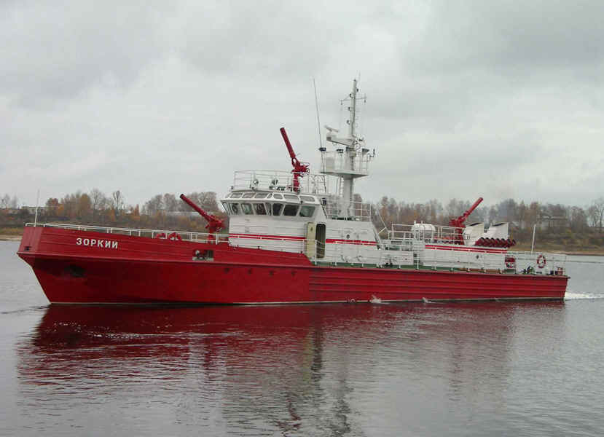

Рис. 1. Судно пожарное проекта 16640

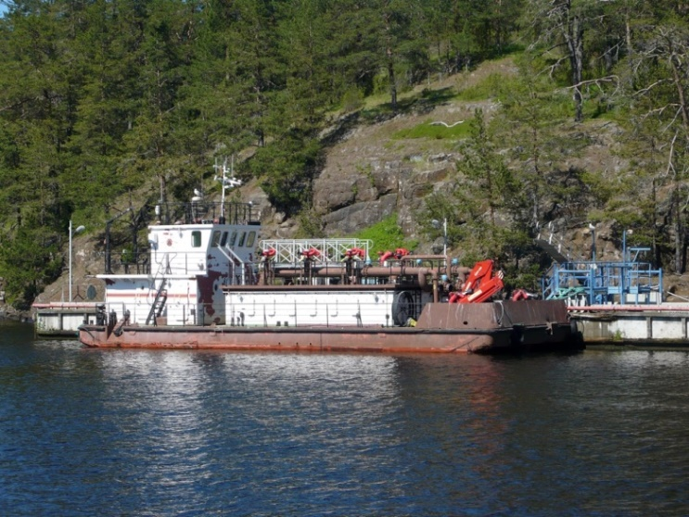

Рис. 2. Судно пожарное КСП ПНС БАРЖА 207

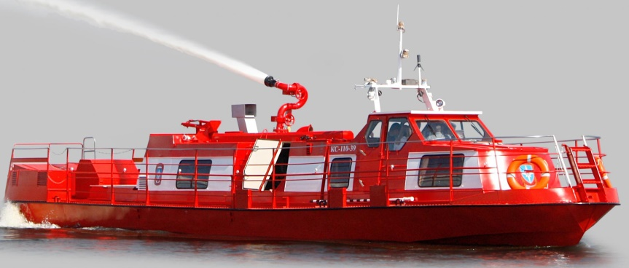

Рис. 3. Маломерный пожарно-спасательный катер КС-110
Технические характеристики пожарных судов представлены в таблице 1.

Таблица 1
Тактико-технические характеристики пожарных судов
Показатель | Значение
Модель | Проект 16640 | КС-110-09 | КСП ПНС  БАРЖА 207
Экипаж и боевой расчет, человек | 2/6 | 6 | 3
Главный двигатель | М-119А | ЯМЗ-238НД4 | н/д
Мощность, кВт (количество) | 810(2) | 184(1) | 165
Пожарный насос | ПН-60Б (4 шт.) | НЦПН-100/100  (1 шт.) | МНА ENSIVAL MORET (4 шт.)
Подача, л/с | 240 | 100 | 400
Количество лафетных стволов, шт | 3 | 1 | 9
Запас пенообразователя, м³ | 2,2 | 1,0 | 14,0
Габаритные размеры, м | 30,8х5 | 17,8х3,22 | 20х7
Осадка, м | 0,81 (носом) | 0,43 | 0,2
Скорость хода, км/ч | 36 | 25-28 | н/д

Существуют яркие примеры применения пожарных судов. В 11:40 в дежурную смену ЦУКС ГУ МЧС России по Нижегородской области поступило сообщение о возгорании на трехпалубном теплоходе «Святая Русь. На место происшествия выехала оперативная группа ГУ МЧС России по Нижегородской области, а также пожарно-спасательные подразделения по рангу вызова № 2. Предварительная площадь пожара составляет 50 м². Судно не эксплуатируется с 2018 года, людей на нем не было (рис. 4).

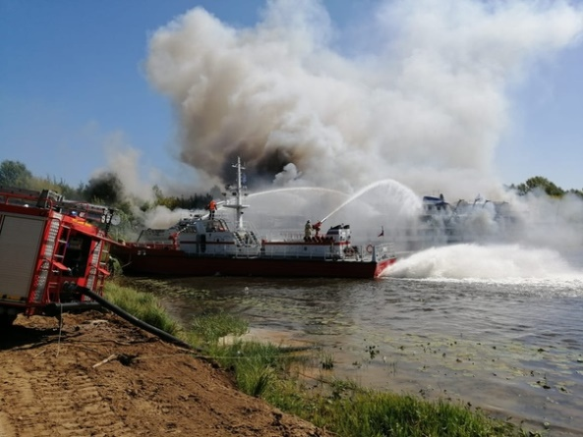

Рис. 4. Возгорание на трехпалубном теплоходе «Святая Русь»

Другой пожар произошел 09.09.2020 г. в 16:47 (мск) в ОДС ЦУКС ГУ МЧС России по Ростовской области поступило сообщение о том, что по адресу: г. Ростов-на-Дону, Береговая улица, 25Г/4, произошло загорание в гостинице «Radisson Blu Rostov-on-Don» по рангу пожара №2. В 18:00 (мск) – пожар локализован на площади 120 м². Для ликвидации пожара так же привлекалось пожарное судно.
Актуальность применения пожарных судов для эффективного тушения пожаров не вызывает сомнений, однако возникают проблемы с ремонтом пожарных судов вследствие дефицита или отсутствия оборотного фонда запасных частей. Зачастую содержание одного пожарного корабля обходится ПСО равнозначно эксплуатации и ремонту пожарных автомобилей, что само собой определяет прерогативу в выделении денежных средств в первую очередь на ТО и восстановительные работы пожарной техники общего и специального назначения. Именно это в свою очередь привело к тому, что большинство пожарных кораблей, находящихся на вооружении подразделений ФПС находятся в неудовлетворительном техническом состоянии, они морально устарели, фактически более половины судов разбираемой нами категории не имеет разрешения Речного регистра на выход в акваторию [3].
Согласно правилам Российского Речного регистра судна, имеющие длину более 20 метров и относящихся по своей категории к плавательным средствам, подлежат, ежегодному техническому освидетельствованию. Помимо всего прочего судно требует текущих финансовых вложений на его содержание и эксплуатацию, в том числе текущие ремонты, окраску и обслуживание в специализированных предприятиях.
Кроме вышеназванного к управлению судами длиной более 20 метров допускаются только специалисты, прошедшие специальное обучение или переподготовку в образовательных учреждениях водного транспорта с допуском управления суднами с различными категориями мощности, в том числе изучившие правила лоции [1].
Учитывая системную проблематику в данном направлении, предлагаются к внедрению ряд мероприятий и предложений.
Во-первых, предлагается уйти от использования пожарных судов, длинной более 20 метров, тем самым перейти на пользование маломерными судами, подлежащих обязательной регистрации только в государственной инспекции по маломерным судам (ГИМС), тем самым мы решаем ряд значимых проблемных вопросов, таких как:
- экономия финансовых средств на ежегодном техническом освидетельствовании судов в специализированных организациях речного флота, так как техническое освидетельствование маломерных судов осуществляется в подразделениях ГИМС МЧС России на безвозмездной основе;
- подбор кандидатов с речным специальным образованием для назначения на должность судоводителя пожарных кораблей. При этом обучение личного состава по судовождению возможно организовать на базе учебных пунктов и центров ФПС;
- уменьшение расхода ГСМ при использовании по предназначению;
При этом стоит отметить, что переход на применение маломерных судов для целей пожаротушения должен быть с соблюдением следующих требований:
- избирательный подход в модели, водоизмещении и типа судна при заказе на заводе-изготовителе в связи с особенностями водных бассейнов, находящихся на территории субъектов Российской Федерации;
- оснащение маломерных катеров водопенными коммуникациями, стационарными системами пожаротушения по аналогу, установленному на пожарных кораблях;
- оснащение пожарными насосами высокой производительности;
- оснащение маломерных судов системами радиосвязи «порт-судно», «судно-гарнизон», системами навигации и эхолотами [4].
Во-вторых, необходимо пересмотреть программу профессиональной подготовки личного состава, непосредственно касающегося повышения квалификации и переподготовки личного состава экипажей пожарных судов, обязанности которых связаны с обеспечением живучести судна и его управления на водных акваториях.
В-третьих, в расписаниях выезда подразделений для тушения пожаров и проведения АСР на территории муниципальных образований и в плане привлечения сил и средств на территории субъекта Российской Федерации определить расширенные границы выхода маломерных пожарных катеров, в целях прикрытия потенциально-опасных объектов, а также объектов инфраструктуры с водной акватории. В этом случае проводить практические занятия с экипажами с обязательной отработкой планов и карточек тушения пожаров, действий личного состава по швартовки боевому развертыванию, а также работы водопенных коммуникаций пожарных катеров.
Рассмотрение предложенных мероприятий позволят восстановить боеготовность и усовершенствовать в целом служебную деятельность пожарно-спасательных гарнизонов, обеспечивающих безопасность жизни и здоровья граждан, в том числе в акваториях и прибрежной полосе.

Литература
- НД № 2-020101-082 Правила классификации и постройки морских судов;
- Якимов В.А., Радзиевский С.И., Сыромятников А.С. Справочник по живучести корабля - М.: Воениздат, 1984. -398 с. ил.;
- Янченко А.Ю. Подходы к управлению эффективностью тушения пожара с использованием пожарных катеров // Журнал «Азимут научных исследований: экономика и управление». 2021. Т.10 №3(36), стр. 418-421;
- Кузовлев А.В, Билалов К.М. О эффективности использования пожарных катеров при тушении пожаров на морском транспорте // Сборник материалов конференции «Современные технологии обеспечения гражданской обороны и ликвидации последствий чрезвычайных ситуаций», с.194-195.

УДК 614:84 ekaterinagolovina@yandex.ru

Головина Е. В.
Уральский институт ГПС МЧС России,
Екатеринбург

Анализ современных средств огнезащиты нефтегазовой отрасли
в условиях Арктического региона

Рассмотрены особенности климатических условий арктических районов и критерии для определения вида и способа огнезащиты. Представлен обзор современных средств огнезащиты актуальных для объектов нефтегазового комплекса в условиях арктического климата.
Ключевые слова: средства огнезащиты, объекты нефтегазового комплекса, арктический район, терморасширяющиеся огнезащитные составы.

Golovina E. V.

Analysis of modern means of fire protection of the oil and gas industry
in the Arctic region

The features of the climatic conditions of the Arctic regions and criteria for determining the type and method of fire protection are considered. The review of modern means of fire protection relevant for oil and gas facilities in the Arctic climate is presented.
Keywords: fire protection equipment, oil and gas facilities, Arctic region, thermally expanding flame retardants.

Расположенные в арктической зоне объекты нефтегазовой отрасли требуют особого подхода к обеспечению противопожарной защиты, обусловленные спецификой климатических условий Арктики, а также сложностью процессов эксплуатации предприятий нефтегазового комплекса. В связи с этим проблема выбора огнезащитных средств для промышленных объектов является актуальной научной и практической задачей.
В соответствии с СП 131.13330.2020 [1], арктический климат относится к категории 3 – «наиболее суровые условия», с абсолютной минимальной температурой от –54 °С до –71 °С. С учетом климата арктических районов, огнезащитные средства должны соответствовать следующим требованиям [2]:
- возможность нанесения при отрицательных температурах и в условиях повышенной влажности;
- работоспособность и сохранение характеристик прочности при температурах от
–50 °С до –75 °С;
- работоспособность при колебании температур от минусовых до плюсовых;
- атмосферостойкость;
- повышенные износостойкость, хорошая адгезия материалов при взаимодействии с осадками.
На данный момент существует несколько сотен различных средств и методов для огнезащиты металлических конструкций. К ним относятся облицовки бетоном, кирпичом, штукатурки, панельные и плиточные материалы, огнезащитные краски, изоляционные материалы и их комбинации. Каждый огнезащитный материал имеет технические свойства, применение и эксплуатационные характеристики [3–5]. Эти факторы в большей степени определяют области применения материалов, не препятствуя соблюдению нормативных требований, а также принимая во внимание стоимость работ по противопожарной защите и другие различные требования в исследуемой области.
С учетом современных разработок в области противопожарной защиты средства пассивной огнезащиты несущих металлоконструкций можно представить в виде общей схемы (см. рис.).

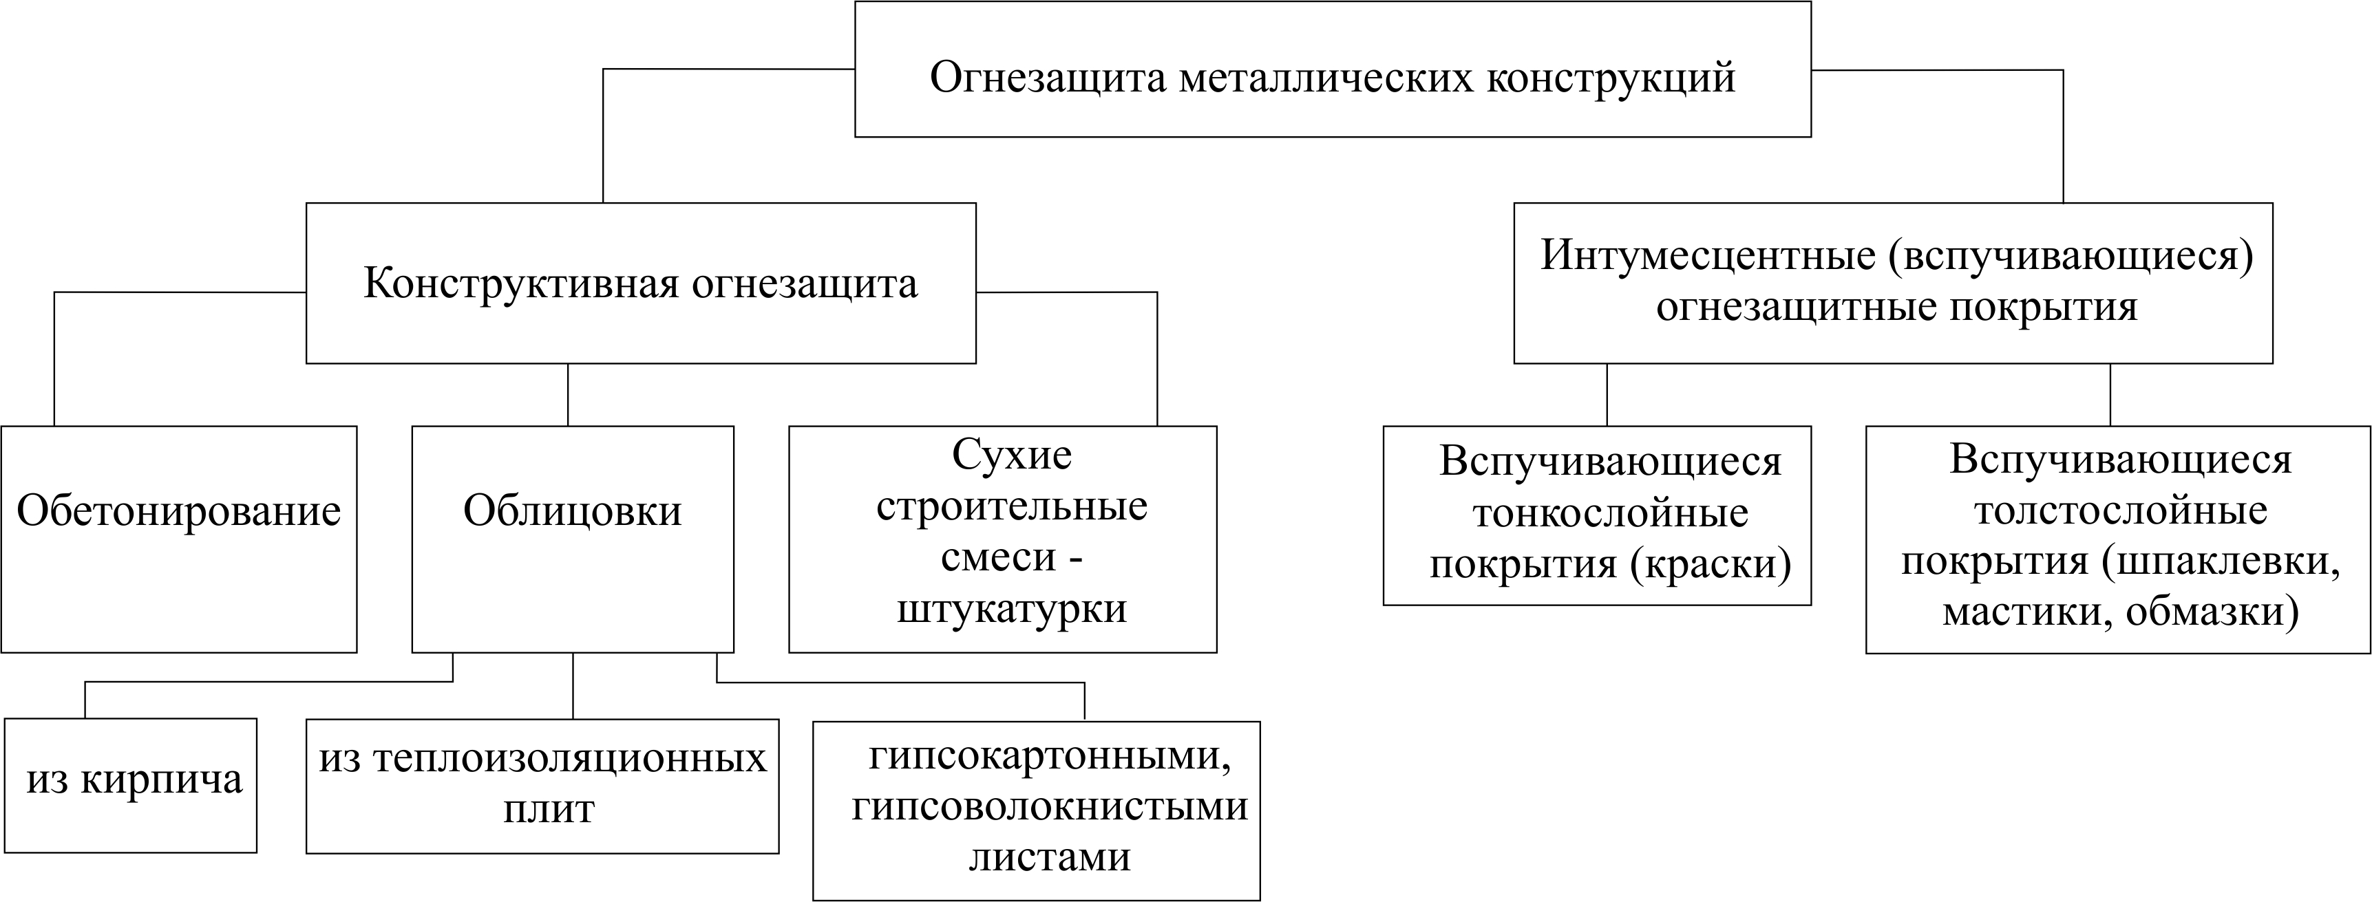

Рис. Виды огнезащиты металлических конструкций

Краткий обзор современных средств огнезащиты металлических конструкций приведен в таблице.
Практика показывает, что использование терморасширяющихся (вспучивающихся) огнезащитных материалов является одним из наиболее перспективных способов огнезащиты для предприятий нефтегазовой отрасли, поскольку обладает неоспоримыми преимуществами по сравнению с другими методами. Следует отметить, что вопрос выбора способа огнезащиты для промышленных объектов Арктического региона остается открытым для исследователей [7].

Таблица
Обзор средств огнезащиты металлических конструкций
средства  огнезащиты |  | Преимущества | Недостатки | Комментарий
Облицовка | Бетон | Негорючесть.  Относительно низкая цена. Атмосферостойкость | возрастание нагрузки на фундамент конструкции. обязательное армирование. Трудозатратность устранения повреждений и реконструкции покрытия.  Защищает только колонны | Применяется в качестве огнезащиты металлоконструкций, а также с целью их упрочнения. Огнестойкость покрытия до 150 мин
Облицовка | Кирпич | Негорючесть. Экономическая эффективность  Не требуется дополнительная подготовка поверхности металлической конструкции  Легковесность (в сравнении с бетоном) | Трудозатратность устранения повреждений и реконструкции покрытия, утяжеление конструкции и каркаса здания | Применяется не только в целях огнезащиты конструкций из металла, но и их укрепления. Обеспечение пределов огнестойкости защищаемой конструкции – до 150 мин
Облицовка | ГКЛ, ГВЛ, плиты, экраны | Возможность произвести замену одного типа облицовки на другой. Стойкость к разного  рода вибрациям | Влагопроницаемость.  Низкая механическая прочность | Рекомендуется применять только в помещениях с нормальной влажностью (не более 60 %). Огнестойкость покрытия до 150 мин
Сухие  строительные  смеси –  штукатурки |  | Относительно невысокая стоимость. Возмжность применения на любых типах поверхностей и любых условиях эксплуатации (внутри и снаружи конструкции – за исключением смесей на основе жидкого стекла, извести или гипса). Простота приготовления смеси. Легковесность (для легких штукатурок) | Утяжеление защищаемой конструкции за счет тяжести строительных смесей на основе цемента. Обязательность армирования. Трудозатратность проведения работ. Сложность устранения повреждений и реконструкции покрытия. Недолговечность покрытия | Огнестойкость покрытия до 150 мин
Вспучиваю-щиеся материалы |  | Тонкий слой покрытия, а, следовательно, малый расход материала, окончательный вес покрытия. Возможность проведения восстановления покрытия. Высокая адгезия.  Относительно низкая трудоемкость нанесения | Высокая стоимость материалов. Требуется сложная подготовка защищаемой поверхности перед нанесением.  Проблема фальсификации вспучивающихся материалов | Применение для любых видов покрытия, использование для металлоконструкций любой сложности. Огнестойкость покрытия 90–150 мин

Литература
- Свод правил. СП131.13330.2020. Строительная климатология // КонсультантПлюс.
- Gravit М., Shabunina D. Structural Fire Protection of Steel Structures in Arctic Conditions // Buildings and Fire Safety. 2021. № 11(11). P. 499. URL:https://doi.org/10.3390/buildings11110499.
- Совершенствование методов и средств огнезащиты на основе термостойких минеральных заполнителей для металлических конструкций / А. Ю. Акулов [и др.]. Екатеринбург: Уральский институт ГПС МЧС России, 2015. 161 с.
- Голованов В. И., Пехотиков А. В., Павлов В. В. Обзор рынка средств огнезащиты металлоконструкций. Преимущества и недостатки различных видов: Материалы Всероссийской научно-практической конференции «Огнезащита XXI века». М., 2014.
- Головина Е.В., Беззапонная О. В., Акулов А. Ю. Методика оценки термостойкости огнезащитных составов интумесцентного типа для объектов нефтегазовой отрасли. Екатеринбург: Уральский институт ГПС МЧС России, 2020. 173 с.
- Imran M. et al. Hazard Assessment Studies on Hydrocarbon Fire and Blast: An Overview // Journal of Computational and Theoretical Nanoscience. 2017. № 23. P. 1243–1247.
- Eremina, T., Korolchenko, D. Fire Protection of Building Constructions with the Use of Fire-Retardant Intumescent Compositions // Buildings. 2020. № 10. P. 185.

УДК 614.8 golubev.roman.80@mail.ru

Голубев Р. В.
Академия ГПС МЧС России,
Москва

Текущее состояние угроз и опасностей для населения,
территории и экономики Республики Бурятия

В статье рассмотрена динамика угроз и опасностей для населения, территории и экономики Республики Бурятия, данное исследование является базой для построения модели и алгоритмов поддержки принятия управленческих решений, в связи с этим требует отдельного внимания. Цель исследования: изучить текущее состояние угроз и опасностей для населения, территории и экономики Республики Бурятия. Задачи исследования: выявить основные типы угроз и опасностей; определить динамику и структуру различного типа угроз и опасностей. Методы исследования: анализ, обобщение, сравнение, статистический анализ.
Ключевые слова: чрезвычайная ситуация, пожары, источники чрезвычайных ситуаций, статистический анализ.

Golubev R. V.

The current state of threats and dangers for the population, territory and economy of the Republic of Buryatia

The article considers the dynamics of threats and dangers for the population, territory and economy of the Republic of Buryatia, this study is the basis for building a model and algorithms for supporting managerial decision-making, and therefore requires special attention. The purpose of the study: to study the current state of threats and dangers to the population, territory and economy of the Republic of Buryatia. Research objectives: to identify the main types of threats and dangers; determine the dynamics and structure of various types of threats and dangers. Research methods: analysis, generalization, comparison, statistical analysis.
Keywords: emergency, fires, sources of emergency situations, statistical analysis
Современное состояние безопасности населения, объектов предпринимательства, территорий во многом определяется чрезвычайными ситуациями, которые носят как техногенный, так и природный характер.
На рис. 1 представлена динамика чрезвычайных ситуаций, официально зарегистрированных в Республике Бурятия.

Рис. 1. Динамика чрезвычайных ситуаций в Республике Бурятия,
2016-2020 гг. [1-4]

Как можно увидеть, большинство чрезвычайных ситуаций в Республике Бурятия относится к природным.
Среди природных чрезвычайных ситуаций следует выделить:
Весеннее половодье и летний паводок – в 2020 году было подтоплено 153 подпольных помещений жилых домов и 80 приусадебных участков [1];
Лавины – в регионе есть 3 лавиноопасных участка (в Северобайкальском и Муйском районах). В 2020 году в Северобайкальском районе произошел сход снежной массы на дорожное полотно, что привело к повреждению опоры моста через реку [1].
Сейсмособытия - в 2020 году на территории республики было зарегистрировано 27 сейсмособытий (2019 г. – 18) на территории 10 районов с интенсивностью в эпицентре до 5,9 баллов. Наибольшее количество их зарегистрировано в Баунтовском, Окинском, Кабанском, Муйском районах – по 4, в Северобайкальском районе – 3 [1].
Лесные пожары – достаточно активны в Республике Бурятия. Статистика по лесным пожарам представлена на рис. 2.

Рис. 2. Динамика лесных пожаров в Республике Бурятия, 2016-2020 гг., ед. [5]

Отдельного внимания требует и анализ угроз биолого-социального характера. И хотя в 2020 году чрезвычайных ситуаций в данном направлении в Республике Бурятия не вводилось, эпидемиологическая обстановка в регионе оставалась достаточно тяжелой, что в первую очередь связано с распространением COVID-19.
Остается неблагополучной эпизоотическая обстановка по бешенству животных. Всего было 11 эпизоотических очагов, на конец 2020 года остается 1 очаг бешенства. Ограничительные и другие мероприятия выполняются в полном объеме. ЧС эпифитотического характера не зарегистрировано [1].
Отдельного внимания также заслуживает оценка чрезвычайных ситуациях на объектах транспорта. В табл.1 представлены данные по количеству происшествий на различных типах транспорта.

Таблица 1
Динамика количества происшествий на различных видах транспорта,
2017-2020 гг. [6]
Тип транспорта | 2017 | 2018 | 2019 | 2020
Автомобильный транспорт | 1481 | 1355 | 1117 | 994
Воздушный транспорт | 38 | 44 | 65 | 91
Железнодорожный транспорт | 12 | 18 | 20 | 35

Оценка показывает, что количество происшествий на воздушном и железнодорожном транспорте за период с 2017 по 2020 года постоянно растет, в то время как на автомобильном транспорте наоборот, за 4 года существенно сократилось количество автомобильных аварий.
Также рассмотрим аварийность в сфере ЖКХ в табл. 2.

Таблица 2
Динамика количества аварий на объектах ЖКХ в Республике Бурятия, 2017-2020 гг. [7]
Объекты ЖКХ | 2016 | 2017 | 2018 | 2019 | 2020
Система теплоснабжения | 59 | 23 | 4 | 6 | 6
Система водоснабжения | 45 | 58 | 55 | 81 | 68
Система водоотведения | 3 | 2 | 5 | 6 | 4
Источники теплоснабжения, паровые и тепловые сети | 125 | 45 | 10 | 23 | 32
Радиационные аварии | 0 | 0 | 0 | 2 | 0

В сфере ЖКХ наибольшее количество аварий относится к источникам теплоснабжения, паровым и тепловым сетям, а также системам водоснабжения.
В результате анализа, также можно увидеть, что количество аварий по сравнению с 2016 годом существенно сократилось, однако по сравнению с 2019 годом в 2020 году выросло количество аварий в источниках теплоснабжения, паровых и тепловых сетях.
Более подробно изучим статистику такой угрозы для населения и территорий Республики Бурятия как пожары. Это один из самых высоких уровней угроз, наиболее часто встречающейся в современной жизни. Стоит отметить, что статистика по пожарам за последний год существенно улучшилась (рис.3).

Рис. 3. Динамика количества пожаров в Республике Бурятия, в ед.
за 2016-2020 гг. [5]

Динамика количества пожаров в Республике Бурятия за 2016-2020 гг. показывает, что их количество не постоянно, но в 2020 году наблюдается их снижение на 21,7%. Самое большое количество пожаров было зарегистрировано в 2017 г., а самое маленькое - в 2018 г.
Структура пожаров по типам территорий в динамике приведена на рис. 4.

Рис. 4. Динамика структуры пожаров по типам территорий в Республике Бурятия,
в ед. за 2016-2020 гг. [5]

Таким образом, большинство пожаров в Республике Бурятия приходится на городские территории в 2020 году (52,6%), однако в период 2017-2019 годов наибольшее количество пожаров приходилось на сельские территории (в 2017 году – 64,2%, в 2018 году – 53,2%, в 2019 году – 55,7%). В 2016 году также, большинство пожаров приходилось на городские территории (56,0%).
Для того, чтобы показать, каковы угрозы от пожаров проведем оценку статистики по погибшим и материальному ущербу.
Динамика количества погибших в пожарах в Республике Бурятия представлены на рис. 5.

Рис.5. Динамика количества погибших в пожарах в Республике Бурятия,
в чел. за 2016-2020 гг. [5]

Оценка показывает, что в пожарах в Республике Бурятия в 2020 году погибло 82 человека, что на 22,4; больше, чем в 2019 году. За 5 лет количество погибших в пожарах составило 371 человек, и фактически с 2016 года количество погибших не изменилось в 2020 году. В период с 2017 по 2019 годов количество погибших было существенно ниже.
Объемы материального ущерба представлены на рис. 6.

Рис.6. Динамика прямого материального ущерба от пожаров в Республике Бурятия,
в тыс. руб. за 2016-2020 гг. [5]
Оценка показывает, что объемы материального ущерба существенно выросли в 2019 году, что во многом связано с изменением системы расчета объемов ущерба. При этом в 2020 году относительно 2019 года материальный ущерб сократился.
Таким образом, общее изучение текущего состояния угроз и опасностей для населения, территорий и экономики Республики Бурятия показывает, что в основном в 2020 году приходились чрезвычайные ситуации природного характера. Исследования показывают, что в первую очередь в регион остается пожароопасным и имеет высокие показатели по количеству пожаров как на территории городов, так и сельских территорий. Пожары в первую очередь возникают по причинам неосторожного обращения с огнем. Пожары приносят ощутимый экономический ущерб территории, и могут наносить ущерб здоровью и жизни населения.
Кроме этого, на территории есть территории с лавиноопасностями, сейсмоопасностями с достаточно высокими сейсмобаллами. Также в регионе большое количество техногенный аварий на транспорте, в сфере ЖКХ.
В целом в результате исследования становится понятным, в каком состоянии находится ситуация с угрозами и опасностями для населения и территории в Республике Бурятия, что позволит в дальнейшем построить модель и алгоритм управленческих решений при оперативном управлении в кризисных ситуациях.

Литература
- Отчет о деятельности Республиканского агентства гражданской обороны и чрезвычайных ситуаций за 2020 год и задачи на 2021 год. URL: https://sad.obr03.ru/gochs/activities/reports_and_reports/
- Отчет о деятельности Республиканского агентства гражданской обороны и чрезвычайных ситуаций за 2019 год и задачи на 2020 год. URL: https://sad.obr03.ru/gochs/activities/reports_and_reports/
- Отчет о деятельности Республиканского агентства гражданской обороны и чрезвычайных ситуаций за 2018 год и задачи на 2019 год. URL: https://sad.obr03.ru/gochs/activities/reports_and_reports/
- Отчет о деятельности Республиканского агентства гражданской обороны и чрезвычайных ситуаций за 2017 год и задачи на 2018 год. URL: https://sad.obr03.ru/gochs/activities/reports_and_reports/
- Пожары и пожарная безопасность в 2020 году: статистический сборник / под общей ред. Д.М. Гордиенко. М.: ВНИИПО, 2021. 80 с.
- В 2020 году отмечено снижение числа ДТП на дорогах Бурятии. URL: https://03.xn--b1aew.xn--p1ai/news/item/22558302
- Статистика по ЕМИСС. URL: https://www.fedstat.ru/indicator/34062

УДК 614.841.4, 614.841.2 gorbunovgps@mail.ru
Горбунов А. С.
Сибирская пожарно-спасательная академия ГПС МЧС России,
Железногорск

Универсальный метод неразрушающего контроля степени термических повреждений материалов на месте пожара

В данной статье предложен новый метод неразрушающего контроля для оценки степени термических повреждений на месте пожара. Предложенный метод основан на фиксации и сравнении цветовых характеристик объектов.
Ключевые слова: цветовые характеристики, степень термических повреждений, неразрушающий контроль.
Gorbunov A. S.

A universal method for non-destructive testing of the degree of thermal damage to materials at the site of a fire

This article proposes a new non-destructive testing method for assessing the degree of thermal damage at the fire site. The proposed method is based on fixing and comparing the color characteristics of objects.
Keywords: color characteristics, degree of thermal damage, non-destructive testing.

Установление правильной причины пожара и его виновников является актуальной темой в Российской Федерации в связи с частной собственностью, совершенствованием правовой системы государства и системой страхования.
Проведя обзор и анализируя существующие на данный момент методы исследования материалов на пожаре для установления очага и путей распространения, выявлено, что методы исследования материалов на пожаре индивидуальны для каждого материала и специалисту необходимо вывозить собой целый автомобиль (мобильную лабораторию) с арсеналом приборов различных видов. Зачастую специалисты не в полной мере используют на месте пожара весь технический арсенал, а основываются на органолептических методах и личном жизненном опыте, что приводит к ошибкам и недостоверности доказательств [1, 2].
Таким образом, необходимо разработать универсальный метод для оценки термических повреждений материалов на месте пожара и установления очага пожара, с помощью одного прибора, который позволит специалисту чаще применять технические средства и позволит укрепить доказательную базу по расследования пожаров.
Суть предлагаемого метода заключается в следующем, большинство материалов встречающихся на пожаре меняют свой цвет в зависимости от температуры и длительности нагрева, что дает возможность оценивать их термические повреждения. Необходимо отметить что человеческий глаз воспринимает цвет субъективно, для разных людей один цвет может отличаться, причем не учитывая различного рода световые иллюзии. Но электронные устройства оперируют точными значениями.
Исходя из вышесказанного, было принято решение о разработке метода для оценки термических повреждений веществ и материалов непосредственно на месте пожара, который позволит оценить степень термических повреждений большинства материалов встречающихся на пожаре.
В качестве объектов исследования были выбраны основные материалы и вещества встречающиеся на месте пожара (сталь, бетон, полимеры, древесина, копоть). Такой выбор объектов исследования позволяет определить термические повреждения материалов для определения путей распространения горения и установления места первоначального горения практически на всех пожарах.
Было проанализировано поведение веществ и материалов при термическом воздействии.
Так к примеру, для бетона по изменению цвета и степени закопчения можно судить о термическом воздействии. Поведение бетона при нагреве определяется изменением его составляющих и реакцией дегидратации.
В результате воздействия температуры цвет бетона изменяется. При температуре от 300 °С бетон начинает розоветь, при 900–1000 °С становится бледно-серым [3].
При температурах более 600 °С копоть полностью выгорает. Продукты горения в виде копоти имеют разную толщину слоя, тем самым формируют оттенки черного [3].
Изменение цвета стали холодного проката начинает происходить при температурах от 200 °С серый цвет меняется на соломенный, бордовый, синий, а при температурах выше 500 °С сталь изменяет свой цвет от темно-коричневого до темносерого [3].
При термической деструкции древесина тоже меняет цвет. От 120-150 °С поверхность древесины желтеет, 150-200 °С становится коричневой, дальнейший нагрев приводит к обугливанию (черный цвет) [3].
Как правило, лакокрасочное покрытие также меняет цвет при воздействии различной температуры. В зависимости от состава и типа краски при определенных температурах, цвет изменяется по следующей схеме: желтеет, коричневеет, чернеет, светлеет, достигает цвета пигмента.
Для количественной оценки цвета можно использовать различные колориметры. Колориметры это приборы, которые представляют цвет в численных значениях и позволяют оценить разницу в оттенках цвета. В данном случае, предложена система RGB, основанная на том, что любой цвет можно представить при смешивании трех основных цветов красного (R), зеленого (G) и синего (B). Данная система представляет куб с осями основных цветов с максимальными значениями 255. Данная система представлена на рис. 1.

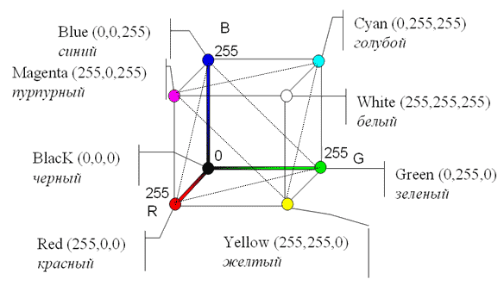
Рис. 1. Цветовая модель RGB.
Источник: https://studbooks.net/2237618/informatika/tsvetovaya_model

Исследование материалов после пожара предложенным методом производится в несколько этапов.
1 этап. Выбор объектов исследования, а также подготовка поверхностей. На стадии визуального осмотра оценивается состояние конструктивных элементов объекта пожара, а также их пригодность для дальнейшего исследования.
2 этап. Проведение измерений. В намеченных точках исследования с помощью колориметра проводятся измерения цветовых характеристик объекта. Ограничений при использовании метода на стадии проверки по факту пожара нет в связи с тем, что метод контроля является неразрушающим.
3 этап. Выявление зон с наибольшими термическими повреждениями. Обязательно необходимо провести статистическую обработку полученных результатов. Далее строится карта распределения значений на план схеме объекта пожара.
Общий вид метода оценки степени термических повреждений и установления очага пожара представлен на рис 2.
Исследования необходимо проводить после полной ликвидации пожара и отсутствии опасных факторов пожара, пара, на сохранившихся строительных конструкциях и материалах.
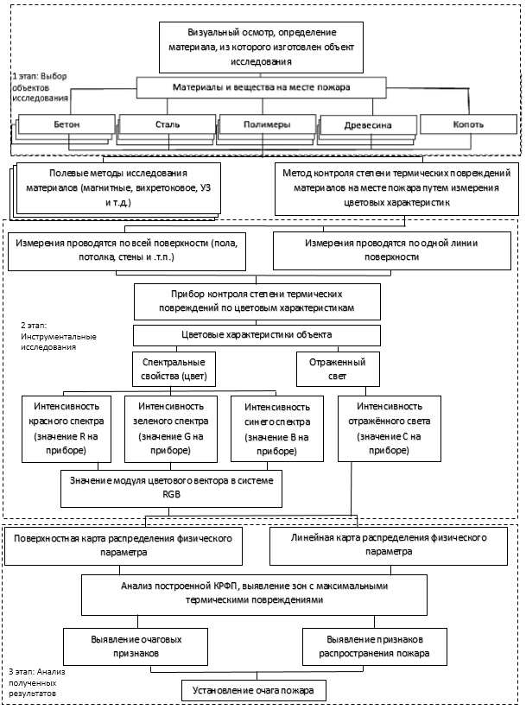
Рис. 2. Универсальный метод контроля степени термических повреждений
на месте пожара

Выбирается объект исследования (материал). Далее производится фиксация световых (оптических) свойств объекта в части интенсивности отраженного света и цветовых характеристик RGB. Вычисляется модуль цветового вектора и по значениям модуля и интенсивности отраженного света производится оценка термических повреждений в зависимости от материала. Далее происходит идентификация очаговых признаков и признаков распространения пожара и в заключении устанавливается очаг пожара.
Для сравнительного анализа степени термических повреждений конструкции и материалы должны быть однородны и идентичны.
Таким образом, предлагаемый метод позволит чаще применять технические средства на пожаре, что повысит качество расследования и экспертизы пожаров.

Литература
- Чешко И. Д. и др. Осмотр места пожара: метод. пособ. М., 2004. 503 с.
- Чешко И. Д. Технические основы расследования пожаров: метод. пособ. СПб, 2001. 254 с.
- Горбунов А. С., Слепов А. Н., Пожаркова И. Н. Возможность применения оптического прибора для определения цвета в экспертизе пожаров // Актуальные проблемы обеспечения пожарной безопасности и защиты от чрезвычайных ситуаций. 2021. С. 616-619.

УДК 340 dianagor@yandex.ru

Горожанкина Д. В., Котельникова К. Д.
Уральский институт ГПС МЧС России,
Екатеринбург

Изжила ли себя монархия как форма государства?

В данной статье рассматривается монархия, как форма государственного правления. Авторы рассуждают о том изжила ли себя монархия как форма государства. Анализируя признаки и виды монархии современного периода, авторы статьи приходят к оригинальным выводам.
Ключевые слова: монархия, форма правления, власть, кризис, выборные органы, правовой акт.

Gorozhankina D. V., Kotelnikova K. D.

Has the monarchy outlived itself as a form of state?

This article discusses the monarchy as a form of government. The authors argue about whether the monarchy has outlived itself as a form of state. Analyzing the signs and types of the monarchy of the modern period, the authors of the article come to original conclusions.
Keywords: monarchy, form of government, power, crisis, elected bodies, legal act.

Когда мы говорим о монархии следует отразить определение самого объекта статьи – это форма правления, при которой глава государства (монарх) правит государством пожизненно, получая свою власть в порядке наследия.[1]
Также стоит отметить признаки монархии:
- единый бессрочный глава государства,
- наследственный переход власти,
- неимение у монарха юридической ответственности,
- не зависит от воли населения.
Монархии делятся на абсолютные и ограниченные:
Абсолютная монархия — форма правления, при котором вся власть сосредоточена в руках монарха, правящего государством с абсолютной и неограниченной властью. Это вид монархии, который является наследственным. Абсолютная монархия имеет склонность к деспотии и тирании.
Конституционная (ограниченная) монархия — форма правления, при которой власть монарха ограничивается выборным органом (парламентом) и специальным правовым актом – конституцией.
Как форма правления, сформированная историей, монархия устарела и стала редкостью. Многие считают, что монархия устарела, но есть и те, кто считают, что ее можно усовершенствовать, чтобы сохранить свое положение в современном обществе. [2]
Возможна ли монархия в наше время? На видится, что нет. Поясним свою позицию на эту ситуацию.
Во-первых, монархия – это форма правления, при которой власть осуществляет один человек. Власть передается по наследству от отца к сыну. Поэтому никто не знает, будет ли наследник хорошим правителем.
Во-вторых, в монархии люди должны безоговорочно подчиняться правителю. Это нарушает наши права и свободы.
В-третьих, отсутствие плюрализма негативно сказывается на развитие страны.
На примере Российской Федерации покажу исторические предпосылки существования и упразднения монархии в Российской Федерации.
Некогда в Российской Федерации предводители крестьян вели возмущенный народ с жалобами на чиновников и помещиков к царю. В 1905 году Гапон привел петербуржцев к царю с жалобами на чиновников, и они были расстреляны без воли монарха. Только к этому времени в Российской Федерации возникает мысль, что монархия начинает изживать себя. С тех пор было несколько революций, но уже достаточно сложно утверждать, что эта мысль не приходит в сознание россиян. [3]
Еще не редки письма президенту с просьбой решить дела его района, завода или колхоза. А на выборах вполне можно получить голоса избирателей, сделать для них презент, используя налоговые сборы, которые с них собираются. А по мифологическому мышлению начинается ситуация, когда абсолютно все в глазах обычных людей становится ужасающим по вине избранного бога. Затем стали появляться призывы к свержению местного комитета и президента, подписанные несколькими тысячами обиженных граждан. Уже не далеко до отречения. За полгода до выборов шансы совсем малы. Но – определенный имидж, предвыборные обещания, эффективные выходы в народ. И вот грядет долгожданная победа.
Другого ожидать будет сложно, так как власть почти постоянно была абсолютной, более того, она когда-то была завоевана Рюриком.
Приглашение к власти Михаила Романова, попытки правительства провести демократизацию в феврале 1917 года, демократизм 1992-1994 годов – это случайное исключение, моментально побежденное абсолютизмом при согласии народа.
В 1995 году Петр I и Юрия Андропов ответили на вопросы о наших авторитетных представителях. Петр I наводит порядок в стране, а Андропов хочет это сделать, но не успевает. Но Петр наводит порядок из-за пролития крови. Так почему же Иосиф Сталин не вызывает симпатии? Может быть, из-за пролитой им крови, люди хорошо помнят те времена. Поэтому, еще существовала живая потребность во власти монарха и миф о ее возможном возникновении в Российской Федерации. Я считаю, что главная причина была: равнодушие государственных органов власти к судьбе подданых, их чувство беспомощности в личных делах, их безответственность за судьбу страны. [4]
Экономический кризис, который был спровоцирован участием России в Первой Мировой войне, стал прямым следствием экономического кризиса. Из-за того, что огромное количество денежных средств и продуктов отдавалось армии, в государстве был большой уровень инфляции, цены на товары первой необходимости выросли в 10 раз. Народ был морально истощен, как затянувшийся войной, так и неумением Николая II решать государственные проблемы. Смена государственного правления была необходима обществу. 1917 год стал началом нового этапа в жизни государства и народа. [5]
Наконец-то, долговечность абсолютизма зависела от отсутствия в Российской Федерации частной собственности и рынков, без чего не может существовать демократической власти, светской свободы или личного достоинства.
Подводя итог, хотелось бы сказать, что на сегодня монархия, как форма управления государством, изжила себя. Монархия – это отражение прошлого в современном мире. Подавляющая часть населения любой страны всегда будет выбирать новое, передовое. Попробуйте лишить избирательного права граждан Великобритании или Нидерландов. Навряд ли они отнесутся к этому с восторгом. Монархия для них – это неотъемлемая часть государства, дань ее истории, традициям. А судьбы стран Европы и мира решают совсем другие люди, не относящиеся к монархам.
Литература
- Янина А. С. Особенности формы правления в Российской Федерации / Электронный научный журнал. 2018. № 1 (1).
- Ильин И. А. О монархии и республике. Собрание сочинений в 10 т. М., 2008.
- Алексеев С. С. Теория государства и права. М., 1998.
- Лазарев В. В. Общая теория права и государства. М., 2011.
- Попова Т. Ф. Российская монархия: эпохи, события, судьбы. М., 2006.

УДК 343 dianagor@yandex.ru

Горожанкина Д. В., Цицорина А. В.
Уральский институт ГПС МЧС России,
Екатеринбург

Роль судебного эксперта при расследовании
дорожно-транспортных происшествий

Увеличение числа происходящих дорожно-транспортных происшествий как в мире, так и в нашей стране требует более тщательного рассмотрения проблемных вопросов данной тематики. Возникает необходимость рассмотрения механизмов происхождения дорожно-транспортных происшествий с использованием специальных знаний и возможности разработки специального оборудования для их расследования. В связи с чем роль эксперта-автотехника в современном мире очень велика.
Ключевые слова: дорожно-транспортное происшествие, параметры движения, автотранспорт, исследование, осмотр места происшествия, вещественные доказательства, экспертное заключение, эксперт.

Gorozhankina D. V., Tsitsorina A. V.

The role of a forensic expert in the investigation of road accidents

The increase in the number of road accidents occurring both in the world and in our country requires a more thorough consideration of the problematic issues of this topic. There is a need to consider the mechanisms of the origin of road traffic accidents using special knowledge and the possibility of developing special equipment for their investigation. In this connection, the role of an expert-auto technician in the modern world is very great.
Keywords: traffic accident, traffic parameters, vehicles, research, inspection of the scene, material evidence, expert opinion, expert.

Росстат и ГИБДД ежегодно публикуют статистику дорожно-транспортных происшествий, которая неизменно растет из года в год. Актуальность рассмотрения темы обусловлена тем, что увеличение числа совершаемых дорожно-транспортных происшествий, как в мире, так и в нашей стране требует более детального исследования стандартов экспертных компетенций, используемых экспертом техник, методик и оборудования. Для решения целей и задач экспертизы дорожно-транспортных происшествий должны применяться новейшие и высокотехнологичные подходы.
Во всех странах мира необходимость сокращения дорожно-транспортных происшествий (далее ДТП) рассматривается как национальная проблема. В России эта проблема особенно актуальна. Поэтому развитие законодательной базы судебной экспертизы, в том числе и дорожно-транспортных происшествий, должно соответствовать нормам и стандартам новейшего технологического прогресса.
По статистике аварий по разным странам мира за 2021 год Российская Федерация занимает 72 место из 175 стран. Несмотря на то, что Россия занимает среднюю позицию, нужно учитывать, что более высокие показатели имеют страны с низким уровнем развитости.
Из заключения научного центра БДД МВД России за 9 месяцев текущего года:
- наиболее частыми видами ДТП являлись столкновения транспортных средств (далее ТС) (45%), наезд на пешехода (25%), съезд с дороги (11%). Наибольшей тяжестью последствий характеризовались: наезд на гужевой транспорт (20), наезд на пешехода (9,4), наезд на стоящее ТС (9,1), съезд с дороги (11,3);
- основными видами нарушений ПДД, допущенными водителями ТС, являлись несоблюдение очередности проезда перекрестков, несоответствие скорости конкретным условиям движения, неправильный выбор дистанции, выезд на полосу встречного движения, нарушение правил проезда пешеходных переходов;
- наибольшее количество ДТП (27,5%) совершено водителями возрастной группы от 30 до 40 лет, в происшествиях, совершенных данными водителями, также отмечено наибольшее число погибших (27,8%) и раненых (27,9%). Наибольшей тяжестью последствий (8,2) характеризуются ДТП, совершенные водителями возрастной группы от 50 до 60 лет;
- самые высокие показатели аварийности отмечены в группе водителей со стажем управления ТС свыше 15 лет. [1]
Несмотря на внесение изменений в законодательство и усиление мер по обеспечению безопасности дорожного движения сохраняются высокие показатели совершения ДТП. В больших городах увеличивается плотность людского потока и движения машин в виду несовершенств дорожно-транспортной инфраструктуры. В связи с этим возникает необходимость в своевременном и качественном рассмотрении и прогнозировании дорожно-транспортных происшествий. [2]
Вместе с потребностью в своевременном и полном раскрытии ДТП возникает ряд проблемных вопросов, связанных с установлением обстоятельств дорожно-транспортного происшествия и привлечении виновных к ответственности. Сложности возникают из-за не однотипности и разнообразия механизмов возникновения и происхождения дорожно-транспортных происшествий.
Исходя из статистики можно сделать вывод о том, что судебная-автотехническая экспертиза является одной из самых распространенных видов экспертиз.
Судебная экспертиза ДТП — это процессуальное действие, направленное на исследование обстоятельств дела, в целях выявления фактических данных, которые могут служить доказательствами для установления истины по уголовному и гражданскому делу или таких фактических данных, которые могут иметь значение для проверки данных, полученных на основе других доказательств. [3]
Данная экспертиза включает в себя анализ дорожно-транспортного происшествия, расчет параметров автомобиля, исследование окружающей обстановки ДТП.
Целью судебной автотехнической экспертизы является установление научно обоснованной характеристики процесса ДТП во всех его фазах, определение объективных причин ДТП и поведения отдельных его участников.
Экспертизу дорожно-транспортных происшествий можно разделить на несколько видов:
- Ситуалогическая экспертиза – исследование обстоятельств ДТП.
- Транспортно-трассологическая экспертиза – установление расположения транспортных средств в разное время ДТП, определение характера повреждений, установление параметров повреждений.
- Технико-диагностическая экспертиза – определение неисправности узлов и проводки транспортных средств, причины появления неисправностей при их наличии. Устанавливает соответствие состояния транспортного средства технической документации.
- Судебная-автодорожная экспертиза – установление погодных условий во время ДТП, исследование видимости и освещенном на данном участке дороги. Определяет соответствие дорожной обстановки нормативным требованиям строительства и эксплуатации.
- Автотовароведческая экспертиза – исследование повреждений на транспортных средствах, с целью оценки их стоимости, стоимости восстановительного ремонта.
Чаще всего все эти экспертизы объединены в одну и отвечают на вопросы, поставленные перед экспертом. В ходе следствия и у суда возникают разнообразные вопросы, ответы на которые могут способствовать раскрытию дорожно-транспортного происшествия.
Исследуя ДТП эксперт-автотехник, прибегает к расчетам для определения параметров движения пешеходов и транспортных средств. Необходимые исходные данные он берет из постановления следователя и других материалов, предоставленных в его распоряжение. Эти данные эксперт не вправе изменять, даже если их достоверность вызывает у него сомнения. При наличии противоречий или сомнений в исходных данных эксперт обязан указать их в своем заключении. [4]
Как правило, предоставляемых исходных данных недостаточно для детального расчета, и часть параметров эксперт выбирает из справочников, нормативных актов, отчетов, инструкций предприятий-изготовителей, научно-исследовательских работ и других источников.
Заключение эксперта является важнейшим средством доказывания в делах об автотранспортных преступлениях. Оно содержит доказательственную информацию. Ее получают путем проводимых на основе научных данных исследований, а также фактических обстоятельств, зафиксированных в уголовном деле. Исследуя представленные доказательства, эксперт в соответствии с поставленными перед ним задачами устанавливает другие доказательства по делу, используя при этом специальные познания. В заключении устанавливаются причинно-следственные связи отдельных фактов, механизмов, определяется время протекания различных явлений. Таким образом, доказательственная информация, устанавливаемая судебной экспертизой, является результатом обобщающего познавательного процесса и носит характер вывода.
Заключение эксперта-автотехника не является обязательным для следствия и суда, но их несогласие с выводами специалиста должно быть мотивировано и отражено в обвинительном заключении, приговоре или в постановлении (определении) о назначении повторной экспертизы.
Судами был проведен мониторинг по гражданским делам, при рассмотрении которых было назначено 74 529 экспертиз. Из этого числа по инициативе судов было назначено 22,2% экспертиз в связи с невозможностью вынесения правильного решения без их проведения, включая прямо предусмотренные законом случаи. [5]
К числу наиболее часто назначаемых комплексных экспертиз относятся: автотехническая, пожарно-автотехническая (например, для определения очага возгорания автомобиля), транспортно-трасологическая (при наличии разногласий относительно обстоятельств дорожно-транспортного происшествия). [6]
Подводя итог можно сказать, что увеличение числа случаев обращения к людям, обладающим специальными знаниями в досудебном и судебном производстве, способствует разработке новых методик проведения экспертных исследований, что влечет за собой возможность решения новых задач и вопросов, ранее невозможных для рассмотрения. Экспертиза ДТП как самостоятельная форма применения специальных знаний способствует эффективному и качественному расследованию правонарушений.
В результате изучения статистики совершаемых ДТП, а так же статистики обращения судов к помощи экспертов можно сделать выводы о том, что судебная автотехническая экспертиза является одной из наиболее востребованных и важных в современных реалиях.

Литература:
- Научный центр БДД МВД России. URL: https://xn--90aga7a7b.xn--b1aew.xn--p1ai/news/item/25536110 (дата обращения 04.11.2021)
- Лукьянчук А. Д. Экспертиза дорожно-транспортных происшествий. Минск, 2008. 36 с.
- Федеральный закон от 10.12.1995 № 196-ФЗ (ред. от 26.05.2021) «О безопасности дорожного движения».
- Городокин В. А., Вязовский А. Е. Экспертиза дорожно-транспортных происшествий, осмотр места ДТП, схема ДТП: Учебное пособие – Челябинск: 2010 – 28с.
- Верховный суд Российской Федерации. Обзор судебной практики по применению законодательства, регулирующего назначение и проведение экспертизы по гражданским делам. URL: https://www.vsrf.ru/files/13860/ (дата обращения 08.11.2021).
- Методические рекомендации по проведению судебных автотехнических экспертиз и исследований колесных транспортных средств в целях определения размера ущерба, стоимости восстановительного ремонта и оценки / Мин-во Юстиции РФ. 2018. 106 с.

УДК 614.849 mdagps@yandex.ru

Данилов М. М., Денисов А. Н.
Академия ГПС МЧС России, Москва
Ботвинко А. В.
ГУ МЧС России по Тульской области, Тула

К вопросу технического оснащения оперативной группы Главного управления МЧС России по Тульской области при реагировании на транспортные аварии

На основе комплексного анализа приведено теоретическое обоснование условий управления пожарными подразделениями с участием должностных лиц оперативной группы при тушении пожаров с организацией оперативного штаба пожаротушения. Рассмотрено и предложено техническое оснащение оперативной группы Главного Управления МЧС России по Тульской области при реагировании на транспортные аварии.
Ключевые слова: техническое оснащение при тушении пожара, нештатная должность, оперативная группа, реагирование на тушение пожара, привлечение сил, транспортные аварии.

Danilov M. M., Denisov A. N., Botvinko A. V.

On the issue of technical equipment of the operational group of the Main Directorate of the Ministry of Emergency Situations of Russia for the Tula region in response to transport accidents

On the basis of a comprehensive analysis, a theoretical substantiation of the conditions for managing fire departments with the participation of officials of the operational group in extinguishing fires with the organization of an operational fire fighting headquarters is given. The technical equipment of the operational group of the Main Directorate of the Ministry of Emergency Situations of Russia for the Tula region in response to transport accidents was considered and proposed.
Keywords: technical equipment for fire extinguishing, non-staff position, task force, response to fire extinguishing, involvement of forces, transport accidents.

Статистика пожаров показывает, что пожарная опасность в России стала общегосударственной проблемой [1].
Экономическая характеристика территорий субъектов влияет на безопасность жизнедеятельности населения. Состав сил и средств, для целей реагирования, находится в постоянной готовности. Оценка источников рисков возникновения чрезвычайных ситуаций (масштабы, последствия, источники возникновения и уровень реагирования) характеризует риски возникновения ЧС техногенного характера (Риски возникновения ЧС на транспорте) [2–5].
Особое место при тушении пожаров и реагировании на ситуации, связанные с действиями оперативной группы Главного Управления МЧС России по Тульской области при реагировании на транспортные аварии уделяется вопросу технического оснащения.
Эффективные действия подразделений пожарной охраны, участвующих в тушении пожара затруднительна без применения инструментария, обеспечивающего техническое оснащение оперативной группы Главного Управления МЧС России по Тульской области при реагировании на транспортные аварии.
Оперативная группа (далее – ОГ) Главного управления МЧС России по Тульской области внештатный орган управления, предназначенный для оперативного реагирования на наиболее сложные чрезвычайные ситуации (далее – ЧС) и происшествия социально-значимого характера (далее - происшествия), возникающие на территории Тульской области.
ОГ выезжающая на подвижной пункт управления формируется из должностных лиц Главного управления и его структурных подразделений. Группу возглавляет специалист по реагированию на ЧС, по решению начальника Главного управления - руководитель структурного подразделения Главного управления. При возникновении ЧС межмуниципального характера и выше - начальник Главного управления.
В состав ОГ назначается личный состав Главного управления и его структурных подразделений, количество привлекаемых должностных лиц может быть увеличено исходя из складывающейся обстановки на месте ЧС. В оперативной группе обязательно назначается старший оперативной группы. Оперативную группу возглавляет специалист по реагированию на ЧС (старший ОГ) оперативной дежурной смены (далее – ОДС) Главного управления, по решению начальника Главного управления - руководитель структурного подразделения Главного управления. Доставка личного состава ОГ Главного управления в зону ЧС (происшествия) осуществляется на специальном транспортном средстве, оборудованном специальными световыми и звуковыми сигналами, и имеющим цвето-графическую схему.
Старший оперативной группы осуществляет руководство деятельностью личного состава и несет персональную ответственность за выполнение возложенных на него задач. Организует работу и контролирует деятельность ОГ местного пожарно-спасательного гарнизона в повседневной деятельности и при реагировании на ЧС и происшествия.
Он обязан: организовать прием наличия и работоспособности имущества и оборудования, проведение инструктажа, доведение информации личному составу, соблюдать меры безопасности, постоянно владеть обстановкой, установить связь и организовать взаимодействие на месте по непрерывному сбор и анализу данных, проводить оперативные расчеты и подготовку предложений, осуществлять управление подчиненными силами и средствами, осуществлять координацию действий сил и средств функциональных и территориальных подсистем РСЧС, осуществлять контроль за выполнением принятых решений.
Для реагирования на сложные транспортные аварии принимается решение на выдвижение с последующим докладом по установленному взаимодействию. Рассмотрим материально-техническое обеспечение деятельности ОГ при реагировании на транспортные аварии Перечнем основного оснащения (имущества) представлен в таблице.

Таблица
Перечнем основного оснащения (имущества) при реагировании
на транспортные аварии
№ п/п | Наименование материальных средств | ед. изм. | кол-во
Комплект документов
 | Руководящие документы ОГ | папка | 1
 | Формализованные документы ОГ | папка | 1
 | Справочные материалы ОГ | папка | 1
 | Рабочая тетрадь ОГ | шт. | 1
 | Журнал учета обстановки | шт. | 1
 | Атлас автодорог России | шт. | 1
 | Атлас автодорог Тульской области | шт. | 1
 | Рабочая карта ОГ | шт. | 1
 | Справочник абонентов | шт. | 1
 | Таблица позывных | шт. | 1
 | Радиоданные радиосетей | к-т | 1
Средства связи и объективного контроля
 | Станция (терминал) спутниковой связи | к-т | 1
 | Телефон спутниковой связи | шт. | 1
 | Ноутбук с 3G(4G)-модемом, программным обеспечением «ViPNet» * | шт. | 1
 | Видеокамера со штативом и комплектом кабелей (для подключения) | шт. | 1
 | УКВ радиостанция (носимая) | шт. | 5
 | УКВ ретранслятор | шт. | 1
 | УКВ радиостанция (автомобильная) | шт. | 1
 | Телефонный аппарат (тип - аналоговый) | шт. | 1
 | Телефонный аппарат (тип цифр) | шт. | 1
 | Мобильное МФУ | шт. | 1
 | Внешней аккумулятор | шт. | 1
 | Универсальное зарядное устройство | шт. | 1
 | Сотовый телефон (смартфон) | шт. | 1
 | Телефон конфиденциальной связи | шт. | 1
 | Кабель (тип SFTP) на катушке с разъемами RG45 | шт. | 1
 | Генератор (бензиновый или дизельный) | шт. | 1
Средства индивидуальной защиты
 | Респиратор, шт. | на каждого члена ОГ
 | Противогаз фильтрующий, шт. | на каждого члена ОГ
 | Костюм легкий, защитный Л-1, комплект | на каждого члена ОГ
Имущество по медицинской службе
 | Аптечка универсальная | шт. | 1
 | Таблетки для обеззараживания воды | уп. | 3
 | Покрывало спасательное изотермическое | шт. | 3
 | Пакет медицинский перевязочный индивидуальный | шт. | 3
 | Набор первой помощи (аптечка маршрутная носимая малая) | к-т | 1
 | Медицинские шины | к-т | 1

Перечень обязательных данных в информационно-справочной базе, загружаемой в ЭВМ типа «Ноутбук»:
Руководящие документы (приказы, инструкции, функциональные обязанности).
Справочник [6].
Паспорта территории муниципального образования.
Перечень потенциально-опасных объектов и их паспорта.
Перечень социально-значимых объектов и их паспорта безопасности.
Схемы оповещения населения и организации связи.
Схемы организации взаимодействия муниципальных образований.
Телефонные справочники и перечень группировки.
Образцы схем расстановки сил и средств и библиотека обозначений.
В перечне оснащения ОГ при тушении пожаров и реагировании на ситуации, связанные с действиями ОГ рекомендуется иметь:
Имущество по продовольственной службе на каждого члена ОГ.
Имущество по вещевой службе на каждого члена ОГ.
Прочее имущество (канцелярские принадлежности, осветительное оборудование, фонарь электрический ручной, лента барьерная заградительная, светоотражательный жилет, мегафон (громкоговоритель), стол раскладной, комплект обозначения вертолетной площадки).
Комбинированные инструменты, резаки, расширители, гидравлические домкраты, ручные и ножные гидравлические насосы, легкие гидравлические насосы, клинья и блоки, подъемные подушки, крепь и опоры.
Рассмотрим реагирование ОГ на столкновение автомобилей при транспортной аварии и возможный перечень используемого оборудования.
Так кинематика столкновения автомобилей при транспортной аварии предусматривает: напряжение, изгиб, кручение, фронтальные столкновения, боковой удар, столкновения, связанные с опрокидыванием автомобиля, наезды и столкновения. Кинематика столкновения представлена на рис. 1.

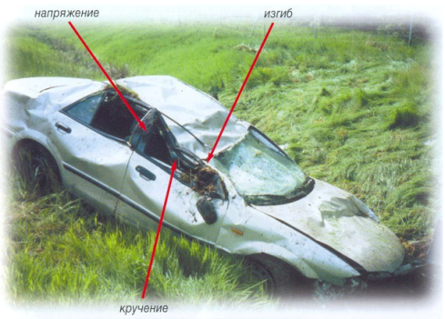 | 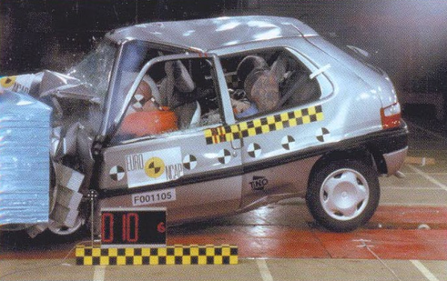 | 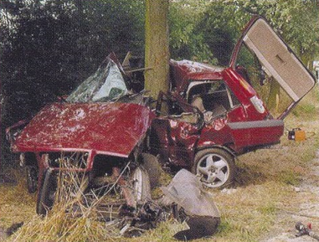
а | б | в
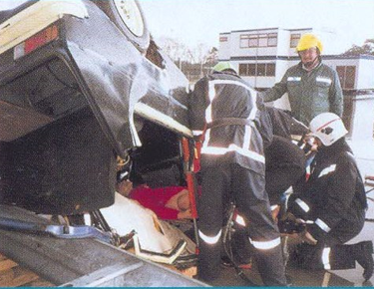 | 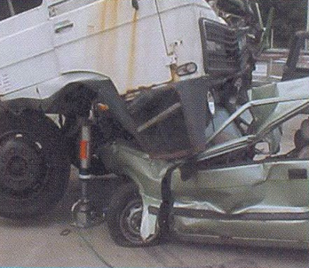 | 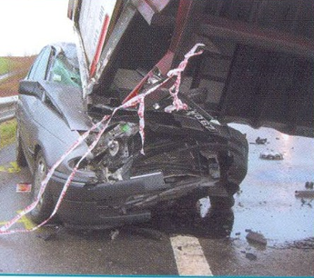
г | д
Рис. 1. Кинематика столкновения:
а – напряжение, изгиб; б – фронтальные столкновения; в – боковой удар;
г – столкновения, связанные с опрокидыванием; д – наезды и столкновения

Резаки используются для разрезания элементов автомобиля и удаления определенных элементов его конструкции. Расширители имеют три основные функции: расширение, сдавливание и стягивание. Комбинированные инструменты, эти универсальные рабочие инструменты сочетают резак и расширитель в одном устройстве.
Гидравлические домкраты используются для выдавливания фрагментов автомобиля наружу и работают по принципу мощного гидравлического поршня. Ручные и ножные гидравлические насосы используются главным образом в качестве резервного оборудования, или в тех ситуациях, где бензиновые насосы не могут быть применены. Легкие гидравлические насосы имеют небольшую массу, компактные насосы с мотоприводом, являются по большей части портативными. Мобильность этих насосов делает их идеальными для использования в удаленных и труднодоступных местах.
Клинья и блоки пригодны для применения в самых различных ситуациях. Выбирая зазоры между автомобилем и поверхностью земли, они используются для увеличения устойчивости автомобиля. Подъемные подушки используются в качестве основных средств для стабилизации. Крепь и опоры используются в тех случаях, когда необходимы большие свободные пространства, например, когда автомобиль лежит на боковой стороне или на собственной крыше.
Полный комплект оборудования ОГ определяется в соответствии со стандартными рабочими процедурами их применения, а техническое оснащение ОГ позволить усовершенствовать перечень работ, проводимых на месте ведения действий и сократить масштабы и последствия повысив уровень реагирования.
Литература
- Рязанов В. А. От пожарной тактики к стратегии пожарной безопасности // Пожары и ЧС. 2009. №4. URL: https://cyberleninka.ru/article/n/ot-pozharnoy-taktiki-k-strategii-pozharnoy-bezopasnosti (дата обращения: 01.05.2022).
- Беляев Н.Н., Мунтян Л.Я. Экспресс-метод оценки потенциального территориального риска при авариях на транспорте // Наука и прогресс транспорта. Вестник Днепропетровского национального университета железнодорожного транспорта. 2016. №1 (61). URL: https://cyberleninka.ru/article/n/ekspress-metod-otsenki-potentsialnogo-territorialnogo-riska-pri-avariyah-na-transporte (дата обращения: 01.05.2022).
- Захаров Анатолий А. Формализованная оценка безопасности - универсальный инструмент для снижения риска на транспорте // Транспорт Российской Федерации. Журнал о науке, практике, экономике. 2006. №3 (3). URL: https://cyberleninka.ru/article/n/formalizovannaya-otsenka-bezopasnosti-universalnyy-instrument-dlya-snizheniya-riska-na-transporte (дата обращения: 01.05.2022).
- Чумичева Вера Валентиновна О применении метода комплексной оценки состояния объектов инфраструктуры автомобильного транспорта при внедрении системы независимой оценки рисков в области защиты населения и территорий от чрезвычайных ситуаций // Технологии гражданской безопасности. 2009. №1-2. URL: https://cyberleninka.ru/article/n/o-primenenii-metoda-kompleksnoy-otsenki-sostoyaniya-obektov-infrastruktury-avtomobilnogo-transporta-pri-vnedrenii-sistemy-nezavisimoy (дата обращения: 01.05.2022).
- Фаустова Оксана Григорьевна Методика оценки рисков возникновения чрезвычайных ситуаций в мультимодальных перевозках // Вестник АГТУ. Серия: Морская техника и технология. 2014. №1. URL: https://cyberleninka.ru/article/n/metodika-otsenki-riskov-vozniknoveniya-chrezvychaynyh-situatsiy-v-multimodalnyh-perevozkah (дата обращения: 01.05.2022).
- А. Я. Корольченко, Д. А. Корольченко. Пожаровзрывоопасность веществ и материалов и средства их тушения. Справочник: в 2-х ч. — 2-е изд., перераб. и доп.

УДК 614.849 mdagps@yandex.ru

Данилов М. М., Денисов А. Н.
Академия ГПС МЧС России, Москва
Лаврущев В. М.
ГУ МЧС России по Тульской области, Тула

Порядок проверки, обслуживания имущества и оборудования
оперативной группы ГУ МЧС России по Тульской области

На основе комплексного анализа приведено теоретическое обоснование условий и порядка проверки, обслуживания имущества и оборудования оперативной группы ГУ МЧС России по Тульской области для цели обеспечения оперативной готовности участия должностных лиц оперативной группы к тушению пожаров при организации оперативного штаба пожаротушения.
Ключевые слова: оперативная группа, штаб, принятия решений, действия по проверке, действия по обслуживанию, имущество, оборудование оперативная группа, привлечение сил.

Danilov M. M., Denisov A. N., Lavrushchev V. M.

The procedure for checking, maintaining property and equipment
of the operational group of the Main Directorate of the Ministry of Emergency Situations of Russia for the Tula Region

On the basis of a comprehensive analysis, a theoretical substantiation of the conditions and procedure for checking, maintaining property and equipment of the operational group of the Main Directorate of the Ministry of Emergency Situations of Russia for the Tula Region is given in order to ensure the operational readiness of the participation of officials of the operational group to extinguish fires when organizing an operational firefighting headquarters.

Keywords: task force, headquarters, decision-making, verification activities, maintenance activities, property, equipment, task force, engagement of forces.

В соответствии с Федеральными законами от 21 декабря 1994 г. N 69-ФЗ «О пожарной безопасности», от 21 декабря 1994 г. N 68-ФЗ «О защите населения и территорий от чрезвычайных ситуаций природного и техногенного характера»,от 22 августа 1995 г. N 151-ФЗ «Об аварийно-спасательных службах и статусе спасателей», подпунктом 2 пункта 8 Положения о Министерстве Российской Федерации по делам гражданской обороны, чрезвычайным ситуациям и ликвидации последствий стихийных бедствий, утвержденным Указом Президента Российской Федерации от 11 июля 2004 г. N 868, пунктом 36 Положения о единой государственной системе предупреждения и ликвидации чрезвычайных ситуаций, утвержденным постановлением Правительства Российской Федерации от 30 декабря 2003 г. N 794, подпунктом 17 пункта 6 Положения о федеральной противопожарной службе Государственной противопожарной службы, утвержденного постановлением Правительства Российской Федерации от 20 июня 2005 г. N 385, утвержден Боевой устав подразделений пожарной охраны, определяющий порядок организации тушения пожаров и проведения аварийно-спасательных работ.

Эффективные действия подразделений пожарной охраны, участвующих в тушении пожара затруднительна без применения инструментария, обеспечивающего функционирование оперативного штаба на месте пожара (при его создании). Руководитель тушения пожара (далее – РТП) проводит мероприятия (схема мероприятий представлена на рис. 1):
- Анализ ситуации и выбор варианта принятого решения;
- Принятие решения;
- Организация выполнения решений;
- Контроль решений;
- Обратная связь с участниками.

Рис. 1. Схема мероприятий

Данная схема показывает, что технология принятия решений включает методы и процедуры анализа ситуации, формулирования проблем, организация выполнения принятия решения и контроль исполнения.
Возможны следующие уровни процесса принятия решений [1]:
Индивидуальный (решение РТП);
Групповой (решение временно формируемого нештатного органа управления боевыми действиями по тушению пожаров на месте пожара).
На индивидуальном уровне РТП является организатором принятия решений, на групповом уровне процесс, принятия решения осуществляемый группой лиц.
Основная идея поддержки принятия решения заключается в работе оперативного штаба на месте пожара, состоящего из нештатных должностей оперативного штаба на месте пожара (заместитель начальника оперативного штаба, начальник тыла, начальник контрольно-пропускного пункта ГДЗС, ответственный за охрану труда, должностные лица оперативной группы). Уделим внимание должностным лицам оперативной группы.
Оперативная группа, обладает реальной способностью формирования мнения РТП является составной, уполномоченной решать задачи по предупреждению и ликвидации ЧС по субъекту Российской Федерации в зависимости от характера. Так во исполнение требований [2, 3, 4, 5] в целях повышения готовности к оперативному реагированию на возможные чрезвычайные ситуации и происшествия, организации управления силами и средствами в ходе ликвидации последствий чрезвычайных ситуаций необходимо организовать деятельность оперативной группы Главного управления МЧС России по Тульской области. Но для осуществления деятельности необходимо проработать порядок проверки, обслуживания имущества и оборудования оперативной группы ГУ МЧС России по Тульской области, схема представлена на рис. 2. При этом предлагается применять принцип наследования:
- Проверку, обслуживание имущества и оборудования оперативной группы осуществлять оперативной дежурной сменой Главного управления ежедневно, под руководством главного специалиста отдела организации оперативной службы (специалиста по реагированию на ЧС) или равнозначной штатной должностной категорией.
- Обеспечивать выполнение требований безопасности при обслуживании оборудования и имущества оперативной группы.
- Принимать во внимание к ежедневному обслуживанию согласно инструкциям средства связи и объективного контроля обстановки, средства индивидуальной защиты, автомобиль оперативной группы.
- Принимать во внимание к еженедельному обслуживанию согласно инструкциям, имущество по медицинской и вещевой службе и прочее имущество.
- Согласовать с отделением по охране труда порядок действий личного состава при проверке, обслуживании оборудования и имущества оперативной группы (проверка наличия оборудования и имущества согласно описям, по номерам, их комплектности и сроку годности, внешний осмотр целостности оборудования, чистка (влажная уборка) оборудования, проверка работоспособности оборудования и установленного программного обеспечения).
- Ежемесячно обеспечить занесение результатов действий личного состава по проверке, обслуживании оборудования и имущества оперативной группы в строгом соответствии с описью в номенклатурный журнал учета неисправностей оборудования и имущества оперативной группы.
- Осуществлять доклад старшему оперативному дежурному Главного управления о готовности членов оперативной группы к использованию имущества группы в режиме повседневной готовности.
- Осуществлять дополнительный контроль знаний должностных обязанностей при проведении деловой игры с членами оперативной группы не реже 1 раза в месяц.

Рис. 2. Порядок проверки, обслуживания имущества и оборудования оперативной группы ГУ МЧС России по Тульской области

Так же в целях повышения готовности к оперативному реагированию и для осуществления деятельности необходимо разработать и организовать:
порядок обеспечения оперативной группы средствами индивидуальной защиты;
подготовку к действиям по предназначению;
проекты приказов, определяющие состав, задачи и материально-техническое обеспечение членов оперативной группы;
организовать работу по доведению информации до службы пожаротушения по табельной положенности имущества оперативной группы;
подготовку, специальных, контрольных и внезапных проверок;
в документах по планированию и проведению пожарно-тактических учений обязательно предусматривать работу оперативной группы;
предоставление соответствующих обоснованных заявок обеспечения исправного состояния имущества оперативной группы;
организовывать и обеспечивать устойчивую и непрерывную связь с вышестоящими, подчиненными и взаимодействующими органами управления из зон чрезвычайных ситуаций, в том числе и видеоконференцсвязь;
своевременно проводить уточнение телефонных справочников с использованием всех возможных каналов связи в зонах чрезвычайных ситуаций;
организовать обучение и подготовку личного состава Главного управления;
ежеквартально проводить анализ деятельности, анализ деятельности за год оформлять приказом Главного управления;
организовать проведение занятий по профессиональной подготовке с проведением обучения личного состава по оказанию первой доврачебной помощи;
обеспечить оснащение имуществом по медицинской службе;
своевременно принимать меры к восполнению израсходованного имущества и пополнению до установленных норм;
ежедневно перед заступлением на дежурные сутки проводить инструктаж с заступающим личным составом;
организовать своевременное предоставление информации о заступающем личном составе;
организовать своевременную актуализацию справочных и информационных материалов.
Таким образом оперативная группа, способна в кратчайшие сроки выяснить при помощи справочной документации, а также служб жизнеобеспечения, оперативно-тактические особенности места ведения боевых действий по тушению пожара на месте пожара в зависимости от оперативно-тактической обстановки на пожаре и условий тушения. Своего рода такие мероприятия современности многоплановы, но основной ее целью является освещение и содействие развитию популяризации решения основной боевой задачи [2]. Смоделируем объект профессиональной деятельности должностного лица оперативной группы. Должностное лицо должно обладать квалификационными требованиями к специальной профессиональной подготовке [6, 7, 8]. В совокупности требований предлагается, рассматривать должностных лиц ОГ обеспечивающих выполнение поставленных задач способными решать задачи профессиональной деятельности не менее типа: организационно-управленческий.
В целом в рамках рассматриваемого вопроса, поддержки управления при обеспечении деятельности по тушению пожара с участием должностных лиц оперативной группы, предлагается создание внештатных должностей, способных вести взаимодействие, в рамках работы по обеспечении деятельности по тушению пожара с комплексом имеющегося оборудования. Основной порядок проверки, обслуживания имущества и оборудования оперативной группы ГУ МЧС России по Тульской области и задачи должностных лиц оперативной группы в рамках работы не являются окончательными и будут дополнены соответствующими показателями.
Пути дальнейшего совершенствования, разработать:
- Положение об обеспечении деятельности по тушению пожара с участием должностных лиц оперативной группы.
- Инструкцию о порядке реагирования и обмена оперативной информацией с участием должностных лиц оперативной группы.
- Инструкцию старшего от оперативной группы при обмене оперативной информацией с участием должностных лиц оперативной группы.
- Перечень информации, передаваемой с участием должностных лиц оперативной группы исходя из классификации зданий, сооружений и пожарных отсеков по функциональной пожарной опасности.
- Дорожную карту обеспечения деятельности с участием должностных лиц оперативной группы.
Предложенный взгляд есть начало реализации принятия научно-обоснованных решений по обеспечению деятельности при тушении пожара.

Литература
- Ларичев, О.И. Наука и искусство принятия решений. – М.: Наука, 1979.
- Приказ Министерства Российской Федерации по делам гражданской обороны, чрезвычайным ситуациям и ликвидации последствий стихийных бедствий от 16.10.2017 № 444 «Об утверждении Боевого устава подразделений пожарной охраны, определяющего порядок организации тушения пожаров и проведения аварийно-спасательных работ» (Зарегистрирован 20.02.2018 № 50100).
- Приказ МЧС России от 14.08.2019 г. № 425 «Об организации управления МЧС России при реагировании на чрезвычайные ситуации».
- Приказ МЧС России от 15.05.2020 № 334 «Об утверждении Положения о порядке приведения структурных подразделений центрального аппарата, территориальных органов, учреждений и организаций МЧС России в готовность к применению по предназначению в мирное время».
- Приказ МЧС России от 05.07.2021 г. № 429 «Об установлении критериев информации о чрезвычайных ситуациях природного и техногенного характера» (Зарегистрировано в Минюсте РФ 16 сентября 2021 г. Регистрационный № 65025).
- Федеральный закон от 29 декабря 2012 г. N 273-ФЗ «Об образовании в Российской Федерации».
- Приказ МЧС России от 03 февраля 2022 г. N 60 «Об утверждении квалификационных требований к специальной подготовке и военно-профессиональной подготовке выпускников образовательных организаций высшего образования МЧС России».
- Приказ Министерства труда и социальной защиты РФ от 29 сентября 2014 г. № 667н «О реестре профессиональных стандартов (перечне видов профессиональной деятельности)».

УДК 614.847 mdagps@yandex.ru

Данилов М. М., Денисов А. Н.
Академия ГПС МЧС России, Москва
Мудров Д. Н.
ГУ МЧС России по Тульской области, Тула

Техническая оснащенность ГИМС при тушении пожара

На основе комплексного анализа приведено обоснование условий использования технической оснащенности подразделений ГУ МЧС России по Тульской области к тушению пожаров с привлечением сил и средств Государственной инспекции по маломерным судам. Рассмотрен сценарий для успешного функционирования и реагирования на пожары и их тактическая подготовка в формате групповых упражнений.
Ключевые слова: техническая оснащенность, сценарий, тушение пожаров, ГИМС, привлечение сил.

Danilov M. M., Denisov A. N., Mudrov D. N.

Technical equipment of GIMS for fire extinguishing

On the basis of a comprehensive analysis, the substantiation of the conditions for using the technical equipment of the departments of the Main Directorate of the Ministry of Emergency Situations of Russia in the Tula Region for extinguishing fires with the involvement of the forces and means of the State Inspectorate for Small Vessels is given. The scenario for the successful functioning and response to fires and their tactical training in the format of group exercises is considered.
Keywords: technical equipment, scenario, fire extinguishing, GIMS, attraction of forces.

Тушение пожаров с привлечением сил и средств Государственной инспекции по маломерным судам (далее – ГИМС) - сложный процесс, который характеризуется действиями руководителя тушения пожара (далее – РТП) в совокупности с навыками, знаниями и опытом решения вопросов ситуаций с привлечением сил, и наращиванием группировки необходимой для тушения пожара. Тушение подобных пожаров характеризуется такими факторами, как: принятие решения в условиях ограниченных параметров, отсутствием на начальном этапе тушения полной и достоверной информации, изменением обстановки, изменением в количества сил и средств, привлекаемых к тушению пожара.
Одним из важных направлений повышения эффективности тушения пожаров является совершенствование привлечения подразделений для тушения пожаров. В таких ситуациях важную роль играет постановка задачи, лицом, принимающим решения. Так использование технической оснащенности ГИМС при тушении пожара является одним из направлений реализации оперативно-тактических действий. Данная схема, применительно к тушению пожара, позволяет рассматривать процесс тушения как множество взаимосвязанных частей значение и изменение которых преобразуют характеристики знания и опыта тушения пожаров в дальнейшее использование.
Знание и опыт в тушении пожаров позволяют методично прорабатывать метод подготовки личного состава используя техническую оснащенность ГИМС при тушении пожара. Метод подготовки пожарных — это разработанная с учетом системы закономерностей порядок действии, целенаправленное применение которого позволяет организовать определенным способом теоретическую и практическую деятельность пожарных, обеспечивающую освоение ими профессиональных действий, направленное развитие физических качеств и формирование свойств личности.
Рассмотрим техническую оснащенность ГИМС при тушении пожара. В совокупности руководитель тушения пожара территориального пожарно-спасательного гарнизона пожарной охраны имеет возможность рассчитывать в том числе на привлечение группировки ГИМС необходимой для тушения пожара: отдел безопасности людей на водных объектах ГУ МЧС России по Тульской области, центр ГИМС ГУ МЧС России по Тульской области, инспекторское отделение, инспекторский участок № 1 и группы патрульной службы № 1 – № 3. При планировании, что будет проведено в рамках исследования, к реагированию может быть привлечена такая группировка технической оснащенности как: автомобили по типу ГАЗ, УАЗ, ВАЗ, снегоходы, снегоболотоходы, плавсредства и группировку личного состава способную осуществлять тактические возможности привлекаемой техники. Частично, привлекаемая техника показана на рис. 1.

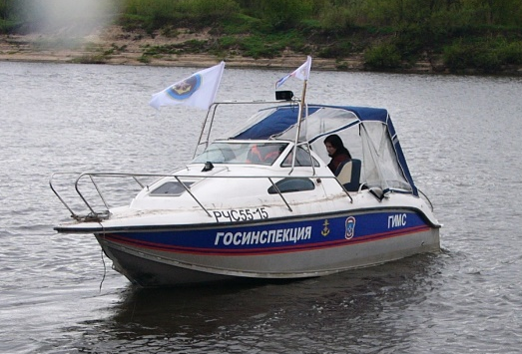 | 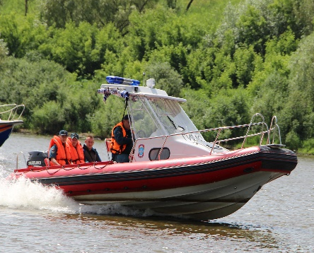 | 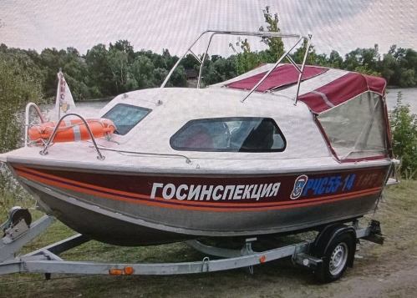
1 | 2 | 3
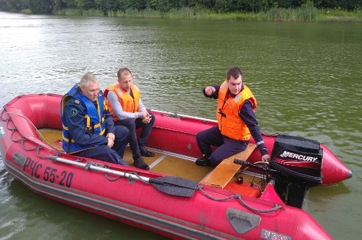 | 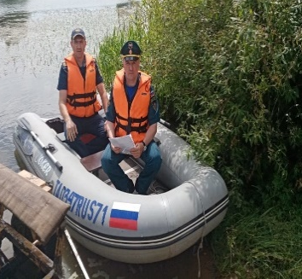 | 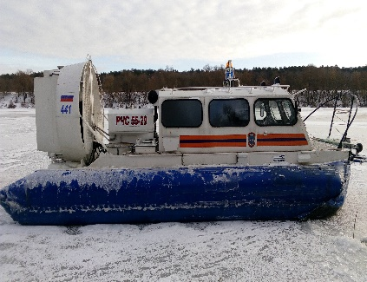
4 | 5 | 6
 | 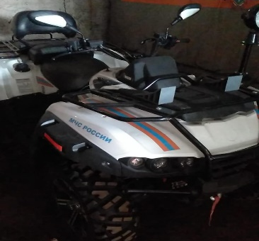 | 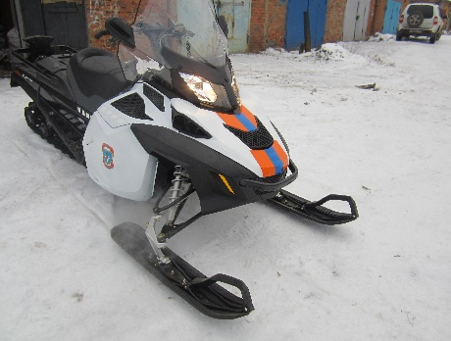
7 | 8 | 9
Рис. 1. Частичная оснащенность ГИМС:
1 – катер «Корвет-600», 2 – катер «Кальмар АТ61М», 3 – катер «Спринтер-51В»,
4 – надувная лодка «Фаворит-500», 5 – надувная лодка «Джокер-340», 6 – судно на воздушной подушке «Хивус-10», 7 – гидроцикл Honda AquaTrax F-12Х,
8 – Снегоболотоход «РМ 500-2», 9 – снегоход «Lynx Xtrim Commander 600 ETEC»

С учетом технической оснащенности предлагается использовать силы и средства ГИМС для решения определенных задач [1, 2]. На вооружении ГИМС находится специфическая техника. Рассматриваемая техника интересна в оперативно-тактическом отношении, так как она может быть применена для тушения пожаров. При этом необходимо учитывать, что время сбора и приведение в готовность Сил и средств ГИМС накладывает определенные ограничения при тушении пожаров. Предлагается рассмотреть использование сил и средств ГИМС для организации бесперебойной подачи огнетушащего вещества.
Смоделируем применение личного состава сил ГИМС, где время их сбора, доставки и приведения в готовность не рассматривается ограничивающим фактором для достижения основной боевой задачи при тушении пожаров.
Эффект успешного тушения критериально зависит от качественного проведения подготовки к проведению боевых действий по тушению пожаров. В тактическом отношении, при ведении действий по тушению пожара проводятся на этом участке местности (объекте ведения действий по тушению пожара), где невозможен расход воды для нужд пожаротушения более 10 л/с, либо расстояние до водоисточника более 500 м или глубина забора воды составляет более семи метров Забор (изъятие) водных ресурсов для тушения пожаров допускается из любых водных объектов без какого-либо разрешения, бесплатно и в необходимом для ликвидации пожаров количестве [3].
Подготовительные работы включают в себя создание расчетных запасов воды, подготовку и развертывание средств тушения, выделение и обустройство площадок для боевых позиций сил и средств, а также другие работы, не связанные непосредственно с процессом пожаротушения. При необходимости может требоваться защита ближайших объектов, населенных пунктов и т.д. При отсутствии в непосредственной близости, открытых естественных или специальных водоисточников, возникает необходимость тактических действий по обеспечению бесперебойной работы подразделений с учетом возможности подачи огнетушащего вещества. Использование сил для обеспечения этого вида работ предлагается осуществлять по средствам привлечения личного состава ГИМС ГУ МЧС России по Тульской области.
Допустим, что на значительном расстоянии (от 1,5 до 4 км) от места тушения пожара могут располагаться естественные источники водоснабжения. В этом случае рекомендуется использование комплекса сил и средств, находящихся на вооружении пожарной охраны ГУ МЧС Росси по Тульской области. Таким образом, предоставляется возможность рассмотреть вопрос совершенствования тушения за счет личного состава ГИМС, необходимого для осуществления мероприятий подготовительного этапа.
Проведенный комплексный анализ техники, стоящей на вооружении аварийно-спасательных формирований ГУ МЧС России по Тульской области, показывает возможность ее использования для подачи (доставки) огнетушащих веществ на большие расстояния. Тактико-технические характеристики такой техники, стоящей на вооружении аварийно-спасательных формирований, представлены таблице 1. Примеры использования техники приведены на рис. 2 и 3.
Так системотехнический подход к управлению тушением пожара в современном развитии общества имеет возможность использовать действия и техническую оснащенность ГИМС, высвобождают личный состав, непосредственно участвующий в проведении действий по тушению пожара. Анализ произошедших пожаров показывает, что территориальным гарнизоном пожарной охраны имеется возможность привлечения сил и средств ГИМС по рассматриваемой модели используя комплекс мер, проводимых в целях повышения технической эффективности сокращая количество негативных событий. Поэтому для успешного функционирования и реагирования на пожары решающее значение имеют силы и средства и их тактическая подготовка, элементом тактической подготовки может выступать проведение групповых упражнений (деловых игр) с использованием сил и средств ГИМС.
Групповые упражнения [4, 5] позволяют овладеть навыками подготовки участников занятий к руководству оперативными подразделениями при тушении пожаров. Но выработка единства достигается единством в понимании положений руководящих документов по тушению пожаров, применительно к конкретным условиям обстановки на пожаре с использованием поддержки силам и средств Государственной инспекции по маломерным судам.

Таблица 1
Тактико-технические характеристики техники, стоящей на вооружении
Параметр/тип техники | ПСГ-160 | ПНС-100
Высота всасывания, м | 7 | 7
Производительность, м³/ч | 160 | 360
Напор, м | 100 | 100
Количество обслуживающего персонала, чел | 1 | 2
Насос | 6НГМ-7х2 | НЦПН-100/100
Присоединительные патрубки:  всасывающие:  диаметр, мм  количество, шт  напорные:  диаметр, мм  количество, шт | 100  2  100  2 | 150  2  150  2
Возможность подачи воды, км | до 4 | до 2
Применяется совместно с: | ПТГО | АР-2

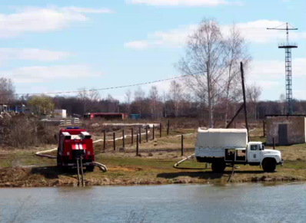 | 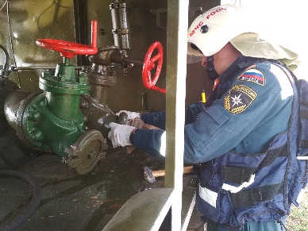 | 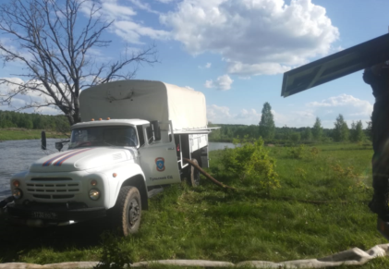
Рис. 2. Совместное применение ПНС-100 и ПСГ-160

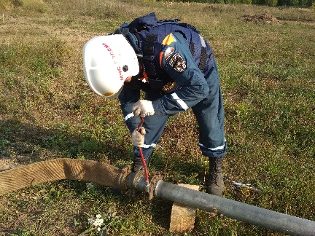 | 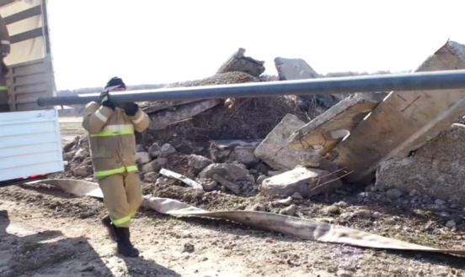 | 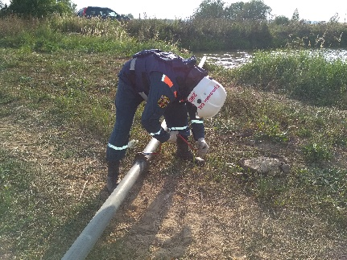
Рис. 3. Сборка трубопроводного оборудования

Исходя из выше представленного анализа и опыта в тушении пожаров, использования системы объединяющих элементов в общей архитектуре решений, принимаемых РТП при организации тушения пожаров и проведения аварийно-спасательных работ с использованием сил и средств ГИМС является наиболее приемлемой в наращивании группировки сил и средств.

Литература
- Поляков А. А., Назаренко Е. К. К вопросу учета аварийно-спасательных сил Российской Федерации // Технологии гражданской безопасности. 2013. № 2 (36). С. 82–86.
- Костров А. В., Онищенко Ю. А. О подходах к обоснованию технического оснащения спасательных формирований МЧС России // Технологии гражданской безопасности. 2018. № 2 (56). С. 76–80.
- Ч. 1 Ст. 53 Водного кодекса Российской Федерации (Собрание законодательства Российской Федерации, 2006, № 23, ст. 2381).
- Приказ МЧС России от 26 октября 2017 г. № 472 «Об утверждении Порядка подготовки личного состава пожарной охраны»: зарег. в Минюсте РФ 12 февраля 2018 г.; рег. № 50008.
- Евтихов О. В. Возможности использования интерактивных методов в профессиональном обучении курсантов и слушателей вузов правоохранительных органов // Вестник Сибирского юридического института МВД России. 2014. №1 (14).

УДК 614.846.63 dvoenko_oleg@mail.ru

Двоенко О. В., Гусев И. А., Шульпинов А. А., Кобзев А. М.
Академия ГПС МЧС России,
Москва

Тактические схемы применения пожарной автоцистерны
АЦ-СОР 2,0-20/10 (АЦ-СОР) с системой обеспечения
работоспособности насосно-рукавных систем
в условиях экстремально низких температур воздуха

В статье приводится описание разработанной в рамках опытно-конструкторской работы пожарной автоцистерны с системой обеспечения работоспособности насосно-рукавных систем в условиях низких температур воздуха. Предлагаются принципиальные схемы применения использования представленной пожарной автоцистерны при подпитке нагретой водой рукавных линий других автомобилей.
Ключевые слова: низкие температуры, обеспечение работоспособности, насосно-рукавные системы, пожары и аварии, схемы подогрева воды в рукавных линиях.

Dvoenko O. V., Gusev I. A., Shulpinov A. A., Kobzev A. M.

Tactical schemes of application of the fire tanker
AC-SOR 2.0-20/10 (AC-SOR) with a system for ensuring the operability of pumping and bag systems in conditions of extremely low air temperatures

The article describes a fire tanker developed within the framework of experimental design work with a system for ensuring the operability of pumping and bag systems in low air temperatures. Schematic diagrams of the application of the use of the presented fire tanker when feeding the hose lines of other cars with heated water are proposed.
Keywords: low temperatures, ensuring operability, pumping and bag systems, fires and accidents, water heating schemes in bag lines.

Тушение пожара представляет собой довольно сложный комплекс мероприятий на который оказывают влияние многие факторы, одним из которых является отрицательная температура окружающего воздуха. При воздействии низких температур выходит из строя пожарная и спасательная техника, но чаще всего, наиболее интенсивному воздействию подвергаются насосно-рукавные системы пожарных автомобилей, которые попросту перемерзают, что приводит к прекращению подачи огнетушащих веществ, в результате чего пожаротушение не обеспечивается [1].
Одним из решений рассматриваемой проблемы является разработка и создание пожарной техники, способной оставаться в работоспособном состоянии в условиях низких температур, особенностью которой будет поддержание положительной температуры огнетушащего вещества как в собственных насосно-рукавных системах, так и насосно-рукавных системах других пожарных автомобилей, что обеспечит их работоспособность и, как следствие, тушение пожаров [2].
В рамках выполнения опытно-конструкторской работы специалистами ФГБОУ ВО «Академия Государственной противопожарной службы МЧС России» и АО «Варгашинский завод противопожарного и специального оборудования» была разработана и создана пожарная автоцистерна АЦ-СОР 2,0-20/10 (43118) с системой обеспечения работоспособности насосно-рукавных систем в условиях экстремально низких температур, представленная на рис.1.
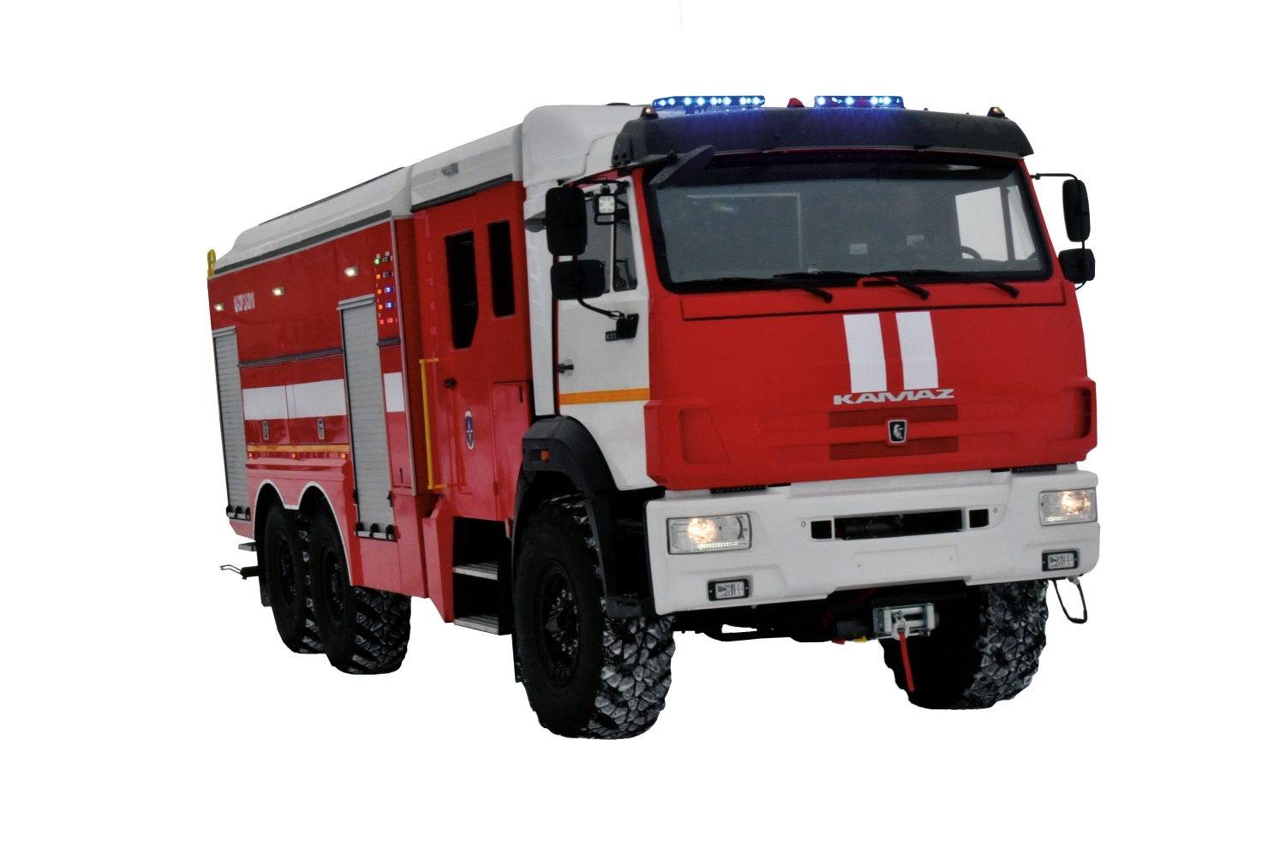
Рис. 1. Пожарная автоцистерна АЦ-СОР 2,0-20/10 (43118)

Основной отличительной особенностью автомобиля является реализация функции подпитки нагретой водой рабочие и магистральные линии своих насосно-рукавных систем и насосно-рукавных систем других автомобилей при тушении крупных (затяжных) пожаров в условиях экстремально низких температур.
Для реализации этой функции на автомобиле установлена энергетическая установка, состоящая из вихревых теплогенераторов, автономного подогревателя цистерны и теплообменника от выхлопных газов двигателя привода вихревых теплогенераторов [3]. Принципиальная схема привода вихревых теплогенераторов от двигателя внутреннего сгорания представлена на рис.2.

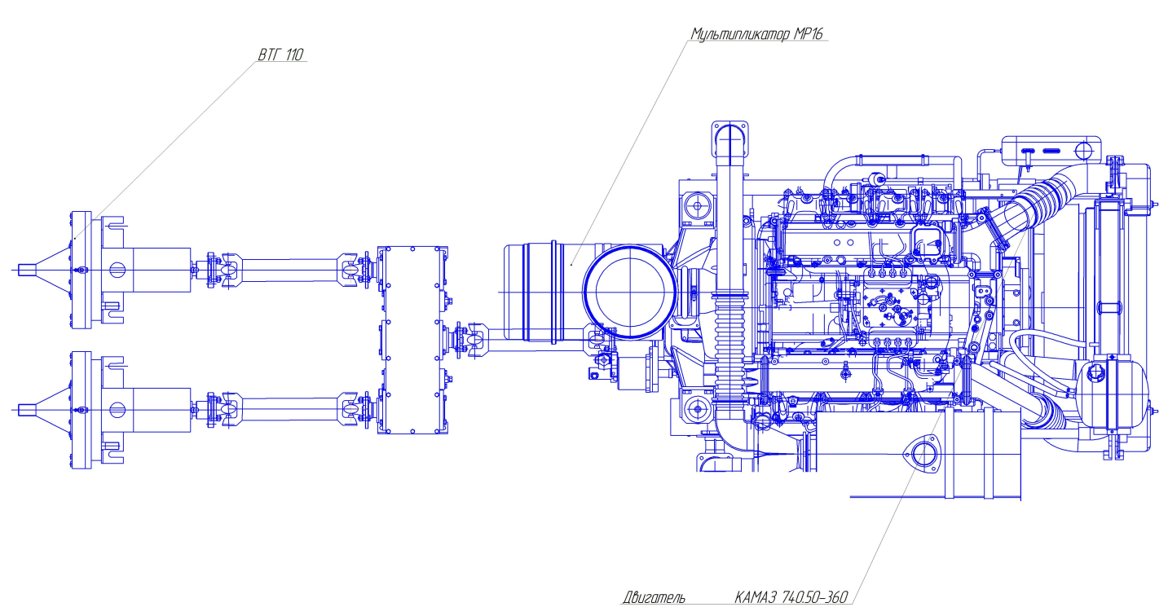

Рис. 2. Принципиальная схема привода вихревых теплогенераторов от двигателя внутреннего сгорания
Благодаря предложенной схеме происходит работа по замкнутому циклу для нагрева воды в цистерне, как на стоянке, так и в движении. Тепло от автономного двигателя обогревает все пространство в надстройке автомобиля.
Для подпитки нагретой водой рукавные линии других пожарных автомобилей были разработаны специальные напорные вставки с диаметрами условного прохода от DN50 до DN150. Ниже на рис. 3-7 представлены возможные принципиальные схемы применения АЦ-СОР 2,0-20/10 (43118) при тушении пожаров в условиях низких температур воздуха.

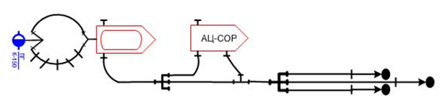
Рис. 3. Принципиальная схема работы АЦ-СОР 2,0-20/10 (43118) при подпитке одной магистральной линии и при заборе воды сторонним автомобиле от пожарного гидранта

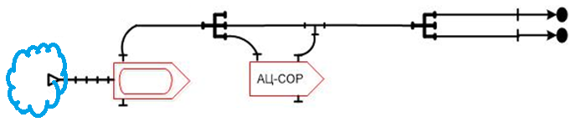
Рис. 4. Принципиальная схема работы АЦ-СОР 2,0-20/10 (43118) при подпитке одной магистральной линии при заборе воды сторонним автомобиле от открытого водоисточника
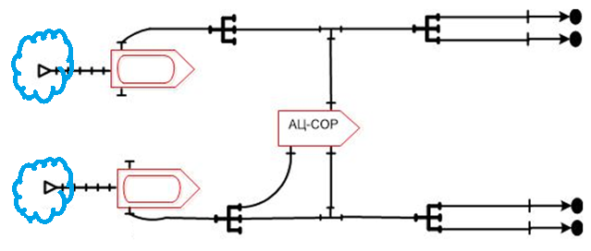
Рис. 5. Принципиальная схема работы АЦ-СОР 2,0-20/10 (43118) при подпитке двух магистральных линий
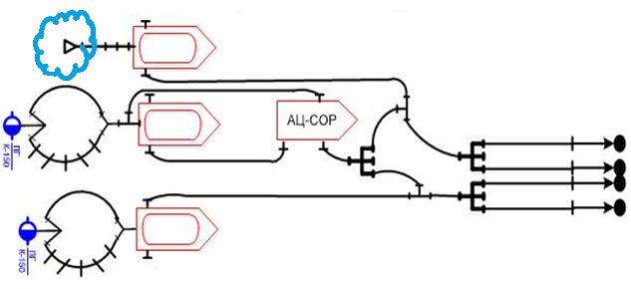
Рис. 6. Принципиальная схема работы АЦ-СОР 2,0-20/10 (43118) при подпитке двух магистральных линий и подогревом воды во всасывающем полости пожарного насоса подпитывающего автомобиля
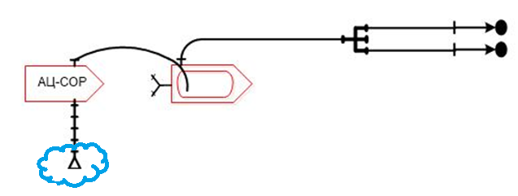
Рис. 7. Принципиальная схема работы АЦ-СОР 2,0-20/10 (43118) при заборе воды из открытого видеоисточника и подачи нагретой воды в цистерну другого автомобиля

Применение АЦ-СОР 2,0-20/10 (43118) позволит повысить надежность работы насосно-рукавных систем при тушении пожаров в условиях низких температур воздуха и снизить вероятность выходы рукавных линий из строя по причине обледенения.

Литература
- Алешков М.В., Безбородько М.Д., Копылов Н.П. Двоенко О.В. Факторы, пределяющие тактический потенциал подразделений пожарно-спасательного гарнизона в условиях экстремально низких температур // М., 2016. Пожаровзрывобезопасность Т. 25. № 12. С. 61-68.
- Двоенко О.В. Опыт исследования работоспособности пожарно-спасательной техники в условиях низких температур // Пожары и чрезвычайные ситуации: предотвращение, ликвидация. 2017. № 3. С. 28-37.
- Алешков М.В. Ольховский И.А. Гусев И.А. Шульпинов А.А. Двоенко О.В. Пожарная автоцистерна с системой обеспечения работоспособности насосно-рукавных систем в условиях низких температур АЦ-СОР // Пожаротушение: проблемы, технологии, инновации : материалы 7-й международной научно-практической конференции. – М. : Академия ГПС МЧС России, 2020. – С. 348-351.
УДК 159.9:614.8 olga-dem78@mail.ru

Демченко О. Ю., Газизова Ю. С.
Уральский институт ГПС МЧС России, Екатеринбург

Психологические аспекты социальной безопасности в условиях современного поликультурного пространства

Представлено понятие социальной психики, рассмотрены и проанализированы основные факторы, определяющие безопасность социальной психики. Обозначены ведущие понятия в контексте реализации национальной политики России. Отмечены проблемные вопросы, требующие неотложного разрешения в свете требований безопасности в условиях современного поликультурного пространства.
Ключевые слова: социальная психика, современное поликультурное пространство, межнациональная толерантность, культура межнационального общения, информационно-психологическая безопасность.

Demchenko O. Yu., Gazizova Yu. S.

Psychological Aspects of Social Security in the Modern Multicultural Space

The concept of the social psyche is presented, the main factors that determine the safety of the social psyche are considered and analyzed. The leading concepts are identified in the context of the implementation of the national policy of Russia. Problematic issues that require urgent resolution in the light of security requirements in the conditions of modern multicultural space are noted.
Keywords: social psyche, modern multicultural space, interethnic tolerance, culture of interethnic communication, information and psychological security.

Динамика общественного сознания формируется стихийными и целенаправленными условиями и распространяется на все сферы жизни общества, от практической деятельности субъектов в экономике и политике до их культурной и духовной жизни. Формируясь как отражение социальной действительности, общественное сознание способно и обратно влиять на всю общественную жизнь, стимулируя возникновение и направляя развитие и совершенствование различных видов деятельности [13].
В соответствии с данной трактовкой социальная психика представляет собой особый внутренний мир человеческого сообщества, в котором интегрируется вся совокупность социально-психологических явлений данного сообщества, а также его психическое прошлое, сосредотачивающее основные понятия, идеи, значения и смыслы, ценностные ориентации и интересы, верования и традиции, ведущую идеологию, национальное сознание, национальные стереотипы, установки и поведенческие паттерны, определяющие поведение и деятельность народа, как государственно-политической нации, его социально-психическое состояние, а также характер протекания социальных, экономических, политических и духовных процессов в обществе.
При этом безопасность социальной психики в условиях современного поликультурного пространства определяется рядом факторов. Обратимся к их анализу.
В составе внешних факторов, определяющих психическую безопасность социальной психики, прежде всего, следует выделить политическую стабильность общества, наличие социальных и политических конфликтов, занятость населения, уровни социальной бедности и безработицы, соотношение материальных и духовных потребностей в обществе, уровень социальной справедливости и качество правовой защищенности граждан, уровень социального оптимизма и длительность воздействия отрицательных эмоций, наличие духовной и социальной депривации в обществе, а также позиция и содержательная направленность средств массовой информации (СМИ), социально-психическое единство общества и культуру межрелигиозных и межэтнических отношений.
Поликультурные особенности безопасности общества также определяются включением социокультурных, этнических, религиозных факторов в условиях многонационального государства.
Социокультурные аспекты отражают разнообразие социума и особенности его функционирования в условиях поликультурного пространства, этнопсихологические аспекты раскрывают психологический характер взаимодействия этнических общностей в обществе. Религиозные факторы проявляются в особенностях взаимодействия и функционирования межконфессиональных отношений.
Так приоритетами государственной национальной политики Российской Федерации являются : укрепление гражданского единства, гражданского самосознания и сохранение самобытности многонационального народа Российской Федерации (российской нации ); сохранение этнокультурного и языкового многообразия Российской Федерации; сохранение русского языка как государственного языка Российской Федерации и языка межнационального общения; гармонизация межнациональных ( межэтнических ) отношений, профилактика экстремизма и предупреждение конфликтов на национальной и религиозной почве; создание дополнительных социально -экономических, политических и культурных условий для улучшения социального благополучия граждан , обеспечения межнационального и межрелигиозного мира и согласия в Российской Федерации , прежде всего в регионах с высокой миграционной активностью , со сложным этническим и религиозным составом населения, а также на приграничных территориях Российской Федерации ; соблюдение прав коренных малочисленных народов Российской Федерации; поддержка соотечественников, проживающих за рубежом , содействие развитию их связей с Российской Федерацией и добровольному переселению в Российскую Федерацию [9].
Ведущими понятиями в контексте реализации национальной политики России являются межнациональная толерантность и культура межнационального общения . Очевидно, что в основе культуры межнационального общения лежат принципы гуманизма , доверия, равноправия и сотрудничества . При этом для России , одной из крупнейших многонациональных и многоконфессиональных стран мира , важнейшей целью воспитания стало формирование у своих граждан чувства патриотизма , дружбы народов и веротерпимости . Так, в Концепции государственной национальной политики Российской Федерации сказано: « Обеспечить разработку программ и курсов , способствующих воспитанию культуры межнационального общения, ознакомлению детей, молодежи , населения с духовным богатством народов России и их внедрение в систему дошкольного воспитания, среднего и высшего образования, повышения квалификации кадров , а также в систему обучения в воинских частях и подразделениях » [9] .
Таким образом , система задач по воспитанию у граждан Российской Федерации культуры межнационального общения направлена на воспитание любви к Отечеству, формирование непримиримого отношения ко всем формам проявления национализма, шовинизма , расизма; воспитание ненависти к геноциду, апартеиду , проповеди фашизма и иной расовой, национальной или религиозной исключительности; воспитание веротерпимости и уважения религиозных чувств людей ; воспитание уважения к положениям Конституции о том, что Россия является светским государством , где религиозные объединения отделены от государства и равны перед законом , всем гражданам гарантируется свобода совести и вероисповедания, образование носит светский характер; воспитание положительного отношения к мировым религиям, их деятельности по мирному решению национальных, расовых , религиозных конфликтов ; воспитание отрицательного отношения к деятельности деструктивных , тоталитарных, псевдонаучных и религиозных организаций ( экстрасенсов , современных колдунов ), пробуждающих низменные качества, поощряющих насилие.
В то же время в психологическом поле исследований находят отражение проблемные вопросы, требующие неотложного разрешения в свете требований безопасности в условиях современного поликультурного пространства.
Так , в ряде исследований рассматриваются проблемы психологии переживания и поведения людей в ситуации вынужденной миграции (Г. У . Солдатова, JI .A. Шайгерова ), нарушений этнической идентификации ( В .К. Калименко , О. А . Кравцова, Г .С. Витковская , С. А . Паранин, Р . Лазарус, Г . Селье, Ч . Спилбергер, Г .Г. Павловец , Н. М . Лебедев, Н .Б. Михайлов , Н. С . Хрусталев), при этом отмечается , что процесс вынужденной миграции и переселения характеризуется высокой стрессогенностью [2,3,11]. Так же на миграцию может влиять социокультурная среда, которая может явиться фактором развития стресса. В связи, с чем для исследования особенности психологии вынужденных мигрантов, С . Бочнер, К . Оберг, К . Фэрнхем в своих работах применяют такие понятия, как «культурный стресс » и « культурный шок». В работах Стефаненко Т. Г . вынужденная миграция рассматривается как переселение людей , как за пределы страны , так и внутри нее , обусловленное причинами , ставящими под угрозу саму человеческую жизнь и требующими быстрого решения о миграции [12]. В работах Н. М . Лебедевой, Гриценко В. В ., Растоповой А .М., Масловой Т. Ф раскрываются социально -психологические аспекты адаптации мигрантов .
Еще одна проблема, вызванная актуализацией поликультурных тенденций современного мира и возникающих в связи с этим угроз , обусловлена утратой в новых условиях прежних социальных связей , коллективной ответственности , групповой защищенности и необходимости личной ответственности за выбор стратегии социальной жизни, что привело к росту псевдонаучных и религиозных организаций, деструктивных культов, тоталитарных сект и других субкультур , лоббирующих антиобщественные настроения и подрывающие статус традиционных ценностей .
К великому сожалению, все чаще членами таких деструктивных групп становятся подростки и молодежь. Опасность подобного явления социальной жизни вытекает из криминального характера внутренней жизни данных сообществ , зомбировании его членов, использовании механизма контроля сознания, манипулятивных методов вербовки адептов [16].
Одним из самых опасных социально -психологических явлений , которые деформируют личность, является субкультура насилия , порождающая новые мировые угрозы – терроризм, эскалация насилия в межгрупповом и межличностном взаимодействии , а также расширение спектра чрезвычайных и экстремальных ситуаций , вследствие технократического развития мирового сообщества. Все вышеперечисленное имеет отношение к нарушению безопасности человека и диктует необходимость поиска эффективных путей обеспечения и поддержания сопротивляемости и устойчивости человека и общества негативным внутренним и внешним угрозам [1, 4-8, 10, 14].
При этом возрастает роль информационно -психологической безопасности . В работах Г. В . Грачева, В .Н. Лопатина , В. Е . Лепского, Л .Ю. Юрьевой информационно- психологическая безопасность определяется как состояние защищенности личности , разнообразных социальных групп и объединений людей от воздействий , способных против их воли и желания изменять психические состояния и психологические характеристики человека, выделяя социальные процессы , затрудняющие или препятствующие оптимальному функционированию государственных и социальных институтов российского общества и человека как полноправного и свободного гражданина .
В определении содержания проблематики информационно- психологической безопасности Л .Ю. Юрьевой были предложены такие базовые понятия как психозондирование, психоэкология , специальные средства воздействия, стандарты информационно- психологической безопасности. По мнению исследователя важнейшим вектором в уточнении проблематики информационно -психологической безопасности является поиск механизмов по ее правовому регулированию. Данный процесс представляет собой плод многолетнего концептуального законотворчества, в результате которого были предприняты попытки утверждения федерального закона «Об информационно -психологической безопасности ». Однако до сих пор вопрос по введению в действие этого законопроекта находится на стадии обсуждения [15].
Резюмируя вышесказанное, социальная безопасность в условиях современного поликультурного пространства определяется как основанная на балансе интересов личности, общества и государства и предполагает отсутствие психологического насилия при взаимодействии людей друг с другом, удовлетворенность этим взаимодействием , что в свою очередь повышает референтную значимость этой среды и , следовательно, обеспечивает психологическую защищенность ее участников , реализуя особую функцию социальных институтов по обеспечению высокого качества жизнедеятельности и удовлетворению базовых и других важнейших потребностей, актуальных интересов и значимых целей всего поликультурного пространства населения страны.

Литература
- Бергер П ., Лукман Т . Социальное конструирование реальности. – М .: Эра, 1995 .
- Вынужденные переселенцы в России // Статистический бюллетень. № 1. М ., 2013. 68 с.
- Гриценко В . В. Русские среди русских : проблемы адаптации вынужденных мигрантов и беженцев из стран ближнею зарубежья в России . М., 2009. 596 с .
- Доценко Е . Л. Психология манипуляции: феномены , механизмы и защита. М ., 1997 .
- Дудар Н. Социально -психологические составляющие возникновения новых религиозных течений // Мат. круглого стола науч.-практ. конф. К., 2000.
- Кондратьев Ф. В . Современные культовые новообразования (« секты ») как психолого -психиатрическая проблема . М., 1999 .
- Нарижный Ю. А . Неорелигии как социокультурный феномен . Днепропетровск, 2004.
- Осипов А. И . Тоталитарные секты : технология обмана . Минск, 2007.
- Постановление Правительства Российской Федерации от 29 декабря 2016 года № 1532 « Об утверждении государственной программы Российской Федерации « Реализация государственной национальной политики» ( с изменениями на 31 марта 2020 года ).
- Ронин Р . Своя разведка : способы вербовки и агентуры , методы проникновения в психику , форсированное воздействие на личность . – Минск, 2000.
- Солдатова Г . У. Социально -психологические аспекты межэтнической напряженности // Духовная культура и этническое самосознание. М., 1991. С. 178–200.
- Стефаненко Т. Г . Этнопсихология. М ., 2003. С. 234.
- Философия в схемах и комментариях / В . В. Ильин, А. В . Машенцев . СПб., 2005. С. 249–255.
- Штейн Эдган. Навязанное убеждение. 2002 .
- Юрьева Л. Ю . Информационно- психологическая безопасность: обеспечение и правовое регулирование // Образование и право научно- правовой журнал. 2009. № 9(1). С . 95–101.
- Гуманитарные и социально- экономические аспекты национальной безопасности: монография / Т. Н. Петухова и др. Екатеринбург , 2021. С. 126–150.

УДК 614.841 V.Dzhugan@academygps.ru

Джуган В. Р., Плешаков В. В.
Академия ГПС МЧС России,
Москва

Применение комплекса методов и методик для решения основных задач пожарно-технической экспертизы

При сильном повреждении объекта пожаром результативность исследования обстоятельств его возникновения существенно снижается. Предлагается сценарный подход, основанный на исследовании возможных вариантов развития пожара с использованием комплекса инструментальных методов и полевого моделирования.
Ключевые слова: сценарий пожара, модель деятельности, исследование пожаров, металлические изделия, технические средства.

Dzhugan V. R., Pleshakov V. V.

Application of a set of methods and techniques for solving the main tasks
of fire and technical expertise

In case of severe damage to the object by fire, the effectiveness of the investigation of the circumstances of its occurrence is significantly reduced. A scenario approach based on the study of possible variants of fire development using a set of instrumental methods and field modeling is proposed.
Keywords: fire scenario, activity model, fire research, metal products, technical means.

Модель деятельности по исследованию пожаров — важная часть организационной системы судебно-экспертных учреждений федеральной противопожарной службы, поскольку содержит описание того, как происходит экспертное исследование произошедшего пожара для дознавателей органов государственного пожарного надзора федеральной противопожарной службы, а также иных органов (лиц), назначивших судебную экспертизу или исследование.
Следует отметить, что в настоящее время применяется традиционная модель деятельности по исследованию пожаров, предложенная Б.В. Мегорским в 1966 г [1]. Действующая модель деятельности закреплена в Инструкции по организации и производству судебных экспертиз [2] и Методологии судебной пожарно-технической экспертизы [3], где содержатся руководящие рекомендации по организации исследования пожаров.
Такая модель включает несколько этапов, предусматривающих раздельное последовательное разрешение вопросов, касающихся места возникновения пожара, особенностей развития горения, механизма возникновения пожара, а также нарушений требований пожарной безопасности и характера их причинно-следственных связей с наступившими последствиями.
При этом известно, что модели деятельности с последовательной структурной схемой не обладают достаточной точностью, так как погрешности отдельных этапов суммируются.
На первоначальном этапе при определении очага пожара стоит учитывать, что зона с наибольшими термическими повреждениями может быть сформирована различной совокупностью факторов, исключающих очаг пожара, например количеством и видом горючей нагрузки, газообменом, продолжительностью пожара и иными факторами. При невозможности разграничения данных условий эксперт в таком случае ограничивается установлением лишь очаговой зоны, что в дальнейшем не позволяет точно и достоверно диагностировать механизм возникновения пожара, установить взаимосвязь динамики пожара с конкретными условиями и обстоятельствами, а также дать верную правовую оценку произошедшему пожару.
То есть при действующей системе поэтапного исследования пожара, существует вероятность установления и применения неверного параметра на одном из этапов, что в дальнейшем может привести к снижению достоверности всего исследования, и к снижению достоверности принимаемого решения по итогам исследования в будущем.
Достоверность проведенных исследований может быть увеличена с применением сценарного подхода — исследования возможных вариантов развития произошедшего пожара, предусматривающего порядок проведения исследования путем совпадения индивидуальных признаков фактического сценария и расчетного сценария, полученных в идентичных условиях моделирования. [4]
В данном случае одним из важных объектов-носителей информации фактической следовой картины пожара будут являться металлические конструкции и изделия, которые отражают максимальные термические повреждения, полученные во время теплового воздействия пожара. При этом важным аспектом для установления обстоятельств пожара является не только определение зоны, где металлические конструкции и изделия имеют максимальные термические повреждения, но и определение полной картины распределения термических повреждений.
Для решения вопроса установления сценария пожара предлагается использовать полевое компьютерное моделирование в соотнесении с установленными фактическими данными о пожаре.
Для этого необходимо визуально изучить и проанализировать термические повреждения объекта пожара, показания очевидцев и другую имеющуюся информацию о характере возникновения и развития пожара. На основании имеющейся достаточной информации выдвинуть возможные сценарии пожара.
Затем необходимо исследовать степень термического повреждения однотипных металлических холоднодеформированных изделий на месте пожара с применением магнитного метода исследования, тем самым получив фактическую картину термического распределения, то есть фактический сценарий пожара.
Далее с применением полевого компьютерного моделирования произвести расчет температурных параметров в точках, соответствующих исследуемым на месте пожара, в соответствии с выдвинутыми расчетными сценариями пожара. Соотнеся данные компьютерного моделирования с фактическими данными о пожаре с применением разработанного авторами алгоритма [4], представляется возможным отнести каждый расчетный сценарий пожара к определенной категории соответствия, в зависимости от степени схожести расчетных сценариев с фактическим.
Сценарный подход, основанный на соотнесении фактических данных о пожаре с расчетными сценариями, позволяет выбрать один объективно истинный из всех возможных вариантов сценариев пожара в помещении даже в наиболее сложных случаях — при сильном термическом повреждении пожаром объекта. Особенно такой подход будет результативен при несовпадении местоположения очага пожара с местом расположения наиболее сильного термического повреждения, уничтожения пожаром следов источника зажигания или пожароопасного процесса.
При этом стоит отметить, что традиционный системный и сценарный подходы к организации деятельности по исследованию пожаров при создании информационной модели происшествия неразрывно взаимосвязаны совокупностью процессов получения и обработки информации и не исключают, а органично дополнят друг друга.

Литература
- Мегорский Б.В. Методика установления причин пожаров. М.: Стройиздат, 1966. 348 с.
- Инструкция по организации и производству судебных экспертиз в судебно-экспертных учреждениях и экспертных подразделениях федеральной противопожарной службы (утверждена приказом МЧС России от 19.08.2005 № 640, зарегистрирован в Минюсте РФ 28 ноября 2005 г. № 7210) [Электронный ресурс]. – Режим доступа: https://base.garant.ru/12143299/ (дата обращения 11.08.2021).
- Методология судебной пожарно-технической экспертизы: основные принципы. М.: ФГБУ ВНИИПО, 2013. 23 с.
- Лобаев И. А., Джуган В. Р., Плешаков В. В., Малько В. А., Назаров С. А. Модель деятельности по исследованию пожаров на основе сценарного подхода // Пожары и чрезвычайные ситуации: предотвращение, ликвидация. 2021. №4. С.5-14.

УДК 614.8.084 dima_dikalov@mail.ru

Дикалов Д. Д.
Главное управление МЧС России по Ставропольскому краю,
Ставрополь

Проблемные вопросы эвакуации населения при чрезвычайных ситуациях
(на примере Республики Хакасия)

Разработка модели и алгоритмов управления эвакуацией населения, выработка модели взаимодействия и координации действий органов управления функциональных и территориальных подсистем единой государственной системы предупреждения и ликвидации чрезвычайных ситуаций и эвакуационных органов при организации эвакуации населения и оптимизации привлечения государственных и субъектовых ресурсов, используемых при решении задач эвакуации населения.
Ключевые слова: эвакуация, алгоритм, чрезвычайные ситуации.

Dikalov D. D.

Problematic issues of population evacuation in emergency situations
(on the example of the Republic of Khakassia)

Development of a model and algorithms for population evacuation management, development of a model for interaction and coordination of actions of the management bodies of the functional and territorial subsystems of the unified state system of emergency prevention and response and evacuation bodies in organizing population evacuation and optimizing the involvement of state and subject resources used in solving population evacuation problems.
Keywords: evacuation, algorithm, emergencies.

В апреле 2015 года в Республике Хакасия, из-за пала прошлогодней сухой травы образовались природные пожары перекинувшиеся на несколько десятков населенных пунктов, количество эвакуированных граждан измерялось тысячами. Огонь охватил 38 населенных пунктов, полностью сгорели или оказались повреждены 1678 домов, около 5 тысяч человек остались без жилья, погиб 31 человек, 900 человек получили ранения. Пожару способствовали сильный ветер и теплая сухая погода. Избежать большого количества жертв и пострадавшего населения можно было путем эвакуационных мероприятий, однако имели место недостатки в планировании и в процессе эвакуации, а именно:
- оценка риска природного пожара проводилась не на должном уровне, что не позволило при проведении эвакуации в полной мере управлять ресурсами. Не учтены наихудший сценарий развития ситуации, а именно одновременная угроза большому количеству населенных пунктов, и быстрое увеличение зоны чрезвычайной ситуации, соответственно необходимость оперативного перемещения безопасной зоны для размещения эвакуированного населения;
- нормативные документы и планы эвакуации населения требовали актуализации с учетом полученных данных при произошедшей чрезвычайной ситуации. Указаны устаревшие и недостоверные данные по маршрутам эвакуации, пунктам временного размещения населения;
- сбор и анализ информации носил разрозненный характер, надежность информации и ее достоверность имела низкую степень;
- при проводимых тренировках и учениях не рассматривались вопросы по планированию и проведению мероприятий эвакуации населения;
- принятие решения на эвакуацию населения имело несвоевременный характер, что не позволило избежать жертв;
- оповещение населения проведено на низком уровне и не обеспечило на должном образом доведение информации до целевых групп населения;
- планируемых пунктов временного размещения эвакуированного населения оказалось недостаточно, в срочном порядке были развернуты палаточные пункты временного размещения в безопасных зонах.
В настоящее время на территории Российской Федерации защищенность населения Российской Федерации не достигает состояния, при котором отсутствуют риски причинения вреда в результате воздействия опасных факторов возникающих чрезвычайных ситуаций природного и техногенного характера, первичным и наиболее действенным способом защиты населения при их возникновении является эвакуация. Смысл эвакуации заключается в организованном перемещении населения и материальных ценностей в безопасные районы.
Несмотря на важность и первостепенность мероприятий по эвакуации населения в законах и нормативных актах Российской Федерации не определены обязательные требования по планированию эвакуации населения, не определен порядок действий (алгоритм проведения эвакуации) должностных лиц отдающих распоряжения на эвакуацию населения. Ведь от точных, спланированных, мероприятий на начальном этапе эвакуации и правильной последовательности действий будет зависеть количество спасенного населения, особенно из зон быстроразвивающихся чрезвычайных ситуаций.
Так в федеральном законодательстве Российской Федерации основным законом, предусматривающим комплекс мер по защите населения при чрезвычайных ситуациях природного и техногенного характера, является Федеральный закон от 21 декабря 1994 г. № 68-ФЗ «О защите населения и территорий от чрезвычайных ситуаций природного и техногенного характера». Он определяет общие для Российской Федерации организационно-правовые нормы в области защиты граждан и окружающей среды от чрезвычайных ситуаций природного и техногенного характера. При этом федеральное законодательство в настоящее время даже не содержит определения термина «эвакуация», хотя и использует его в различных нормативных правовых актах. Вопросы эвакуации населения затронуты в федеральных законах от 30 мая 2001 г. № 3-ФКЗ «О чрезвычайном положении», от 21 декабря 1994 г. № 68-ФЗ «О защите населения и территорий от чрезвычайных ситуаций природного и техногенного характера», от 12 февраля 1998 г. № 28-ФЗ «О гражданской обороне», постановлении Правительства Российской Федерации от 30 декабря 2003 г. № 794 «О единой государственной системе предупреждения и ликвидации чрезвычайных ситуаций». А в федеральном конституционном законе от 30 мая 2001 г. № 3-ФКЗ «О чрезвычайном положении» временное отселение жителей в безопасные районы, которое в равной степени можно рассматривать как процесс эвакуации населения из зоны бедствия, является одной из мер применяемой в условиях чрезвычайного положения. В указанных нормативных актах проблеме эвакуации населения посвящено предельно мало положений и не определен порядок осуществления эвакуации. Более подробно вопросы эвакуации населения регламентируются в региональных нормативных актах субъектов и органов местного самоуправления субъектов Российской Федерации. Которыми устанавливаются основные задачи, порядок планирования, организации и сроки проведения эвакуационных мероприятий на соответствующей территории [1,2,3].
Определение «эвакуация» в нормативных актах на федеральном уровне приведено в национальном стандарте Российской Федерации ГОСТ 22.3.17-2020 «Безопасность в чрезвычайных ситуациях. Планирование мероприятий по эвакуации и рассредоточению населения при угрозе и возникновении чрезвычайных ситуаций. Основные положения», в соответствии с ним эвакуация населения — комплекс мероприятий по организованному вывозу (выводу) населения из зон возможных опасностей и его размещению в заблаговременно подготовленных по условиям первоочередного жизнеобеспечения безопасных районах, а также по рассредоточению работников организаций. При этом в национальном стандарте Российской Федерации ГОСТ Р 22.3.16-2019 «Безопасность в чрезвычайных ситуациях. Эвакуация населения. Основные принципы» приводится несколько иное определение эвакуации населения - комплекс мероприятий по организованному вывозу (выводу) населения из зон возможных опасностей и их размещение в безопасном районе. Оба ГОСТа действующие на момент написания статьи, это показывает степень разрозненности требований и принципов построения планирования, организации и проведения эвакуации населения. Также в соответствии с федеральным законом от 29.06.2015 № 162-ФЗ «О стандартизации в Российской Федерации» применение положений указанных стандартов носит добровольный характер [4,5].
Также к проблемным вопросам эвакуации населения можно отнести время принятия решения на начало эвакуации, так как зачастую решение принимается с опозданием, что непосредственно влияет на количество спасенного населения. Принятие решения на начало эвакуации возложено на главу субъекта или органа местного самоуправления Российской федерации, либо принимается коллегиально комиссией по предупреждению и ликвидации чрезвычайных ситуаций и обеспечению пожарной безопасности соответствующего уровня. Однако в случае возникновения быстроразвивающихся чрезвычайных ситуаций, время принятия решения на начало эвакуации имеет первостепенное значение. Разработка типового алгоритма действий должностного лица, ответственного за эвакуацию населения, включающего в себя меры по планированию эвакуации, взаимодействию с органами управления, силами и средствами функциональных и территориальных подсистем единой государственной системы предупреждения и ликвидации чрезвычайных ситуаций, моделированию течения и возможных последствий чрезвычайных ситуаций обеспечит оптимальный уровень поддержки принятия решения и управления эвакуацией, а значит позволит сохранить здоровье и жизни населения.
Учитывая вышесказанное, а также недостатки при эвакуации населения при чрезвычайной ситуации в Республике Хакасия в 2015 году, можно сделать вывод о важности мер первоочередной эвакуации, которые можно достичь должной работой ответственных лиц при планировании эвакуационных мероприятий, а также, что является наиболее важным, обязательным характером исполнения принципов планирования эвакуации населения закрепленным в нормативных документах и должным контролем со стороны надзорных органов.

Литература
- О чрезвычайном положении: федер. конст. закон от 30 мая 2001 г. № 3-ФКЗ // Рос. газета. 2001. 2 июня. С. 11.
- О защите населения и территорий от чрезвычайных ситуаций природного и техногенного характера: федер. закон от 21 декабря 1994 г. № 68-ФЗ // Рос. газета. 1994. 24 дек. С. 11.
- О единой государственной системе предупреждения и ликвидации чрезвычайных ситуаций: пост. правит. от 30 декабря 2003 г. № 794 // Рос. газета. 2004. 20 января. С. 28.
- Безопасность в чрезвычайных ситуациях. Планирование мероприятий по эвакуации и рассредоточению населения при угрозе и возникновении чрезвычайных ситуаций. Основные положения: ГОСТ 22.3.17–2020. Введ. 2021-06-01. М., 2020. 15 с.
- Безопасность в чрезвычайных ситуациях. Эвакуация населения. Основные принципы: ГОСТ Р 22.3.16–2019. Введ. 2020-04-01. М., 2019. 27 с.

УДК614.841 NatalyaDYu@mail.ru

Добрынина Н. Ю., Пазникова С. Н., Якубова Т. В., Фоминых И. М.
Уральский институт ГПС МЧС России,
Екатеринбург

Применение экспресс-методов для изучения эффективности
огнезащитных составов

В работе изучали эффективность огнезащитных составов Фенилакс и КСД для обработки древесины двумя экспресс методами. По сравнению с традиционной установкой «огневая труба», модифицированный метод позволяет исследовать потерю массы образца во времени, что расширяет возможности применения данного метода.
Ключевые слова: огневые испытания, огнезащитная эффективность, потеря массы образца, гравиметрический метод, термическая деструкция древесины.

Dobrynina N. Yu., Paznikova S. N., Yakubova T. V., Fominykh I. M.

Application of express methods to research the efficiency
of flame retardant compounds

The article presents the results of the two express methods for the study of the flame retardant compounds efficiency: «Fenilaks» and «KSD». Unlike the conventional installation of the «Fire Pipe» the modified one allows to study the loss of the sample mass by time, what expands the possibilities of using this method.
Keywords: fire tests, fire retardant efficiency, loss of sample mass, gravimetric method, thermal destruction of wood.

Строительные конструкции зданий и сооружений в обычных условиях эксплуатации могут сохранять необходимые рабочие качества в течение десятков лет. В условиях пожара эти же конструкции достаточно быстро утрачивают свои эксплуатационные свойства, теряют несущую, теплоизолирующую способность и целостность.
Огнезащита конструкций является составной частью общей системы мероприятий по обеспечению пожарной безопасности и огнестойкости зданий и сооружений [1]. Она направлена на снижение пожарной опасности конструкций, обеспечения их требуемой огнестойкости. В число основных задач огнезащиты входят: предотвращение возгорания, прекращение развития начальной стадии пожара, создание "пассивной" локализации пожара, ослабление опасных факторов пожара, расширение возможности применения новых прогрессивных проектных решений [2].
Таким образом разработка методики оценки горючих свойств веществ, является важнейшим звеном системы обеспечения качества огнезащиты конструкций и материалов.
В данной работе представлены результаты определения огнезащитной эффективности (ОЗЭ) промышленных огнебиозащитных составов WOODMASTER®ФЕНИЛАКС® и WOODMASTER®КСД (ЗАО «НПП Рогнеда»), далее Фенилакс и КСД соответственно. Основные характеристики, заявленные производителем огнезащитных составов, представлены в таблице.

Таблица
Область применения промышленных огнезащитных составов
Название  ОЗС | Эффективность | Устойчивость  покрытия | Область применения ОЗС
Огнезащитный состав «невспучивающегося» типа
КСД | Биозащита  I группа огнезащиты  II группа огнезащиты | Внутри помещений – 4 года,  Снаружи «под навесом» – 4 года,  Биозащита – 5 лет | Обработка стропильной системы зданий и сооружений, обработка полов, лаг, стен деревянных поверхностей интерьера
Огнезащитный составы «вспучивающегося» типа
Фенилакс | Биозащита  I группа огнезащиты  II группа огнезащиты | Внутри помещений – 5 лет,  Снаружи «под навесом» – 4 года,  Биозащита – 5 лет | Обработка деревянных несущих конструкций: по новым или старым (неокрашенным или очищенным от старого покрытия) деревянным поверхностям; по материалам на основе древесины (ДВП, ДСП, фанера, MDF, клееный брус)

Использовали экспресс-метод «огневая труба», который позволяет определять группу огнезащитной эффективности. Группу ОЗЭ определяли по потере массы образца в результате огневого испытания с фиксированным временем воздействия источника зажигания, равным 2 минуты. Данный метод позволяет изучать влияние расхода ОЗС на огнезащитную эффективность. Результаты испытаний представлены на рисунке 1.

Рис. 1. Зависимость потери массы образца при горении
от расхода огнезащитного состава (ОЗС)

Из рисунка 1 видно, что с увеличением расхода огнезащитного состава уменьшается потеря массы образца древесины при горении. Более эффективен огнебиозащитный состав Фенилакс, так как потери массы образца составляют 43÷23 % при расходе ОЗС от 20 до 65 г/м². Худшие результаты получились для огнебиозащитного состава КСД: 50÷40 % при расходе ОЗС от 15 до 55 г/м².
Таким образом, экспресс-метод «огневая труба» удобно применять для случая, когда необходимо исследовать влияние расхода ОЗС на потерю массы образца древесины.
При модификации установки «огневая труба» появляется возможность применения гравиметрического метода для определения огнезащитной эффективности тех же промышленных составов, в сравнении с необработанным образцом древесины [3]. В отличие от традиционной методики, масса образца в процессе испытаний уравновешивалась с помощью противовеса – гири, закрепленного с помощью держателя гири к коромыслу механических весов. Противовес помещали на электронных весах, которые фиксировали убыль массы образца в процессе испытаний. Исследуемый образец древесины находился в пламени горелки от 2 до 6 минут.
На рисунке 2 можно выделить два вида зависимостей потери массы образцов древесины от времени. Первый вид – это контрольный образец (древесина необработанная) и образец древесины, покрытый составом КСД, с заявленной производителем второй группой огнезащитной эффективности. Данные зависимости характеризуются очень быстрым ростом убыли массы образца на начальном этапе опыта: древесина необработанная – 100 с, КСД – 150 с.

Рис. 2. Зависимость потери массы образца от времени огневого испытания

Максимальная потеря массы у контрольного образца составляет 85-87 %, а у обработанного КСД (покрытием «невспучивающегося» типа) – 55-58 %. Второй вид зависимости близок к линейной – это образец, обработанный огнезащитным составом первой группы огнезащитной эффективности («вспучивающегося» типа) - Фенилакс. Для Фенилакса суммарная потеря массы за время опыта составила 20 %. Таким образом, отсутствие на зависимости участка с резким возрастанием потери массы может свидетельствовать о значительном замедлении процесса термической деструкции образца, покрытого Фенилаксом, по-сравнению, с составом КСД.
Если «зафиксировать» время горения образцов древесины на 2 минуты, то образец, обработанный КСД, уменьшится по массе на 15 %, что соответствует второй группе огнезащитной эффективности, а образец, обработанный Фенилаксом, уменьшится на 5 %, что соответствует первой группе огнезащитной эффективности. Таким образом, результаты исследований совпадают с заявленной производителем эффективностью ОЗС, что позволяет судить о возможности применения второго экспресс-метода.
Выводы. В работе изучали эффективность огнезащитных составов Фенилакс и КСД для обработки древесины двумя экспресс методами. По сравнению с традиционной установкой «огневая труба», модифицированный метод позволяет исследовать потерю массы образца во времени, что расширяет возможности применения данного метода. Первый метод целесообразно использовать для определения огнезащитной эффективности в зависимости от расхода ОЗС. Второй метод лучше использовать для выявления наиболее эффективных (при заданном расходе ОЗС) огнезащитных составов. В сравнении с контрольным образцом, эффективность огнезащитных составов возрастает в ряду: «Древесина необработанная → КСД → Фенилакс», что связано с замедлением деструкции материала древесины под действием высокой температуры.

Литература
- Арцыбашева О. В. и др. Анализ способов и средств огнезащиты для снижения пожарной опасности и повышения огнестойкости деревянных конструкций // Пожары и чрезвычайные ситуации: предотвращение, ликвидация. 2014. № 3. С. 13–20. URL: elibrary_22454382_85625436.pdf (дата обращения: 21.09.2021).
- Виды и назначение огнезащитных материалов. URL:
https://www.infrahim.ru/sprav/spravochnik/srav/vidy_i_naznachenie_ognezashchitnykh_materialov/ (Дата обращения 12.06.2020).
- Добрынина Н. Ю. и др. Исследование возможности применения гравиметрического метода для изучения эффективности огнезащитных составов // Техносферная безопасность. 2022. № 1 (34). С. 16–23. URL: https://uigps.ru/nauka/tekhnosfernaya-bezopasnost-nauchnyy-elektronnyy-zh/3.pdf (Дата обращения: 19.04.2022).

УДК 614.8 sqrko@mail.ru

Дубинский А. С.
Югорский государственный университет,
Ханты-Мансийск

Горизонтальные световые знаки пожарной безопасности
как способ повышения эффективности систем оповещения
и управления эвакуацией в зданиях

Опираясь на статистические данные и аналитические материалы различных пожарно-спасательных подразделений, служб и ведомств, предложена модель усовершенствования системы оповещение и управление эвакуацией людей, призванная в автоматическом режиме прогнозировать ситуацию и управлять эвакуацией людей.
Ключевые слова: управление эвакуацией, СОУЭ, травматизм, автоматизация.

Dubinsky A. S.

Horizontal fire safety lights as a way to improve the efficiency
of warning systems and evacuation control in buildings

Based on statistical data and analytical materials of various fire and rescue departments, services and departments, a model is proposed for improving the system for warning and managing the evacuation of people, designed to automatically predict the situation and manage the evacuation of people.
Keywords: evacuation management, injures, warning and evacuation control system, automation.

Знаки пожарной безопасности разработаны с целью регулирования поведения и выполнение определенных действий человеком при возникновении пожара, а также для обеспечения безопасности на объекте.
Применение знаков безопасности обязательно для всех организаций на территории РФ независимо от их организационно-правовых форм [5-9] и общепринято для большинства стран Мира.
В настоящее время управление эвакуацией людей из помещений зданий является одним из ключевых вопросов пожарной безопасности и определяет выживаемость людей в условиях развивающегося на объекте пожара. То, на сколько эффективны элементы СОУЭ, напрямую влияет на первичное поведение людей, когда они еще способны оценивать обстановку и ориентироваться по имеющимся знакам.
Существует необходимость разработки новых форм реализации элементов СОУЭ, повышающих эффективность в ориентировании при пожаре (ЧС), а именно такой составляющей как «знаки пожарной безопасности».
Технология комплексного размещение световых указателей на объекте поможет ускорить процесс эвакуации и более четко координировать действия людей, в том числе пребывающих на объекте впервые и не знакомых с особенностями планировки. Такая ситуация повсеместна для объектов с массовым пребыванием людей, например, таких как здания торговых и развлекательных центров, медицинских учреждений и пр.
Одной из основных причин, приводящей к получению травм или гибели людей, является несвоевременная эвакуация из здания. Всего за период с 2015 по 2020 год на территории Российской Федерации было зарегистрировано 1 033 869 пожара. [3]
Показатели обстановки с пожарами и их последствиями за указанный период представлена на рисунках 1, 2.

Рис. 1. Показатели обстановки с пожарами и их последствиями за период 2015-2020 год
на территории РФ (тысяч)

Рис. 2. Количество пострадавших при пожарах за период 2015-2020 год
на территории РФ (тысяч чел.)
Анализируя обстоятельства гибели и травмирования людей при пожарах в зданиях при эвакуации, нас интересую условия, способствовавшие гибели людей. Данные за период с 2017 по 2020 год представлены в таблице 1. [2-3]

Таблица 1
Условия гибели людей и травмирования при пожарах в зданиях при эвакуации во время ЧС на территории РФ
Условие, способствовавшее гибели людей  при пожарах | Количество погибших, чел.
Условие, способствовавшее гибели людей  при пожарах | 2017 | 2018 | 2019 | 2020
Невозможность принятия правильного решения и (или) самостоятельной эвакуации по причине малолетнего возраста | 141 | 193 | 188 | 151
Физические недостатки, затрудняющие самостоятельное передвижение | 204 | 200 | 232 | 309
Несоответствие путей эвакуации требованиям пожарной безопасности | 3 | 3 | 0 | 4
Отказ системы обнаружения пожара и управления эвакуацией людей | 3 | 1 | 4 | 0
Отсутствие освещения на путях эвакуации | 0 | 6 | 2 | 2
Позднее сообщение о пожаре | 62 | 62 | 78 | 88
Паника | 18 | 154 | 215 | 181
Условие, способствовавшее травмированию людей при пожарах | Количество травмир-х, чел.
Условие, способствовавшее травмированию людей при пожарах | 2017 | 2018 | 2019 | 2020
Невозможность принятия правильного решения и (или) самостоятельной эвакуации по причине малолетнего возраста | 246 | 266 | 255 | 208
Физические недостатки, затрудняющие самостоятельное передвижение | 146 | 163 | 108 | 145
Несоответствие путей эвакуации требованиям пожарной безопасности | 1 | 3 | 3 | 4
Отказ системы обнаружения пожара и управления эвакуацией людей | 1 | 0 | 11
Отсутствие освещения на путях эвакуации | 3 | 1 | 3 | 2
Позднее сообщение о пожаре | 49 | 68 | 48 | 53
Паника | 569 | 556 | 622 | 576

По итогам анализа выделены основные условия гибели и травмирования людей при пожаре во время эвакуации:
- невозможность принятия правильного решения и (или) самостоятельной эвакуации по причине малолетнего возраста;
- несоответствие путей эвакуации требованиям пожарной безопасности;
- отказ или недостатки системы обнаружения пожара и управления эвакуацией людей;
- паника.
Были рассмотрены действующие планы эвакуации в зданиях с массовым пребыванием людей с моделированием возможного сценария развития эвакуационных мероприятий при пожаре по действующими знаками пожарной эвакуации [4]. Исходя из того, что большая часть знаков эвакуации располагается вне поля зрения посетителя (на стенах, под потолком или на прозрачных поверхностях), что особенно затруднительно для торговых центров с большими площадями в плане ориентирования (рисунок 3).
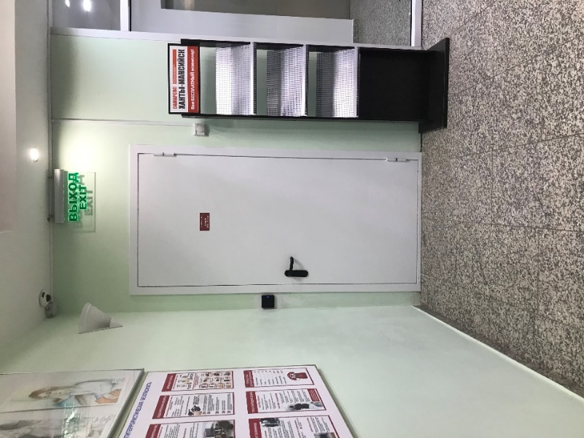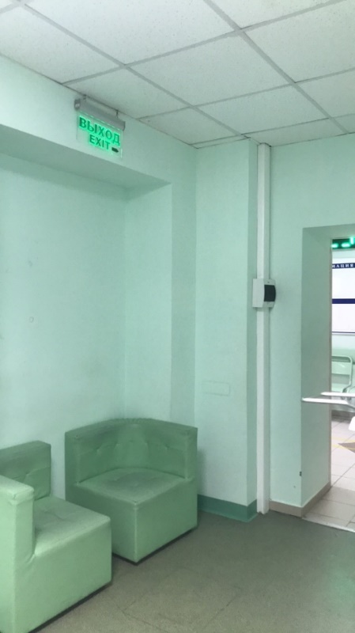

Рис. 3. Пример установки световых табло на объекте на уровне подвесного потолка

Используя за основу классический сценарий по эвакуации людей из здания, где среди взрослого населения могут оказаться и дети, в лучшем случае, при отсутствии задымления, то основная масса вероятнее всего будет передвигаться к основным выходам из здания и особенно по тем, по которым и попали в помещения, что на первый взгляд будет весьма логичным и интуитивно обоснованным. В случае, если на пути к основному выходу возникнет препятствие в виде опасных факторов пожара, то возникает необходимость поиска другого выхода, на что будет дополнительно потрачено определенное время. При этом субъект, вероятнее всего, будет подвержен серьезному стрессу, вызванному страхом.
Для того, чтобы управление эвакуацией происходило максимально быстро и доступно, мы предлагаем использовать световые указатели, построенные с использованием датчиков и программного обеспечения на базе контроллера Arduino.
Данная модель предназначается для зданий с массовым пребыванием людей, имеющими большую площадь, сложную структуру переходов. Также подразумевается, что она будет более доступной для восприятия людьми, в том числе передвигающимся в условиях воздействия опасных факторов пожара (пониженная видимость).
С целью улучшить координирование людским потоком, модель предполагает следующий функционал в системе управление эвакуацией.
На путях к эвакуационным выходам в пол и (или) стены монтируются устройства в виде стрелок, выполненные из LED-ламп возрастающим мерцанием света (в зависимости от направления движения). Конструкция в автоматическом режиме координирует поток людей. С использованием с этой конструкцией датчиков DHT11 (резистор, сопротивление которого изменяется под влиянием температуры) появляется возможность автоматического управления эвакуацией, в зависимости от того имеются ли заблокированные пути к выходам или нет. Внешний вид такого указателя представлен на рисунке 4.



Рис. 4. Внешний вид монтируемого указателя
Конструкция представляет из себя небольшую капсулу с застекленной поверхностью. Внутри капсулы расположены элементы питания, лампа-LED и приемник для запуска. Устройство не предполагает подключения к общей системе электросети здания, предусматривается работа от аккумулятора. При этом она должна работать в общей системе пожарной сигнализации. Предполагается использовать конструкцию в СОУЭ 4 и 5 типов и располагать в стенах и в полу на путях эвакуации. [5]
План установки предлагаемых элементов представлен на рисунке 5.

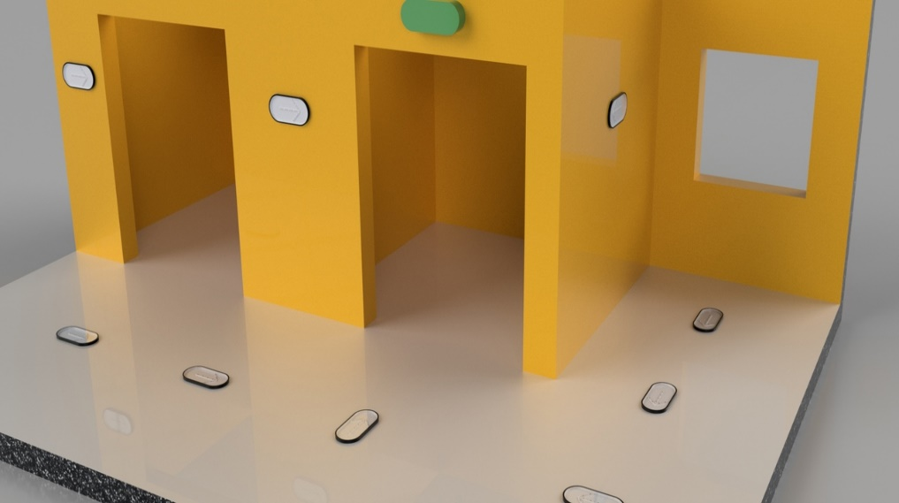

Рис. 5. План установки световых указателей

Работу световых указателей обеспечивает программное обеспечение Arduino.
Схема устройства состоит из:
- Плата Arduino Uno R3;
- Датчик измерения температуры DHT11;
- USB-кабель.
Модель конструкции и подключения представлена на рисунке 6.

Рис. 6. Подключение датчика DHT11

Датчик DHT11 устанавливается на потолке для мониторинга температуры. [6]
Программируя устройство нужным алгоритмом действий, мы запускаем в работу устройство таким образом, чтобы диктующий параметр ОФП (в концептуальной схеме – это температура) определял направление эвакуации и интенсивность индикации по мере приближения к выходу (удаления от зоны воздействия ОФП).
Таким образом мы считаем, что данная модель способна обеспечить эффективное управлением потоками людей при возникновение пожаров (ЧС) в здании без участия оператора и обеспечить выход на безопасный путь эвакуации.
В возможной перспективе данная концепция может стать дополнением к СОУЭ 4 и 5 типов.
Литература
- Пожары и пожарная безопасность в 2020 г.: стат. сб. М., 2021. 15 с.
- Пожары и пожарная безопасность в 2020 г.: стат. сб. М., 2021. 16 с.
- CTIF Internetional association of fire and rescue services, №26, 2021, 26с.
- Федеральный закон №123-ФЗ от 22.07.2008 «Технический регламент о требованиях пожарной безопасности» (с изменениями и дополнениями);
- Федеральный закон №69-ФЗ от 21.12.1994 «О пожарной безопасности» (с изменениями и дополнениями);
- А. А. Салахова, М. В. Храмова, Н. А. Александрова, О. А. Феоктистова Arduino. Полный учебный курс. От игры к инженерному проекту. 2020, 175 с.
- Приказ МЧС РФ от 30.06.2009 №382 «Об утверждении методики определения расчетных величин пожарного риска в зданиях, сооружениях и строениях различных классов функциональной пожарной опасности»;
- СП 3.13130.2009 «Свод правил. Системы противопожарной защиты. Система оповещения и управления эвакуацией людей при пожаре»;
- СП 484.1311500.2020 «Системы противопожарной защиты. Системы пожарной сигнализации и автоматизация систем противопожарной защиты. Нормы и правила проектирования»;
- СП 485.1311500.2020 «Системы противопожарной защиты. Установки пожаротушения автоматические. Нормы и правила проектирования»;
- СП 486.1311500.2020 «Системы противопожарной защиты. Перечень зданий, сооружений, помещений и оборудования, подлежащих защите автоматическими установками пожаротушения и системами пожарной сигнализации. Нормы и правила проектирования».

УДК 623.746.-519 di-pilot@mail.ru

Иванов Д. В., Василевский П. В., Беренгардт М. А.
Уральский институт ГПС МЧС России,
Екатеринбург

Возможности беспилотной авиации
при ликвидации чрезвычайных ситуаций

В статье рассмотрен опыт применения беспилотной авиации при ликвидации последствий чрезвычайных ситуаций. Показаны возможности оперативного применения коптеров и проведения аэрофотосъемки с целью получения оперативных данных с места чрезвычайной ситуации.
Ключевые слова: беспилотные летательные аппараты; МЧС России; чрезвычайные ситуации.

Ivanov D. V., Vasilevsky P. V., Berengardt M. A.

Possibilities of unmanned aircraft in emergency response

The article considers the experience of using unmanned aircraft in the aftermath of emergency situations. The possibilities of operational use of copters and aerial photography in order to obtain operational data from the scene of an emergency are shown.
Keywords: Unmanned aerial vehicles; Russian Emergency Situations Ministry; Emergencies.

Развитие авиационно-спасательных технологий для решения задач по предупреждению и ликвидации чрезвычайных ситуаций (далее - ЧС) и обеспечению пожарной безопасности Российской Федерации является приоритетным направлением деятельности МЧС России.[1] Для сокращения рисков МЧС России принимает меры по оснащению современными техническими средствами и применению их подразделениями при проведении аварийно-спасательных и других неотложных работ. Одним из таких технических средств являются беспилотные воздушные суда (далее - БВС). Которые позволяют без участия человека непосредственно в зоне ЧС провести разведку, а также осуществлять превентивные мероприятия по недопущению возникновения аварий на различных объектах.
Особенно часто в МЧС России используются так называемые квадрокоптеры (Квадрокоптер (quadrocopter, коптер) – это дистанционно управляемый летательный аппарат, силовая часть которого представлена четырьмя моторами и таким же количеством пропеллеров. [2] Роторы одной пары двигателей вращаются по часовой стрелке, два других – в противоположную сторону. Полет подобных машин невозможен без эффективной системы стабилизации, управляемой бортовым компьютером. У каждой модели имеются свои технические параметры, которые необходимо учитывать при применении на различных типах ЧС.
Преимущества таких БВС:
- обеспечивают оперативное, достоверное и безопасное получение визуальной информации;
- могут выполнять фотосъемку и разведку с воздуха в таких районах, куда затруднен доступ наземной техники и личного состава;
- помогают выполнять превентивные мероприятия по предотвращению возгораний, чрезвычайных ситуаций и других несчастных случаев при регулярном плановом мониторинге;
- существенно снижают риски для жизни и здоровья сотрудников МЧС России, реагирующих на ЧС;
- один полет коптера существенно дешевле одного полета пилотируемого воздушного судна (вертолета или самолета).
Они являются сравнительно не дорогими, легко управляемыми и хорошо выполняют возложенные на них задачи, почти в любую погоду, в основном это фотосъемка и разведка местности. Под разведкой следует понимать не только определение текущей обстановки, но и отслеживание динамики развития чрезвычайной ситуации или ее последствий (уровень розлива водоемов при паводках, площадь природных пожаров, розлив нефтепродуктов в водную среду на фотоматериалах отлично вины масляные пятна на поверхности воды).
Однако перед началом полетов необходимо выполнить определенные мероприятия для организации полетов.
Полеты БВС отнесены к деятельности по использованию воздушного пространства. Физические или юридические лица, планирующие осуществлять запуски БВС, должны знать и выполнять правила и процедуры, установленные воздушным законодательством Российской Федерации в сфере использования воздушного пространства. [3]
Правила использования воздушного пространства Российской Федерации, утверждены Постановлением Правительства Российской Федерации от 11.03.2010 № 138 (далее – ФАП-138).
Для выполнения полетов БВС согласно ФАП-138 установлен разрешительный порядок использования воздушного пространства, независимо от класса воздушного пространства, в котором выполняется полет.
Решение на подготовку и проведение полетов принимает руководитель организации, имеющей на оснащении беспилотные авиационные системы (далее - БАС). Решение принимается сроком на неделю и должно включать:
- оценку обстановки;
- определение задач на полеты;
- выбор оптимального варианта полетов.
На основе принятых решений в организации разрабатывается приказ на организацию полетов. При постановке задач указывается дата и время проведения полетов, начальники расчетов БАС, командиры экипажей БВС, цели и задачи, необходимое количество БАС, ожидаемая обстановка в районе полетов и т.д. [4]
Согласно приказа Минтранса России от 27.06.2011 N 171 Представление на полеты подается в местный зональный центр единой системы организации воздушного движения за трое суток. Для выполнения полетов по ЧС, проведения поисково-спасательных работ преставление подается не позднее, чем за 3 часа. [5]
БВС применяются для решения различных задач, в частности, фотоматериалы позволяют оценить обстановку и рассмотреть границы природного пожара (рисунок 1).

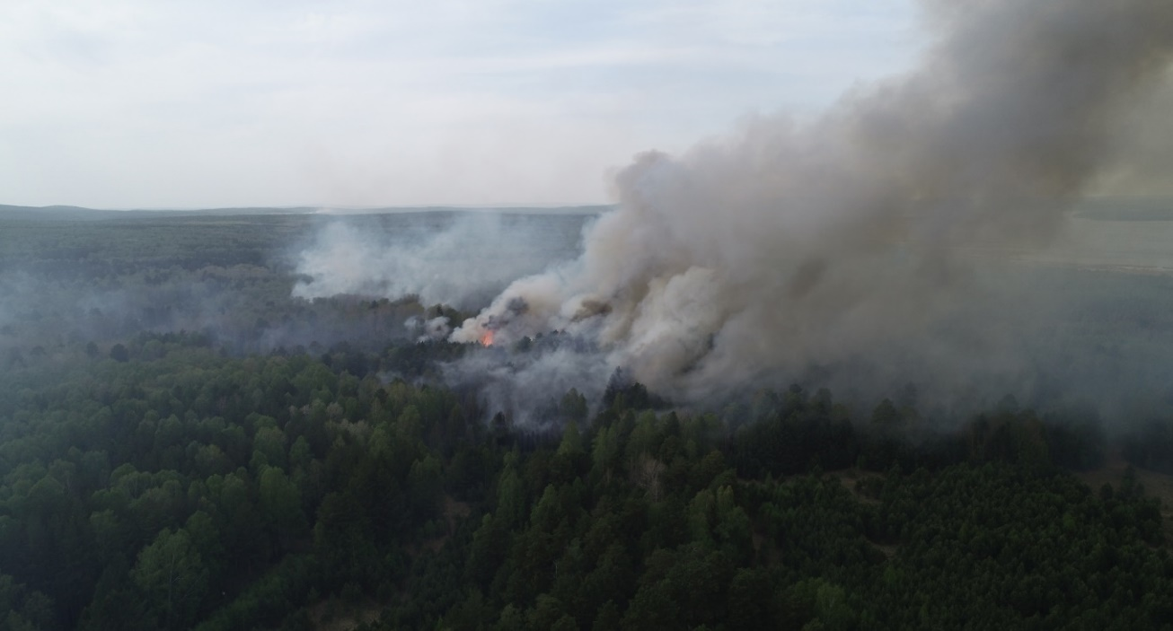

Рис. 1. Природный пожар ГО Дегтярск, 2021 год

Ежедневные аэрофотоснимки (рисунок 2) с одной точки позволяют отследить динамику прохождения паводка. Исходя из полученных данных, можно создать интерактивную карту зон подтопления. С помощью коптера границы водного зеркала определяются гораздо точнее. Зная уровень воды на водоеме видно, где и какая территория подтоплена.

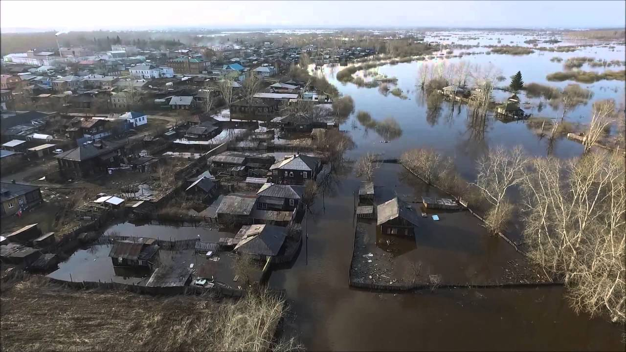

Рис. 2. Паводок г. Ирбит, 2020 год
С помощью фотоматериалов отснятых БВС можно определить площадь розлива нефтепродуктов в водоеме (рисунок 3).

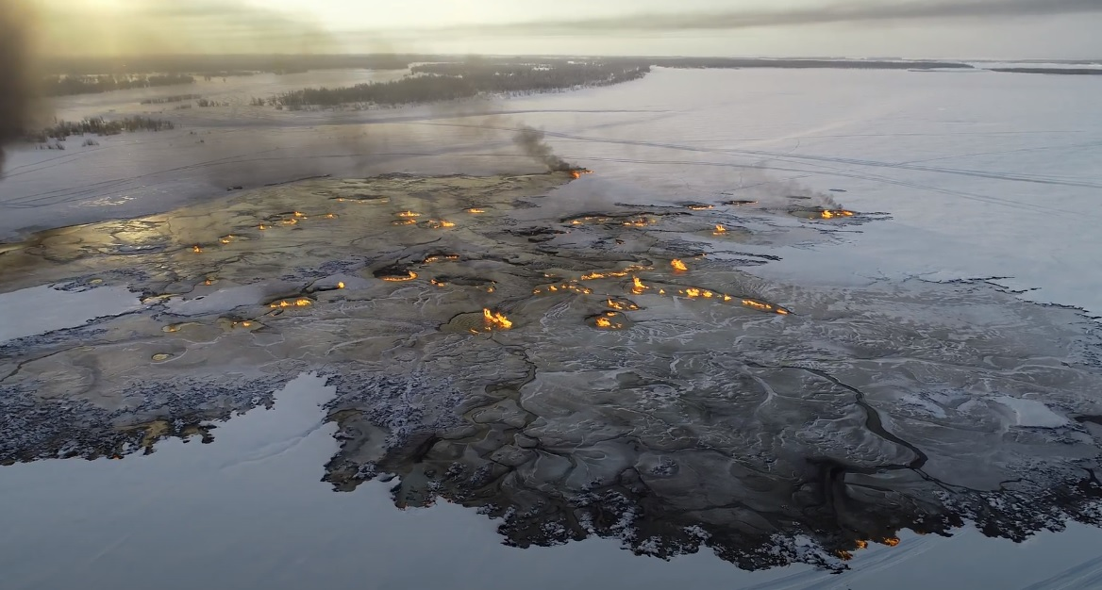

Рис. 3. Порыв газопровода р. Обь г. Нижневартовск, 2021 год

На аэрофотоснимках пожара в частном секторе (рисунок 4), можно наблюдать распространение пожара, плотность застройки, а также места для размещения аварийно-спасательной техники.

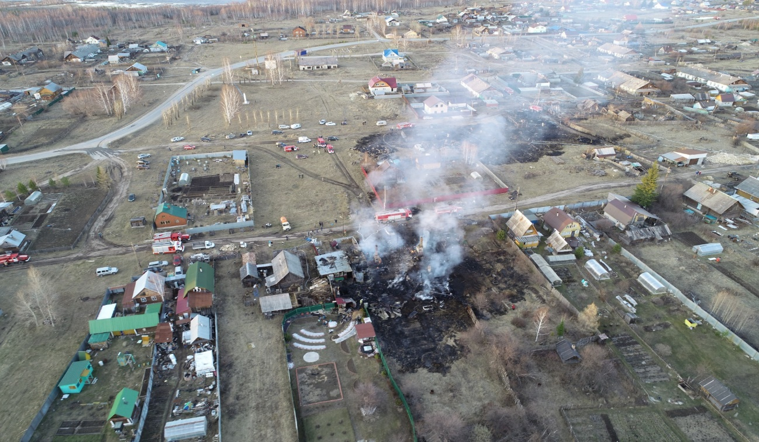

Рис. 4. Пожар Березовский ГО 15.04.2021

В Свердловской области БВС находятся на вооружении в подразделениях Центр управления в кризисных ситуациях Главного управления МЧС России по Свердловской области, Специализированная пожарно-спасательная часть г. Екатеринбурга и Уральский поисково-спасательный отряд.
МЧС России все чаще использует средства беспилотной авиации для ведения разведки зон ЧС, особенно в труднодоступных местах, а также применения при реагировании на ЧС. Современные модели беспилотных воздушных судов позволяют оперативно оценить масштаб происшествия и в режиме реального времени отслеживать динамику происшествия. Вопросы о применении беспилотной авиации решаются на межведомственном уровне на основании нормативных документов.
Литература
- Степанов Р. А., Белкин Д. С., Перевалов А. С. Перспективы развития и применения беспилотных воздушных судов в МЧС России // Проблемы управления рисками в техносфере. 2017. № 2 (42). С. 36–43.
- URL: https://mykvadrocopter.ru/chto-takoe-kvadrokopter/
- Об утверждении федеральных правил использования воздушного пространства РФ: Пост. Правительства Российский Федерации от 11 марта 2010 г. № 138.
- Методические рекомендации по производству полетов беспилотных воздушных судов в системе МЧС России от 29.03.2016 № 2-4-71-12-9.
- Об утверждении Инструкции по разработке, установлению, введению и снятию временного и местного режимов, а также кратковременных ограничений: Приказ Минтранса РФ от 27 июня 2011 г. № 171.

УДК 614.844. 5 bul.islyam@yandex.ru

Ислямов Б. Ф., Михайлов С. В., Сабиров Р. Р.
Казанский национальный исследовательский технологический университет,
Казань

Особенности эксплуатации и эффективность применения
АЦ-СПК-1,0-40 Natisk на примере 34 ПСЧ 8 ПСО ФПС ГПС
ГУ МЧС России по Республике Татарстан

В данной статье отображены особенности эксплуатации и эффективность применения АЦ-СПК-1,0-40 Natisk. Проведены анализы, краткие расчеты, подтверждающие целесообразность применения данной системы пожаротушения.
Ключевые слова: целесообразность, эффективность, Natisk.

Islyamov B. F., Mikhailov S. V., Sabirov R. R.

Features of operation and efficiency of use of the AC-SPK-1.0-40 Natisk
on the example of 34 PSC 8PSO FPS GPS of the Main Directorate of the Ministry of Emergency Situations of Russia in the Republic of Tatarstan

This article displays the features of operation and the effectiveness of the use of the AC-SPK-1.0-40 Natisk. Conducted analyzes, brief calculations, confirming the feasibility of using this fire extinguishing system.
Keywords: expediency, efficiency, Natisk.

В настоящее время идет бурный темп застройки городов и населенных пунктов объектами разного функционального назначения. Это промышленные предприятия, объекты сельского хозяйства, учебные заведения, жилые дома и т.д. Соответственно с ростом количества объектов происходит и рост пожаров, рост материального ущерба от пожаров.[1]
Во все времена одним из способом тушения пожаров – является тушение пожара ВМП (воздушно-механической пеной) получаемой посредством пеногенераторов, таких как ГПС-600 (рис.1).
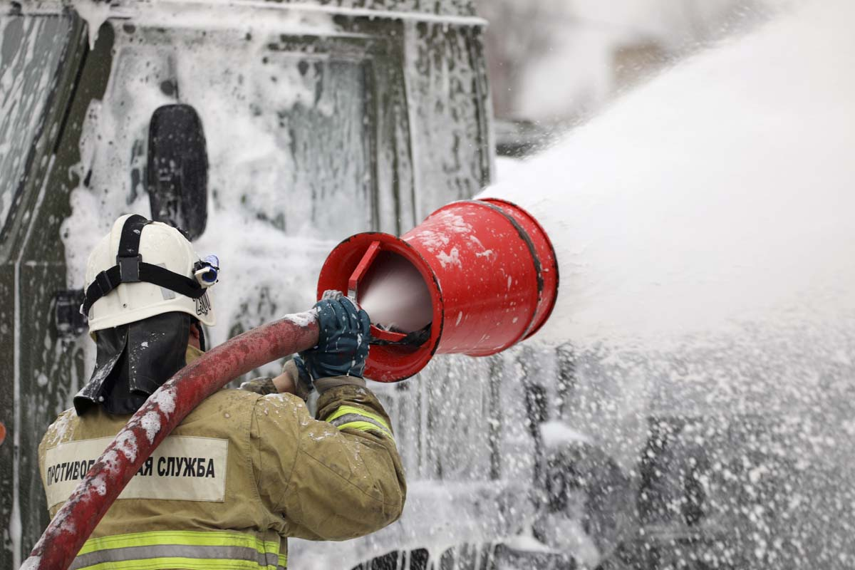

Рис. 1. ГПС-600 (Пенный генератор ГПС-600)

За рубежом при тушении пожаров применяется пневматическая пеногенерирующая установка CAFS. В России аналогом этой системе является технология NATISK разработанная заводом пожарных автомобилей «Спецавтотехника»[2]
В рамках выполнения анализа эксплуатации и эффективности применения АЦ-СПК-1,0-40 Natisk(Рис.2) на примере 34 ПСЧ 8 ПСО (по охране завода им. Серго по производству холодильников Pozis(Рис.3)) города Зеленодольск выяснилось, что данная система востребована в подразделениях пожарной охраны для тушения пожаров и снижения ущерба первичными и вторичными факторами пожара.

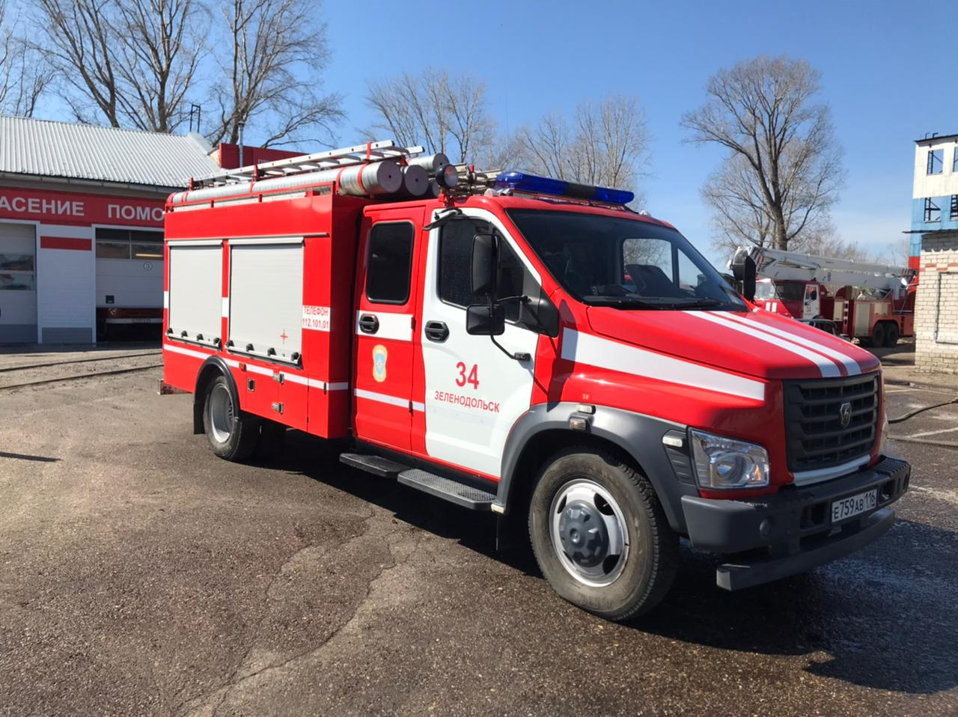

Рис. 2. АЦ-СПК-1,0-40 Natisk (Автоцистерна с подачей
пены компрессионным способом)

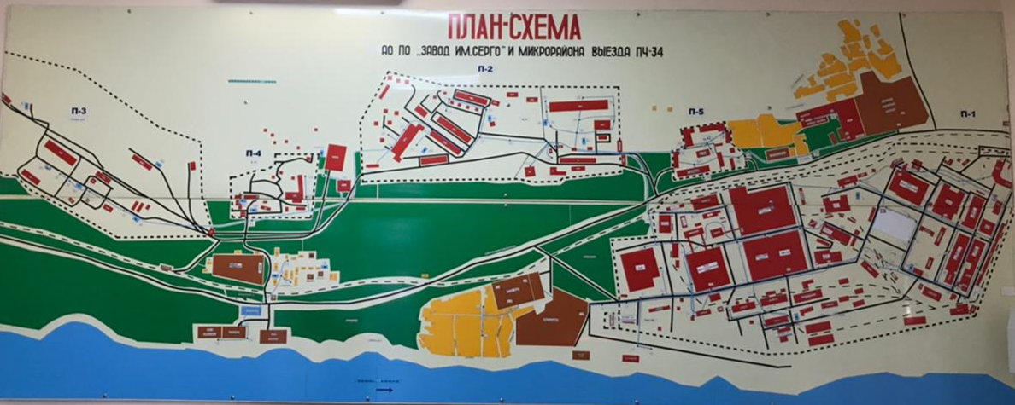

Рис. 3. План схема «Завод им. Серго и микрорайон выезда 34 ПСЧ
За 5 лет данная техника зарекомендовала себя с хорошей стороны. Привлекалась на тушение пожаров и ликвидацию ДТП с горением.
Очевидные достоинства данной АЦ: на первых этапах позволяет моментально сбить пламя и резко снизить температурное воздействие, что позволяет сократить время тушения пожара в 5-7 раз по сравнению с обычной водой; значительно сокращает время от подачи первого ствола до этапа полной ликвидации пожара; без проблем работать при низких температурах; значительно сокращает расход воды в 5-15 раз за счет сокращения времени работы ствола, предотвращает тление и повторное возгорание.
Выявленные недостатки в ходе эксплуатации: неэффективность при тушении крупных и затяжных пожаров в безводных населенных пунктах (обусловлены малым объемом цистерны для воды).
В части касающейся экономической составляющей системы Natisk:
В 2021 на территории Республики Татарстан всего произошло 6088 пожаров, из них 69 были ликвидированы с использованием пенообразователя (80-90 % из которых горение автомобилей), что составляет 1,13 % от общего количества произошедших пожаров. Было израсходовано 14 т пенообразователя- в основном для получения 6% раствора (Рис.4).

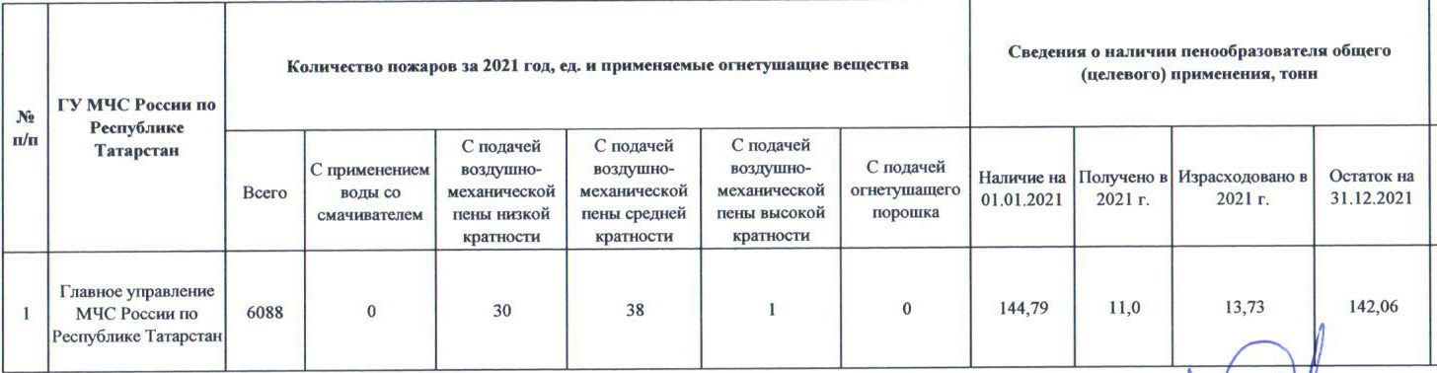

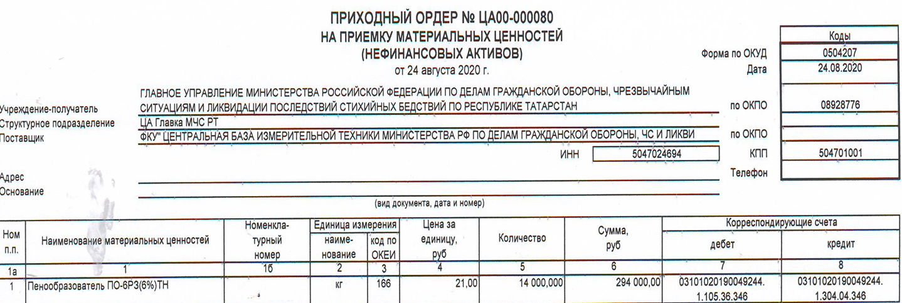

Рис. 4. Сведения о количестве пожаров за 2021 год и приходный ордер
на приемку материальных ценностей

При стоимости «ПО-6РЗ ТН» 21,00 рублей за 1 кг в 2021 году в денежном эквиваленте было потрачено 21,00*14000=294000,00 рублей (Рис.4).
При тушении системой Natisk можно было бы подавать 1% раствор, что соответственно в 6 раз снизило бы потребляемое количество пенообразователя .
В случае тушения 1% раствором затраты составили бы:
21,00*(14000/6)=49000,00 рублей.
В ходе изучения эффективности возник вопрос доукомлектования обычных АЦ установками Natisk, был отправлен запрос производителю в компанию «СпецАвтоТехника» о возможности отдельного приобретения установки на автомобиль, на что был отправлен ответ, что данная установка продается только совместно с пожарной автоцистерной.
В части касающейся удешевления системы Natisk, начали изучать вопрос возможности подачи воздуха в систему от ресивера через промежуточную емкость (Рис.5). Также рассматривается вариант заменить компресс на воздушный баллон от ДАСВ (Рис.6) применяемые звеньями ГДЗС. Данные вопросы будут рассмотрены и проанализированы, а также рассчитана их рациональность в дальнейшей дипломной работе.
Установка Natisk имеет большой ряд преимуществ применения на пожарах, существенную экономию расхода пенообразователя, воды. Очень полезной будет техника с данной установкой и в крупных городах Республики Татарстан где идет бурный темп застройки зданий повышенной этажности.

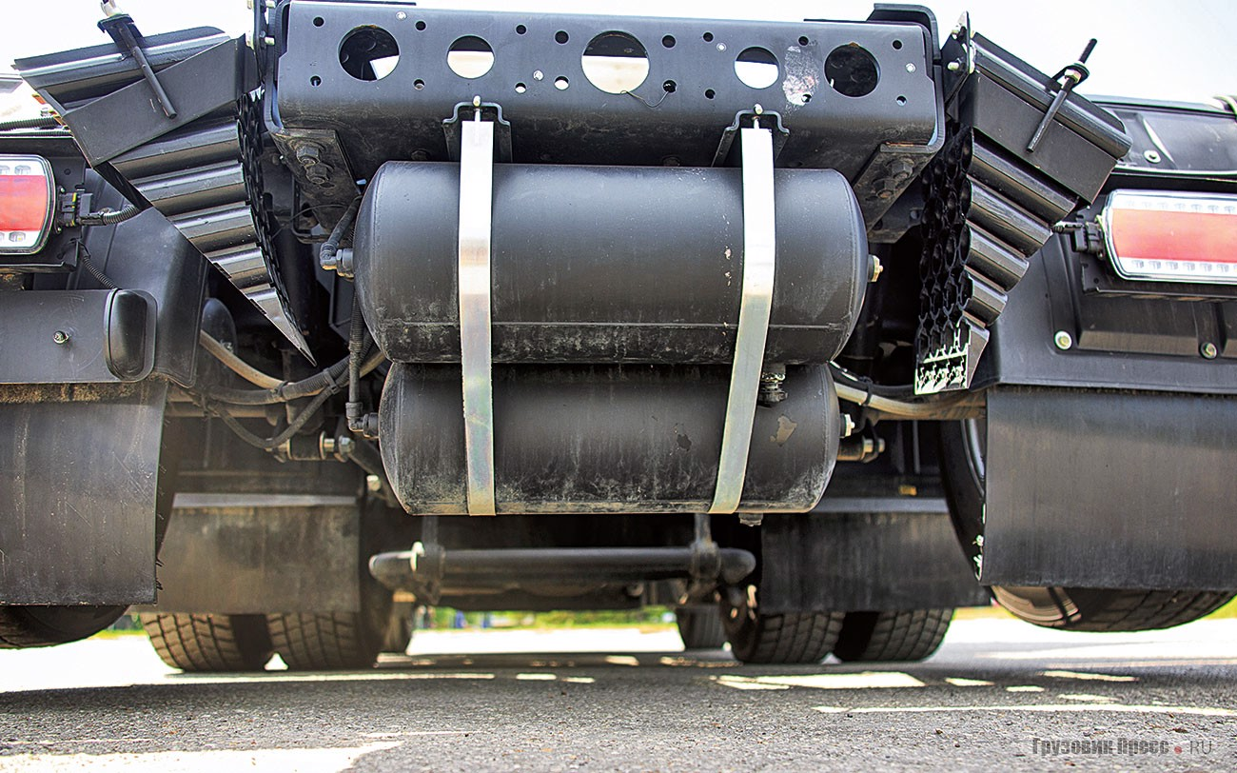

Рис. 5. Ресивер
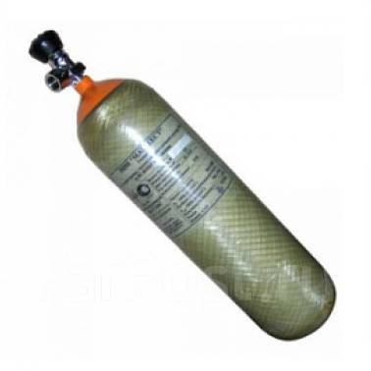
Рис. 6. Баллоны для дыхательных аппаратов
со сжатым воздухом для пожарных(СИЗОД)

Литература
- АЦ-СПК-1,0-40 Natisk (Автоцистерна с подачей пены компрессионным способом) [Электронный ресурс] Режим доступа:
https://specialauto.ru/listings/acz-spk-10-40-s42r33/ (дата обращения 28.05.2022 г).
- Система пожаротушения компрессионной пеной NATISK
[Электронный ресурс] Режим доступа: https://fireman.club/statyi-polzovateley/sistema-pozharotusheniya-kompressionnoj-penoj-natisk-harakteristiki-i-vozmozhnosti/(28.05.2022)

УДК 614.841 Alexx-7777@mail.ru

Карапузиков А. А., Марков Д. Я., Опарин Д. Е., Попова С. В.
Уральский институт ГПС МЧС России,
Екатеринбург

Применение смачивающих составов при тушении пожаров
на объектах деревообрабатывающей промышленности

В данной статье представлены показатели по количеству пожаров на территории Российской Федерации, в том числе на объектах деревообрабатывающей промышленности. Рассмотрена особенность развития пожаров на объектах деревообработки, а также тушение пожаров с применением поверхностно-активных веществ.
Ключевые слова: деревообрабатывающая промышленность, поверхностно-активные вещества, пожар.

Karapuzikov A. A., Markov D. Ya., Oparin D. E., Popova S. V.

The use of wetting compounds in extinguishing fires
at objects of the woodworking industry

This article presents indicators on the number of fires on the territory of the Russian Federation, including at objects of the woodworking industry. The peculiarity of the development of fires at woodworking facilities, as well as the extinguishing of fires with the use of surfactants, is considered.
Keywords: woodworking industry, surfactants, fire.

На сегодняшний день перед государством стоит важнейшая задача по обеспечению пожарной безопасности и защиты населения нашей страны. В следствии пожаров государству и обществу причиняются значительные экономические убытки, что представляет собой серьезную проблему. Не смотря на совершенствование различных способов и методов тушения пожаров и мероприятий, направленных на их недопущение, данная проблема остается актуальной.
Ежегодно на территории Российской Федерации происходит порядка 400 тыс. пожаров, в соответствии с рисунком 1 в последние годы мы наблюдаем снижение общего числа пожаров на всех видах объектов. Следует отметить, что, начиная с 2019 года изменился порядок учета статистики и с данного времени учету стали подлежать все виды загораний [1]. Несмотря на снижение общего числа пожаров, на объектах деревообрабатывающей промышленности за последние годы мы видим их увеличение (рис. 2). Объекты деревообрабатывающей промышленности в настоящее время являются ключевым направлением в рассматриваемой проблеме в связи с тем, что такие предприятия являются одним из наиболее пожароопасных объектов и происходящие пожары очень часто переходят в разряд крупных, влекущие за собой огромные как материальные, так и экономические потери.

Рис. 1. Количество пожаров на территории РФ
за период с 2017 по 2021 год

Рис. 2. Количество пожаров на деревообрабатывающих предприятиях
за период с 2017 по 2021 год

Особенность развития пожаров на деревообрабатывающих предприятиях характеризуется наличием большого количества горючих материалов на сравнительно не значительной территории.
На таких предприятиях происходит процесс переработки леса из цельного дерева (кругляка) в готовую продукцию (доски, окна, двери, мебель), поэтому на территории могут находится различные цеха (лесопильный, машинной обработки, сушильный, клеевофанерочный, лакокрасочный) и склады как открытого хранения, так и закрытого. Кроме того, при переработке образуется большое количество отходов в виде древесной пыли, стружки, опилки и т.д. При этом такие предприятия имеют разветвленную вентиляционную сеть соединяющие все участки, что может способствовать распространению пожаров на другие места. Все это осложняет ведение боевых действий по тушению пожара.
Вопросам тушения пожаров на деревообрабатывающих предприятиях посвящено много научных трудов, так А.И. Гордеев выделяет основными огнетушащими веществами: воду, водные растворы смачивателей, воздушно-механическую пены различной кратности, водяной пар [2]. В.П. Ткачев для тушения изделий из древесины предлагает использовать растворы бентонита, бишофита или быстротвердеющей пены, которые позволяют ускорить процесс образования защитного коксового слоя, создать огнезащитную полосу на любой поверхности, любой ширины и толщины пенного покрова [3].
Основным огнетушащим веществом при тушении пожаров на объектах деревообрабатывающей промышленности является вода. Вода самое доступное, дешевое огнетушащее вещество, имеющее сильное охлаждающее свойство. Но также вода имеет и отрицательные свойства (высокая токопроводность, замерзание в условиях низких температур), коме того имеет высокое поверхностное натяжение, не дающее ей проникать в глубину материалов. Способом снижения поверхностного натяжения воды является использование в ее структуре различных смачивающих составов (поверхностно-активных веществ).
Использование в тушении пожаров поверхностно-активных веществ (ПАВ) позволяет снизить интенсивность подачи огнетушащего вещества в два раза [4] при этом в виде смачивателя может выступать любой пенообразователь вывозимы в пожарных автомобилях. ПАВ позволяет каплям воды широким фронтом прилегать к поверхности и проникать во внутрь материалов (рис. 3).
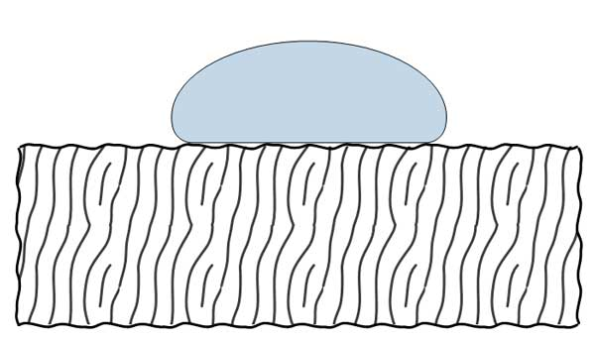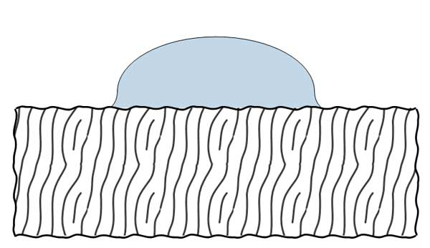
а б

Рис. 3. Влияние смачивателя на форму капель воды:
а – капля обычной воды на поверхности вещества; б – капля воды со смачивателем

Тушение пожаров на объектах деревообрабатывающей промышленности требует использование огнетушащих веществ с большим расходом. Применение ПАВ позволит сократить данный расход, а значит уменьшить количество приборов подачи огнетушащих веществ, личного состава, техники и время ликвидации таких пожаров. Соответственно их применение принесет наименьшие потери от пожаров и увеличит экономическую выгоду от их применения.

Литература
- Приказ МЧС России от 8 октября 2018 года № 431 «О внесении изменений в Порядок учета пожаров и их последствий, утвержденный приказом МЧС России от 21 ноября 2008 г. № 714».
- Гордеев А.И. Тушение пожаров на промышленных предприятиях // Научные горизонты. 2020. №5 (33). С. 258-264.
- Ткачев В.П. Обоснование выбора параметров огнетушащих веществ при тушении возможного пожара на лесоскладе завода АО “Алтайвагон” // Инновации. Наука. Образование. 2022. №50. С. 2173-2180.
- Апальков Д.С., Серов Я.В., Терехина И.Н. Тушение пожаров на объектах деревянного строительства с применением смачивателя // Материалы международной научно-технической конференции “Сиситемы безопасности”. М.:Академия ГПС МЧС России, 2019. №28. С.203-205.

УДК 614.849 a.s.volik@mail.ru

Климович А. П., Головлев А. А., Волик А. С.
Дальневосточная пожарно-спасательная академия филиал
Санкт-Петербургского университета ГПС МЧС России,
Владивосток

Внедрение планшетных компьютеров в деятельность подразделений пожарной охраны

Современные технологии облегчают жизнь человечеству. В данной статье будут предложены некоторые варианты применения этих технологий в различных областях деятельности пожарной охраны.
Ключевые слова: планшет, современные технологии, программное обеспечение.

Klimovich A. P., Golovlev A. A., Volik A. S.

Introduction of tablet computers into the activities
of the activities of fire departments

Modern technologies make life easier for humanity. This article will offer some options for the application of these technologies in various areas of fire departments.
Keywords: tablet, modern technologies, software.

XXI век стал веком информационных технологий, которые развиваются как никогда ранее. Основываясь на открытиях прошлого, современные инженеры и технологи совершают настоящие инновационные прорывы. Современные разработки значительно облегчают жизнь человеку, заполняя многие аспекты его деятельности. Новые технологии позволяют человеку осуществлять связь с любым человеком на планете, ориентироваться на местности, получать оперативный доступ к любой нужной информации.
В последние годы новые технологии активно внедряются в работу подразделений МЧС России. При осуществлении поиска постоянно применяются беспилотные летательные аппараты. Для обнаружения скрытых очагов пожара активно используется тепловизоры. Новые средства связи позволяют оперативно передавать или запрашивать необходимую информацию практически в любую точку планеты.
В наше время пожарные подразделения начинают приобретать электронные планшеты и использовать их в ходе своей деятельности. Уже не один год врачи скорой помощи активно используют данные гаджеты в своей деятельности. А 3 апреля 2020 года на сайте www.mos.ru появилось новостное известие о том, что в Московские пожарные подразделения уже поступили на вооружение электронные планшеты [1].
Применение электронного планшета в деятельности пожарной охраны во многом облегчит работу сотрудников при выполнении своих обязанностей, не зависимо от того осуществляете вы надзорные мероприятия или тушите пожары.
Каковы должны быть требования к планшету? Если говорить о размере, то оптимальным будет планшет размером не менее 10 дюймов по диагонали. Данный размер позволит лучше видеть отображаемую информацию. При выборе материала корпуса лучше всего, конечно, было бы использование ударопрочный и влагозащищенный корпус, но данный вид корпуса значительно увеличивает стоимость гаджета. Поэтому лучше всего использовать обычный металлический корпус с чехлом. Применение современной матрицы в планшете, такой как IPS, обеспечит более насыщенную и яркую картинку, что необходимо при использовании в условиях повышенной освещенности.
Процессор – мозг современного гаджета. Чем современнее процессор, тем больше и оперативнее работает планшет. Но современные, дорогостоящие процессоры неоправданно завышают цену на электронное устройство, хотя используемое программное обеспечение не требует больших ресурсов. Однако необходимо учитывать тот факт, что программное обеспечение постоянно обновляется и у него повышаются требования как к процессору, так и к памяти. Поэтому для планшета необходим такой процессор, который позволит работать с программами без задержек и позволит это осуществлять даже при обновлении программ длительное время. В настоящий момент самым подходящим будет процессор INTEL ATOM X3, с частотой 1.2 ГГц, он позволит выполнить все необходимые задачи без задержек и технических ошибок. Предложенные модели оснащены более «продвинутыми» процессорами.
Другим важным параметром является объем памяти как оперативной, так и внутренней. Запас внутренней памяти позволит хранить больший объем приложений, документов и файлов на устройстве, в связи с этим объем в 128 GB будет достаточно, чтобы установить требуемое программное обеспечение и закачать необходимые документы. При наличии слота для дополнительной карты памяти объем внутренней памяти можно снизить до 64 GB.
Современный человек при выборе планшета или смартфона обязательно обращает внимание на емкость аккумулятора. Чем больше емкость, тем дольше время автономной работы устройства. Но при оборудовании в пожарном автомобиле кронштейна крепления планшета с зарядным устройством, вопрос повышенной емкости аккумулятора перестает быть актуальным.
При выборе операционной системы, выбор пал на Android – бесплатную систему с большим количеством программ. Плюсом этой операционной системой является еще то, что на Российском рынке очень большой выбор электронных планшетов с данной системой.
Огромный выбор приложений – это важнейший параметр, необходимый для использования устройства в различных сферах, будь то использование при проведении надзорных действий, осмотра места пожара или при ведении боевых действий по тушению пожара. Рассмотрим в рамках данной статьи программное обеспечение, которое можно использовать на пожаре, а также на учебных занятиях.
Установленная электронная карта с навигатором на планшете позволит водителю построить маршрут с учетом дорожной обстановки (пробки, заторы, перекрытые проезды). Также на данную карту можно загрузить водоисточники. Тем самым мы можем убрать из автомобиля бумажную версию планшета и справочника водоисточников. Наиболее оптимальным считаем применение электронных карт 2ГИС [2] или Яндекс.Карты [3] с установленной электронной системой учета противопожарного водоснабжения (далее - ЭСУППВ) [4]. ЭСУППВ позволяет отображать на данных картах водоисточники. При этом есть возможность их корректировать и вносить изменения в карты на других электронных устройствах, путем импорта данных в файл и обновления (замены) файла данных на других электронных устройствах. Вид карты с гидрантами в ЭСУППВ представлен на рис.1.



Рис. 1. Электронная система учета противопожарного водоснабжения
Для работы постового поста безопасности газодымозащитной службы возможно применять электронные программы, которые могут проводить автоматические расчеты запаса воздуха. Данных программ для работы в Android уже разработано множество [5-10]. Данные программы упростят работу постового поста безопасности по расчету.
При работе пожаре, руководитель тушения пожара (далее-РТП) и начальник оперативного штаба пожаротушения (далее – НШ) также могут активно использовать приложения, установленные на электронный планшет. В настоящее время Сибирской пожарно-спасательной академией МЧС России разработано очень хорошее приложение «Справочник начальника караула пожарной части» [11]. В данном приложении имеется вся справочная информация, которая поможет РТП и НШ в принятии решений. Во время проведения боевых действий РТП и НШ могут также воспользоваться карточками и планами тушения пожаров, заранее загруженными в память планшета или облачное хранилище. При наличии стилуса в планшете, НШ может использовать графические программы для зарисовки схемы расстановки сил и средств на месте пожара. Приложение «Справочник начальника караула пожарной части» представлен на рис. 2.

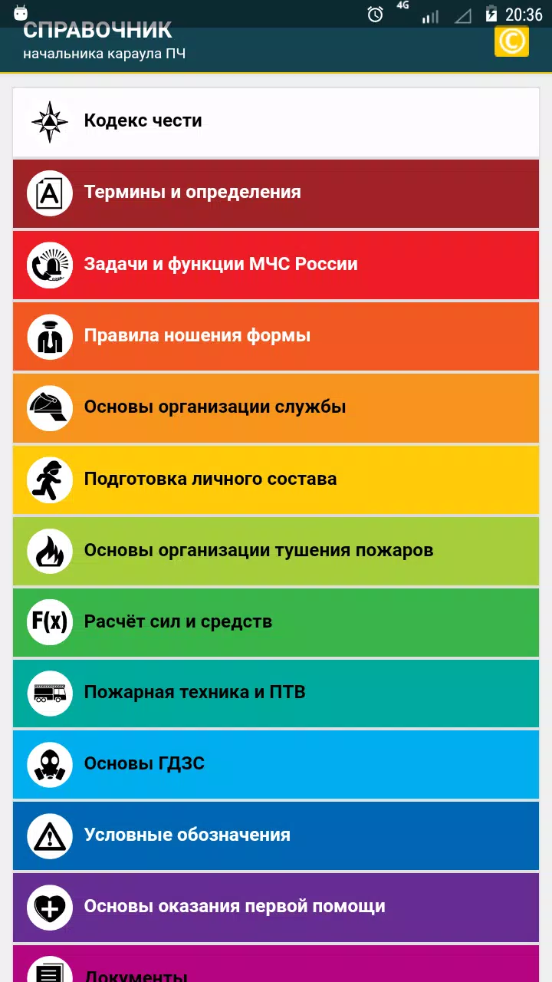

Рис. 2. Справочник начальника караула пожарной части

Помимо использования на пожаре, планшеты могут отлично себя проявить и в области обучения личного состава. Руководитель занятий может активно использовать видеохостинги, такие как Rutube или YouTube. При проведении занятий можно показывать видеофрагменты реальных пожаров, акцентируя внимание на основные моменты тушения пожаров на данных объектах. Для проверки знаний личного состава руководитель может проводить тестирование на электронном планшете как на занятиях в части, так и на объекте при проведении занятий по решению пожарно-тактических задач. Так, в магазине приложений Google Play Store можно найти приложение «Тесты для пожарных и спасателей» [13], которое можно использовать для тестирования личного состава. Приложение «Тесты для пожарных и спасателей» представлен на рис. 3.
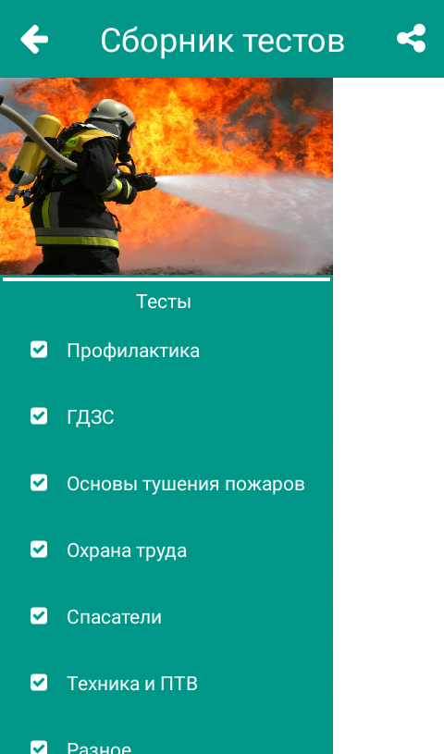

Рис. 3. Тесты для пожарных и спасателей

Подводя итог, можно сделать вывод, что применение электронного планшета в пожарном деле позволит облегчить работу должностным лицам на пожарах и улучшит качество подготовки личного состава.

Литература
- Экономия времени и выбор тактики: пожарные получили ударопрочные планшеты: официальный сайт мэра г. Москва. URL: https://www.mos.ru/news/item/72070073/
- https://play.google.com/store/apps/details?id=ru.yandex.yandexmaps&hl=ru&gl=US
- https://play.google.com/store/apps/details?id=ru.dublgis.dgismobile&hl=ru&gl=US
- http://эсуппв.рф/
- https://play.google.com/store/apps/details?id=com.ellize.gdzs
- https://play.google.com/store/apps/details?id=ru.gdzstablet.gdzscalculation
- https://play.google.com/store/apps/details?id=com.uralptv.gasandsmokeprotectionservice
- https://play.google.com/store/apps/details?id=appinventor.ai_nnogiev.RaschetGDZS_2
- https://play.google.com/store/apps/details?id=appinventor.ai_nnogiev.RaschetGDZS_2
- https://play.google.com/store/apps/details?id=com.uk.nnn.profi
- https://play.google.com/store/apps/details?id=io.NTC.refbookNKPCH&hl=ru&gl=US
- https://play.google.com/store/apps/details?id=com.adsk.sketchbook&hl=ru
- https://play.google.com/store/apps/details?id=com.thunkable.android.morshinin_pavel.test&hl=ru
- Пучков В. А., Шевчук А. Б., Овсяник А. И., Седнев В. А. Организация защиты населения и территорий от чрезвычайных ситуаций. М., 2007. 189 с.
- О единой государственной системе предупреждения и ликвидации чрезвычайных ситуаций: пост. Правительства РФ от 30.12.2003 № 794 // Юридическая литература. 2004. № 2. Ст. 121.
- Боевой устав подразделений пожарной охраны, определяющий порядок организации тушения пожаров и проведения аварийно-спасательных работ: приказ МЧС России от 16.10.2017 № 444 // Юридическая литература. 2018. Ст. 97.
- О защите населения и территорий от чрезвычайных ситуаций природного и техногенного характера: Федер. закон от 21.12.1994 № 68–ФЗ // Российская газета. 1995. Ст. 54.
УДК 614.84 otdel_1_3@mail.ru

Кондашов А. А., Маштаков В. А., Бобринев Е. В.,
Удавцова Е. Ю., Стрельцов О. В.
Федеральное государственное бюджетное учреждение «Всероссийский
научно-исследовательский институт противопожарной обороны» МЧС России,
Балашиха

Использование дискриминантного анализа для оценки необходимости создания специализированных пожарно-спасательных частей
в субъектах Российской Федерации

Проведен дискриминантный анализ показателей, характеризующих требования к созданию отдельных служб и групп, а также специализированных пожарно-спасательных частей в целом в субъектах Российской Федерации. Выделены наиболее значимые показатели, показывающие необходимость создания СПСЧ.
Ключевые слова: дискриминантный анализ, специализированная пожарно-спасательная часть, чрезвычайная ситуация, субъект Российской Федерации.

Kondashov A. A., Mashtakov V. A., Bobrinev E. V.,
Udavtsova E. Yu., Streltsov O. V.

Using Discriminant Analysis to Assess the Need to Create Specialized Fire
and Rescue Units in the Subjects of the Russian Federation

A discriminant analysis of indicators characterizing the requirements for the creation of individual services and groups, as well as specialized fire and rescue units as a whole in the subjects of the Russian Federation was carried out. The most significant indicators showing the need to create a PCA are highlighted.
Keywords: discriminant analysis, specialized fire and rescue unit, emergency situation, subject of the Russian Federation.

В конце 2012 года было принято решение об организации деятельности по созданию и дальнейшему функционированию специализированных пожарных частей Федеральной противопожарной службы МЧС России (далее – ФПС МЧС России). В соответствии с Планом строительства и развития сил и средств МЧС России на 2011-2015 гг., утвержденным Президентом Российской Федерации 9 января 2012 года № 14731, и приказом МЧС России от 13 декабря 2012 года № 765 «О дополнительных мерах по подготовке специализированных пожарных частей по тушению крупных пожаров федеральной противопожарной службы к проведению аварийно-спасательных работ» предусмотрено возложение на подразделения федеральной противопожарной службы задач по проведению аварийно-спасательных работ при возникновении чрезвычайных ситуаций (далее – ЧС) природного и техногенного характера.
Первым этапом этой работы стало создание 10 специализированных пожарно-спасательных частей (далее – СПСЧ) в каждом федеральном округе Российской Федерации, опыт функционирования которых показал свою эффективность, что послужило толчком для развития сети специализированных пожарно-спасательных частей на всей Российской Федерации.
Планом поэтапного развития специализированных пожарно-спасательных частей ФПС МЧС России, утвержденного Министром 9 января 2014 г., предусмотрено поэтапное создание группировки из 65 СПСЧ.
В настоящее время не урегулированы на нормативном уровне вопросы создания служб (групп) СПСЧ с учетом имеющихся рисков возникновения чрезвычайных ситуаций на территории субъектов Российской Федерации.
В настоящей работе проведено изучение показателей, характеризующих необходимость создания отдельных служб и групп СПСЧ, а также СПСЧ в целом в субъектах Российской Федерации. Было проанализировано 16 показателей, характеризующих природно-климатические и социально-экономические особенности субъектов Российской Федерации [1].
Для определения влияния каждого показателя на необходимость создания СПСЧ все субъекты Российской Федерации были разбиты на две группы. В первую группу вошли 60 субъектов, в которых в настоящий момент действуют СПСЧ. Во вторую группу вошли оставшиеся 25 субъектов, где нет СПСЧ. Был проведен дискриминантный анализ и построена дискриминантная функция, позволяющая по значениям показателей отнести каждый субъект к одной из групп [2].
Дискриминантный анализ выполнялся методом последовательного включения значимых переменных в общий список. Данный метод позволяет сократить количество исходных показателей путем исключения тех из них, которые являются излишними и создают статистический шум.
В результате дискриминантного анализа в модель было включено четыре показателя. Получена следующая дискриминантная функция:
(1)
где $x_{1}$- доля городского населения, %, - уровень валового регионального продукта (далее – ВРП) на душу населения, тыс. руб./чел., $x_{3}$- протяженность автомобильных дорог с твердым покрытием, тыс. км, $x_{4}$- количество нефтеперерабатывающих и химических предприятий, ед.
Сравнительный анализ процентов корректных отнесений показывает, что уровень разделения субъектов по группам составляет 96,6% для субъектов, в которых созданы СПСЧ, и 50% для субъектов, где СПСЧ отсутствуют. В целом качество разделения составляет 82,4%.
Были вычислены стандартизированные коэффициенты для каждого показателя, абсолютные значения которых позволяют судить о вкладе соответствующего показателя в дискриминантную функцию.
Наибольшие значения стандартизированных коэффициентов получены для показателей «доля городского населения» и «длина автомобильных дорог» - 0,982 и 0,700, соответственно. Это означает, что СПСЧ созданы в первую очередь в тех субъектах, где высокие значения данных показателей. Это может быть связано с высоким уровнем рисков техногенных ЧС и крупных дорожно-транспортных происшествий в таких субъектах.
Стандартизированные коэффициенты для показателей «уровень ВРП на душу населения» и «количество нефтеперерабатывающих и химических предприятий» имеют отрицательные значения, –0,369 и –0,367, соответственно, т.е. СПСЧ созданы в субъектах, где эти показатели имеют низкие значения. Это можно объяснить тем, что в субъектах с низким уровнем ВРП меньше средств выделяется на мероприятия по предотвращению ЧС, а на многих предприятиях нефтехимической отрасли функционирует объектовая пожарная охрана.
На рис. 1 показано распределение субъектов Российской Федерации по величине дискриминантной функции. Красным цветом выделены субъекты, в которых отсутствуют СПСЧ. Как видно из рисунка, для ряда таких субъектов дискриминантная функция имеет большое значение, что приводит к неправильной классификации. В то же время почти субъекты, в которых созданы СПСЧ, классифицируются правильно.

Рис. 1. Распределение субъектов Российской Федерации
по величине дискриминантной функции

Таким образом, проведенный дискриминантный анализ позволил идентифицировать показатели, наиболее важные с точки зрения создания специализированных пожарно-спасательных частей в том или ином субъекте Российской Федерации. Данное исследование может быть использовано для разработки математической модели, описывающей необходимость создания отдельных служб и групп, а также СПСЧ в целом в субъектах Российской Федерации.
Литература
- Регионы России. Социально-экономические показатели. 2021: Р32 Стат. сб. / Росстат. М., 2021. 1112 с
- Дискриминантный анализ // Компания StatSoft. URL:
http://statsoft.ru/products/STATISTICA_Advanced/the-discriminant-analysis.php

УДК 62-1 krinyaa95@mail.ru

Криницын А. В., Крудышев В. В.
Уральский институт ГПС МЧС России,
Екатеринбург

Анализ состояния рукавного хозяйства Главного управления МЧС России по Кировской области и его готовности к тушению крупных пожаров

В работе представлено состояние рукавного хозяйства на примере Кировского МПСГ, организация обслуживания пожарных рукавов в ПСЧ и выявление недостатков при их обслуживании. Полученные результаты позволяют сделать вывод о необходимости создания рукавных баз в ПСГ.
Ключевые слова: пожарно-спасательный гарнизон, пожарно-спасательная часть, анализ, количество пожарных рукавов, организация обслуживания, необходимость.

Krinitsyn A. V., Krudyshev V. V.

The analysis of the state of the hose facility Main department of Emercom of Russia for the Kirov regionand its readiness to extinguish major fires

The paper presents the state of the sleeve economy on the example Kirov local fire and rescue garrison, organizing the maintenance of fire hoses in fire and rescue units and identifying shortcomings in their maintenance. The results obtained allow us to conclude that it is necessary to create hose bases in fire and rescue garrisons.
Keywords: fire and rescue garrison, fire and rescue unit, analysis, number of fire hoses, service organization, necessity.

В рамках выполняемой магистерской работы был выполнен анализ состояния рукавного хозяйства на примере Кировского местного пожарно-спасательного гарнизона и организация обслуживания пожарных рукавов в частях имеющимися силами и средствами.
Пожарный рукав – это гибкий трубопровод для транспортировки огнетушащих веществ, оборудованный пожарными соединительными головками. В свою очередь, рукава подразделяются на всасывающие (напорно-всасывающие) и напорные. Данное оборудование неприхотливо в работе и не требует особых условий при хранении и эксплуатации, однако, пожарные рукава используются значительно чаще, чем другие виды пожарного оборудования. Состояние пожарных рукавов влияет на эффективность тушения пожаров. Свищи, порывы, порезы снижают давление в пожарных рукавах и количество подаваемых огнетушащих веществ в зону горения, поэтому поддержание пожарных рукавов в исправном состоянии является актуальной и практически значимой задачей.
Местный пожарно-спасательный гарнизон на своем счету имеет 9 пожарно-спасательных частей, а так же 2 отдельных поста. На территориях района выезда пожарно-спасательных подразделений расположены 20 критически-важных объектов для национальной безопасности страны, 10 потенциально опасных объектов, 174 детских сада, 90 объектов среднего и высшего образования, 53 объекта начального и дополнительного образования, 28 объектов религии и культа, 109 объектов с ночным пребыванием, 31 объект здравоохранения, 5 загородных лагерей летнего отдыха детей, 1 населенный пункт и 1 объект подверженные угрозе лесных пожаров, 470 зданий повышенной этажности [1].
Рукавное хозяйство по состоянию на 18 февраля 2022 года в пожарно-спасательных частях расположенных в местном пожарно-спасательном гарнизоне г. Кирова представлено в табл.
Таблица
Рукавное хозяйство ПСЧ в МПСГ г. Кирова
Подразделение | Напорные рукава в подразделении |  |  | Укомплектованность ПА рукавами
Подразделение | Ø 51мм, шт | Ø 66 мм, шт | Ø 77 мм, шт | Укомплектованность ПА рукавами
1 ПСЧ | 29 | 19 | 48 | Укомплектованы
ОП 1 ПСЧ | 12 | 8 | 20 | Укомплектованы
2 ПСЧ | 27 | 18 | 40 | Укомплектованы
ОП 2 ПСЧ | 12 | 8 | 10 | Укомплектованы
3 ПСЧ | 24 | 12 | 40 | Укомплектованы
5 ПСЧ | 24 | 12 | 38 | Укомплектованы
7 ПСЧ | 18 | 12 | 30 | Укомплектованы
10 ПСЧ | 18 | 15 | 28 | Укомплектованы
11 ПСЧ | 24 | 16 | 28 | Укомплектованы
16 ПСЧ | 23 | 14 | 34 | Укомплектованы
СПСЧ | 24 | 22 | 34 | Укомплектованы

В 2021 г. в Кировский гарнизон поступило 54 рукава Ø 51 мм, 0 рукавов Ø 66 мм, 0 рукавов Ø 77 мм [2].
Для поддержания рукавов в исправном состоянии проводится их обслуживание. На рис. 1 представлена схема технического обслуживания пожарных рукавов [3].
Постановка на вооружение ПСЧ
Техническое обслуживание
Отмачивание (оттаивание)
Мойка
Внешний
осмотр
Сушка
Испытания
Скатка и
перекатка
Ремонт
Хранение
Применение при тушении пожара

Рис. 1. Схема технического обслуживания пожарных рукавов

Для реализации представленной схемы технического обслуживания в подразделениях местного пожарно-спасательного гарнизона имеется перевязочный станок, вулканизатор и башня для сушки рукавов. Так же в подразделениях имеются мойки, станок УСМ-2А для перевязки рукавов, шило, кисть, электрические лебедки для поднятия пожарных рукавов во время сушки на башню. В целом, имеющееся оборудованиепозволяет проводить техническое обслуживание пожарных рукавов, но в небольшом количестве, так как пропускная способность оборудования не велика и оборудование распределено по подразделениям.
Вместе с тем, в случае возникновения крупного пожара, может быть задействовано большое количество рукавов. Например, 04.01.2019 в 05 час. 11 мин (Мск) по адресу: Кировская область, г. Киров, ул. Красной Звезды д. 17 произошел пожар в здании цеха по переработке древесины на спичечной фабрике ООО «Феникс». Вызов по номеру (ранга) пожара № 2. В зону горения было подано: один лафетный ствол, два ствола «Пробойника», два ствола ГПС-600, восемь стволов «КУРС-8». Три АЦ были установлены на водоем, одна АЦ на пожарный гидрант для непрерывной подачи огнетушащих веществ в зону горения.
На месте пожара было задействовано 10 АЦ, АШ, АСО, АР, УКС. Врезультате пожара было использовано больное количество пожарных напорных рукавов: Ø 51 мм – 42 шт; Ø 66 мм – 10 шт; Ø 77 мм – 28 шт. Три рукава Ø 51 мм - сгорели, четыре рукава Ø 51 мм были порваны, один рукав Ø 77 мм – был порван в результате подачи большого давления (восстановлению не подлежит) [4].
Последующее обслуживание задействованного количества пожарных рукавов заняло много времени и сил, так как имеющееся оборудование распределено по подразделениям.
Крупные пожары возникают не только в Кировской области, но и по всей Российской Федерации.
05.05.2020 в 16 час. 59 мин (Мск) по адресу: Самарская область, г. Самара, ул. Пестеля д. 29, 31, 33, 34, 35 произошел пожар в частном доме. Вызов по номеру (ранга) пожара № 2. В зону горения было подано два ствола высокого давления, 15 стволов «КУРС-8». Четыре АЦ были установлены на пожарный гидрант для непрерывной подачи огнетушащих веществ в зону горения (рис. 2).
На месте пожара было задействовано 12 АЦ, два АШ, АНР, АКП, пожарный поезд. В результате пожара было использовано пожарных напорных рукавов: Ø 51 мм – 38 шт; Ø 77 мм – 37 шт [5].

Рис. 2. Схема расстановки СиС на момент ликвидации

11.10.2021 в 08 час. 20 мин (Екб) по адресу: Свердловская область, г. Екатеринбург, ул. Лучистая произошел торфяной пожар (рис. 3). Пожар обнаружен очевидцем. Ликвидация последствий была передана на ЦППС 30.10.2021.
На протяжении с 11.10.2021 по 30.10.2021 на месте пожара было задействовано две АЦ, шесть ПНС, 10 АР, ПАНРК, два квадроцикла, мобильный узел связи, два АШ, ШКВАЛ, 37 МП-800, БАС, два автобуса для доставки личного состава, два грузовых автомобиля. В результате пожара было задействовано от МЧС: 189 чел., 74 ед. техники. Общая группировка сил и средств на 2 очага составила 734 человек, 214 единиц техники.

Рис. 3. Схема расстановки СиС при тушении торфяного пожара

В результате пожара было использовано пожарных напорных рукавов: Ø 51 мм – 65 шт Ø 66 мм – 28 шт; Ø 77 мм – 142 шт, Ø 150 мм – 295 шт, Ø 300 мм – 30 шт [6]. Для тушения такого крупного торфяного пожара в г. Екатеринбурге была организована доставка пожарных рукавов из соседних субъектов, так же были использованы напорные рукава большого диаметра 150 мм и 300 мм.
Таким образом, Кировский местный пожарно-спасательный гарнизон готов к тушению крупных пожаров, но при их ликвидации может быть задействовано большое количество рукавов, которым в последствии потребуется обслуживание. Этот процесс может занять длительное время, так как пропускная способность имеющегося оборудования невелика. Кроме того, личный состав подразделений будет выполнять обслуживание пожарных рукавов после выполнения основной задачи и в перерывах между выездами.
Поэтому для качественного и более рационального подхода к обслуживанию пожарных рукавов, целесообразно рассмотрение вопроса о создании (восстановлении) рукавных баз в пожарно-спасательных гарнизонах. Они будут выполнять задачи по обслуживанию пожарных рукавов, могут иметь обменный рукавный фонд для замены пожарных рукавов на время обслуживания, а также обеспечения ими процесса тушения крупных пожаров. Такой подход позволит повысить боеготовность подразделений за счет наличия необходимого количества исправных пожарных напорных рукавов, а также снизить нагрузку на личный состав по их обслуживанию.

Литература
- Характеристика Кировского территориального пожарно-спасательного гарнизона: официальный сайт википедии. URL: https://ru.wikipedia.org/wiki/Киров
- Данные по учету рукавов в подразделениях ФПС ГПС ГУ МЧС России по Кировской области – 2022. – 10 с.
- Приказ МЧС России от 01.10.2020 N 737 "Об утверждении руководства по организации материально-технического обеспечения Министерства Российской Федерации по делам гражданской обороны, чрезвычайным ситуациям и ликвидации последствий стихийных бедствий".
- Описание пожара, произошедшего 04.01.2019 по адресу: г. Киров, ул. Красной Звезды д. 17 в здании цеха по переработке древесины для производства спичек, ООО «Феникс». – 2019. – 19 с.
- Описание пожара произошедшего 05.05.2020 по адресу: г. Самара, ул. Пестеля, д. 29, 31, 33, 34, 35 в жилом доме – 2020. – 15 с.
- Анализ Тушения торфяного пожара в мкр. «Солнечный» Чкаловского района г. Екатеринбурга / авт.-сост. Бараковских С.А., Карама Е.А., Карапузиков А.А. и др.. Екатеринбург : Уральский институт ГПС МЧС России, 2021. – 100 c.

УДК 669.017 kalexzandrr@mail.ru

Курочкин А. Р., Борисенко А. В., Сушкевич А. А.
Уральский институт ГПС МЧС России,
Екатеринбург

Стабилизация свойств сплавов Al-Cu в результате их гомогенизирующей термообработки в расплавленном состоянии

При исследовании плотности системы Al-Cu были выявлены признаки существования в этих расплавах частиц с составом наиболее тугоплавкого интерметаллида. Послсле гомогенизирующей термообработки расплавов Al-Cu значительно изменяется их структура.
Ключевые слова: расплавы, интерметаллиды, микроструктура.

Kurochkin A. R., Borisenko A. V., Sushkevich A. A.

Stabilization of the properties of Al-Cu alloys as a result of their homogenizing treatment in the molten state

When studying the density of the Al-Cu system, signs of the existence of particles with the composition of the most refractory intermetallic compound in these melts were revealed. After homogenizing heat treatment of Al-Cu melts, their structure changes significantly.
Keywords: melts, intermetallides, microstructure.

В современном мире безопасность человека стоит на первом месте во всех сферах жизни человека. Человека окружают различные механизмы, устройства и предметы. Все они могут нести ту или иную опасность для человека. Для изготовления сложных устройств применяются различные материалы. Одним из таких материалов, являются металлические сплавы. Широкое применение нашли сплавы на основе Al-Cu. Для улучшения свойств сплавов, в том числе определяющих безопасность эксплуатации в любых условиях, их необходимо перегревать выше температуры гомогенизации [1]. В данной работе проанализированы кривые нагрева и последующего охлаждения рассматриваемых расплавов. По гистерезисам построенных кривых определена температура гомогенизации данных расплавов.
Опыты проводились с образцами содержащих от 55 до 90 ат.% Al.
Применялся метод ослабления пучка гамма-квантов веществом [2]. В основу метода был положен закон Бугера-Ламберта-Бера
где – интенсивность пучка, падающего на исследуемый образец, – его интенсивность после прохождения образца толщиной , – массовый коэффициент ослабления, зависящий от состава образца и энергии гамма-квантов; – плотность образца; – фактор накопления, который учитывает различие между характером ослабления гамма-излучения в условиях «узкого» и «широкого» пучков, зависит от геометрии установки, энергии квантов, атомного номера и толщины поглотителя.
Гамма-метод позволяет проводить измерения с образцами, которые находятся в любом агрегатном состоянии. Даже в двухфазной области (между ликвидусом и солидусом). Это то, что отличает этот метод от остальных.
Интенсивность пучка фиксировалась в процессе нагрева и последующего охлаждения образцов. Нагрев расплавов происходил до 1300-1400°С. Скорость изменения температуры при нагреве и последующем охлаждении поддерживалась около 1 К/c.
В связи с тем, что частицы меди по плотности сильно отличаются от частиц алюминия, происходила седиментация частиц меди в расплаве после плавления. Чтобы нивелировать этот фактор, было принято решение построить кривые нагрева и охлаждения как функцию
По графикам (Рис.1) функции были определены температуры гомогенизации расплавов (Таблица 1), соответствующие точкам ветвления кривых нагрева и охлаждения.
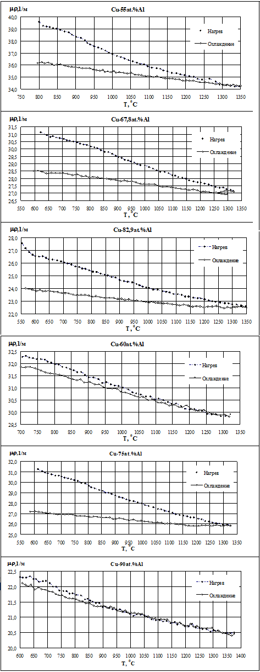

Рис. 1. Зависимости комплекса от температуры для сплавов, богатых алюминием
Таблица 1
Особенности и температуры ветвления зависимостей исследованных образцов, полученных при их нагреве после плавления и при последующем охлаждении
Содержание алюминия, ат.% | Наличие ветвления | Особенности гистерезиса | Наибольшее расхождение кривых | Температура ветвления,
55  60  65  67,8  75  82,9  90 | Есть  Есть  Есть  Есть  Есть  Есть  Есть | -  -  -  -  -  -  - | 9,0  1,5  0,7  16  15  11  1,1 | 1300  1150  870  1320  1310  1330  900

У подавляющего числа рассмотренных образцов наблюдается гистерезис кривых. Это говорит о том, что строение и состав зоны расплавов, через которую проходит пучок, изменяются необратимо с момента нагрева до температур ветвления. Наблюдаемый гистерезис, как мы считаем, позволяет утверждать о необратимом переходе расплавов Cu-Al из метастабильного микрогетерогенного состояния в состояние истинного раствора. Оно термодинамически устойчиво.
Впервые ветвление кривых отмечено в образцах жидких интерметаллических соединений CuAl₃, CuAl, CuAl₂.
Гистерезис кривых мы связываем с наличием в расплаве унаследованных от шихты тугоплавких интерметаллидов [3], на подобие и осаждении данных частиц обогащенных медью в исследуемых расплавах.
Зная температуры ветвления, мы можем в последующем производить нагрев системы выше данных точек для получения гомогенного расплава, расплава с улучшенными свойствами.

Литература
- Попель П. С. и др. О происхождении микрорасслоения эвтектических сплавов Sn-Pb в жидком состоянии // Известия АН СССР. Металлы. 1985. № 2 С. 53–56.
- Макеев В. В. и др. Исследование плотности металлов методом проникающего гамма-излучения в интервале температур 290-2100К // ТВТ. 1989, том 27, №5, с 889-895.
- Son L. et al. Structural transformations in liquid metallic glassformers // Materials Science and Engineering A. 2007. No. 449–451. P. 582-585.

УДК 614.8 Denet8614@mail.ru

Лахтин Д. А.
Югорский государственный университет,
Ханты-Мансийск

Корреляция поисково-спасательных операций и времени

В статье рассматривается зависимость между успешным проведением поисково-спасательной операции и временем, отведенным на операцию. Рассмотрены некоторые из факторов, влияющие на скорость проведения ПСР. Предложены возможные решения.
Ключевые слова: поиск, спасение, чрезвычайная ситуация, поисковые работы.

Lakhtin D. A.

Correlation of SAR operations and time

The article discusses the relationship between the successful conduct of a SAR operation and the time allotted for the operation. Some of the factors influencing the speed of the SAR operation are considered. Possible solutions are proposed.
Keywords: search, rescue, emergency, search work.

Поисково-спасательные работы – действия, направленные на поиск и спасение людей, материальных и культурных ценностей, подавление или доведение до минимально возможного уровня воздействия последствий чрезвычайных ситуаций на территориях, в акваториях и на транспорте.[1] Из определения становится ясно, что вероятность успешного спасения напрямую зависит от действий спасательных формирований. Скорость и профессионализм играют важнейшую роль на каждом из этапов операции. Выделим основные этапы ПСР:
- Поступление первичных сведений – процесс принятия первичной информации или сигнала о существовании или возможном существовании ЧС;
- Начальные действия – определяется руководитель ПСР, сбор дополнительной информации;
- Планирование – разработка комплекса мероприятий направленных на установление местоположения объекта поисков;
- Оперативные мероприятия;
- Завершение операции.
Логично, что этапы 1-3 выполняются в кратчайшие сроки. Этап оперативных мероприятий может затягиваться вплоть до объявления о провале операции.
По данным, предоставленными МЧС ХМАО-Югры за 2020-2021 года составлена выборка случаев ПСР в количестве 135 случаев. Всего объявлено о поиске 152 человек. На рис. 1 изображено соотношение между спасенными или найденными людьми, найденными телами людей и приостановленными или проваленными операциями.

Рис. 1. Результаты ПСР в ХМАО-Югре за 2020-2021 года

Неутешительные выше представленные показатели объясняются тем, что по прошествии 2 суток в условиях дикой среды, шансы на выживание у неподготовленного человека экспоненциально снижаются. Так, в среднем, операции занимали: по успешному спасению – 2,1 суток; обнаружение тела – 7,6 суток; объявление о приостановке операции или провале – 7,15 суток.
На рис. 2 представлена экспоненциальная зависимость между вероятностью спасения и временем, затрачиваемым на поиски человека. Для наглядности диапазон длительностью 10 суток.

Рис. 2. Вероятность спасения с течением времени

Рис. 2 отчетливо показывает, как важно быстро среагировать на донесение о ЧС и приступить к оперативным действиям. Можно сказать, что у спасателей есть всего 2 суток на проведение операции.
Чтобы понять, как можно положительно повлиять на скорость течения спасательной операции, вернемся к этапам проведения ПСР. А именно – к этапу планирования.
Процесс планирования при проведении поисков непрерывен и корректируется при поступлении новой информации.
После сбора сведений, РПСР (руководитель поисково-спасательной операции) определяет район поисков. Значимые данные при планировании: последнее известное местоположение, маршрут объекта поисков, условия окружающей среды в зоне поисков, состояние объекта поисков и возможные опасности на пути следования.
Учитывая имеющиеся в распоряжении ресурсы, а также параметры района поисков, РП определяет:
- Порядок выдвижения в район поисков ПСГ;
- Место расположения базового полевого лагеря (при необходимости);
- Задание для каждой из задействованных на поисках групп [2].
При оценке имеющихся ресурсов берет во внимание количество имеющихся в его распоряжении спасательных формирований. Однако он не может учесть личное оснащение каждого участника поисковой операции. Иными словами, каждый участник поиска сам определяет количество ресурсов, которое ему понадобится. Это количество личных ресурсов, вкупе с физиологическими особенностями участника поисков определяет его полный ресурс. Логично, что уменьшение личных ресурсов (например, снижение емкости батарей в условиях холодных температур) так же влечет за собой снижение полного ресурса спасателя.
На основе данных полученных в работе [3], снижение емкости литий-ионных аккумуляторов достигают: 17-35% при –20℃; 43-76% при –30℃; 78-100% при –40℃. Похожая ситуация наблюдается и с щелочными и солевыми батарейками типа ААА и АА.
Следовательно, при низких температурах ресурс использования индивидуального электрооборудования спасателей (фонари налобные/ручные, рации, навигаторы, тепловизоры и др.) во времени ощутимо снижается. За этим следует снижение продуктивности спасательной группы. И, как следствие, снижение эффективности стратегии поиска.
В качестве решения предлагается разработать систему способную определить требуемое количество индивидуальных энергоресурсов (Li-ion батарей, батареек типа АА и ААА) необходимых для ведения поисково-спасательной операции в течении определенного промежутка времени (2-7 суток). Данная система должна учитывать: площадь поисков, температуру окружающей среды, усредненные физиологические возможности человека (расстояние, которое способен преодолеть 1 человек), скорость потребления электроэнергии индивидуальными электроприборами спасателей.
При наличии такой системы, у РПСР появится возможность более эффективно планировать стратегию поисков и распределять силы. Это, в конечном итоге, увеличит скорость ведения ПСР и вероятность успешного завершения операции.

Литература
- Об аварийно-спасательных службах и статусе спасателей: федер. закон № 151-ФЗ от 22.08.1995.
- Напольских М. Л. Поисково-спасательные работы в природной среде //Архангельск: Госакваспас. – 2012.
- Sit K. et al. Studies of the energy and power of current commercial prismatic and cylindrical Li-ion cells //Journal of power sources. – 2004. – Т. 125. – №. 1. – С. 124-134.

УДК 353.2 aleksandr.maz@mail.ru

Мазурик А. В.
Академии ГПС МЧС России,
Москва

Информационно-аналитическая модель и алгоритм поддержки управления отделом оперативного планирования ГУ МЧС России
по Ставропольскому краю

В статье предлагается усовершенствованная модель и алгоритм поддержки управления отделом оперативного планирования ГУ МЧС России по Ставропольскому краю. В ходе разработки модели были проанализированы и учтены существующие недостатки в организации управления при подготовке плана основных мероприятий Главного управления.
Ключевые слова: модель, план основных мероприятий, управление.

Mazurik A. V.

Information and analytical model and algorithm for management support of the Operational Planning Department of the Ministry of Emergency Situations of Russia in the Stavropol Territory

The article proposes an improved model and algorithm for supporting the management of the operational planning Department of the Ministry of Emergency Situations of Russia in the Stavropol Territory. During the development of the model, the existing shortcomings in the management organization were analyzed and taken into account when preparing a plan of the main activities of the Main Department.
Keywords: model, plan of main activities, management.

Отдел оперативного планирования, противодействия терроризму и обеспечения антитеррористической защищенности Главного управления МЧС России по Ставропольскому краю разрабатывает план основных мероприятий (далее – План) Главного управления (далее – ГУ) на год и контролирует его выполнение [1].
Планирующие документы разрабатываются в целях комплексного и согласованного выполнения основных мероприятий, направленных на достижение релей и приоритетных задач МЧС России и ГУ в области гражданской обороны, защиты населения и территорий от чрезвычайных ситуаций природного и техногенного характера, обеспечения пожарной безопасности и безопасности людей на водных объектах, а также рационального и сбалансированного использования лимитов бюджетных обязательств, доведенных ГУ на финансовое обеспечение командировочными расходами запланированных к проведению основных мероприятий.
Мероприятия, запланированные комплексным планом основных мероприятий МЧС России на 2021 год и Планом, в ГУ МЧС России в течение 2021 года осуществлялись и реализовались в соответствии с требованиями нормативных правовых и организационно-распорядительных документов МЧС России и ГУ МЧС России и выполнены в полном объеме
Однако в месте с тем при разработке и реализации плана основных мероприятий существуют ряд недостатков:
- отсутствует единая база данных позволяющая видеть реальные нужды подразделений и необходимые мероприятия в актуальном виде;
- отслеживание и планирование финансирования происходит неэффективно и не объективно действительным нуждам;
- Происходит дублирование планируемых мероприятий;
- Проведение необоснованных и дублирующих проверок, приводит излишним командировочным расходам и отвлечению подразделений от выполнения своих прямых обязанностей.
В ГУ МЧС России по Ставропольскому краю отсутствует единая система организации планирования, которая обеспечивала бы быстрое и качественное составление плана основных мероприятий с учетом всех нужд и потребностей подведомственных подразделений. Зачастую подразделениям приходится выполнять мероприятия не свойственные для этого подразделения или региона, мероприятия, которые потеряли свою актуальность. Финансирование происходит не обоснованно и не сбалансированно.
Для устранения данных проблем предлагается разработать информационно-аналитическую систему поддержки управления отделом оперативного планирования, которая будет основываться на единой базе данных (далее – БД) рис.2.
Суть разработанной модели заключается в том, что подразделения, которые участвуют в разработке ПОМ, буду заполнять свои дочерние базы данных на местах, а вся информация будет аккумулироваться в главной базе данных, которая находится в отделе планирования [2].

Рис. 1. Информационно-аналитическая модель поддержки управления отделом оперативного планирования
ГУ МЧС России по Ставропольскому краю

При заполнении дочерних баз данных подразделениям необходимо согласовывать запланированные мероприятия с финансовым и юридическим отделом. После согласования формируется дочерние базы данных доступ к этим БД имеют непосредственно эти подразделения и отдел оперативного планирования. На основании заполненных дочерних БД автоматически формируется Главная БД, доступ к которой имеет только руководство ГУ и отдел оперативного планирования.
Данная модель позволит оперативно получать, корректировать и передавать информацию, а также обеспечит надежное хранение всей информации.
Разработанная информационно-аналитическая модель поддержки управления отделом оперативного планирования ГУ МЧС России по Ставропольскому краю позволяет устранить некоторые из них, однако для эффективной реализации данной модели разработан алгоритм поддержки управления отделом оперативного планирования ГУ МЧС России по Ставропольскому краю (рис.2), который выполняет ряд необходимых условий для успешной работы модели [3].

Рис. 2. Алгоритм поддержки управления отделом оперативного планирования
ГУ МЧС России по Ставропольскому краю

Перед тем как разрабатывать план основных мероприятий структурные подразделения территориального органа должны распределить мероприятия на требующие и не требующие финансирования, затем согласовать с курирующими органами из центрального аппарата предлагаемые мероприятия, а кураторы в свою очередь согласовывают с финансово-экономическим управлением выделение фиксирования.
Также мероприятия из Центрального аппарата должны быть адресными для каждого субъекта, чтобы не возникало парадокса в виде невозможности или не адекватности выполнения, предлагаемых мероприятий.
Для решения проблемы с проведением необоснованных и дублирующих проверок, которые приводят излишним командировочным расходам и отвлечению подразделений от выполнения своих прямых обязанностей, необходимо организовать проведение комплексных проверок выполнения плана основных мероприятий в строго обозначенный период. Это позволит отделу оперативного планирования основательно подготовится к проверке и обеспечить качественное оказание методической помощи подчиненным подразделениям, а подчиненные подразделения в свою очередь смогут выполнять свои прямые обязанности не отвлекаясь на постоянные проверки
Таким образом, предложенная модель и алгоритм позволят усовершенствовать порядок составления ПОМ и контролировать его выполнение.

Литература
- Приказ МЧС России от 12.07.2021 N 455 «Об организации деятельности по планированию и реализации основных мероприятий в МЧС России». URL: http://www.consultant.ru/document/cons_doc_LAW_396940/
- Тараканов Д. В. Многокритериальные модели и методы поддержки управления пожарными подразделениями на основе мониторинга динамики пожара в здании. 2018. 340 с.
- Хабибулин Р.Ш. и др. Системы поддержки принятия решений. М., 2017. 150 с.

УДК 614.842.43 tattomakarova@yandex.ru

Макарова Т. П., Батуро А. Н.
Сибирская пожарно-спасательная академия ГПС МЧС России,
Железногорск

Анализ существующих методов и технологий обнаружения пожара
в закрытых помещениях складского назначения

В статье проанализированы существующие приборы обнаружения пожара и эффективность их применения для закрытых помещений складского назначения. Выявлены основные недостатки и необходимость разработки нового метода контроля опасных факторов пожара для закрытых объемов.
Ключевые слова: обнаружение пожара, приборы контроля, закрытые помещения.

Makarova T. P., Baturo A. N.

Analysis of existing methods and technologies of fire detection
in enclosed warehouses

The article analyzes the existing fire detection devices and the effectiveness of their using for enclosed storage facilities. The main drawbacks and the need to develop a new method of controlling fire hazards for closed volumes are revealed.
Keywords: fire detection, monitoring devices, enclosed spaces.

В связи с ростом количества складских объемов, связанных с развитием рынка оптовой, розничной и online торговли на территории РФ, увеличивается и число пожаров на таких объектах [1]. Объекты складского назначения подразделяют на два типа: открытые и закрытые. С точки зрения обеспечения пожарной безопасности определенную сложность представляют именно закрытые объемы, так как пожары, происходящие в них, сопровождаются наличием таких параметров как: пониженная концентрация кислорода, повышенная температура и концентрация пожаровзрывоопасных веществ. При вскрытии таких помещений происходит резкий доступ кислорода и выброс пожаровзрывоопасных смесей, сопровождающихся резким воспламенением и последующим распространением пламени по объему помещения.
Пожары в закрытых помещениях – пожары, происходящие в пространстве ограниченном строительными конструкциями с закрытыми оконными и дверными проемами. В таких помещениях существуют небольшие неплотности в проемах, но их недостаточно для доступа кислорода, необходимого для поддержания реакции горения различных веществ и материалов.
В целях предотвращения возможности возникновения пожара и обеспечения противопожарной защиты людей, имущества в случае возникновения пожара помещения как производственного, так и складского назначения категорируют по степени взрывопожарной и пожарной опасности [2].
В зависимости от хранящейся и обращающейся продукции производственные и складские помещения подразделяют на категории (рис 1.) [3]
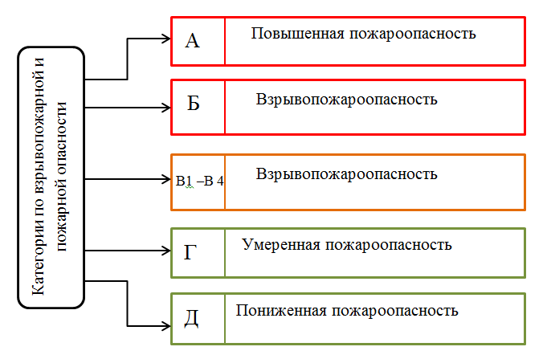
Рис. 1. Категорирование производственных и складских помещений
про взрывопожарной и пожарной опасности

Требования пожарной безопасности устанавливаются в зависимости от категории помещения, в том числе и необходимость установки системы пожарной сигнализации. Так, помещения категорий А и Б, В1-В3 при расположении в надземных частях подлежат оборудованию и защите системой пожарной сигнализации [4].
Своевременное обнаружение пожара – задача, которая должна быть решена установленной на объекте системой пожарной сигнализации. Раннее обнаружение пожара позволит минимизировать материальный ущерб, вред жизни и здоровью людей.
В соответствии с [5] по виду контролируемого признака пожара автоматические пожарные извещатели подразделяются на:
- тепловые;
- дымовые;
- пламени;
- газовые;
- комбинированные.
Из общих недостатков существующих датчиков, применительно к помещениям складского назначения можно выделить следующие:
- высокая частота ложных срабатываний из-за большого содержания пыли, повышенной влажности и при наличии воздушных потоков в защищаемых помещениях;
- необходимость замены датчиков, в случае изменения функционального назначения или технического перевооружения;
- минимальная вероятность раннего обнаружения пожара.
Современный рынок представлен различным конструктивным и техническим исполнением датчиков, которые подбираются под определенные условия эксплуатации и являются взаимозаменяемыми [6].
Лучшим решением и современным итогом исторического развития всех пожарных извещателей является аспирационная система обнаружения пожара. Особенностью аспирационных датчиков является принудительный отбор проб воздуха через систему воздухозаборных труб, установленных в защищаемом помещении (рис 2). Активный способ контроля окружающей среды обладает значительным преимуществом по сравнению с традиционными точечными извещателями.
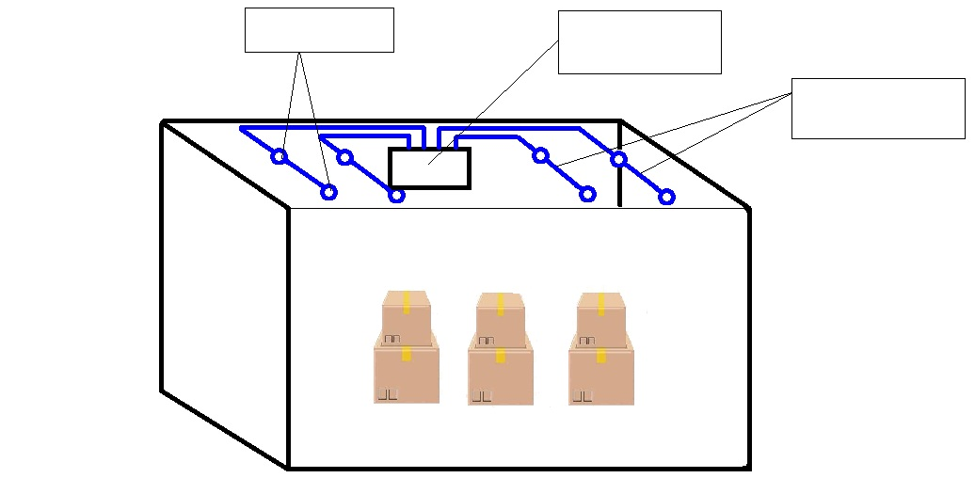
Аспирационный детектор
Точки отбора
Сеть рабочих труб
Рис. 2. Аспирационная система в объеме защищаемого помещения

Принцип работы датчиков основан на детектировании возгорания с помощью контроля следующих параметров:
- оптическая плотность газовой среды;
- концентрация газов;
- температуры газовоздушной среды.
Большая достоверность и высокая чувствительность системы достигается путем взаимосвязи функции накопления данных и сравнения с заданными параметрами, что позволяет обнаружить возгорание на раннем этапе. Следует также отметить, что данные датчики осуществляют контроль среды помещения путем мониторинга тех или иных показателей ее состояния. Существенным недостатком такой системы является большая стоимость, что ограничивает их использование на малых предприятиях или складских помещений индивидуальных предпринимателей.
Существуют также интеллектуальные системы видеонаблюдения с функцией обнаружения пожара (рис. 3).
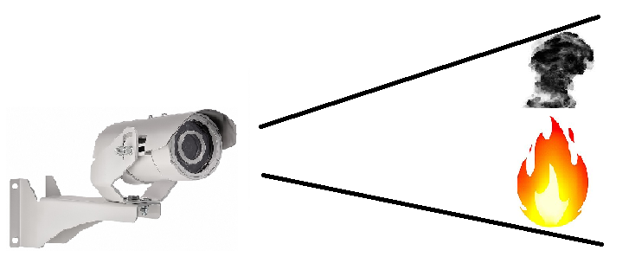
Рис. 3. Интеллектуальные системы видеонаблюдения
с функцией обнаружения пожара

Принцип работы основан на наборе обучаемых алгоритмов, которые производят обработку изображения с камеры, для определения наличия дыма или пламени, попадающего под угол обзора объема помещения. Такие камеры способны контролировать большие объемы по сравнению с точечными или аспирационными датчиками, что является решением для складских помещений с большим объемом. Но в настоящее время отсутствуют исчерпывающие данные по научным исследованиям в направлении использования и применения видеодетекторов в помещениях и зданиях различного назначения. Система видеодетекции признаков пожара обладает рядом недостатков относительно помещений закрытого типа производственного и складского назначения, выраженных в невозможности контроля опасных факторов пожара (например, пониженной концентрации кислорода и концентрации продуктов неполного сгорания, при визуальном отсутствии дыма).
Приборы газоанализаторы применяются для определения количественного и качественного состава газовой смеси. Распространены такие приборы в основном на промышленных объектах для детекции утечки конкретных веществ, участвующих или способных выделяться в ходе технологического процесса. Исследователи [7] предлагают использовать газовые датчики для раннего обнаружения пожара, но нагрузка в складских объемах представлена различными современными искусственными полимерными веществами и достоверно неизвестно их поведение при пожарах в закрытых объемах. Некоторые из полимерных материалов продолжают деструктировать в условиях повышенной температуры и недостаточной концентрации кислорода, с выделением пожаровзрывоопасных и токсичных веществ [8].
Таким образом, представляется целесообразным провести исследования по изучению поведению в условиях пожара, при недостаточной концентрации кислорода, веществ и материалов, обращающихся в складских помещениях закрытого типа и на основании этого разработать метод контроля опасных факторов пожара.

Литература
- Макарова Т. П., Безбородов Ю. Н., Гапоненко М. В. Анализ особенностей динамики пожаров в закрытых помещениях складского и производственного назначения // Сибирский пожарно-спасательный вестник. 2022. № 1 (24). С. 15–21.
- Федеральный закон «Технический регламент о требованиях пожарной безопасности» от 22.07.2008 N 123-ФЗ (последняя редакция).
- СП 12.13130.2009 Определение категорий помещений, зданий и наружных установок по взрывопожарной и пожарной опасности.
- СП 486.1311500.2020 Перечень зданий, сооружений, помещений и оборудования, подлежащих защите автоматическими установками пожаротушения и системами пожарной сигнализации.
- СП 484.1311500.2020 Системы пожарной сигнализации и автоматизация систем противопожарной защиты.
- Bolid Системы безопасности. URL: https://bolid.ru/
- Федоров А. В., Лукьянченко А. А., Соколов А. В. Экспериментальные исследования полей концентраций водорода и оксида углерода на ранней стадии пожара в помещениях и определение рациональных мест установки газовых пожарных извещателей // Пожаровзрывобезопасность. – 2006. – Т. 15. – №. 3. – С. 74-84.
- Макарова, Т. П. Проблемные вопросы исследования начальной стадии термического разложения современных отделочно-строительных материалов // Сибирский пожарно-спасательный вестник. 2021. № 4 (23). С. 64–69.

УДК 614.84, 331.452 otdel_1_3@mail.ru

Маштаков В. А., Кондашов А. А., Бобринев Е. В.,
Удавцова Е. Ю., Маторина О. С.
Федеральное государственное бюджетное учреждение
«Всероссийский научно-исследовательский институт
противопожарной обороны» МЧС России,
Балашиха

Анализ гибели и травматизма личного состава ФПС ГПС
с использованием метода экспоненциального сглаживания

Изучена динамика рисков гибели и травматизма личного состава ФПС ГПС при выполнении служебных обязанностей за период 2006-2021 гг. Для выявления преобладающих трендов использован метод экспоненциального сглаживания. Выявлено существенное снижение риска травматизма личного состава ФПС ГПС.
Ключевые слова: временной ряд, экспоненциальное сглаживание, травматизм, гибель, Федеральная противопожарная служба.

Mashtakov V. A., Kondashov A. A., Bobrinev E. V.,
Udavtsova E. Yu., Matorina O. S.

Analysis of the death and injury of personnel of the State Fire Service
of the State Fire Service using the exponential smoothing method

The dynamics of the risks of death and injury of the personnel of the Federal Fire Service of the State Fire Service in the performance of official duties for the period 2006-2021 has been studied. Exponential smoothing method was used to identify the prevailing trends. A significant reduction in the risk of injury to the personnel of the Federal Fire Service of the State Fire Service was revealed.
Keywords: time series, exponential smoothing, injury, death, Federal Fire Service.

Важнейшей задачей при исследовании временных рядов является выявление и статистическая оценка основной тенденции развития изучаемого процесса и отклонений от нее [1]. При изучении различных показателей, характеризующих деятельность подразделений пожарной охраны, нередко возникают сложности, связанные с неоднородностью данных, их значительными колебаниями в разные периоды времени [2-3].
Одним из наиболее распространенных методов исследования временных рядов является сглаживание [4], которое заключается в замене фактических значений на расчетные, которые характеризуются меньшей вариабельностью. Сглаживание применяют в тех случаях, когда тренд проявляется недостаточно отчетливо. Для сглаженного временного ряда тенденция, как правило, проявляется более четко.
Среди наиболее распространенных методов сглаживания временных рядов можно выделить метод экспоненциального сглаживания [5], при котором в процедуре сглаживания используются взвешенные значения ряда в предыдущие годы, причем вес уменьшается по мере удаления от того года, для которого определяется сглаживаемое значение. Для вычисления сглаженного значения методом экспоненциального сглаживания используется формула
(1)
где α $α$- коэффициент сглаживания, в нашем исследовании выбран равным 0,5.
В настоящей работе с использованием сглаживания временных рядов проведено изучение рисков гибели и травматизма личного состава Федеральной противопожарной службы Государственной противопожарной службы (далее – ФПС ГПС) при исполнении служебных обязанностей. Показатели гибели и травматизма личного состава ФПС ГПС в 2006-2021 гг. получены из банка статистических данных по заболеваемости, травматизму, инвалидности и гибели личного состава подразделений МЧС России при выполнении служебных обязанностей [6].
Риск гибели определяется по следующей формуле
, (2)
где $N_{гиб}$N_{гиб} – количество погибшего личного состава ФПС ГПС при исполнении служебных обязанностей за год, чел., N_{л.с.} – среднегодовая численность личного состава ФПС ГПС, чел.
Риск травматизма определяется по формуле
, (3)
где N_{трав} $N_{трав}$– количество травмированного личного состава ФПС ГПС при исполнении служебных обязанностей за год, чел.
На рис. 1 показано распределение риска травматизма личного состава ФПС ГПС при выполнении служебных обязанностей за период 2006-2021 гг. Среднегодовой уровень риска травматизма равен 1,43∙10⁻³. В период с 2006 по 2011 гг. риск травматизма личного состава ФПС ГПС существенно меняется от года к году, среднегодовой уровень риска травматизма за этот период составляет 2,30$2,30$∙10⁻³. В период с 2011 по 2015 гг. наблюдается резкое снижение уровня травматизма. В последующие годы риск травматизма остается примерно на одном уровне – в среднем 0,82$0,82$∙10⁻³.
Было выполнено сглаживание распределения риска травматизма методом экспоненциального сглаживания. Проведена аппроксимация сглаженного распределения методом наименьших квадратов [7] с использованием полиномиальной функции 2-го порядка. Риск травматизма описывается функцией
(4)
где x – порядковый номер года (x = 1$x=1$ соответствует 2006 году), коэффициент детерминации R² = 0,86$R^{2}=0,86$. Как следует из зависимости (4) с 2006 по 2021 гг. произошло снижение риска травматизма в 4,2 раза с 2,75∙10⁻³ до 0,66∙10⁻³.

Рис. 1. Риск травматизма личного состава ФПС ГПС при выполнении служебных обязанностей за период 2006-2021 гг. Штриховая кривая – аппроксимация методом наименьших квадратов

Рис. 2. Риск гибели личного состава ФПС ГПС при исполнении служебных обязанностей за период 2006-2021 гг. Штриховая кривая – аппроксимация методом наименьших квадратов
Распределение риска гибели личного состава ФПС ГПС при исполнении служебных обязанностей за период 2006-2021 гг. показано на рис. 2. Среднегодовой уровень риска гибели равен 0,86∙10⁻⁴. Риск гибели был максимальным в 2008 и 2009 годах, когда его значение достигало 1,38∙10⁻⁴. Затем произошло снижение риска гибели до 0,42∙10⁻⁴ в 2015 году. В последующие годы риск гибели вырос, его значение лежит в коридоре от
0,6∙10⁻⁴ до 1,2∙10⁻⁴.
Как видно из рис. 2, распределение риска гибели имеет существенную случайную компоненту, что приводит к значительным колебаниям его величины в разные годы. Для снижения влияния случайных факторов и выделения преобладающей тенденции было выполнено экспоненциальное сглаживание. Сглаженное распределение описывается полиномиальной функции 2-го порядка, полученной путем аппроксимация методом наименьших квадратов
(5)
коэффициент детерминации R² = 0,34$R^{2}=0,34$. В соответствие с зависимостью (5) за период с 2006 по 2021гг. риск гибели снизился на 24% с 1,12∙10⁻⁴ до 0,82∙10⁻⁴.
Таким образом, проведено изучение рисков гибели и травматизма личного состава ФПС ГПС при исполнении служебных обязанностей за период с 2006 по 2021 гг. Для выявления тенденций изменения наблюдаемых зависимостей использован метод экспоненциального сглаживания. В 2006-2021 гг. среднее значение риска травматизма личного состава ФПС ГПС при исполнении служебных обязанностей составляет 1,43∙10⁻³. За рассматриваемый период риск травматизма уменьшился в три с лишним раза до 0,82∙10⁻³. Для риска гибели личного состава ФПС ГПС при исполнении служебных обязанностей характерны значительные колебания от года к году, среднее значение риска гибели за рассматриваемый период составляет 8,62∙10⁻⁵.

Литература
- Кендэл М. Временные ряды. – М.: Финансы и статистика, 2015. – 200 c.
- Порошин А.А., Шишков М.В., Бобринев Е.В., Галкина Е.Ю. Анализ заболеваемости сотрудников федеральной противопожарной службы России в 2005-2007 гг. // Медико-биологические и социально-психологические проблемы безопасности в чрезвычайных ситуациях. 2009. № 1. С. 16-19.
- Алексанин С.С. и др. Показатели профессионального травматизма и смертности у сотрудников Государственной противопожарной службы России (1996–2015 гг.) // Медико-биологические и социально-психологические проблемы безопасности в чрезвычайных ситуациях, 2018. – № 3. – С. 5–25. – DOI 10.25016/2541-7487-2018-0-3-05-25.
- Афанасьев, В. Н. Анализ временных рядов и прогнозирование. – М.: Финансы и статистика, Инфра-М, 2015. – 320 c.
- Single Exponential Smoothing [Электронный ресурс] – NIST/SEMATECH e-Handbook of Statistical Methods. URL:
https://www.itl.nist.gov/div898/handbook/pmc/section4/pmc431.htm
- Порошин А.А. и др. Банк статистических данных по заболеваемости, травматизму, инвалидности и гибели личного состава подразделений МЧС России при выполнении служебных обязанностей. Свидетельство о государственной регистрации базы данных RU № 2015621061 от 13.07.2015. Заявка № 2015620391 от 17.04.2015. Заявитель ФГБУ ВНИИПО МЧС России.
- Мазуров Б.Т., Падве В.А. Метод наименьших квадратов (статика, динамика, модели с уточняемой структурой) // Вестник СГУГиТ, 2017. – Том 22, № 2. – С. 22-35.

УДК: 614.842.658.001.86 eva.medvedeva.98@inbox.ru

Медведева Е. А., Андреев В. И.
Уральский институт ГПС МЧС России,
Екатеринбург

Организация и выполнение норматива по пожарно-строевой
подготовке с участием женского состава

В данной статье рассмотрены нормативы пожарно-строевой подготовки для девушек – курсантов. Изучен ряд особенностей при выполнении данного норматива женским полом. Разработаны новые временные рамки, позволяющие выполнить данный норматив женскому полу.
Ключевые слова: норматив, женский состав, курсант, пожарный, пожарно-строевая подготовка.

Medvedeva E. A., Andreev V. I.

Organization and implementation of the standard for fire drill training
with the participation of female personnel

This article discusses the standards of fire drill training for female cadets. A number of features have been studied in the implementation of this standard by the female sex. New time frames have been developed that allow the female sex to fulfill this standard.
Keywords: standard, female staff, cadet, firefighter, fire drill.

В современных реалиях распространение пожаров происходит в различных временных рамках, именно поэтому важная задача пожарных быстро среагировать на вызов, своевременно прибыть к месту пожара и приступить к тушению. При тушении пожаров дежурный караул должен произвести разведку и проложить магистральную линию с установкой автоцистерны (АЦ) на водоем и подачей 2 стволов «Б» от одной магистральной линии (Норматив 7.10). На тушение задействованы от 3 до 6 человек (включая водителя).
Для организации проведения занятий в 2005 году были разработаны методические рекомендации генерал-полковником внутренней службы Е.А. Серебренниковым по выполнению нормативов пожарно-строевой подготовки (ПСП). Данный документ в настоящее время несет лишь рекомендательный характер по отработке нормативов для качественного выполнения данных действий на пожаре. Как и многие другие нормативы, он является частью программы обучения у курсантов институтов МЧС [1]. Основной особенностью при отработке норматива 7.10 в институтах является задействование женского состава при его выполнении. При соблюдении мер охраны труда и техники безопасности, а именно форменное обмундирование согласно росту и комплекции, и соблюдение норм по грузоподъемности разового веса для женщин не более 10 кг с перемещением [2,5]. В данном случае боевая одежда пожарного достигает веса до 5 кг. Один рукав диаметром на 77 мм достигает веса 13 кг, рукав на 55 мм достигает веса 7 кг, всасывающая сетка весом 3,8 кг, напорно-всасывающий рукав диаметром 125 мм имеет вес 25,2 кг, ствол ручной комбинированный ОРТ-50 имеет вес 1,9 кг [3]. Для регулирования весовых норм нагрузок для женщин норматив 7.10 отрабатывается поэтапно. Сначала производится ознакомительный этап с пожарно-техническим вооружением (ПТВ), задействованным при отработке норматива, следом рассказываются правила охраны труда и техники безопасности [4]. После чего изучается отдельно норматив 7.3 – установка АЦ на водоем. После этого он отрабатывается. Следом отрабатывается норматив 3.2 – прокладка магистральной рукавной линии диаметром 77 мм одним исполнителем. На заключительном этапе норматив 7.10 выполняется в полном объеме. Количество отведенного времени для закрепления практических навыков составляет 12 часов. За этот период девушкам предоставляется возможность подготовиться морально и подготовиться физически для сдачи данного норматива. Определить свои физические возможности и силы при выполнении норматива. [6]
Во время отработки норматива девушкам предлагается попробовать себя в роли «ствольщиков» - те, кто подают ствол на тушение, в роли «магистральщика», те, кто прокладывают магистральную линию, в роли водителя и 4 пожарного при выполнении постановки автомобиля на водоем. Выбрать наиболее подходящий вариант для последующей отработки и сдачи данного норматива [1].

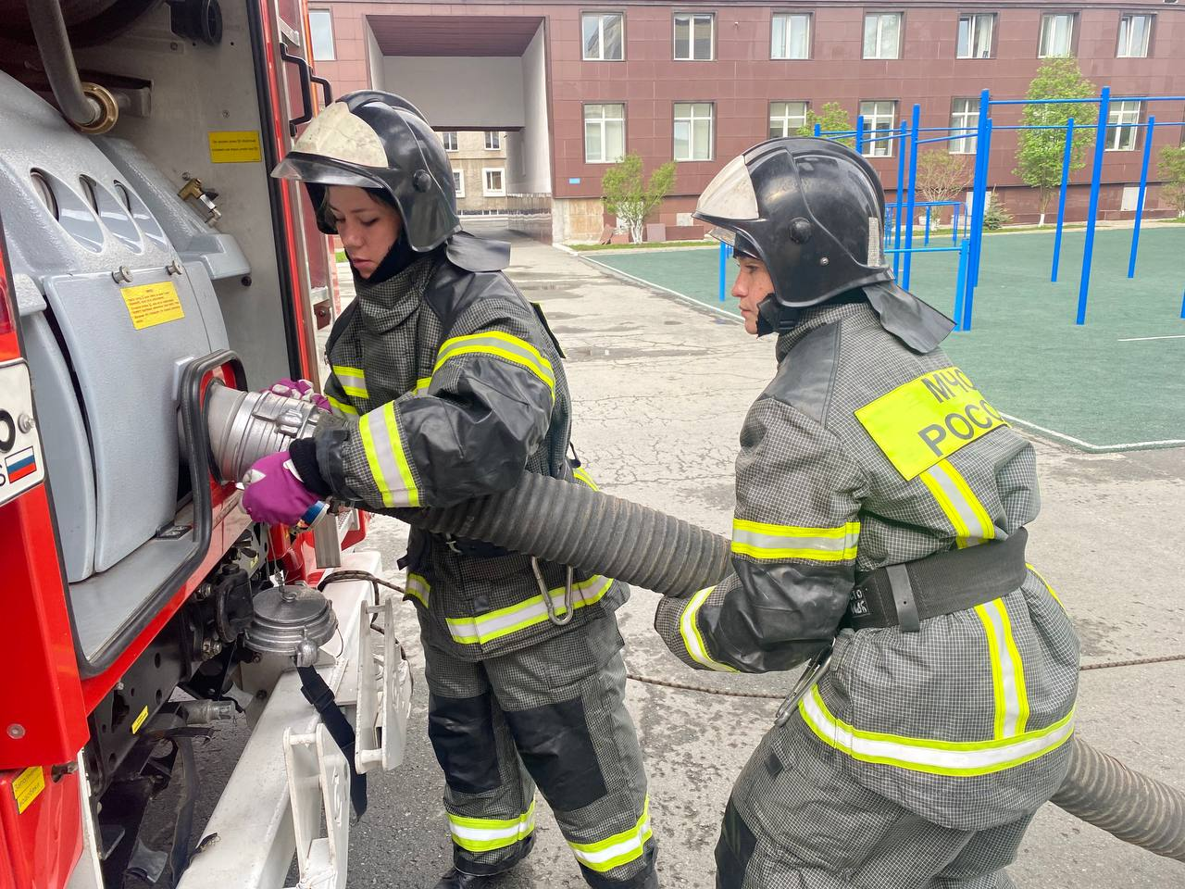

Рис. 1. Отработка норматива в роли водителя ПА и Пожарного №4. Соединение всасывающего рукава к пожарному автомобилю

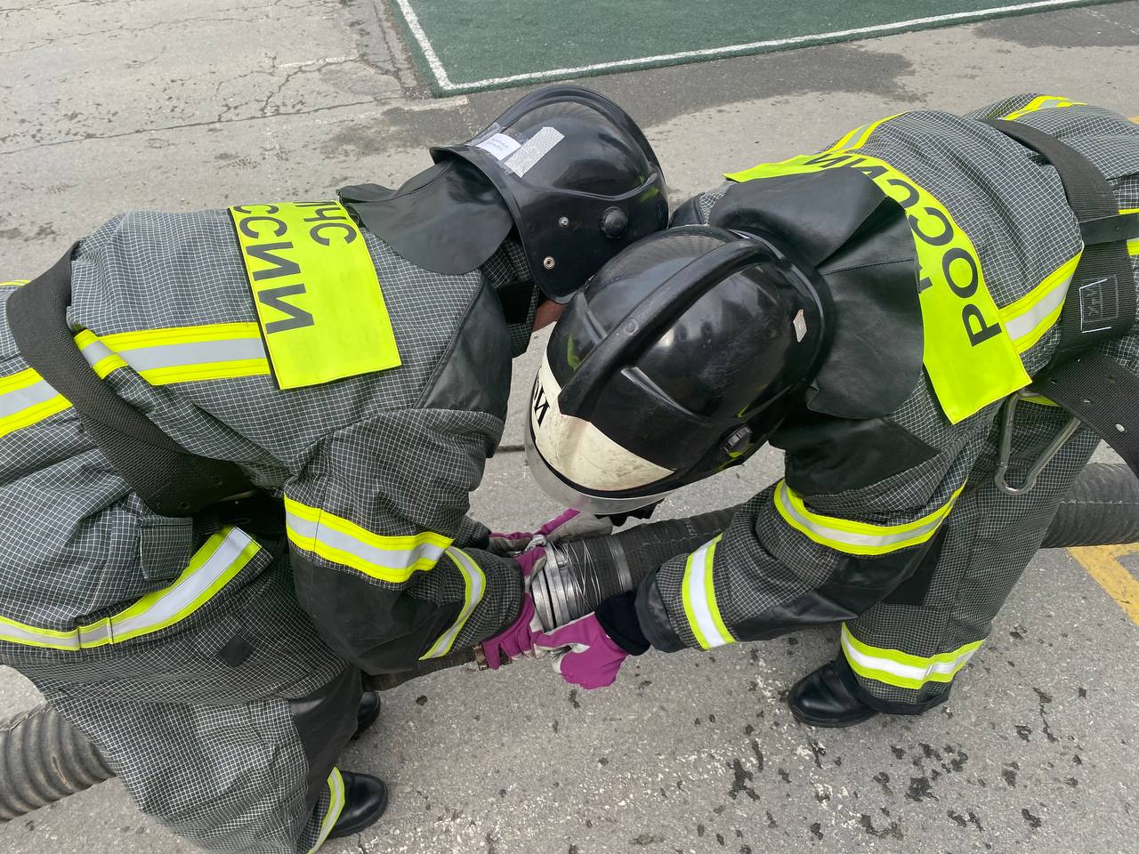

Рис. 2. Соединение двух всасывающих рукавов диаметром 125 мм

Так же отличительной чертой при отработке норматива 7.10 с участием женского пола присутствует необходимости изменения временных рамок. Таким образом, если норматив 7.10 выполняется с личным составом в количестве 5-6 человек для мужского пола временные рамки будут следующие: на оценку «отлично» отделение должно справиться с нормативом за 47 секунд, на оценку «хорошо» за 52 секунды и на оценку «удовлетворительно» за 57 секунд. В связи с физическими возможностями женского пола и отсутствием необходимости в дальнейшей службе применения данного норматива считаю целесообразным установить следующие временные рамки: для получения оценки «отлично» отделению с женским полом выполнять данный норматив за 50 секунд, для получения оценки «хорошо» выполнять норматив за 55 секунд, и для получения оценки «удовлетворительно» выполнять норматив за 60 секунд. В данном промежутке времени девушки имеют возможность не получить физического перенапряжение организма, а также избежать травматизма. Средняя скорость при сдаче норматива бег на 100 метров у женщин в возрасте от 18 до 29 лет составляет 17 секунд [4], при наличии БОП преодоление данной дистанции увеличивается на 10 секунд. Так же помимо БОП у курсантов, отрабатывающий данный норматив, добавляется ПТВ, имеющее объемные размеры и вес достигающий 25,2 кг. В зависимости от этого изменяется и временной промежуток выполнения норматива. Следовательно, время выполнения норматива увеличивается до 50-60 секунд. Отталкиваясь от образовательного стандарта учебных заведений Высшего образования и среднего профессионального образования, документ, получающий по выпуску, не имеет отдельной графы «женский диплом», что дает девушкам возможность обладать не только теоретическими навыками выполнения данного норматива, но и иметь практический опыт, который девушки – курсанты и студены могут получить во время обучения.

Литература
- Серебренников Е. А. Методические рекомендации по пожарно-строевой подготовке. М., 2005.
- Приказом Минтруда России от 28 октября 2020 г. № 753н «Об утверждении Правил по охране труда при погрузочно-разгрузочных работах и размещении грузов». URL: https://base.garant.ru/75057534/53f89421bbdaf741eb2d1ecc4ddb4c33/#block_1034
- Сайт МЧС России. URL: https://62.mchs.gov.ru/glavnoe-upravlenie/sily-i-sredstva /tehnika-i-oborudovanie/pozharno-tehnicheskoe-vooruzhenie
- Сайт ВФСК ГТО. URL: https://www.gto.ru/files/uploads/stages/5cdad0aa9d8a6.pdf
- Минтруд России: Приказ от 11.12.2020 г. №881н «Об утверждении Правил по охране труда в подразделениях пожарной охраны».
- Приказ МЧС России от 26 октября 2017 г. № 472 «Об утверждении Порядка подготовки личного состава пожарной охраны».

УДК 621.039.586 eva.medvedeva.98@inbox.ru

Медведева Е. А., Титов С. А., Барбин Н. М., Кобелев А. М.
Уральский институт ГПС МЧС России,
Екатеринбург

Обеспечение пожарной безопасности при остановке и выводе
из эксплуатации атомного реактора на примере Билибинской атомной теплоцентрали

В данной статье рассмотрено обеспечение пожарной безопасности Билибинской атомной электростанции при остановке и выводе из эксплуатации атомного реактора. Проанализированные основные методы и этапы вывода из эксплуатации атомных станций.
Ключевые слова: атомная энергетика, атомная электростанция, атомный реактор, радиоактивные отходы.

Medvedeva E. А., Titov S. A., Barbin N. M., Kobelev A. M.

Ensuring fire safety during the shutdown and decommissioning of a nuclear reactor on the example of the Bilibino nuclear thermal power plant

This article discusses the fire safety of the Bilibino nuclear power plant during the shutdown and decommissioning of a nuclear reactor. The main methods and stages of decommissioning of nuclear power plants are analyzed.
Keywords: nuclear power, nuclear power plant, nuclear reactor, radioactive waste.

В Российской Федерации атомных электростанций (АЭС) насчитывается 12 из которых 11 находятся в рабочем состоянии, 3 располагаются за Полярным кругом. В общей сложности на 12 атомных электростанциях находятся 51 энергоблок, из них 38 рабочих, на стадии остановки для вывода из эксплуатации находится 9 энергоблоков, 4 энергоблока находятся в статусе постройки [4]. Общая мощность реакторов, выведенных из эксплуатации, составляет 3344 МВт. Основная причина для вывода из строя реакторов – это выработка заложенного ресурса и возрастные ограничения [2]. Если не производить своевременный вывод реактора из эксплуатации, это может привести к перегреванию графитного стержня, после чего активная зона начинается плавиться в радиоактивную слизь, что приводит к автоматической остановке и выводе из строя энергоблока. В эти моменты возрастает вероятность аварийных ситуаций.
Билибинская атомная электростанция (БАЭС) является первенцем в зарождении атомной энергетики заполярного круга. В XX веке это было уникальное строительство для СССР, которое располагалось в центре Чукотки. Запуск первого энергоблока состоялся 12 января 1974 года. Данная АЭС включает в себя 4 однотипных энергоблока графитно-водяного генераторного реактора канального типа на тепловых нейтронах с естественной циркуляцией, реализующей схему прямого цикла энергетического гетерогенного петлевого реактора (ЭГП – 6). Билибинская атомная теплоцентраль расположена в городе Билибино, за 2000 км от города Певек и 8000 км от города Магадан. Билибинская АЭС – это комбинированное сооружение, которое благодаря работы атомной энергетики имеет возможность вырабатывать тепловую и электрическую энергию. При помощи БАЭС в регионе производится добыча золота и руды [3, 5, 6].
На данный момент разработано 3 варианта вывода из эксплуатации АЭС: непосредственно быстрый демонтаж электростанции, отсроченный демонтаж и изоляция. Вывод из строя методом изоляции представляет собой оставление на станции всех отходов и помещение их в бетонный саркофаг, позволяющий контролировать периодически общее состояние. Данный метод имеет наименьшее количество радиационных отходов. Отсроченный демонтаж - метод вывода из эксплуатации АЭС с удалением отработанного ядерного топлива и теплоносителя, а после консервации в течении нескольких десятков лет произвести демонтаж и очистку территории станции. Непосредственно быстрый демонтаж электростанции является самым быстрым методом и представляет из себя вывоз в хранилище с радиационной защитой отработанного ядерного топлива и теплоносителя после продолжительного отстоя. Все загрязненное радиацией оборудование убирается, территория зачищается и приводится в радиационно-безопасное состояние. Согласно данным 2021 года в мире приостановлен и закрыт 201 атомный реактор [1,7].
В настоящее время с 1955 по 2019 год в мире зарегистрировано 27 аварийных событий, которые повлекли за собой остановку атомного реактора. Часть из них восстановлена и при помощи замены тепловыделяющегося элемента или поврежденной конструкции введена обратно в строй. Как например, на атомном комплексе Селлафилд, 10 октября 1957 года, в результате пожара произошел крупный выброс радиоактивных веществ. Пожар не вызвал серьезных конструкторских повреждений, поэтому было принято решении о замене тепловыделяющегося элемента и вводе энегоблока в рабочее состояние. Но есть и энергоблоки, которые не восстанавливались, а наоборот, выводились полностью из эксплуатации, так, например, на Чернобыльской АЭС в результате аварии 26 апреля 1986 года на 4 энергоблоке произошел пожар, который привел к разрушению реактора. В следствии чего было принято решение о выводе из эксплуатации энергоблока методом изоляции.
На Билибинской АЭС остановка реактора связана с возрастными ограничениями и единственным вариантом обращения с отработанным ядерным топливом становится длительное сухое хранение на площадке станции в существующих бассейнах выдержки. В данном случае угроза пожарной безопасности может возникнуть при нарушении примитивных мер по пожарной безопасности, которые включают в себя пламя и искры при нахождении открытого резервуара, соприкосновение отработанного ядерного топлива с носителем электроэнергии.
Процесс снятия установки с эксплуатации делятся на следующие этапы: окончательное закрытие, консервация, выдержка, демонтаж. В соответствии с рекомендациями существуют 3 этапа снятия АЭС с эксплуатации: хранение под наблюдением, ликвидация, захоронение. Затраты на вывод из эксплуатации АЭС составляют примерно 20-30% от стоимости строительства сопоставимого нового. Такие затраты требуются из-за сохранения национального богатства, на методы переработки ядерных отходов, национальных особенностей. Основными проблемами при выводе из эксплуатации реактора считается отсутствие законодательных актов, нормативных документов, промежуточное накопленных и образующихся радиоактивных отходов. Следовательно, стратегия вывода АЭС и реакторов из эксплуатации производится в случае необходимости и безопасности [4].
Литература
- Ежемесячный журнал атомной энергетики России «РЭА». 2021, июнь.
- Вывод из эксплуатации энергоблоков АЭС // Материал из Википедии. URL: https://ru.wikipedia.org/wiki/Вывод_из_эксплуатации_энергоблоков_АЭС
- Официальный сайт Билибинской АЭС. История Росатома. Реактор за полярным кругом. URL: http://www.biblioatom.ru/evolution/istoriya-osnovnyh-sistem/istoriya-reactorov/egp-6/
- Государственная корпорация по атомной энергии «Росатом»: официальный сайт. Режим доступа: http://www.rosatom.ru/
- Билибинская АЭС [Электронный ресурс] // Материал из Википедии – свободной энциклопедии //URL //https://ru.wikipedia.org/wiki/Билибинская_АЭС
- Медведева Е. А. Обеспечение пожарной безопасности атомной теплоэлектростанции «Академик Ломоносов» / Е.А. Медведева и др. // В сб. «Пожарная и техносферная безопасность: проблемы и пути совершенствования».
- Список АЭС мира // Материал из Википедии. URL:
https://ru.wikipedia.org/wiki/%D0%A1%D0%BF%D0%B8%D1%81%D0%BE%D0%BA_%D0%90%D0%AD%D0%A1_%D0%BC%D0%B8%D1%80%D0%B0
- Кузнецов В. М. Вывод из эксплуатации объектов атомной энергетики, с. 4, 2003г.

УДК 614.841 fdv982@mail.ru

Москвилин Е. А., Власов К. С.
ФГБУ ВНИИПО МЧС России,
Балашиха

Анализ ликвидации торфяных пожаров у г. Екатеринбурга
Свердловской области в период с 10 по 30 октября 2021 года

В настоящем работе проведено исследование динамики ликвидации природных (торфяных) пожаров, произошедших на территории Чкаловского района города Екатеринбурга Свердловской области в период с 10 по 30 октября 2021 года. Проведен анализ обстоятельств возникновения, развития пожара до крупных размеров, хода тушения пожара и особенностей использования технических средств пожаротушения. Представлены анализ действий органов управления, наращивания сил и средств РСЧС, работоспособности и эффективности, применяемых технологий тушения
Ключевые слова: тушение торфяного пожара, технические средства пожаротушения, органы управления, наращивания сил и средств РСЧС.

Moskvilin E. A., Vlasov K. S.

Analysis of the actions of the management bodies, forces and means
of the emergency Response in the elimination of peat fires near Yekaterinburg
in October 2021

In this paper, a study of the dynamics of the elimination of natural (peat) fires that occurred on the territory of the Chkalovsky district of Yekaterinburg, Sverdlovsk region in the period from October 10 to October 30, 2021 was carried out. The analysis of the circumstances of the occurrence, the development of a fire to a large size, the course of fire extinguishing and the features of the use of technical means of fire extinguishing. The analysis of the actions of the management bodies, the buildup of the forces and means of the emergency response, the efficiency and effectiveness of the extinguishing technologies used are presented.
Keywords: peat fire extinguishing, technical means of fire extinguishing, management bodies, building up of forces and means of emergency situations.

В целом по Свердловской области до 2019 года складывалась тенденция к снижению количества природных пожаров. В 2019 году был достигнут минимум в 236 пожаров. Однако, начиная с 2020 г. регистрируется рост показателя. Количество пожаров за первое полугодие практически в два раза превышает общее значение показателя за 2020 год. год (Рис 3).

Рис. 1. Количество природных пожаров произошедших в Свердловской области
за период с 2008 по 2021 год

Торфяной пожар начался в месте, которое несколько десятков лет назад осушили для производственных нужд: была прокопана магистраль через все болото и к ней примыкали осушительные каналы. Летом и осенью 2021 года в Свердловской области практически не было дождей, и поэтому произошло значительное понижение уровня естественной влажности торфа. С 10 октября пожар перешел в открытую фазу. Информация о пожаре поступила 10.10.2021 года в 18 ч. 50 мин. на пульт диспетчера ЦППС СПТ 60 ПСО ФПС ГПС ГУ МЧС России по Свердловской области. В результате пожара практически всю территорию Екатеринбурга затянуло смогом. Управлением Роспотребнадзора по Свердловской области регулярно фиксировалось превышение предельно допустимой концентрации вредных веществ в воздухе. ГИБДД периодически перекрывались два участка федеральной трассы.
Главное управление МЧС России по Свердловской области планомерно проводило наращивание группировки сил, задействованных в ликвидации торфяных пожаров в Солнечном микрорайоне уральской столицы.
В ночь на 15 октября, для проливки тлеющих очагов было задействовано 130 пожарных и 33 единицы спецтехники. Дополнительно привлечены специалисты Ногинского спасательного центра с насосно-рукавным комплексом «Шквал».
Ярким примером эффективной работы при тушении торфа является насосно-рукавный комплекс модульный «Шквал» (рис. 2-3), обеспечивший бесперебойную работу на расстоянии 3,0 км четырех магистральных линий диаметром 150 мм. Всего протяженность рукавных линий составляла 4,5 км, из которых 1,5 км это рукава диаметром 300 мм. Применение установки «Шквал» позволило перебросить на другие проблемные участки четыре пожарно-насосные станции.

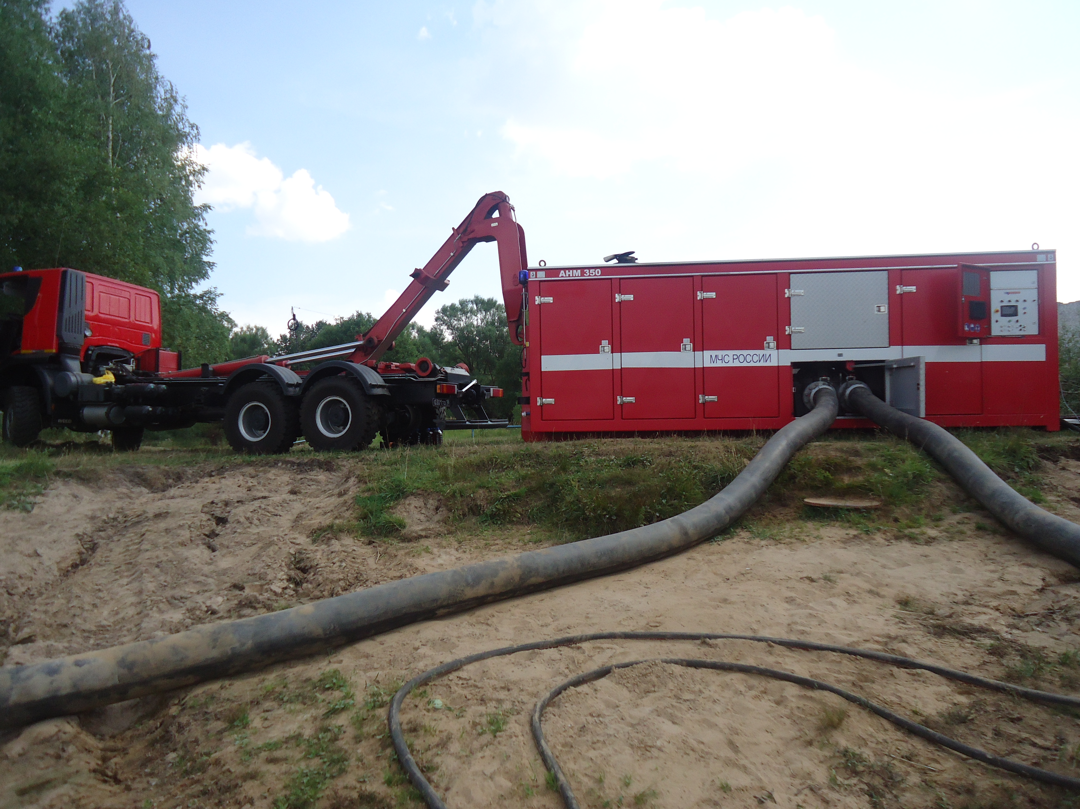

Рис. 2. Насосно-рукавный комплекс модульный «Шквал» в работе

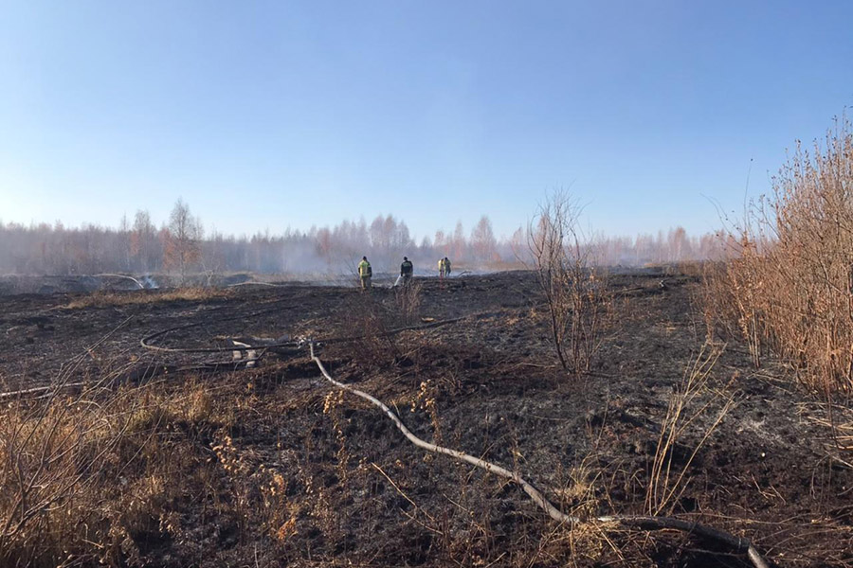

Рис. 3. Протяжка рукавных линий для насосно-рукавного комплекса

Состав группировки привлекаемой для тушения пожаров
Для тушения пожара № 106 была привлечена группировка сил и средств от РСЧС в количестве 276 человек, 108 единиц техники:
- от МЧС России: 220 чел., 80 ед. техники (АПСК – 1 ед., АЦ – 7 ед., ПНС – 5 ед., АР – 11 ед., ПАНРК – 1 ед., квадроцикл – 2 ед., МУС – 1 ед., АШ – 3 ед., Камаз – 3 ед., служебный автотранспорт – 3 ед., автобус – 3 ед., «Шквал» – 3 ед., 37 ед. мотопомп МП-800).
- от Администрации района и собственника: 24 чел., 12 ед. техники;
- от Уральской базы авиационной охраны лесов: 10 чел., 8 ед. техники;
- от Центроспас Урал: 12 чел., 4 ед. техники;
- от Роспотребнадзора: 6 чел., 2 ед. техники;
- от МВД России: 4 чел., 2 ед. техники.
Для тушения пожара № 21 была задействована группировка сил и средств от РСЧС в количестве 139 человек, 22 единицы техники:
- от МО РФ: 135 чел., 18 ед. техники (тяжелая техника «БАТ-2» – 1 ед., «АРС» – 11 ед., трактор «МТЗ» – 1 ед., тягач – 1 ед., бульдозер – 1 ед., АЦ – 3 ед., 32 ранцевых огнетушителя):
- от Администрации города: 4 чел., 4 ед. техники.
Всего для тушения природных пожаров была задействована группировка сил и средств от РСЧС в количестве 415 человек, 130 единиц техники.
Наиболее продолжительный интервал времени на проведение работ по ликвидации горения торфа с начала активной фазы был на пожаре № 21 на территории принадлежащей Министерству обороны Российской Федерации.
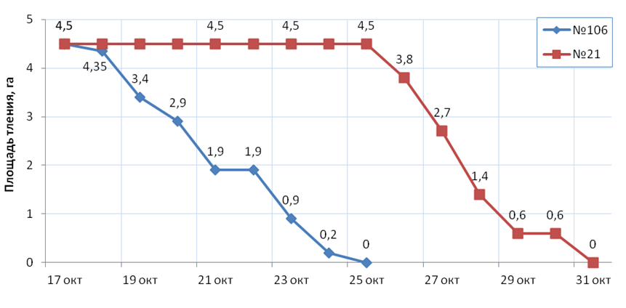
Рис. 4. Динамика показателя площади тления торфяника

На пожаре № 106 период активных действий продолжался с 14 по 30 октября 2021 г. После 25 октября на пожаре № 21 появилась возможность перебросить силы и средства и начать снижение площади пожара № 21 (Рис. 4).
Режим ЧС на территории г. Екатеринбурга действовал с 15 по 31 октября 2021 года, включительно.
В общей сложности для тушения природных пожаров была задействована группировка РСЧС в количестве 415 человек и 130 единиц техники.

Основными факторами, повлиявшими на возникновение и развитие торфяных и природных пожаров в Чкаловском районе г. Екатеринбурга являются продолжительная засушливая погода, установившаяся на территории Свердловской области и недостаточный контроль состояния территории торфяника, что привело к снижению естественного уровня влажности торфяных отложений. Активная фаза горения торфяника началась с 10 октября и продолжалась до 30 октября 2021. Максимальная площадь активного тления торфяных отложений каждого пожара доходила до 4,5 га.
Пожар участка № 106 потушен с момента максимального наращивания сил и средств за 8 дней (всего пожар длился 14 дней), пожар № 21- за 7 дней (всего 21 день). Результаты анализа могут явиться основой для оценки эффективности принимаемых решений и достаточности наращивания сил и средств.

Литература
- Рекомендации по обнаружению и тушению лесных пожаров: утв. Рослесхозом 17.12.1997.
- Методические рекомендации по организации работы органов управления РСЧС в пожароопасный период: утв. заместителем министра МЧС России В. В. Степановым, 26.05.2014.
- Методические рекомендации по применению сил и средств для тушения лесных пожаров: утв. МЧС России Э. И. Чижиковым 16.07.2014 №2-4-87-9-18.
- Правила тушения лесных пожаров: утв. Приказом Министерства природных ресурсов и экологии РФ от 08.07.2014 № 313.
- Методика тушения ландшафтных пожаров: утв. заместителем министра МЧС России Л. А. Беляевым, № 2-4-87-32-ЛБ от 14.09.2015.
- Методические рекомендации по действиям подразделений федеральной противопожарной службы при тушении пожаров и проведении аварийно-спасательных работ: напр. указанием МЧС России от 26.05.2010 № 43-2007-18.

УДК 641.841.41 fominyh.irina@mail.ru

Пазникова С. Н., Фоминых И. М.
Уральский институт ГПС МЧС России,
Екатеринбург

Исследование возможности применения нового способа оценки горючих свойств веществ

В ходе работы проведен ряд исследований, направленных на выбор объекта исследования, составов, которые можно применять для разработанного способа оценки горючих свойств веществ. Проведены исследования по применению нового способа для экспресс-оценки горючих свойств промышленных составов.
Ключевые слова: антипирены, горючесть, растворы, спички.

Paznikova S. N., Fominykh I. M.

Study of the possibility of applying a new method for evaluating
the combustible properties of substances

In the course of the work, a number of studies were conducted aimed at choosing the object of research, compositions that can be used for the developed method of assessing the combustible properties of substances. Studies have been conducted on the application of a new method for rapid assessment of the combustible properties of industrial compounds.
Keywords: flame retardants, combustibility, solutions, matches.

Древесина имеет большое количество уникальных свойств, благодаря которым деревянные конструкции широко используются в строительстве. Она обладает малой плотностью, низкой теплопроводностью, устойчивостью к воздействию агрессивной среды и легкостью, но имеет один большой недостаток – легкая воспламеняемость. В общем случае под огнезащитой древесины понимается существенное снижение пожарной опасности и горючести материалов и изделий из древесины, а также повышение их огнестойкости. Огнезащитные мероприятия должны выполнять ряд задач, таких как: не допустить воспламенение конструкции, замедлить или остановить развитие пожара на начальной стадии, а также способствовать его скорейшему устранению, не допустить перемещение пламени на другие конструкции, то есть локализовать пожар.
В наши дни, чтобы защитить деревянные конструкции от воздействия пламени, существует множество способов как конструктивных, так и с помощью огнезащитных составов [1].
Наиболее эффективным способом защиты древесины является применение огнезащитных составов. Задача по поиску простого экспресс-метода для предварительной оценки эффективности огнезащитных составов является актуальной.
Для контроля качества противопожарных веществ, в том числе пропиток и покрытий, разработан способ, представленный в патенте [2], при котором на спичечной соломке с нанесенной на нее противопожарной пропиткой выделяют отрезок, длина которого определяется расстоянием от головки спички до отметки, фиксирующей и визуализирующей конец отрезка, на спичку, не менее чем в пределах выделенного отрезка, наносят исследуемое вещество путем окунания в него спичечной соломки для равномерного поверхностного нанесения исследуемого вещества на спичку, зажигают головку спички, фиксируя при этом момент воспламенения, измеряют время прохождения фронтом пламени выделенного отрезка или измеряют время горения спички и расстояние, которое пройдет фронт пламени до прекращения горения, горючие свойства вещества оценивают по скорости распространения фронта пламени.
Применение данного способа [2] упрощает оценку горючих свойств веществ, обеспечивает возможность экспресс-оценки горючих свойств веществ, а также позволяет сравнивать горючие свойства исследуемого вещества со свойствами ранее исследованных веществ.
С целью определения возможности применения, предлагаемого выше способа, для оценки качества огнезащитного состава (ОЗС), были проведены исследования по влиянию расхода ОЗС на скорость распространения фронта пламени.

В качестве антипиренов применялись промышленные огнебиозащитные составы производства АО Объединение Ярославские краски: FAKTURA™ 1 (Faktura 1) и FAKTURA™ 2 (Faktura 2) и огнебиозащитный состав, произведенный ГК Рогнеда WOODMASTER® ФЕНИЛАКС® (Фенилакс).
В качестве древесного материала для нанесения исследуемого вещества использовалась спичка ГОСТ 1820-2001 [3].

Горючие свойства вещества оценивали путем сравнения полученных результатов по скорости распространения фронта пламени с контрольным значением. В качестве контрольного образца применялись спички, необработанные ОЗС.
На предварительно подготовленную спичку (нанесенная черта от конца головки длиной 30 мм) наносили огнезащитный состав путем окунания спички, при этом держали образец за край с горючим наполнителем (за головку). Исследуемый образец помещали вертикально в огнезащитный состав. Затем обработанные образцы конденсировали на воздухе до постоянной влажности не менее суток. Огнезащитный состав наносили с разным расходом – от одного до четырех слоев (окунаний).
Исследуемый образец поджигали другой горящей спичкой, фиксируя при этом момент времени, при котором происходило воспламенение спички. Секундомером измеряли период времени с момента воспламенения до момента прекращения горения (тления), одновременно фиксируя путь (мм), пройденный фронтом пламени в пределах отрезка. Если фронт пламени не потух в пределах выделенного отрезка, измеряли время, в течение которого фронт пламени прошел выделенный отрезок с момента воспламенения. Если 30 мм образца обугливались не полностью, то линейкой замеряли длину не обугленного образца (х) и определяли обугленную длину образца по формуле: 30-х, мм. На каждом образце с различным расходом ОЗС проводили по 4 параллельных измерения.
Результаты эксперимента представлены на рисунке.

Рис. Зависимость скорости распространения фронта пламени
от расхода огнезащитного состава

Из рисунка видно, что применение огнезащитных составов приводит к снижению скорости распространения фронта пламени, даже при нанесении одного слоя защитного покрытия с 2,5 мм/с у контрольного образца до 1 - 1,7 мм/с, в зависимости от применяемого раствора. При увеличении расхода огнезащитного состава, снижается и скорость распространения фронта пламени, наибольший эффект наблюдается при максимальном расходе огнезащитных составов. При расходе ОЗС порядка 70 г/м² наиболее эффективны составы Faktura 1 и Фенилакс. Фенилакс - огнебиозащитный пропиточный состав для древесины (I-я и II-я группа огнезащитной эффективности, в зависимости от расхода); Faktura 1 и Faktura 2 - I-я и II-я группа огнезащитной эффективности, соответственно. Следовательно, по заявке производителя наиболее эффективны Faktura 1 и Фенилакс (в зависимости от расхода).
Таким образом, проведенные исследования показали, что предлагаемый способ возможно использовать в качестве экспресс-способа для оценки качества огнезащитного состава. Полученные данные согласуются с данными производителя.

Литература
- Клевеко В.И. Обслуживание и испытание зданий и сооружений. Обследование строительных конструкций. - Пермь: Изд-во Пермского нац. исслед. политех. ун-та, 2014. - 164 с.
- Патент № 2657831 Российская Федерация, МПК G01N 25/22 (2006.01). Способ оценки горючих свойств веществ : № 2017117835 : заявл. 22.05.2017 : опубл. 15.06.18 / Косарева М. А., Добрынина Н. Ю., Гайнуллина Е. В. и др. – 9 с. : ил. – Текст : непосредственный.
- ГОСТ 1820 – 2001. Спички. Технические условия: Межгосударственный совет по стандартизации, метрологии и сертификации: издание официальное: утвержден и введен в действие Постановлением Государственного комитета Российской Федерации по стандартизации и метрологии от 6 марта 2002 г. № 86-ст: введен взамен ГОСТ 1820–85: дата введения 2003-01-01/ разработан Межгосударственным техническим комитетом по стандартизации МТК 204 «Спички и общетехнические требования в деревообработке». – ИПК Издательство стандартов, 2002. – 7 с.; 29 см. – Текст : непосредственный.

УДК 614.845.2, 378.1 georgy400@yandex.ru

Пахомов Г. Б., Тужиков Е. Н.
Уральский институт ГПС МЧС России,
Екатеринбург

Опытная эксплуатация устройств пожаротушения
с высокоскоростной подачей огнетушащей жидкости

Возможности выполнения подразделениями боевых и учебных задач при наличии в расчете разработанных устройств, значительно повышаются, что подтверждено опытом работы в реальных условиях эксплуатации. Устройства целесообразно рекомендовать для серийного производства.
Ключевые слова: опытная эксплуатация, устройство пожаротушения, огнетушащая жидкость, скорость подачи, весовая эффективность, эффективность работы.

Pakhomov G. B., Tuzhikov E. N.

Pilot operation of fire extinguishing devices
with high-speed supply of extinguishing liquid

During pilot operation, it was established that the ability of units to perform combat and training tasks in the presence of developed devices in the fire brigade is significantly increased, which is confirmed by experience in real operating conditions. It is advisable to recommend the devices for mass production.
Keywords: pilot operation, fire extinguishing device, fire extinguishing liquid, flow rate, weight efficiency, work efficiency.

В Уральском институте ГПС МЧС России разработаны высокоэффективные переносные устройства пожаротушения с высокоскоростной подачей ОТЖ, которые имеют лучшие эксплуатационные и технические характеристики из всех известных устройств [1, 2].
Из нормативно-правовых документов следует, что успешное проведение опытной эксплуатации образцов является одним из условий сертификации серийной продукции с дальнейшим принятием ее на вооружение МЧС России.
Перед началом эксплуатации было проведено обучение личного состава и подготовка образцов к опытной эксплуатации. Все изготовленные устройства прошли заводские испытания. Основные технические характеристики устройств приведены в табл. 1, 2.

Таблица 1
Весовые и расходные характеристики устройства УДАВ 15
Параметры и характеристики устройства | Значение
Конструкционная масса | 6,5 кг
Вместимость емкости для ОТЖ | 15 л
Масса заправленного металлокомпозитного БВД (29,4 МПа, 2 л) | 2,3 кг
Общая снаряженная масса | 23,8 кг
Весовая эффективность устройства | 0,7
Продолжительности подачи ОТЖ | 30 с
Расход ОТЖ | 0,5 кг/с
Расход воздуха/азота | 0,023 кг/с
Массовое отношение расхода ОТЖ к расходу воздуха | 21,4
Давление распыления | 1,4 МПа
Экспериментальная скорость подачи водо-воздушного потока | 91 м/с
Эффективность работы устройства | 0,72
Таблица 2
Весовые и расходные характеристики устройства УДАВ 10
Параметры и характеристики устройства | Значение
Конструкционная масса | 3,5 кг
Вместимость емкости для ОТЖ | 10 л
Масса заправленного металлокомпозитного БВД (29,4 МПа, 1 л) | 1,5 кг
Общая снаряженная масса | 15 кг
Весовая эффективность устройства | 0,74
Продолжительности подачи ОТЖ | 25 с
Расход ОТЖ | 0,4 кг/с
Расход воздуха/азота | 0,023 кг/с
Массовое отношение расхода ОТЖ к расходу воздуха | 28,6
Давление распыления | 1,1 МПа
Экспериментальная скорость подачи водо-воздушного потока | 75 м/с
Эффективность работы устройства | 0,71

Опытной эксплуатация подвергались 4 образца переносных устройств пожаротушения с высокоскоростной подачей огнетушащей жидкости – УДАВ 10 и УДАВ 15. Комплектность образцов – в соответствии с сопровождающей документацией.
Опытная эксплуатация проводилась с 13 декабря 2021 г. по 15 марта 2022 г. на базе: УПСЧ Уральского института ГПС МЧС России и ФГКУ «Специальное управление ФПС №10 МЧС России». Проведение опытной эксплуатации осуществлялось в соответствии с утвержденной программой.
Опытная эксплуатация проводится со следующими целями: получения опыта применения устройств при выполнении подразделением боевых и учебных задач по предназначению в реальных условиях эксплуатации; оценки технического уровня и уровня эксплуатационных свойств каждого образца; изучения технических решений, заложенных в изготовление продукции и возможности их реализации в интересах МЧС России; сбор сведений о недостатках и необходимых доработках устройств.
В ходе эксплуатации уточнялись: периодичность технического обслуживания, удобство выполнения операций по техническому обслуживанию, объемы работ по техническому обслуживанию и время на их выполнение; достаточность комплекта индивидуального ЗИП и удобство его размещения, а также необходимость дополнительного оборудования и инструмента для технического обслуживания и проведения текущего ремонта силами расчета; расход запасных частей и материалов за период эксплуатации; полнота и качество ремонтно-эксплуатационной документации по эксплуатации и ремонту устройств; время готовности образцов в целом к работе в реальных условиях эксплуатации; антикоррозийная и тепловая стойкость образцов в процессе их эксплуатации и кратковременного хранения.
В процессе эксплуатации оценивались: основные технические и эксплуатационные характеристики образцов; безотказность образцов; время подготовки к применению по назначению; соответствие применяемых эксплуатационных материалов условиям эксплуатации; достаточность индивидуального комплекта ЗИП; наличие четких, стойких надписей и схем, указывающих на порядок работы устройств; показатели надежности агрегатов, узлов и основных быстроизнашивающихся деталей, характерные неисправности узлов и агрегатов и время на их устранение; удобство пользования образцами; соответствие образцов заданному назначению применительно к конкретным условиям использования.
Эксплуатация образцов проводилась в соответствии с эксплуатационной документацией. Техническое обслуживание и текущий ремонт образцов в ходе эксплуатации проводился в соответствии с Руководством по эксплуатации с использованием запчастей, придаваемых в комплекте ЗИП. Виды технических воздействий учитывались по каждому образцу отдельно и заносились в формы учетной документации.
В ходе эксплуатации проводилось фотографирование общих видов образцов, моментов эксплуатации, отдельных составных частей, деталей, узлов, характерных поломок и повреждений.
К эксплуатации допускался личный состав, обученный по материальной части, инструкции по эксплуатации, правилам техники безопасности при проведении эксплуатации.
Внешние проявления изменения технического состояния образца в процессе эксплуатации фиксировались в документации. Причину отказов и повреждений устанавливали совместно с представителем производителя.
Для обеспечения безопасности и безаварийности эксплуатации проведен комплекс мероприятий, включающий изучение нормативно-технической документации по технике безопасности и прием зачетов от всех участников по технике безопасности.
При проведении эксплуатации материально-техническое обеспечение, в том числе заполнение баллонов сжатым воздухом и заправка ОТЖ осуществлялось подразделениями проводящими эксплуатацию устройств. Обеспечение образцов запасными частями, а также не состоящими на снабжении МЧС России эксплуатационными материалами и проведение ремонта осуществлялось предприятием производителем – «Рифей Техно Сервис».
Результаты опытной эксплуатации.
Переносные устройства пожаротушения УДАВ 10 и УДАВ 15 предназначены для тушения очагов пожара классов А, В, С и Е, и обеспечивает циклическую (периодическую) или непрерывную подачу ОТЖ. Устройство позволяет проводить тушение электроустановок, находящихся под напряжением до 1 кВ включительно, с расстояния не менее 1 м.
Устройства обладают хорошим качеством распыления и высокой скоростью подачи ОТЖ, что, наряду с возможностью применения любых ОТЖ, обеспечивает высокую пожаротушащую эффективность при тушении практически любых типов очагов пожара (при использовании соответствующих ОТЖ). Тушение электроустановок под напряжением, возможность применения низкозамерзающих ОТЖ и подача воздушно-механической пены также увеличивают оперативные возможности при тушении пожаров. При наличии компрессора для закачки воздушных баллонов, затраты на перезарядку устройств практически отсутствуют.
В устройстве УДАВ 10 за счет отсутствия подвесной системы и использования композитного газового баллона минимальной емкости обеспечиваются низкие: себестоимость и общая снаряженная масса устройства. Удобная ручка и ремень для переноски, а также невысокая общая снаряженная масса позволяют эффективно использовать устройство УДАВ 10 звеньями ГДЗС со штатными СИЗОД.
УДАВ 15 комплектуется эргономичной подвесной системой ранцевого типа. УДАВ 15 обладает высокими: объемом ОТЖ, расходом ОТЖ, скоростью подачи ОТЖ, весовой эффективность и эффективность работы. В УДАВ 15 реализована возможность быстрого, менее чем за секунду, переключения между различными режимами подачи ОТЖ – компактная дальнобойная струя или факел с углом раскрытия до 45 градусов, что также увеличивает оперативные возможности при тушении пожаров. В ходе использования УДАВ 15 отмечалось, что за счет новых конструктивных решений обеспечивается самая низкая общая снаряженная масса устройства, при этом запас ОТЖ является самым большим из известных устройств. УДАВ 15 имеет лучшую весовую эффективность и эффективность работы из известных устройств.
За время проведения опытной эксплуатации произведено распыление в среднем по 250 литров ОТЖ (с учетом работы по модельным и учебным очагам) на каждое устройства. Устройства УДАВ использовались в качестве первичного оперативного средства тушения пожара на стадии разведки и боевого развертывания. При этом в большинстве случаев достигался эффект тушения или подавления пламенного горения, в остальных случаях устройства использовались для предотвращения распространения горения на участках, где наблюдалась временная нехватка пожаротушащих средств. Устройства также применялись для обеспечения безопасности проведения огневых и других пожароопасных работ.
В качестве примеров применения:
01.01.2022 года при тушении пожара на площади 9 м², в капитальном частном гараже размерами 3х4 м, было применено устройство «УДАВ 15», пожар был ликвидирован в течение 20 с; 09.01.2022 года при тушении пожара в кабине и моторном отсеке автомобиля КАМАЗ сотрудниками специальной пожарно-спасательной части № 2 ФГКУ «Специальное управление ФПС № 10 МЧС России» было применено устройство «УДАВ 10», пожар был ликвидирован в течение 50 с.
Выявленные недостатки и предложения по доработке УДАВ 10:
Следует предусмотреть реализацию оперативного изменения фокусировки потока ОТЖ, для осуществления возможности генерации компактной и более дальнобойной струи. Обеспечить возможность вращения пистолета «УДАВ 10» относительно рукава для подачи ОТЖ с целью обеспечения удобного позиционирования пистолета в руке пожарного. Заменить на более прочные карабины крепления плечевого ремня. Тканевую стропу баллонного ремня заменить на более жесткую.
Выявленные недостатки и предложения по доработке УДАВ 15:
Обеспечить возможность вращения пистолета УДАВ 15 относительно рукава для подачи ОТЖ с целью обеспечения удобного позиционирования пистолета в руке пожарного. Улучшить качество пошива тканевых элементов подвесной системы, увеличить прочность швейных швов. Внести в подвесную систему поясной ремень и светоотражающие элементы. Тканевые стропы ремней подвесной системы заменить на более жесткие. Тканевые стропы баллонных ремней заменить на более жесткие.
На момент написания статьи все выявленные недостатки были устранены, предложения по доработке реализованы в конструкции устройств УДАВ. Соответствующие изменения внесены в рабочую конструкторскую документацию.
По результатам опытной эксплуатации сделан вывод: устройства целесообразно рекомендовать для серийного производства, с дальнейшим проведением сертификации и принятием на вооружение в подразделения ФПС МЧС России.

Литература
- Пахомов Г. Б., Дульцев С. Н., Тужиков Е. Н. Задачи создания и оптимизации двухфазных устройств пожаротушения с высокоскоростной подачей огнетушащей жидкости // Техносферная безопасность. – 2021. – № 2 (31). – С. 94-103.
- Пахомов Г.Б., Тужиков Е.Н. Создание переносного двухфазного устройства пожаротушения с высокоскоростной подачей огнетушащей жидкости // Техносферная безопасность. – 2022. – № 1 (34). – С. 48-58.

УДК 614.84 petroff77@list.ru

Петров А. В.
ГОУВПО «Академия гражданской защиты» МЧС ДНР,
Донецк

Современные научные подходы к управлению охраной труда пожарных

Рассмотрены современные тенденции в области оценки допустимого риска травмирования и гибели пожарных. Рассмотрена актуальность применения нейросетевых технологий при моделировании и управлении рисками травмирования пожарных. Предложено использовать значение допустимого риска травмирования пожарных для оценки безопасности эксплуатации пожарных автомобилей.
Ключевые слова: охрана труда, охрана труда пожарных, риск травмирования, риск гибели, безопасность, нейросетевые технологии, пожарный автомобиль.

Petrov А. V.

Modern scientific approaches to the management
of occupational safety of firefighters

Modern trends in the field of assessing the permissible risk of injury and death of firefighters are considered. The relevance of the use of neural network technologies in modeling and managing the risks of injury to firefighters is considered. It is proposed to use the value of the permissible risk of injury to firefighters to assess the safety of operation of fire trucks.
Keywords: occupational safety, occupational safety of firefighters, risk of injury, risk of death, safety, neural network technologies, fire truck.

Введение. По сравнению с другими профессиями работа пожарных характеризуется экстремальными условиями труда, высоким уровнем риска потерять здоровье, собственную жизнь или получить травму. Эти условия формируются стихийно, опасные и вредные факторы на пожарах и авариях многократно превышают нормативные уровни и их снижение практически невозможно. Поэтому среди личного состава пожарных подразделений наблюдается относительно высокий уровень заболеваемости, травматизма и гибели [1].
Внимание к вопросу охраны труда пожарных на государственном уровне можно отследить по актуализации нормативно-правовой базы. Для сравнения: в Донецкой Народной Республике продолжают действовать Правила безопасности труда в органах и подразделениях МЧС Украины (утверждены в 2007 г.); в Российской Федерации за последние 18 лет Правила по охране труда в подразделениях пожарной охраны пересматривались трижды (2002, 2014, 2020 гг.). Изменения в Правилах обуславливаются как развитием пожарной техники и оборудования, так и современными научными разработками, в частности, активным внедрением риск-ориентированного подхода в сфере управления безопасностью.
Научные исследования в рассматриваемой области направлены, главным образом, на совершенствование оценки результативности системы управления охраной труда (СУОТ) в пожарных подразделениях. В работе [5], выполненной коллективом авторов из ВНИИПО (Всероссийский ордена «Знак Почета» научно-исследовательский институт противопожарной обороны МЧС России), указывается, что если уровень травматизма личного состава пожарной охраны при выполнении служебных обязанностей не превысил приемлемого уровня и отсутствует гибель личного состава, то СУОТ эффективна. В случае, если превышен допустимый уровень риска травмирования или есть случаи гибели личного состава, предлагается проводить корректирующие мероприятия по совершенствованию СУОТ. Проблемой является именно оценка допустимого риска, т.к. он зависит от различных факторов (уровня пожарной опасности объектов защиты, сложности пожара и т.д.) [3].
В работе [2] авторы категорично утверждают, что в настоящее время вообще отсутствует какая-либо методика расчета рисков гибели и травмирования сотрудников, осуществляющих непосредственно тушение пожара. Данное утверждение достаточно спорно, учитывая, хотя бы, приведенные выше статьи сотрудников ВНИИПО [3, 5], однако указывает на актуальность и недостаточный уровень разработки проблемы.
Еще одним востребованным направлением в научных исследованиях по охране труда пожарных, как и в других отраслях современной науки, является внедрение нейросетевых технологий. В работе [2] предлагается применять нейронные сети для оценки риска гибели пожарных.
Цель данной статьи – проанализировать современные научные подходы к управлению охраной труда пожарных и обосновать целесообразность их применения в условиях МЧС Донецкой Народной Республики.
Изложение основного материала. Сотрудниками ВНИИПО предлагается следующая расчетная схема оценки результативности СУОТ в подразделениях пожарной охраны [3, 5]:
- вычисляется комплексный показатель состояния СУОТ на основании показателей, сгруппированных по четырем направлениям:
- наличие организационной документации по охране труда и соблюдение трудовых прав работников,
- организация обучения и проведение инструктажей по охране труда, организация учета несчастных случаев,
- профилактика травматизма и гибели среди персонала,
- оценка риска травматизма и гибели персонала;
- корректируется допустимый риск травмирования личного состава пожарной охраны в зависимости от сложности пожаров, в тушении которых в течение года участвовало данное подразделение, и в зависимости от уровня пожарной опасности объектов;
- проводится ежегодная корректировка оценки состояния СУОТ в текущем году по сравнению с предыдущим годом;
- определяется оценка результативности СУОТ (хорошая, удовлетворительная или плохая).
На основе полученной оценки результативности принимается управленческое решение о необходимости корректировки соответствующих мероприятий по СУОТ.
Для базовой оценки риска используется относительный показатель частоты травматизма [3], рассчитываемый на основе статистических наблюдений за определенный период времени. Учитывается количество травмированных и средняя численность личного состава за расчетный период.
Для оценки допустимого уровня риска травмирования специалисты ВНИИПО берут за основу относительный показатель частоты травматизма личного состава для ущерба здоровью легкой и средней тяжести. Величина допустимого риска (с учетом статистики по МЧС России) составила (4,4 ± 0,3) ∙ 10⁻⁴ травм/человек∙год.
Корректировка величина допустимого риска проводится по двум параметрам:
- уровню опасности объекта защиты;
- сложности пожара.
При этом сложность пожара характеризуется количеством используемой на пожаре техники. Например, предельно допустимый риск травмирования при использовании на пожаре одной единицы техники составляет (1,54 ± 0,19) ∙ 10⁻⁴ травм/человек∙год. При использовании 6–7 единиц техники риск возрастает до (1,27 ± 0,18) ∙ 10⁻³ травм/человек∙год, т.е. практически на порядок.
Поскольку каждое конкретное подразделение участвует в ликвидации разных по сложности пожаров в зависимости от характеристик объектов, находящихся в зоне ответственности пожарно-спасательной части, в работе [3] предлагается проводить оценку риска травмирования личного состава исходя из того, в тушении каких пожаров участвовало данное подразделение за последние 5 лет. Результаты расчета сравниваются с допустимым значением, после чего делается вывод об эффективности СУОТ в подразделении.
В работе [2] предлагается формула расчета индивидуального риска гибели (травмирования) пожарного при пожаре на промышленном предприятии с учетом дополнительного коэффициента ресурсообеспеченности:
(1)
где R_{п} – индивидуальный риск гибели пожарного при пожаре на промышленном предприятии;
N – количество сотрудников, погибших на пожарах за n лет на промышленных предприятиях (чел.);
T – число дней, проведенных сотрудником на пожаре (дн.);
t – число часов в неделю, когда сотрудник подвержен опасности (ч.);
n – период времени наблюдений (лет);
k – количество сотрудников в карауле в сутки (чел.);
p – число недель в год (нед.);
K_{р} – коэффициент ресурсообеспеченности;
t₁ – число часов в неделю (ч.).
(2)
где S – стаж работы в должности (лет);
N_{y} – количественный показатель участия сотрудника на пожарах на промышленных предприятиях (ч.);
N_{к} – фактическое количество личного состава (укомплектованность) караула (чел.);
N_{кp} – штатная численность караула согласно табелю (чел.).
Специфика данной методики заключается в расчете рисков для конкретных типов объектов защиты (промышленных предприятий), уровень сложности пожара не учитывается, хотя сама специализация объекта сужает диапазон расхождения по сложности. По данным формулам видно, что авторы, вводя коэффициент ресурсообеспеченности, делают упор на кадровую составляющую: опыт пожарного, укомплектованность караула.
Рассмотренные подходы имеют следующую общую мысль: использование общего объема статистической информации о травмировании и гибели пожарных может давать большую погрешность при оценке риска для конкретных подразделений, объектов, пожаров.
Развивая идею о коэффициенте ресурсообеспеченности (2), можно сформулировать вопрос о влиянии свойств применяемых пожарных автомобилей (ПА) на величину риска травмирования (гибели) пожарных. Очевидно, что применение более совершенной и эффективной техники позволяет снизить уровень риска, однако возникает сложность в качественной оценке влияния свойств конкретного ПА на безопасность его эксплуатации. Данная проблематика рассматривается в ряде статей выполненных на кафедре аварийно-спасательных работ и техники Академии гражданской защиты МЧС ДНР, в частности, в работе [4]. Изменение величины допустимого риска травмирования пожарных за счет варьирования характеристик ПА при прочих равных условиях потенциально может быть использовано для математического описания уровня безопасности пожарного автомобиля.
Сложность принятия решений при наличии большого объема разнородных данных и высокого уровня неопределенности (в рассматриваемом случае – оценка риска для пожарных) вызвала в последние годы большой интерес к программному обеспечению на основе нейронных сетей. Схема поддержки принятия решений руководителем по снижению риска гибели (травмирования) пожарных на пожаре с помощью обработки данных нейросетью имеет вид, показанный на рисунке [2].

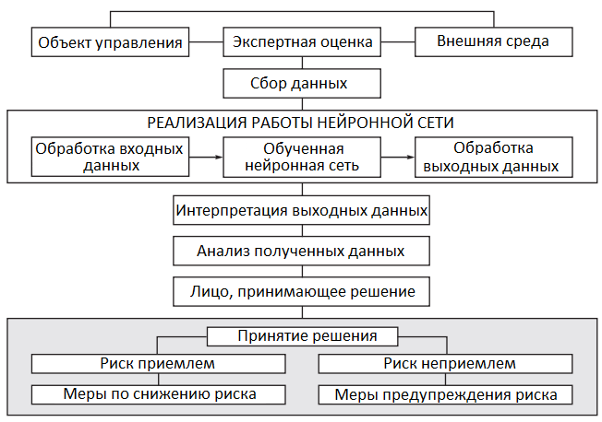
Рис. Схема поддержки принятия решений по снижению риска гибели (травмирования) пожарных на пожаре с помощью обработки данных нейросетью [2]
Математический аппарат нейронных сетей уравновешивает нечеткость информации, компенсирует неопределенность входных данных, что делает систему более гибкой. Авторы работы [2] предполагают, что применение нейросети в системе принятия решений при управлении расчетными рисками травмирования (гибели) пожарных в условиях дефицита времени позволит существенно снизить затрачиваемое время на принятие решений руководителем тушения пожара.
Выводы и перспективы дальнейших исследований.
- В современных исследованиях в области охраны труда пожарных актуальной является проблема повышения достоверности допустимого риска травмирования и гибели личного состава. Важным условием является учет дополнительных факторов: уровня опасности объектов защиты, сложности пожара, уровня подготовки кадров.
- В области моделирования и управления рисками травмирования и гибели пожарных исследователи все чаще заявляют о перспективности внедрения искусственного интеллекта (нейросетевых технологий).
- Изменение величины допустимого риска травмирования пожарных за счет варьирования характеристик ПА при прочих равных условиях потенциально может быть использовано для математического описания уровня безопасности пожарного автомобиля.
- Материалы по теме статьи могут быть использованы в научно-исследовательской работе кафедры аварийно-спасательных работ и техники, а также в учебном процессе ГОУВПО «Академия гражданской защиты» МЧС ДНР.

Литература
- Алексеев, А.А. Профессиональный травматизм как социальная проблема (на примере Государственной противопожарной службы) : Автореф. дис. … канд. соц. наук / Санкт-Петербургский государственный университет. СПб, 2003 – 28 с.
- Денисов А. Н., Цокурова И. Г., Аникин С. Н. Модель и алгоритм управления рисками гибели пожарных при тушении пожаров на металлургических предприятиях // Интеллектуальные технические системы в производстве и промышленной практике. Т. 8. № 3. 2021 С. 76-85. DOI: 10.33693/2313-223X-2021-8-3-76-85.
- Кондашов А. А. и др. Оценка допустимого риска травмирования личного состава Федеральной противопожарной службы МЧС России // Медико-биологические и социально-психологические проблемы безопасности в чрезвычайных ситуациях. 2021. № 1. С. 40-49. DOI 10.25016/2541-7487-2021-0-1-40-49.
- Петров, А.В. К вопросу о моделировании безопасности пожарного автомобиля / А.В. Петров, А.В. Берко // Пожарная и техносферная безопасность: проблемы и пути совершенствования: научный журнал. – Вып. 3(7). – Донецк : ГОУВПО «Академия гражданской защиты» МЧС ДНР, 2020. – 596 с. – С. 394-397.
- Порошин А. А. и др. Оценка состояния системы управления охраной труда в подразделениях пожарной охраны // Актуальные проблемы пожарной безопасности. Материалы XXXIII Международной научно-практической конференции, посвященной Году науки и технологий. М., 2021. – 1004 с. – С. 180-184.

УДК 614.841.45 agz_kafopb@mail.dnmchs.ru

Роговик Е. Г., Гентлер А. Н.
ГОУВПО «Академия гражданской защиты» МЧС ДНР,
Донецк

Применение метода вычислительного эксперимента для оценки огнестойкости строительных конструкций

В статье рассматриваются условия применения метода вычислительного эксперимента для разработки методов оценки огнестойкости строительных конструкций и огнезащитной способности материалов для несущих конструкций.
Ключевые слова: предел огнестойкости, решение тестовых задач, теплофизические характеристики материала, огнезащитная способность материала.

Rogovik E. G., Gentler A. N.

Application of the computational experiment method for the development
the fire resistance of building structures

The article discusses the conditions for applying the method of computational experiment to develop methods for assessing the fire resistance of building structures and the fire retardant ability of materials for load-bearing structures.
Keywords: fire resistance limit, solution of test problems, thermophysical characteristics of the material, fire-retardant ability of the material

Введение. Одним из основных требований пожарной безопасности к зданиям и сооружениям является сохранение при пожаре несущей способности строительных конструкций в течение определенного промежутка времени и ограничения распространения огня внутри сооружения через стены и перекрытия. Для оценки огнестойкости конструкций – их способности сохранять несущую и (или) ограждающую способность при пожаре, применяют экспериментальные и расчетные способы [4].
Изложение основного материала. Разработка таких методов предполагает правильный выбор составляющих математической модели физических процессов, обоснование минимального количества образцов конструкции для испытания на огнестойкость и схемы измерения температуры в образце и деформации образца (для несущих конструкций), необходимых для достоверного определения характеристик изучаемого объекта с заданной точностью, а также правильный выбор метода и алгоритма решения обратной задачи для определения физических характеристик изучаемого объекта и других параметров математической модели, не известных с достаточной точностью. В частности, следует определить, позволяет ли используемая при стандартных испытаниях исследуемой строительной конструкции на огнестойкость схема измерения температуры в образце и деформации образца идентифицировать теплофизические и (или) механические характеристики материала конструкции или огнезащитного материала. Если это не выполняется, то необходимо внести изменения в используемую схему измерения, при которых возможно не приводят к достижению идентификации характеристик, может быть, следует рассмотреть вариант испытаний нескольких образцов, имеющих разные параметры (толщину, уровень нагрузки и т.д.).
При разработке методов оценки огнестойкости строительных конструкций и огнезащитной способности их огнезащитных покрытий целесообразно использовать эффективный способ, основанный на решении тестовых задач. При этом применяют метод вычислительного эксперимента, позволяющий провести обоснование оптимальных значений параметров составляющих экспериментальных и расчетных методов оценки огнестойкости для строительных конструкций конкретных типов [5]. Например, это могут быть обоснования минимального количества образцов для испытания строительной конструкции на огнестойкость; схемы измерения температуры в образцах; схемы деформации образцов (для несущих конструкций), позволяющие идентифицировать характеристики материала конструкций или их огнезащитного материала; а также обоснование оптимальных параметров, которые следует применять во время решения теплотехнических и статических задач [3], [6].
При решении тестовых задач испытание конструкции на огнестойкость заменяется вычислительным опытом. В вычислительном эксперименте для заданных параметров конструкции (условно назовем их точными параметрами), например, для заданных теплофизических характеристик материалов, определяющих расчетные точные данные о распределении температуры (при необходимости и деформации) в конструкции и действительные (точные) данные относительно ее предела огнестойкости или характеристики огнезащитной способности огнезащитного материала. В дальнейшем эти точные параметры и расчетные данные используют при обосновании оптимальных значений параметров составляющих метода. Применение для решения тестовых задач вместо вычислительного эксперимента натурного эксперимента (испытания) неприемлемо в основном из-за невозможности получения точных параметров для строительного материала конструкции, для которой разрабатывается метод. В первую очередь, это относится к данным о теплофизических и механических характеристиках конструкции.
При обосновании оптимальных значений параметров составляющих метода, например, изменения схемы измерения температуры в образце, используемой при стандартных испытаниях, целесообразно проводить параметрический анализ чувствительности математической модели, [1], [2]. Он предшествует идентификации параметров математической модели, например, определению теплофизических характеристик материалов по данным испытаний на огнестойкость, Рис. 1, 2.

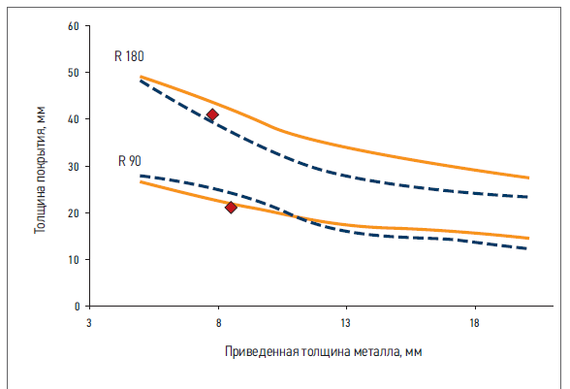

Рис. 1. Зависимость толщины огнезащитного покрытия «Эндотерм-210104»
от приведенной толщины металлической конструкции для значений огнестойкости R90 и R180 при проектной температуре 500 0С:
сплошная линия – расчетный метод с использованием дифференциального уравнения теплопроводности, пунктирная линия – метод числовой регрессии, точки – значения эксперимента.
Источник: http // ammokote/com / wpcontent/uploards/2018/02/kovlar_artcle_01/pdf

Рис. 2. Результаты расчета температурных полей для железобетонного тюбинга
в программном комплексе ANSYS.
Источник: http // doi.org/10.18332/ PVB.2019.28.05.60-70

Проектно-вычислительный комплекс Structure CAD для Windows (SCAD Office) представляет собой интегрированную систему прочностного анализа и проектирования конструкций на основе метода конечных элементов. Его применение позволяет определить напряженно-деформированное состояние конструкций, вызываемое статическими и динамическими воздействиями, а также учесть воздействие повышенных температур в заданные промежутки времени, считая от начала огневого воздействия, как на поверхности металлической конструкции, так и внутри. Программа позволяет вводить данные о температурных нагрузках в зависимости от типа элемента: стержни, плиты, балки-стенки, оболочки. Предложенный алгоритм использования высокопроизводительного вычислительного комплекса SCAD для анализа поведения металлических конструкций при пожаре, выполнения оценочных расчетов прочности и устойчивости, как зданий и сооружений в целом, так и отдельных конструкционных узлов при воздействии высоких температур, дает возможность разработки вариантов огнезащиты конструктивных элементов уже на стадии проектирования объектов и определения области безопасного применения конструкций с малыми пределами огнестойкости.
Выводы. Рассмотренные выше подходы, основаны на применении метода вычислительного эксперимента, использованного при разработке ряда методов, в частности, методов оценки огнезащитной способности материалов для несущих стальных конструкций [1] и железобетонных оболочек тоннелей.

Литература
- Голованов В. И., Павлов В. В., Кузнецова Е. В. Прочностные теплофизические свойства бетона с полипропиленовой фиброй в условиях температурного режима стандартного пожара // Пожаровзрывобезопасность. 2017. Т. 26, № 5. С. 37–44.
- Григорьян Н. Б., Круковский П. Г., Новак С. В. Алгоритм решения обратной задачи теплопроводности при оценке огнезащитной способности покрытий несущих стальных конструкций // Пожарная безопасность: теория и практика. 2014. № 16. С. 140–147.
- Камлюк А. Н., Ширко А. В., Янковский А. Г. Теплотехнический и прочностной расчет железобетонных колонн в программной среде ANSYS // Техносферная безопасность. 2014. № 2(3). С. 26–33.
- Круковский П. Г. Расчетно-экспериментальный поход к анализу процессов тепломассобмена (методология и примеры применения). Промышленная теплотехника(приложение к журналу). – Ч., 2003. – Т.25, № 4. – С. 396 – 398.
- Новак С. В. Методология и составляющие экспериментально-расчетных методов оценки огнестойкости строительных конструкций и огнезащитной способности их огнезащитных покрытий // Научный вестник УкрНДІПБ. 2015. № 1 (31). С. 73–82.
- Ширко А. В. Прочностной расчет железобетонных плит при пожаре с использованием программной среды ANSYS / А. В. Ширко, А. Н. Камлюк, И. И. Полевода, Н. В, Зайнудинова // Вестник Командно-инженерного института МЧС Республики Беларусь. – М., 2014. – № 1(19). – С. 48–58.

УДК 378.016:574 Rum50@mail.ru

Румянцев Ю. В., Перешивкин И. В.
Высший многопрофильный колледж гражданской защиты,
Кокшетау

Разработка типовой модели тренировочного комплекса «Центр компетенций спасательных работ и пожарной безопасности»

В Республике Казахстан подготовка специалистов среднего звена и рабочих квалификаций для негосударственных противопожарных и аварийно-спасательных служб осуществляется на базе профильных колледжей. На сегодняшний день существует потребность в разработке методик для качественной тренинговой подготовки обучающихся. В статье представлен проект типовой модели тренировочного комплекса «Центр компетенций спасательных работ и пожарной безопасности» с описанием его задач и функциональных возможностей.
Ключевые слова: тренинговая подготовка, тренировочный комплекс, модель.

Rumyantsev Yu. V., Pereshivkin I. V.

Development of a standard model of the training complex
«Rescue competence center and fire safety»

In the Republic of Kazakhstan, the training of mid-level specialists and working qualifications for non-state fire and rescue services is carried out on the basis of specialized colleges. To date, there is a need to develop methods for high-quality training of students. The article presents a draft of a standard model of the training complex "Rescue and Fire Safety Competence Center" with a description of its tasks and functionality.
Keywords: training preparation, training complex, model

Уровень профессиональной подготовки пожарных и спасателей во многом зависит от методического обеспечения занятий и качества тренинговой подготовки, предусматривающей отработку умений и навыков, а также приобретение психологической и стрессовой устойчивости, необходимых при ликвидации чрезвычайных ситуаций.
Подготовка специалистов для противопожарных и аварийно-спасательных служб осуществляется в Академии гражданской защиты им. М. Габдуллина МЧС Республики Казахстан, а также в 26 государственных и частных колледжах системы технического и профессионального, послесреднего образования (ТиППО) по специальностям «Пожарная безопасность» и «Защита в чрезвычайных ситуациях».
Основной проблемой, решение которой необходимо для повышения качества практической составляющей образовательного процесса, является разработка универсальных методик, которые целесообразно осуществлять на площадке типового тренингового комплекса. Это позволит разработать общие требования к его техническому оснащению, определить единый подход к организации и проведению занятий.
В статье приводится описание типовой модели «Центра компетенций спасательных работ и пожарной безопасности» (далее Центр) для специальной подготовки пожарных и спасателей в системе профессионально-технического образования, с совмещением функций научно-исследовательской лаборатории и тренинговой площадки для решения следующих задач:
- выбор методов и разработка методик исследования эффективности физической и психологической подготовки обучающихся;
- определение научно-обоснованных критичных медицинских параметров физического состояния при проведении тренинговых занятий;
- внедрение системы цифровизации учета количества и продолжительности проводимых занятий, осуществление мониторинга динамики эффективности тренингов с применением аппаратно-программного комплекса системы кардиоконтроля;
- разработка типовых упражнений по отработке навыков ведения аварийно-спасательных работ, тушения пожара и научно-обоснованных временных нормативов их выполнения для различных возрастных групп пожарных и спасателей;
- разработка типовых упражнений для проведения республиканских и международных соревнований на звание лучшей команды спасателей, газодымозащитников и газоспасателей;
- проведение на базе Центра чемпионатов WorldSkills среди обучающихся системы ТиППО в компетенции «Спасательные работы» и «Пожарная безопасность».
Особенностью профессиональной деятельности пожарных и спасателей является ликвидация чрезвычайных ситуаций в непригодной для дыхания среде в средствах индивидуальной защиты органов дыхания (СИЗОД). По данным МЧС Республики Казахстан ежегодно таких пожаров происходит до 30% от общего числа. В Инструкции по безопасности и охране труда в подразделениях противопожарной службы, утвержденной уполномоченным органом в области гражданской защиты, даны общие требования к тренировочному комплексу для пожарных и аварийно-спасательных подразделений- теплодымокамера (ТДК), без детализации объемно-планировочных решений, технических средств контроля за функциональным и психофизиологическим состоянием тренируемого, а также порядка оснащения и способов применения современных средств поиска пострадавшего в задымленной среде и/или завалах. Отсутствие типового проекта тренировочного комплекса, а также критериев и индикаторов количественной и качественной оценки подготовки, обучающихся не позволяет разработать единую методику тренинговых занятий, устанавливать временные нормативы выполнения специальных упражнений.
Для обучения по специальностям «Пожарная безопасность» и «Защита в чрезвычайных ситуациях» в образовательные учреждения ТиППО принимаются юноши и девушки на базе 9 классов со сроком обучения 4 года в возрасте от 15 лет и старше. Однако в действующих нормативно-правовых актах рекомендуемые критичные величины кардионагрузок при выполнении физических упражнений определены для возрастных групп только старше 20 лет. Следует отметить, что по данным Национальной ассоциации защиты от пожаров (National Fire Protection Association, USA) гибель пожарных при тушении пожаров в возрасте до 20 лет не меньше, чем пожарных возрастной группы 26-30 лет. По этой причине проведение исследований о допустимых величинах физических нагрузок при работе в СИЗОД для обучающихся в профильных колледжах актуально, а наличие инструментария, с помощью которого осуществляется мониторинг изменения психофизиологических состояний в период цикла тренинговой подготовки, по нашему мнению, обязательно с целью обеспечения необходимого уровня безопасности.
Предлагаемая модель тренировочного комплекса «Центр компетенций спасательных работ и пожарной безопасности» состоит из пяти модулей А, В, С, D, E (рисунок 1) с симметричным расположением, что является ее отличительной особенностью от аналогичных проектов и позволяет проводить занятия в соревновательном формате. При этом техническая оснащенность и объемно-планировочные решения модулей АВ, DE идентичны.
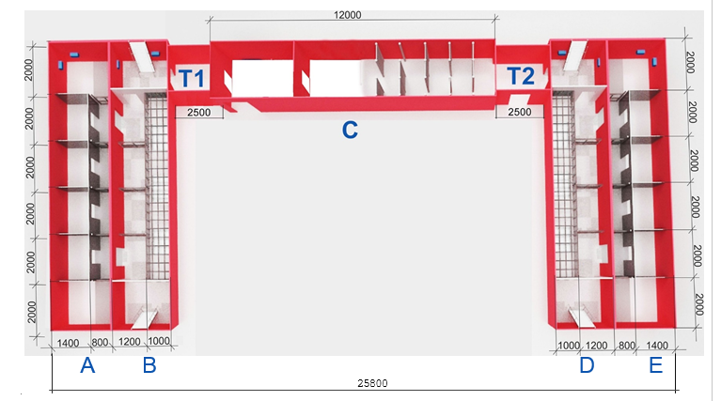

Рис. 1. Схема объемно-планировочных решений «Центра компетенций
спасательных работ и пожарной безопасности»

Для контроля за воздействием кардионагрузок и определения ЧСС в период выполнения практических занятий, модуль С оснащается аппаратно-программным комплексом (АПК) Polar Team. АПК позволяет по биометриче6ским параметрам (отпечатки пальцев) создавать базу обучающихся, проходивших тренировки, с регистрацией дат и продолжительности занятий, наблюдать за уровнем физиологического и физического состояния с возможностью архивации данных для проведения последующего анализа за весь период обучения, Проведение входного контроля физического состояния обучающихся на различных типах кардио и силовых тренажерах на начальном этапе обучения позволяет формировать учебные группы по степени физической подготовки студентов и планировать допустимые величины физических нагрузок в цикле практических занятий.
С целью обеспечения контроля за безопасным воздействием нагрузок на обучаемого, оператором может задаваться критичный верхний и нижний параметр величины ЧСС, при превышении (понижении) которого программа выдает звуковой и световой сигнал опасности на пульт руководителя занятий.
Синхронизация кардиодатчиков с видеозаписью по времени позволит определять причины пиковых изменений параметров ЧСС в зависимости от местонахождения обучающегося, вида физической и психологической нагрузок.
Таким образом, заложенный в типовой модели «Центр компетенций спасательных работ и пожарной безопасности» принцип симметричности расположения и идентичности конструктивного исполнения модулей создает возможность проводить на его базе исследования эффективности различных тренинговых методик на протяжении всего цикла обучения по специальности, а также определять временные нормативы выполнения типовых упражнений при ведении аварийно-спасательных работ и тушении пожара.

Литература
- Путин С.Б., Бабков В.С., Смагин А.В., Коршунов И.В. Инновационная концепция обучения и тренировки человека навыкам использования изолирующего дыхательного аппарата // Материалы VII Международной научно- практической конференции «Пожаротушение: проблемы, технологии, инновации» в 2 ч. Ч. 1. - М.: Академия ГПС МЧС России, 2020 : С. 49-53.
- Акиньшин Н.А., Румянцев Ю.В.,: Организация и проведение тренинговых занятий с газоспасателями и газодымозащитниками. Учебное пособие, Высший многопрофильный колледж гражданской защиты, - Кокшетау: 2018. - 60 с

УДК 004.942 pofp-uri-gps@yandex.ru

Субачева А. А., Субачев С. В., Ильиных А. С.
Уральский институт ГПС МЧС России,
Екатеринбург

О выборе наиболее опасного вида горючего материала
при проведении расчетов пожарного риска

В работе с помощью компьютерного моделирования проведен анализ нескольких видов горючих материалов на основе древесины для определения наиболее потенциально опасного их них.
Ключевые слова: компьютерное моделирование, горючая нагрузка, предельно допустимое значение опасного фактора пожара.

Subacheva A. A., Subachev S. V., Ilyinykh A. S.

About determination of the most hazardous combustible material
for fire risk calculations
To determine the potentially hazardous combustible material several types of wood-based combustible materials have been analyzed by computer simulations.
Keywords: computer modeling, combustible loading, maximum permissible value of hazardous fire factor.

Прогноз развития пожара является важнейшим этапом при планировании действий по ликвидации пожара, спасению и эвакуации людей, выполняемым с целью определения параметров пожара, а также расчета необходимых сил и средств. От полноты и качества этого прогноза будет зависеть успех всех действий по тушению пожара. Современные компьютерные программы моделирования пожаров в настоящее время позволяют весьма качественно прогнозировать развитие пожара.
Количество и качество получаемой с помощью моделирующих программ информации о развитии пожара в зданиях, такой как: среднеобъемная температура, задымленность, концентрация кислорода и продуктов горения, характер распространения ОФП по путям эвакуации – позволяет учесть множество различных факторов и особенностей развития пожара в здании, и, тем самым, значительно повысить качество подготовки личного состава к тушению пожара, обеспечить своевременную и безопасную эвакуацию людей, а также выполнить подробный анализ пожарной опасности объекта и определить величину пожарного риска для персонала и посетителей объекта.
Согласно методике определения расчетных величин пожарного риска в зданиях, сооружениях и строениях различных классов функциональной пожарной опасности [1; 2], при моделировании пожаров в зданиях с помощью математических моделей пожара, специалисту следует рассматривать такие сценарии пожара, при которых реализуются наихудшие условия для обеспечения безопасности людей. При этом у расчетчика возникает проблема выбора наиболее опасного варианта горючей нагрузки (ГН), если на объекте используется несколько ее видов.
Цель настоящей работы заключалась в проверке возможности выбора наиболее опасного вида горючей нагрузки (в отношении времени блокирования путей эвакуации опасными факторами пожара) по величине отдельных параметров горючей нагрузки.
Нами было проведено сравнительное исследование виртуальных видов горючей нагрузки на основе древесины с измененными свойствами: теплотой сгорания $\left(Q_{р}^{н}\right)$ и дымообразующей способности (D). Компьютерный эксперимент проводился с использованием программы КИС РТП [3], которая основана на интегральной математической модели пожара и вероятностной модели распространения пожара по площади.
Для выбора наиболее потенциально опасного вида горючей нагрузки в общем случае необходимо скорость выгорания ψ умножить на какой-либо интересующий фактор: удельное тепловыделение, удельное потребление кислорода, дымообразующую способность ($Q_{р}^{н}$, $Օ_{2}$, D) и т.д. [4].
Рассмотрим это на примерах.
В качестве объекта исследования было выбрано помещение размерами 10×6×3 м (рис. 1). Температура окружающей среды 0 °С, в помещении 20 °С. В помещении располагаются 2 окна из обычного остекления, температура вскрытия остекления 300 °С. Ширина окон 2 м, высота нижнего среза 1 м, верхнего 2 м. Ширина двери 1 м, высота 2,2 м. Дверь обычная. По всей площади помещения располагается горючая нагрузка. По сценарию пожара горение начинается в центре прямоугольной площадки и распространяется во все стороны по круговому типу. Все проемы в помещении на начало пожара закрыты.


Рис. 1. Модель помещения

В первом эксперименте мы промоделировали горение двух видов горючей нагрузки на основе древесины, различающихся только низшей теплотой сгорания: у первой горючей нагрузки$Q_{р}^{н}=13,8МДж/кг$, у второй $Q_{р}^{н}=15МДж/кг$ (Табл 1.).
По нашей гипотезе в этом эксперименте, при моделировании пожара с применением горючей нагрузки с меньшей теплотой сгорания (ГН №1) температура воздуха достигнет ПДЗ (равное 70°C) позже, чем при горючей нагрузке с большей теплотой сгорания (ГН №2).

Таблица 1
Свойства ГН№ 1 и ГН №2
Параметр  ГН  Вид ГН | $$Q_{р}^{н},$$  $$МДж/кг$$ | υ_{л},  м/с | Ψ₀,  кг/м²·с | D, Нп/м | $L_{O2}$,  кг/кг | L_{CO2},  кг/кг | L_{CO},  кг/кг
ГН №1 | 13,8 | 0,022 | 0,0145 | 57 | 1,15 | 1,57 | 0,024
ГН №2 | 15

Наиболее опасный вид горючей нагрузки будет оцениваться по достижению опасными факторами пожара предельно допустимых значений. Перечень ОФП установлен статьей 9 ФЗ-123 «Технический регламент о требованиях пожарной безопасности» [5].
Предельно допустимые значения по каждому из опасных факторов пожара составляют:
- по повышенной температуре – 70 °C;
- по тепловому потоку – 1400 Вт/м²;
- по потере видимости – 20 м (для случая, когда оба горизонтальных линейных размера помещения меньше 20 м, предельно допустимое расстояние по потере видимости следует принимать равным наибольшему горизонтальному линейному размеру, в нашем случае это 10 м);
- по пониженному содержанию кислорода – 0,226 кг/м³;
- по токсичным продуктам горения:
CO₂ – 0,11 кг/м³; CO – 1,16·10⁻³ кг/м³;
В результате эксперимента были получены следующие результаты (Табл. 2).

Таблица 2
Время достижения ПДЗ ОФП в первом эксперименте
ОФП  Вид ГН | $$τ_{кр}^{Т}$$ | $$τ_{кр}^{ПВ}$$ | $$τ_{кр}^{Օ_{2}}$$ | $$τ_{кр}^{{СՕ}_{2}}$$ | $$τ_{кр}^{СО}$$
ГН №1 | 53 c | 105 с | 55 c | не достигается | не достигается
ГН №2 | 50 c | 106 с | 52 c | не достигается | не достигается

Полученные результаты подтверждают гипотезу: при моделировании пожара с двумя горючими нагрузками, отличающимися только теплотой сгорания, блокирование путей эвакуации по температуре газовой среды происходит раньше при использовании горючей нагрузки с большим тепловыделением. На этом подходе была основана работа по оценке разброса результатов моделирования офисных помещений при выборе различных видов горючей нагрузки [6].
Однако на практике, при выборе наиболее опасного вида горючей нагрузки, полагаться только на большие отличия каких-либо значений в свойствах горючей нагрузки, не всегда может быть верно. Покажем это на следующем примере.
Для второго эксперимента вновь будем моделировать горение двух видов виртуальной горючей нагрузки на основе древесины, но отличаться они будут не только теплотой сгорания, но и дымообразующей способностью (Табл. 3).

Таблица 3
Свойства ГН №3 и ГН№4
Параметр  ГН  Вид ГН | $$Q_{р}^{н},$$  $$МДж/кг$$ | υ_{л},  м/с | Ψ₀,  кг/м²·с | D, Нп/м | $L_{O2}$,  кг/кг | L_{CO2},  кг/кг | L_{CO},  кг/кг
ГН №3 | 13,8 | 0,022 | 0,0145 | 270 | 1,15 | 1,57 | 0,024
ГН №4 | 15 | 0,022 | 0,0145 | 90 | 1,15 | 1,57 | 0,024

Выбирая горючую нагрузку из двух представленных и оценив значения теплоты сгорания и дымовыделения, можно предположить, что по теплоте сгорания они отличаются не очень сильно, а по дымообразованию – в несколько раз. Отсюда вторая гипотеза: если разница в дымоообразовании между горючими нагрузками отличается в несколько раз, то опаснее та горючая нагрузка, у которой дымообразование больше.
Результаты второго эксперимента представлены в таблице 4.

Таблица 4
Время достижения ПДЗ ОФП во втором эксперименте
ОФП  Вид ГН | $$τ_{кр}^{Т}$$ | $$τ_{кр}^{ПВ}$$ | $$τ_{кр}^{Օ_{2}}$$ | $$τ_{кр}^{{СՕ}_{2}}$$ | $$τ_{кр}^{СО}$$
ГН №1 | 54 c | 65 с | 55 c | не достигается | не достигается
ГН №2 | 48 c | 90 с | 53 c | не достигается | не достигается

Таким образом, результаты проведенного эксперимента показывают, что гипотеза не подтверждается: несмотря на то, что ГН №4 выделяет в 3 раза больше дыма, по сравнению с ГН №3, достижение ПДЗ по повышенной температуре наступает все равно раньше, чем по потере видимости, т.е. в данном случае наиболее опасная горючая нагрузка – ГН №3.
Таким образом, при выборе наиболее потенциально опасного вида горючей нагрузки, недостаточно полагаться на высокие показатели каких-либо отдельных свойств горючей нагрузки, такой подход может быть ошибочным и привести к большим отклонениям конечного результата, как в положительную, так и в отрицательную сторону. При моделировании пожара необходимо сначала проводить оценочные экспресс-расчеты, и на основе анализа времени достижения опасными факторами пожара предельно допустимых значений выбирать наиболее опасный вид горючей нагрузки.

Литература
- Приказ МЧС России от 30.06.2009 г. № 382 «Об утверждении методики определения расчетных величин пожарного риска в зданиях, сооружениях и строениях различных классов функциональной пожарной опасности».
- Абашкин А. А. и др. Пособие по применению «Методики определения расчетных величин пожарного риска в зданиях, сооружениях и строениях различных классов функциональной пожарной опасности». М., 2014. 226 с.
- Субачев С. В., Субачева А. А. Компьютерная имитационная система развития и тушения пожаров в зданиях: руководство пользователя. Екатеринбург, 2009. 15 с.
- Кошмаров Ю. А. Прогнозирование опасных факторов пожара в помещении. М., 2000. 118 с.
- Федеральный закон от 22.07.2008 № 123-ФЗ «Технический регламент о требованиях пожарной безопасности».
- Субачева А. А., Сенин А. Е., Новиков Л. Е. Оценка разброса результатов моделирования офисных помещений при выборе различных видов горючей нагрузки // Актуальные проблемы обеспечения безопасности в Российской Федерации: мат. Дней науки. Екатеринбург, 2019. С. 123–127.

УДК 614.842 darlingoov@mail.ru

Тарасова Д. А., Кнутов М. С.
Ивановская пожарно-спасательная академия МЧС России,
Иваново

Разработка опытного образца стенда для испытания
пожарно-технического оборудования

В работе представлен образец по испытанию пожарно-технического оборудования, связанный с испытанием напорных рукавов, ручных и лафетных стволов, а также переходных головок, предложен образец по разработке устройства оптимизирующего временной показатель решения данной проблемы.
Ключевые слова: пожары, испытания, напорные рукава, разработка устройства.

Tarasova D. A., Knutov M. S.

Development of a prototype stand for testing fire-technical equipment

The paper presents a sample for testing fire-technical equipment related to the testing of pressure hoses, hand and carriage barrels, as well as transition heads, a sample for the development of a device optimizing the time index of solving this problem is proposed.
Keywords: fires, tests, pressure hoses, device development.

Пожары и их последствия наносят значительный ущерб экономике как отдельного территориального субъекта, так и экономике всей страны в целом. Пожары всегда были и остаются страшным бедствием, которые создают угрозу жизни и здоровью людей, а также окружающей среде.
Как показывают статистические данные, большинство пожаров происходит по причине неосторожного обращения с огнем. Это можно было предотвратить при эффективном использовании противопожарного оборудования.
Хотя для подачи огнетушащих веществ используется множество разных видов оборудования (внутренний противопожарный водопровод, промежуточные емкости, ранцевые установки пожаротушения и т.д.), основным способом подачи огнетушащих веществ является прокладка магистральных и рабочих линий из напорных рукавов. Что приводит к их интенсивному износу.
На сегодняшний день в подразделениях МЧС России нет специальных технических устройств, позволяющих быстро и без особых усилий проводить испытания пожарных напорных рукавов и приборов, обеспечивающих подачу огнетушащих веществ. Поэтому пожарные вынуждены уделять проведению испытаний значительное время, что увеличивает время готовности рукавов к постановке в расчет [1,2].

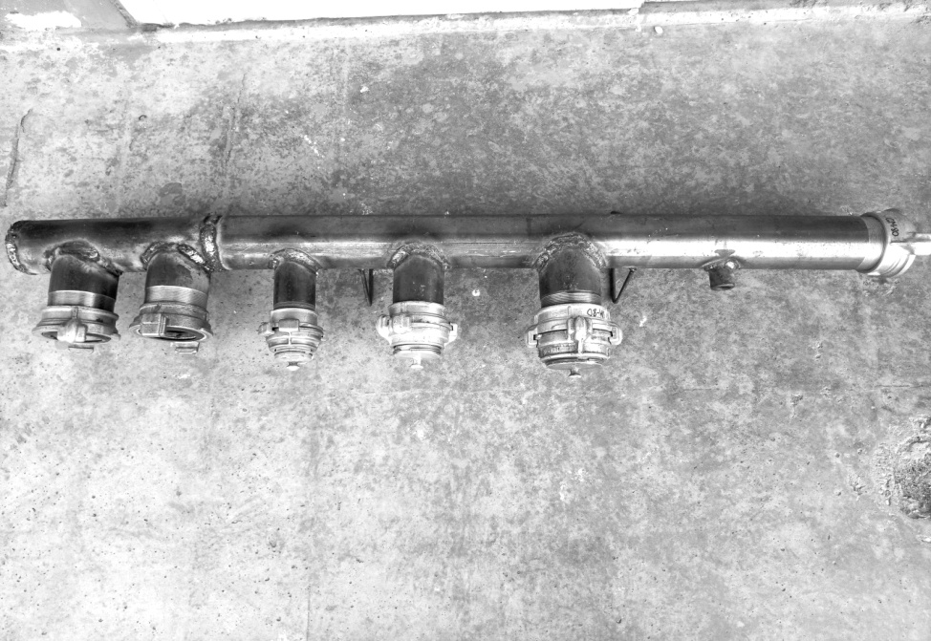

Рис. 1. Фото опытного образца стенда (с пятью выходами)

С целью оптимизации проведения испытания пожарных напорных рукавов, а также приборов, обеспечивающих подачу огнетушащих веществ, предлагается разработка опытного образца стенда (рисунок 1), сочетающего в себе функции манометра, трехходового разветвления.
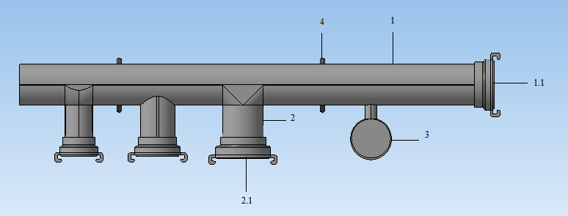
Рис. 2. 3-D модель опытного образца стенда (с тремя выходами)

Для изготовления устройства (рисунок 2) требуется использование доступного материала, с последующим креплением и сварочными работами. В частности, целесообразно использовать металлическую профильную трубу 1000х80 мм и толщиной 1,5 мм для изготовления трубы 1 конструкции с учетом прочностных нагрузок для последующего размещения элементов устройства, а также головка напорная соединительная муфтовая с резьбовым соединением диметром 80 мм для присоединения напорного рукава 77 мм. Для изготовления выходных патрубков 2 понадобятся 5 труб толщиной 1,5 мм, длиной 120 мм каждая диаметрами 55, 70, 80 мм с головками напорными соединительными муфтовыми, имеющими резьбовые соединения, диаметрами 50, 70 и 80 мм соответственно. Для определения подаваемого давления в рабочую полость образца необходимо установить выносной манометр 3, для этого потребуется труба 50х20 и толщиной 8 мм с внутренним резьбовым соединением. Опорный элемент для устойчивого положения образца 4 выполнен из стального прута диаметром 7 мм и длиной 370 мм. Для обеспечения закрытия патрубков используются головки заглушки.
Принцип работы устройства заключается в следующем: устройство устанавливается на горизонтальную поверхность. Магистральная линия подсоединяется к соединительной головке 1.1, а испытываемые пожарно-техническое оборудование и рукавные линии к соединительным головкам 2.1. Убедившись в надежности соединения рукавных линий, начинается подача воды и происходит заполнение опытного образца и испытываемого оборудования. Наличие выносного манометра обеспечит контроль за подаваемым давлением. Головки заглушки позволят перекрыть неиспользуемые выходные патрубки, а также защитить от попадания посторонних предметов при хранении и перевозке. Жесткая металлическая конструкция обеспечивает беспрепятственную транспортировку огнетушащих веществ благодаря отсутствию перегибов, а соединительные головки надежно и герметично фиксируют гильзовые линии.
Данное устройство позволяет повысить эффективность проведения испытания пожарных напорных рукавов, а также приборов, обеспечивающих подачу огнетушащих веществ, что ускорит процесс испытания и уменьшит время готовности оборудования к постановке в расчет.

Литература
- ГОСТ Р 51049-2019, «Техника пожарная. Рукава пожарные напорные. Общие технические требования. Методы испытаний».
- Приказ МЧС России от 01.10.2020 № 737, приложение 43, «Об утверждении руководства по организации материально-технического обеспечения министерства российской федерации по делам гражданской обороны, чрезвычайным ситуациям и ликвидации последствий стихийных бедствий».

УДК 614.841 3.5.1@vniipo.ru

Угорелов В. А., Леончук П. А., Фомин М. В.
Федеральное государственное бюджетное учреждение
«Всероссийский ордена «Знак Почета» научно-исследовательский
институт противопожарной обороны» МЧС России,
Балашиха

Проблемы оценки величины индивидуального пожарного риска
для персонала реакторного отделения атомных станций

Исходя из объемно-планировочных решений реакторного отделения, выполнена оценка возможной величины индивидуального пожарного риска в реакторном отделении атомной станции с реактором ВВЭР-1000. Показано, что индивидуальный пожарный риск на атомных станциях должен регламентироваться величиной не менее 10⁻⁴ в год.
Ключевые слова: атомная станция, эвакуация, пожарный риск.

Ugorelov V. A., Leonchuk P. A., Fomin M. V.

Problems of evaluation of individual fire risk for personal of reactor compartment at nuclear power plants

Based on the space-planning solutions of the reactor compartment an assessment of the possible magnitude of individual fire risk in the reactor compartment of a nuclear power plant with a VVER-1000 reactor was carried out. It is shown that the individual fire risk at nuclear power plants should be regulated by a value of at least 10⁻⁴ per year.
Keywords: nuclear plants, evacuation, fire risk.

На основании опыта работ по обеспечению пожарной безопасности энергоблоков Белорусской атомной станции одной из актуальных задач является разработка методики определения расчетных величин пожарного риска на атомных станциях, в которой учитывались бы технологические и объемно-планировочные особенности объектов атомных станций:
- необходимость при пожаре выполнения операций по приведению блока в безопасное состояние и неопределенность времени начала эвакуации;
- значительные строительные объемы зданий и большая протяженность путей эвакуации;
- минимальное количество эвакуационных выходов из объема герметичной оболочки и зоны контролируемого доступа.
Для этого следует выполнить, в том числе, следующие работы:
- исследовать подходы к оценке частоты пожара в конкретных зданиях атомных станций, позволяющие с большей достоверностью оценивать частоту реализации в них пожара;
- изучить продолжительность выполнения операций по приведению блоков атомных станций в безопасное состояние, позволяющие оценить время начала эвакуации персонала;
- оценить возможность применения структурного расчета надежности систем обнаружения пожара, оповещения и управления эвакуацией. противодымной защиты и установок автоматического пожаротушения, применяемых на атомных станциях, что позволит с большей надежностью оценивать вероятность эффективной работы соответствующих систем.
Кроме того, одним из часто возникающих вопросов при рассмотрении расчетных подходов, является значение максимально допустимой величине индивидуального пожарного риска для их персонала.
Максимальная величина допустимого индивидуального пожарного риска для персонала регламентирована положениями статьи 93 [1], в соответствии с которой максимальная величина вышеуказанного пожарного риска в зданиях, сооружениях и на территории производственных объектов не должна превышать одной миллионной в год. Для производственных объектов, на которых обеспечение величины индивидуального пожарного риска одной миллионной в год невозможно в связи со спецификой функционирования технологических процессов, допускается увеличение индивидуального пожарного риска до одной десятитысячной в год. При этом должны быть предусмотрены меры по обучению персонала действиям при пожаре и по социальной защите работников, компенсирующие их работу в условиях повышенного риска. При этом не является очевидным, являются ли приведенные выше особенности атомных электростанций достаточными для допустимости на таких объектах величины индивидуального пожарного риска равной одной десятитысячной.
Проведем, в качестве примера, оценку величины индивидуального пожарного рисках для здания реакторного отделения и его обстройки, основываясь на положениях существующей методики [2], на примере здания реактора с реакторной установкой ВВЭР-1000. При этом примем следующие допущения:
- вероятность эвакуации по эвакуационным путям Р_{ЭВ} = 0,999, что соответствует сценарию, при котором сумма времен начала эвакуации и эвакуации в безопасную зону не превышают 80% от времени блокирования эвакуационных выходов;
- частота возникновения пожара в помещениях здания на квадратный метр площади принимается в соответствии со строкой 1 таблицы П1.3 [2] как для электростанций λ = 2,2∙10⁻⁵ м⁻²∙год⁻¹;
- вероятность эффективного срабатывания установок автоматического пожаротушения, системы оповещения и управления эвакуацией людей в сочетании с автоматической противопожарной сигнализацией, системы противодымной защиты в сочетании с автоматической противопожарной сигнализацией принимались: К_{АПТ} = 0,9,
К_{СОУЭ} = 0,64, К_{ПДЗ} = 0,64.
Реакторное отделение (здание) состоит из герметичной и негерметичной частей. В герметичной части (гермооболочке), располагается оборудование первого контура и реактор. Гермооболочка выполнена в виде цилиндра с внутренним диаметром 45 метров и высотой 67,45 м. Низ герметичной части реакторного отделения, в которой размещено оборудование первого контура реактора, размещается на отметке 13,2 м. В фундаментной части расположены: транспортный коридор, соединенный через транспортный шлюз на отм. 13,2 м с герметичной частью; герметичное помещение бака аварийного запаса бора; оборудование систем аварийного охлаждения активной зоны реактора. Постоянных рабочих мест в гермооболочке не предусматривается.
Негерметичная часть, называемая обстройкой, представляет собой в плане квадрат со стороной равной 66 м. В обстройке высотой 41,4 м на десяти отметках расположены системы вентиляции, блочный пункт управления, резервный пункт управления, электротехническое оборудование собственных нужд реакторного отделения, оборудование автоматической системы управления технологическим процессом, кабельные помещения. Ряд помещений обстройки (включая блочный пункт управления), относятся к помещениям с постоянными рабочими местами.
Для защиты помещений с оборудованием, обеспечивающим безопасность атомной станции, применяются дренчерные установки пожаротушения, в которых по схеме 3х100% резервируются источники водоснабжения, насосы, задвижки, а контроль и управление установкой осуществляются комплексом технических средств, который, с учетом единичного отказа оборудования и элементов системы, также принят 3-х канальным и двухуровневым. По результатам структурного расчета надежности [3], вероятность безотказной работы таких установок составляет не менее 0,896, в зависимости от количества пожарных извещателей и оросителей в защищаемых помещениях и продолжительности планового предупредительного ремонта энергоблока.
Исходя из объемно-планировочных решений, суммарная площадь помещений в обстройке здания реактора 33741 м². В этом случае частота пожара составит λ = 0,742 в год, а величина потенциального пожарного риска, в соответствии с формулой (5) [2] составит:
P_{i} = λ(1- Р_{ЭВ})(1- К_{АПТ})(1- К_{СОУЭ})(1- К_{ПДЗ}) = 9,6∙10⁻⁶ год⁻¹.
Получается, что величина потенциального пожарного риска в обстройке здания реактора не может быть меньше 9,6∙10⁻⁶ год⁻¹, а величина индивидуального риска, исходя из предположения о вероятности пребывания персонала на постоянных рабочих местах не превышающей 0,238, составит не менее 2,3∙10⁻⁶ год⁻¹.
Таким образом, при условии наличия всех систем пожарной безопасности, а также безопасной эвакуации людей при пожаре, на основании имеющихся статистических данных, обеспечение нормативной величины индивидуального пожарного риска для персонала в зданиях атомных станций равной одной миллионной невозможно, и, таким образом, допускается его увеличение до величины не более одной десятитысячной в год, в соответствии со статьей 93 [1].

Литература
- Технический регламент о требованиях пожарной безопасности: федер. закон №123-ФЗ от 22.07.2008 // Российская газета. –2008. – №4720.
- Методика определения расчетных величин пожарного риска на производственных объектах. Приложение к Приказу МЧС России от 10.07.2009 № 404.
- ГОСТ 27.301-95 «Надежность в технике. Расчет надежности. Основные положения».

УДК: 614.84, 331.452 otdel_1_3@mail.ru

Харин В. В., Маштаков В. А., Кондашов А. А.,
Бобринев Е. В., Удавцова Е. Ю.
Федеральное государственное бюджетное учреждение
«Всероссийский научно-исследовательский институт противопожарной обороны»
МЧС России,
Балашиха

Разработка программно-информационного продукта оценки результативности системы управления охраной труда в подразделениях пожарной охраны

Представлено описание компьютерной программы для автоматизации процесса оценки результативности системы управления охраной труда (далее – СУОТ) в подразделениях пожарной охраны. Оценка результативности СУОТ проводится в зависимости от переменных факторов, характеризующих состояние СУОТ, с использованием Байесовской модель.
Ключевые слова: система управления охраной труда, подразделение пожарной охраны, Байесовская модель, база данных, интегрированная среда разработки.

Kharin V. V., Mashtakov V. A., Kondashov A. A.,
Bobrinev E. V., Udavtsova E. Yu.

Development of a software and information product for assessing the effectiveness of the labor protection management system in fire departments

A description of a computer program for automating the process of assessing the effectiveness of the labor protection management system (hereinafter referred to as OSHMS) in fire departments is presented. The evaluation of the effectiveness of the OSMS is carried out depending on the variables characterizing the state of the OSMS, using the Bayesian model.
Keywords: labor protection management system, fire department, Bayesian model, database, integrated development environment.

Для оценки состояния системы управления охраны труда (далее – СУОТ) в подразделения пожарной охраны разработана статическая модель [1], в которой оценивается фактическое состояние СУОТ без учета изменений показателей в предшествующие периоды времени. Для динамического контроля изменения состояния СУОТ использован байесовского подхода [2], что на основе априорной величины комплексного показателя оценки состояния СУОТ рассчитать возможное апостериорное изменения данного показателя в зависимости от факторов, влияющих на состояние СУОТ путем максимизации апостериорной плотности вероятности [3, 4]. Результативность системы управления охраной труда оценивается с использованием интервалов функции Харрингтона [5].
На основе модели оценки результативности СУОТ в подразделениях пожарной охраны [1, 3, 4] разработана компьютерная программа, позволяющая автоматизировать процесс вычисления оценки результативности системы управления охраной труда.
Для разработки программы оценки результативности системы управления охраной труда в подразделениях пожарной охраны (в дальнейшем – программа «Результативность СУОТ») был выбран язык программирования C++. При разработке программного обеспечения использовалась интегрированная среда программирования (IDE) C++ Builder компании Borland Software [6]. Работа с базой данных реализована с использование Borland Data Engine (BDE).
Блок-схема программы «Результативность СУОТ» представлена на рис. 1.
Рис. 1. Блок-схема программы «Результативность СУОТ»

В главном окне программы (рис. 2) можно выбрать для оценки состояния СУОТ подразделение пожарной охраны, уже занесенное в базу данных программы (кнопка «Выбрать объект») или добавить новое подразделение. Для оценки состояния СУОТ в текущем году используется динамическая модель [3, 4], которая позволяет скорректировать значение предыдущего года в зависимости от изменения показателей, используемых для оценки СУОТ. Состояние СУОТ в предыдущем году оценивается с использованием статической модели [1]. Возможно также задать значение комплексного показателя оценки состояния СУОТ непосредственно. Кроме того, в программе имеется возможность последовательного вычисления результативности СУОТ за несколько лет, при этом оценка результативности в каждом последующем году осуществляется путем корректировки результативности предыдущего года. Результативность СУОТ может оцениваться как с использованием только факторов, характеризующих состояние СУОТ, так и с учетом дополнительно уровня пожарной опасности объектов пожара и количества привлекаемой к тушению техники.
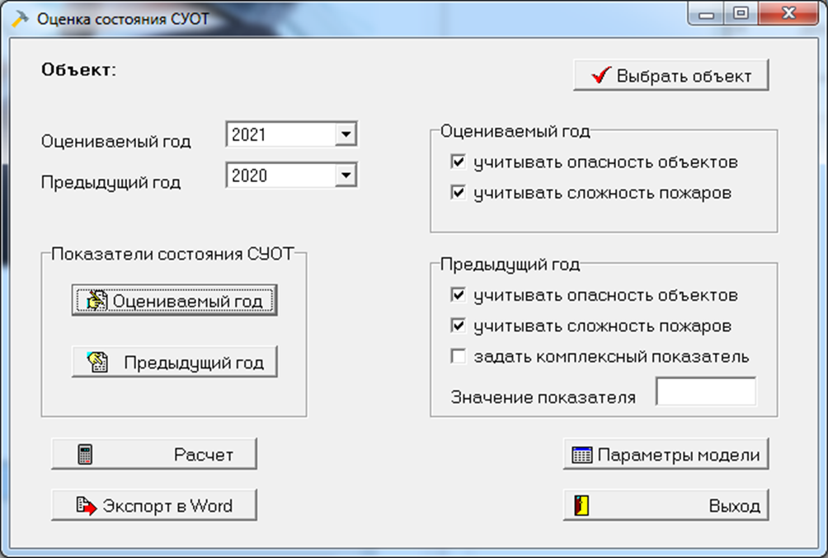

Рис. 2. Главное окно программы «Результативность СУОТ

В программе имеется возможность изменения параметров байесовской модели, используемой для динамической корректировки оценки состояния СУОТ (рис. 3). Параметры распределений Бернулли, Гаусса и бета-распределения, отображаемые в окне на рис. 3, используются для построения априорных и апостериорных распределений в байесовской модели.

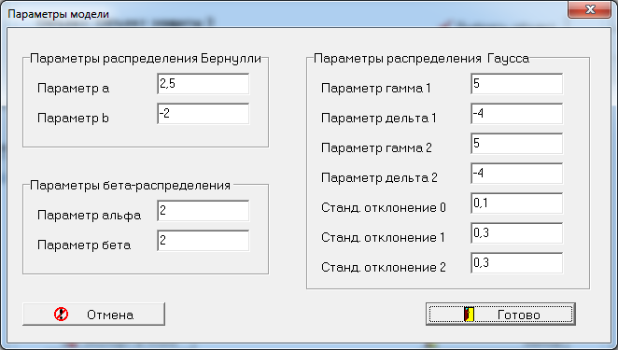

Рис. 3. Окно с параметрами модели

При нажатии кнопки «Оцениваемый год» или «Предыдущий год» последовательно открываются окна, в которых задаются значения параметров, характеризующих состояние СУОТ в обследуемом подразделении:
- наличие организационной документации по охране труда и соблюдение трудовых прав работников;
- организация обучения и проведение инструктажей по охране труда;
- организация учета несчастных случаев, профилактика травматизма и гибели персонала;
- оценка риска травматизма и гибели персонала;
- уровень пожарной опасности объектов защиты;
- уровень сложности пожаров.
При нажатии кнопки «Расчет» выводится значение комплексного показателя оценки состояния СУОТ в оцениваемом и предшествующем годах, а также состояние СУОТ (хорошее, удовлетворительное или неудовлетворительное), оцениваемое с использованием интервалов функции Харрингтона. Результаты расчета вместе с исходными данными можно экспортировать в отдельный файл в формате Microsoft Word. Содержимое результирующего файла представлено на рис. 4.
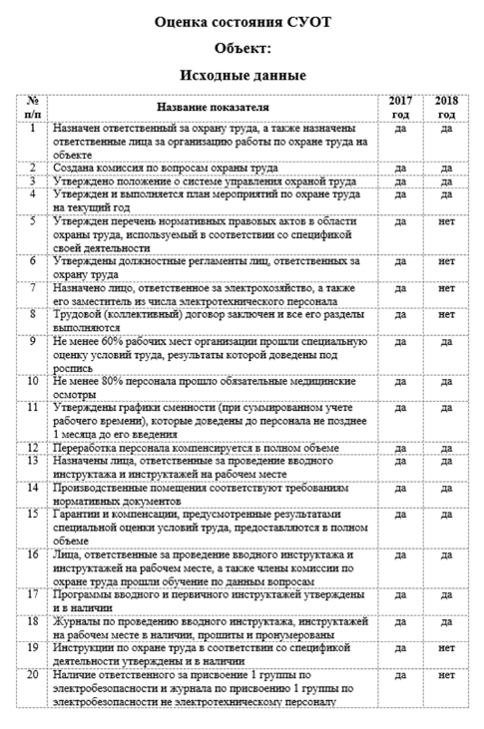 | 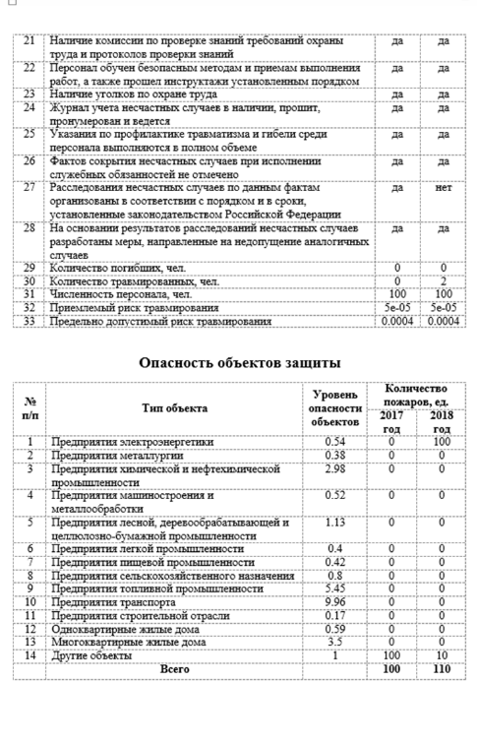 | 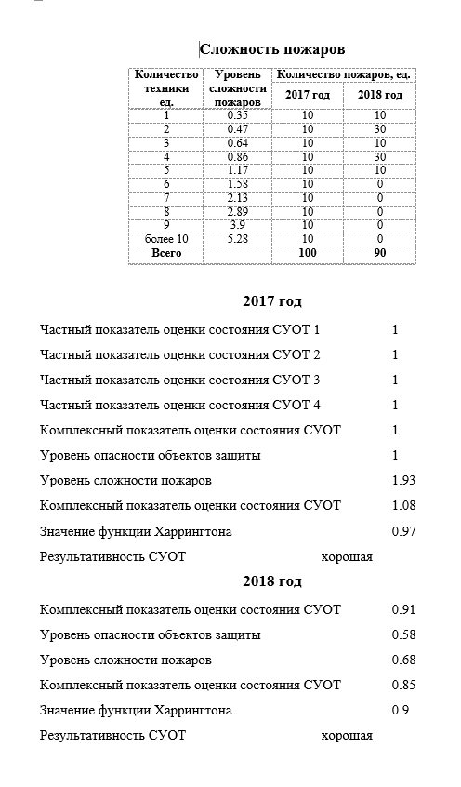

Рис. 4. Результаты расчета результативности СУОТ в виде отдельного файла

Таким образом, разработана программа «Результативность СУОТ», предназначенная для автоматизации процесса оценки результативности системы управления охраной труда в подразделениях пожарной охраны. Данные расчеты могут быть использованы при определении комплекса мероприятий, направленных на совершенствование системы управления охраной труда в подразделениях пожарной охраны.

Литература
- Стрельцов О. В., Шавырина Т. А., Бобринев Е. В., Кондашов А. А., Удавцова Е. Ю. Разработка методики оценки состояния системы управления охраной труда в ФПС ГПС // Сибирский пожарно-спасательный вестник, 2021. – № 1 (20). – С. 95-100.
- Bassett R., Deride J. Maximum a Posteriori Estimators as a Limit of Bayes Estimators // Mathematical Programming, 2019. –№ 174. – P. 129 – 144. – DOI 10.1007/s10107-018-1241-0.
- Порошин А. А., Бобринев Е. В., Удавцова Е. Ю., Кондашов А. А. Динамическая модель оценки состояния системы управления охраной труда // Безопасность труда в промышленности, 2021. – №6. – С. 28-33. – DOI 10.24000/0409-2961-2021-6-28-33.
- Порошин А. А., Бобринев Е. В., Удавцова Е. Ю., Кондашов А. А. Динамическая модель оценки состояния системы управления охраной труда: применение байесовского подхода // Безопасность труда в промышленности, 2021. – № 9. – С. 26-30. – DOI 10.24000/0409-2961-2021-9-26-30.
- Черная А. С. Использование функции Харрингтона в рейтинговых оценках и задачах классификации // Современная математика и концепции инновационного математического образования, 2017. –Т. 4. – № 1. –С. 365–368.
- Архангельский А. Я., Тагин М. А. Программирование в C++ Builder 6 и 2006. – М.: ООО «Бином-Пресс», 2007. – 1184 с.

УДК 614.841.3 irhas@rambler.ru

Хасанов И. Р., Варламкин А. А., Стернина О. В., Варламкина А. Н.
ФГБУ ВНИИПО МЧС России,
Балашиха

Противопожарные перегородки в кабельных коллекторах

Представлены результаты численных расчетов динамики развития пожара в кабельных коллекторах. Показано, что использование противопожарных перегородок в кабельных коллекторах приводит к существенному ограничению развития пожара по кабельным линиям.
Ключевые слова: пожарная безопасность, кабельные линии, кабельные коллекторы, противопожарные перегородки, распространение опасных факторов пожара.

Khasanov I. R., Varlamkin A. A., Sternina O. V., Varlamkina A. N.

Fire-fighting partitions in cable collectors

The results of numerical calculations of the dynamics of fire development in cable collectors are presented. It is shown that the use of fire barriers in cable collectors leads to a significant restriction of the development of fire along cable lines.
Keywords: fire safety, cable lines, cable collectors, fire barriers, spread of fire hazards.

Токовые нагрузки и короткие замыкания могут приводить к загоранию кабелей в различных коммуникационных кабельных коллекторах [1, 2]. Пожары в кабельных коллекторах могут приносить серьезный ущерб и характеризуются быстрым распространением опасных факторов пожара (ОФП) на значительные расстояния.
Для обеспечения пожарной безопасности кабельных коллекторов актуальной является задача по ограничению развития пожара и распространения его опасных факторов. В этих целях при помощи компьютерной полевой модели проведены расчеты развития пожара в кабельных коллекторах и предложено использование противопожарных перегородок для ограничения распространения ОФП.
В соответствии с требованиями федерального закона № 123-ФЗ «Технический регламент о требованиях пожарной безопасности» [3] горизонтальные и вертикальные каналы для прокладки электрических кабелей должны иметь защиту от распространения пожара. В частности, должны быть предусмотрены огнестойкие кабельные проходки в местах прохождения кабельных каналов через строительные конструкции. В сводах правил [4-6] уточнены требования пожарной безопасности к кабельным коллекторам и каналам.
Моделирование распространения ОФП в кабельных коллекторах проводилось при помощи компьютерного кода FDS [7]. Был рассмотрен кабельный коллектор, в котором расположены кабельные линии на десяти консолях. В качестве основного сценария развития пожара принято короткое замыкание в кабельной линии. Проведенные исследования показали, что в таком случае происходит интенсивное распространение ОФП в кабельном коллекторе [8].
Одним из способов ограничения распространения ОФП является применение противопожарных перегородок. Предложено устройство противопожарной перегородки, которая может быть возведена методом заливки ячеистого бетона с последующей закладкой отверстий минеральной (каменной) ватой плотностью не менее 150 кг/м³ и нанесением огнезащитного покрытия на кабели и поверхности.
В данном исследовании рассмотрено применение противопожарных перегородок различной толщины и размеров. На рис. 1 показан фрагмент компьютерного расчета влияния противопожарной перегородки на развитие пожара кабельном коллекторе.

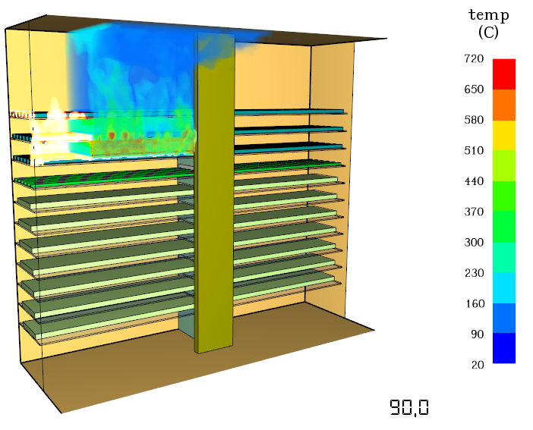

Рис. 1. Развитие пожара на момент времени 90 сек в кабельном коллекторе
с противопожарной перегородкой с толщиной стенки 100 мм и длиной 200 мм

Таким образом, в результате численных исследований показана эффективность применения предлагаемых конструкций противопожарных перегородок, которые препятствует распространению ОФП. При этом установлено, что температура в припотолочной зоне за перегородкой ниже температуры воспламенения битумной подушки в конструкции кабеля. Показано, что наиболее целесообразным является применение противопожарной перегородки с толщиной стенки 100 мм и длиной 200 мм.

Литература
- Смелков Г.И., Рябиков А.И., Пельцер В.Б. Проблемы обеспечения пожарной безопасности кабельных потоков в городских коммуникационных коллекторах // Кабели и провода. 2007. № 4. С. 20–25.
- Хасанов И.Р., Варламкин А.А. Влияние конструкции кабельных проходок на их пожарную опасность при эксплуатации // Безопасность труда в промышленности. 2019. № 3. С. 46-51.
- Федеральный закон «Технический регламент о требованиях пожарной безопасности». М.: ВНИИПО, 2012. 148 с.
- СП 265.1325800.2016 Коллекторы коммуникационные. Правила проектирования и строительства. М.: Стандартинформ, 2017. 58 с.
- СП 4.13130.2013 Системы противопожарной защиты. Ограничение распространения пожара на объектах защиты. Требования к объемно-планировочным и конструктивным решениям (с Изменением № 1). М.: МЧС России, 2020. 114 с.
- СП 120.13330.2012 Метрополитены. Актуализированная редакция СНиП 32-02-2003. М.: Минрегион России, 2012. 267 с.
- McGrattan K., Hostikka S., Floyd J., Vanella M. Fire Dynamics Simulator User’s Guide: NIST Special Publication 1019 Sixth Edition. National Institute of Standards and Technology, 2010. 337 p.
- Хасанов И.Р., Варламкин А.А. Повышение пожарной безопасности кабельных коллекторов с помощью негорючих перегородок // Актуальные проблемы пожарной безопасности: материалы XXXIII Международной научно-практической конференции, посвященной году науки и технологий. М.: ВНИИПО, 2021. С. 604-609.

УДК 614.841.3 djalb_174@mail.ru

Хужаев А. Т., Васильев А. И.
Управление надзорной деятельности и профилактической работы
Главного управления МЧС России по Челябинской области,
Челябинск

Мобильное приложение «Справочник дознавателя МЧС»

Мобильное приложение «Справочник дознавателя МЧС» предназначено для практического применения в повседневной деятельности дознавателя, инспектора МЧС и др.
Ключевые слова: справочник дознавателя, карманный справочник дознавателя.

Khuzhaev A. T., Vasilev A. I.

Mobile application «Directory of the investigator of the Ministry
of Emergency Situations»

The mobile application «Handbook of the investigator of the Ministry of Emergency Situations» is intended for practical use in the daily activities of the investigator, the inspector of the Ministry of Emergency Situations and not only!
Keywords: the inquirer 's handbook, pocket reference book.

При осуществлении ведомственного процессуального контроля территориальных отделов надзорной деятельности и профилактической работы Управлением надзорной деятельности и профилактической работы Главного управления МЧС России по Челябинской области (далее по тексту –Управление) выявлялись систематические недостатки в части оформления материалов по факту пожаров, например, осуществление осмотра места пожара, проведение опроса или допроса, изъятие материалов. В ходе соответствующего анализа были выявлены важные аспекты в формировании насущной проблемы:
- недостаток в качественном усвоении обучающего материала;
- применение теоретических основ в практической деятельности;
- отсутствие современных подходов или методов, которые могли бы оказать помощь сотруднику при расследовании пожаров.
В том числе, при многолетнем применении теоретических основ, взятых от методических рекомендаций, научной и иной литературы, направленных на расследование пожаров, в своей непосредственной практической деятельности Управлением был сделан вполне справедливый вывод о том, что сотруднику государственного пожарного надзора, осуществляющему проверку по факту пожара, необходима коммуникабельность и удобство в использовании необходимой информации.
При совместной работе Управления и федерального государственного бюджетного учреждения «Судебно–экспертное учреждение федеральной противопожарной службы «Испытательная пожарная лаборатория» по Челябинской области» (ФГБУ СЭУ ФПС ИПЛ по Челябинской области) в 2020 году был опубликован «Справочник для дознавателей, выезжающих на место происшествия, связанных с пожарами».
Данный справочник аккумулировал в себе необходимые основные разделы: особенности осмотра места пожара; описание повреждений конструкций в протоколе осмотра места происшествия; соответствующие методики отбора предметов; оформление, изъятие и упаковка проб; осмотр автотранспортных средств после пожара; расследование пожаров связанных со статическим электричеством; самовозгорание; взрывы газов; алгоритм действий и выдвижение версий при расследовании пожаров сотрудником ОНДиПР УНДиПР по Челябинской области; методики опроса очевидцев пожара. В настоящее время справочник применяется сотрудниками территориальных отделов надзорной деятельности Управления при расследовании пожаров. Вид титульного листа печатного справочника дознавателя представлен на рис. 1.
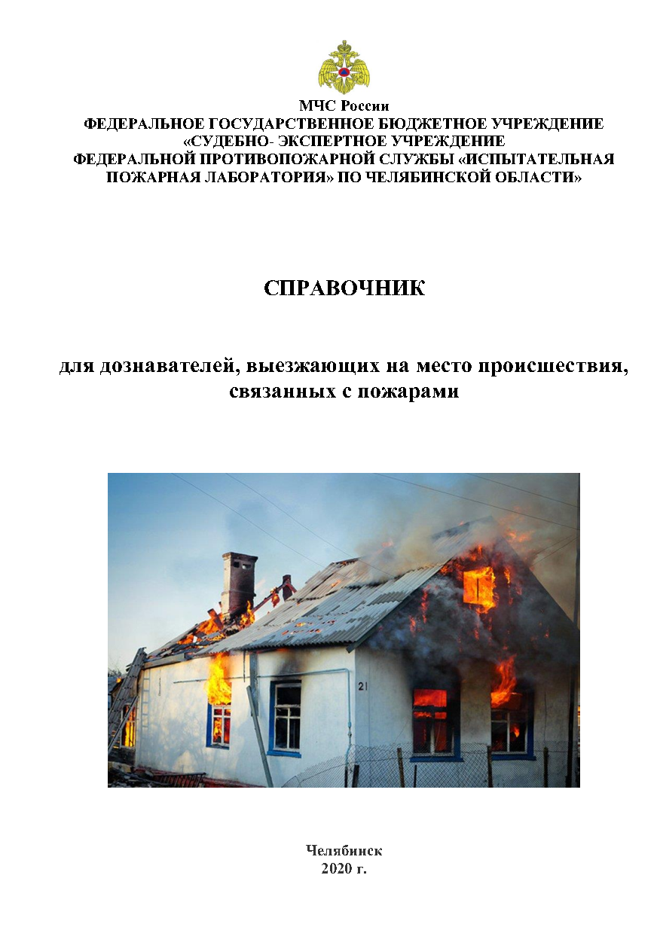

Рис. 1. Титульный лист печатного справочника дознавателя

Однако использование сотрудником Управления на бумажном носителе какой-либо познавательной литературы и справочников, как показывает практика, с учетом плохих климатических условий и определенной обстановки на месте происшествия не является эффективным и удобным способом повышения качества собирания доказательной базы на месте происшествия.
Впоследствии объектно-ориентированного программирования и соответствующей среде разработки программного обеспечения, было создано мобильное приложение «Справочник дознавателя МЧС», автором которого является сотрудник Главного управления МЧС России по Челябинской области Альберт Тагирович Хужаев. Дизайны описательной страницы приложения, появляющейся при нажатии кнопки «Action menu», а также панель вкладок нижней части экрана представлены на рис. 2.
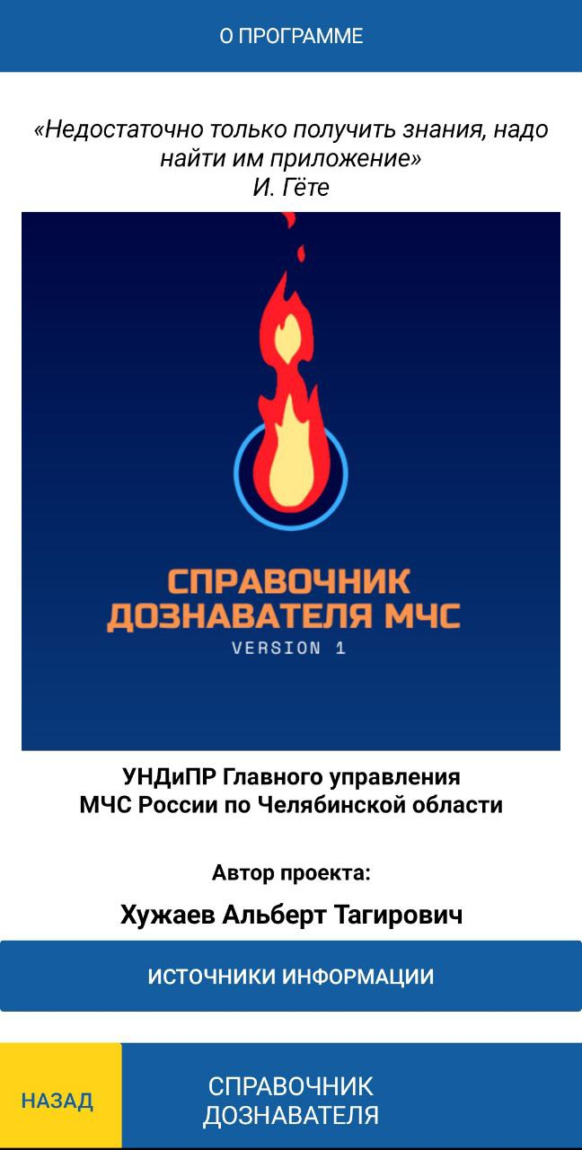

Рис. 2. Вид описательной страницы мобильного приложения
«Справочник дознавателя МЧС».
Источник: https://play.google.com/store/apps/details?id=com.GpnHelp&hl=ru&gl=US
Программное обеспечение «Справочник дознавателя МЧС» представляет собой электронный справочник, в котором содержится информация, необходимая для практического применения в своей служебной деятельности инспектора, дознавателя, руководства территориальных отделов надзорной деятельности и профилактической работы и аппарата Главного управления МЧС России по субъекту при расследовании взрывов бытового газа, природных и техногенных пожаров.
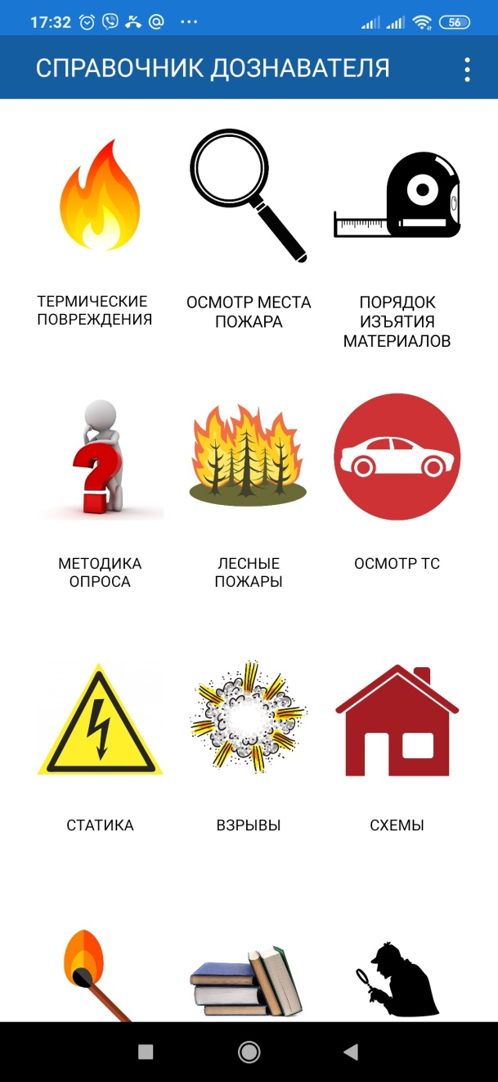
На рис. 3 представлен навигационный хаб (основная страница) мобильного приложения, на котором размещены все ключевые элементы с визуальным обозначением разделов, в то время как внутреннее содержание одного из задела представлено на рис. 4.

Рис. 3. Вид основной страницы мобильного приложения «Справочник дознавателя МЧС».
Источник: https://play.google.com/store/apps/details?id=com.GpnHelp&hl=ru&gl=US

Основные возможности мобильного приложения «Справочник дознавателя МЧС»:
- стабильность работы на большинстве андроид-устройств, о чем свидетельствуют положительные отзывы пользователей и соответствующая аналитика данных;
- потребление минимальных системных требований у устройств (приложению не требуется потребление интернет-трафика и доступ к геолокации);
- работа приложения без подключения к глобальной сети интернет, что позволяет использовать справочник в любой точке мира;
- интеграция с планшетами и с соответствующей автомобильной мультимедийной системой независимо от диагонали устройства;
- простой и понятный интерфейс системы, который был в первую очередь построен для быстрого получения информации и применения ее на месте происшествия;
- для реализации кроссплатформенности была разработана web-версия соответствующего приложения с применением дополнительной визуализации, медиаконтента.
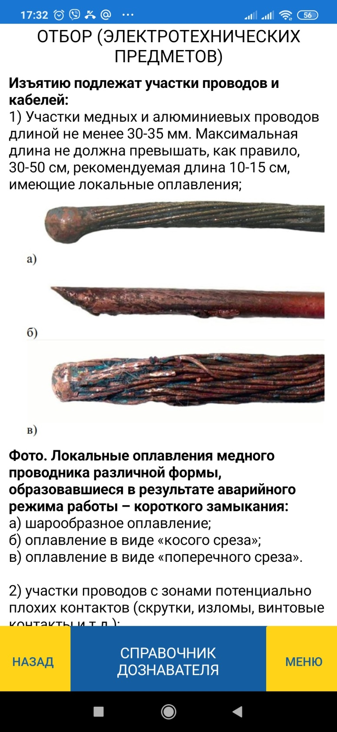

Рис. 4. Внутреннее содержание одного из задела мобильного приложения
«Справочник дознавателя МЧС».
Источник: https://play.google.com/store/apps/details?id=com.GpnHelp&hl=ru&gl=US

На этапе апробации мобильное приложение показало себя
с положительной стороны, в части удобства в использовании и в стабильности работы независимо от модели устройств.
Получение отзывов о продукте и общей информации о применении приложения в практической деятельности был получен от консоли для разработчика, а также при тесном взаимодействии с личным составом Управления и сотрудников других субъектов Российской Федерации.
Фрагмент панели для разработчика от соответствующего приложения, отражающий динамику в использовании и градацию по типу операционной системы андроид, представлен на рис. 5.

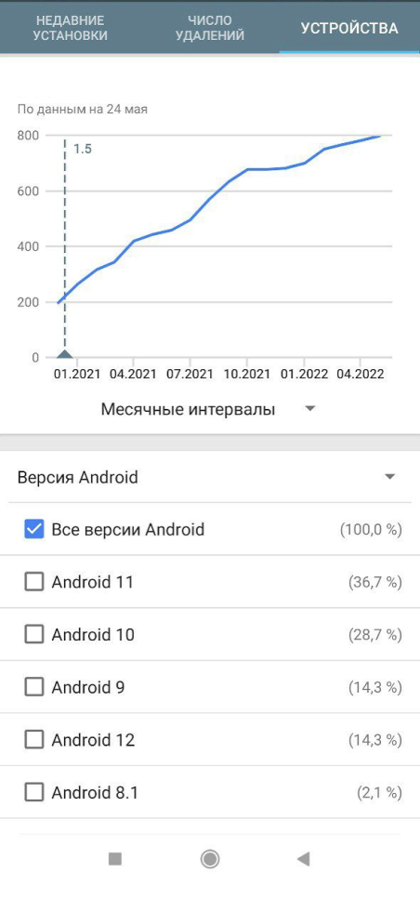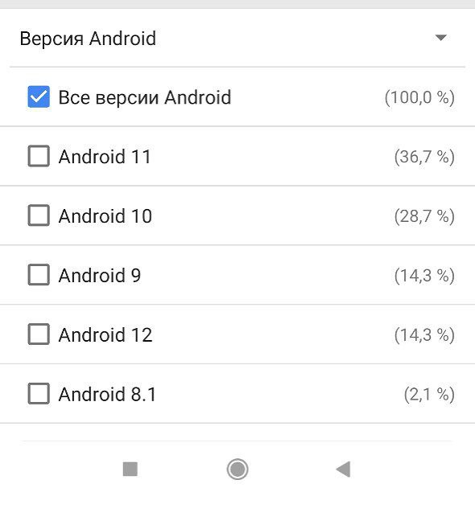

Рис. 5. Фрагмент панели для разработчика
от приложения «Справочник дознавателя МЧС».
Источник: https://play.google.com/store/apps/details?id=com.GpnHelp&hl=ru&gl=US

Немаловажным показателем в эффективности проведенной исследовательской работы явилась публикация статьи про мобильное приложение «Справочник дознавателя МЧС» в 2021 году в сборнике «Есть идея!» (сборник материалов XIII Международного салона средств обеспечения безопасности «Комплексная безопасность – 2021»).
Летом 2021 года мобильное приложение оказало непосредственную помощь для дознавателей МЧС при ликвидации ЧС природного характера: при расследовании лесных пожаров в поселке Джабык Карталинского района Челябинской области.
В результате чего, Управлением был сделан вывод о том, что мобильное приложение «Справочник дознавателя МЧС» стал надежным помощником при проведении проверок по факту пожара для сотрудника государственного пожарного надзора по Челябинской области и для других регионов Российской Федерации.
Мобильное приложение «Справочник дознавателя МЧС» зарегистрировано в базе данных интелектуалного регистратора IREG на основании свидетельсва о депонировании програмного обеспечения от 24 ноября 2020 года.
В настоящее время, Управлением ведется работа по недрению мобильного приложения для операционной системы iOS с применением эмуляции и иных актуальных методов, обечпечивающих кросплатформенность-способность программного обеспечения работать с несколькими аппаратными платформами или операционными системами.

Литература
- Есть идея!: сборник материалов XIII Международного салона средств обеспечения безопасности «Комплексная безопасность ‒ 2021», 12‒16 мая 2021 года. М.: ВНИИПО, 2021. 650 с.
- Чешко И.Д. Технические основы расследования пожаров: Методическое пособие. М., ФГУ ВНИИПО МЧС России, 2002 г.
- Таубкин С.И. Пожар и взрыв, особенности их экспертизы. – М., 1999.
- Чешко И.Д., Юн Н.В., Плотников В.Г., Антонов А.О., Воронов С.П., Павлов Е.Ю., Толстых В.И. Осмотр места пожара: Методическое пособие. М.: ВНИИПО, 2004.
- Чешко И. Д., Плотников В. Г. Анализ экспертных версий возникновения пожара // СПбФ ФГУ ВНИИПО МЧС России, К.н. 1 Санкт-Петербург: ООО «Типография «Береста», 2010.-708 с.
- Чешко И. Д., Плотников В. Г. Анализ экспертных версий возникновения пожара // СПбФ ФГУ ВНИИПО МЧС России, К.н. 2- Санкт-Петербург: 2012. -364 с.

УДК_614.847.9 ivanru1982@mail.ru

Шаньгин И. Г.
73 ПСЧ 32 ПСО ФПС ГПС Главного управления
МЧС России по Свердловской области,
Красноуфимск

Использование пневматического инструмента для разборки конструкций при тушении пожаров и проведения аварийно-спасательных работ

В статье представлена статистика пожаров на территории Российской Федерации. Проведен краткий обзор сложности в разборки легких металлоконструкций при пожарах в жилом частном секторе. Смоделировано, испытанно и рассмотрено пневматическое оборудование для разборки легких металлоконструкций.
Ключевые слова: конструирование, пневматический инструмент, испытание.

Shangin I. G.

The usage of pneumatic tools for disassembling structures in extinguishing fires and conducting emergency rescue operations

The article presents the statistics of fires on the territory of the Russian Federation. The is a brief overview of the complexity of disassembly of light metal structures during fires in the residential private sector is given. Pneumatic equipment for disassembly of light metal structures has been modeled, tested and reviewed.
Keywords: design, pneumatic tool, testing.

В небольших городах и на окраинах областных городов нашей необъятной и бескрайней родины России в основном преобладает частный жилой сектор. Согласно данных официального сайта Минфина России по состоянию на конец 2018 года, поселков городского типа и сельских населенных пунктов Российской Федерации насчитывается 154731. Все эти населенные пункты находятся под надежной защитой пожарной охраны. В большей части эти населенные пункты состоят из частных домов. Взяв статистику пожаров в Российской Федерации с официального сайта «Судебные и нормативные акты РФ» рис. 1 за 10 месяцев 2020 года мы видим, что здания жилого назначения занимают 75,7% от всех случившихся пожаров.
Строительство и облагораживание своих частных жилищ зачастую возводятся по принципу экономии средств на строительство в нарушении всех СНиП и ГОСТ. Нарушением регламентов пожарной безопасности, чем и навлекают беду не только на свое жилище, но и на соседние здания и сооружения.
В прошлом веке кровля домов в большинстве перекрывалась шифером, фасады зданий были необлицованные и в случае пожаров, пожарные с легкостью могли добраться до очага пожара, купировать возгорание и прекратить его распространение и горение. На сегодняшний день сложно найти в частном секторе кровлю дома покрытую шифером в основном дома покрывают металлическим профнастилом 2-18 метров в длину закрепленным на саморезы и шурупы. Для облицовки домов используют металлические профлисты, сайдинг, вентилируемые фасады зачастую закладывая под них опаснейшие горючие утеплители не подозревая об опасности. Закрепляя "железный занавес" на болты, саморезы, шурупы и дюбеля которые сложно извлечь оборудованием пожарного (топор, лом, багор) чтобы добраться до очага, это не гвозди из прошлого века которые можно было выдернуть или шифер который сам разрушался от высоких температур. Пожарному, работая на высоте, при разборке кровли и фасадов зданий приходится разрывать железо и металлоконструкции в местах их крепления чтобы приступить к тушению пожара. Несомненно затрачивается большое количество энергии и естественно что, время проникновения к очагу пожара увеличивается. Значит и увеличивается площадь пожара за это время, затягивается время локализации и ликвидации пожара.

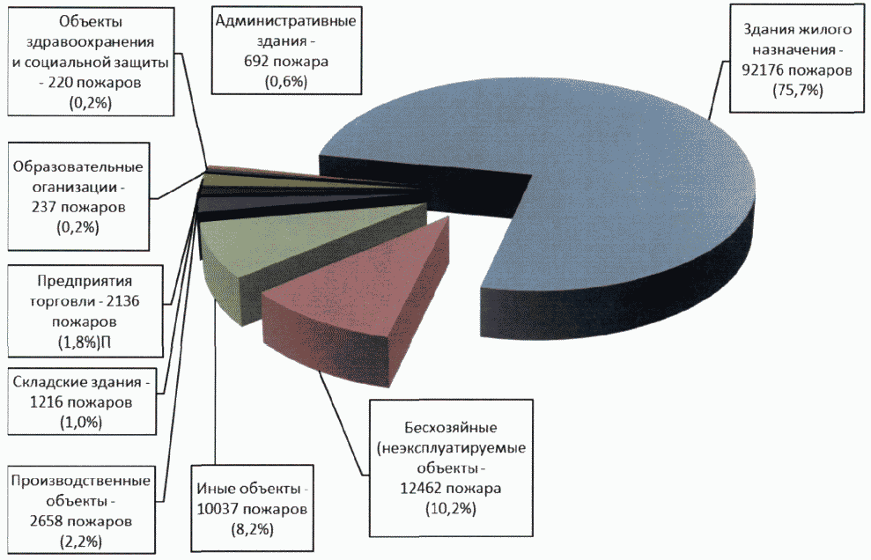

Рис. 4

Исходя из вышеуказанных фактов была выдвинута идея, направленная на облегчение разборки металлической кровли, металлических облицовочных материалов, легких металлоконструкций закрепленных при помощи шурупов, болтов, винтов, дюбелей. Был приобретен пневматический ударный шуруповерт рис.2 с небольшим расходом воздуха. Специальный бит-патрон шуруповерта позволяет быстро менять рабочие биты под разные размеры болтов, гаек, саморезов, шурупов исключая самопроизвольное выпадение рабочей биты. Инструмент выбирался по параметрам: компактность, легкость, долговечность, легкость в эксплуатации, высокая функциональность, минимум технического обслуживания, работа при отрицательных температурах, не боится падений с высоты так как он металлический, способен эксплуатироваться под водяными струями не теряя своих эксплуатационных качеств, устойчив к умеренному тепловому излучению.
Для шуруповерта изготовили кобуру из брезентовой ткани с индивидуальными карманами для бит и возможностью крепления на пояс пожарного рис.3. К инструменту прикрепили армированный шлаг с заводским штуцером для подключения к быстросъемному соединению дыхательного аппарата на сжатом воздухе для пожарных.
Объединив дыхательный аппарат на сжатом воздухе и ударный пневматический шуруповерт приступили к фактическим испытаниям. Пожарный с дыхательным аппаратом на сжатом воздухе и приспособленным к нему шуруповертом, в полном комплекте боевой одежды – боевая одежда пожарного, каска пожарного, сапоги пожарного специальные, пояс пожарного с карабином, топор пожарного в кобуре на поясе, краги пожарного, в условиях низких температур -15˚С рис.4. За 60 секунд выкрутил из деревянного бруска 20 разных саморезов и шурупов длинной 80 мм и 10 саморезов длинной 30 мм при этом он один раз менял рабочую биту не снимая краги рис.5. Для логического завершения эксперимента подведем расчет затраченного воздуха из баллона дыхательного аппарата на сжатом воздухе. Объем баллона 6.8 литра, давление 300 атмосфер, коэффициент сжатия воздуха 1,1; следовательно $\frac{300*6,8}{1,1}=1854,5$литра воздуха было до начала эксперимента.

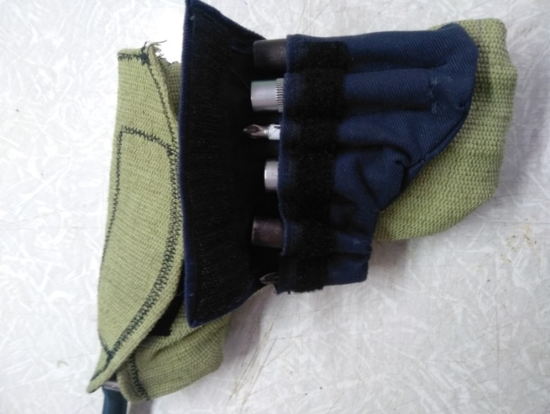
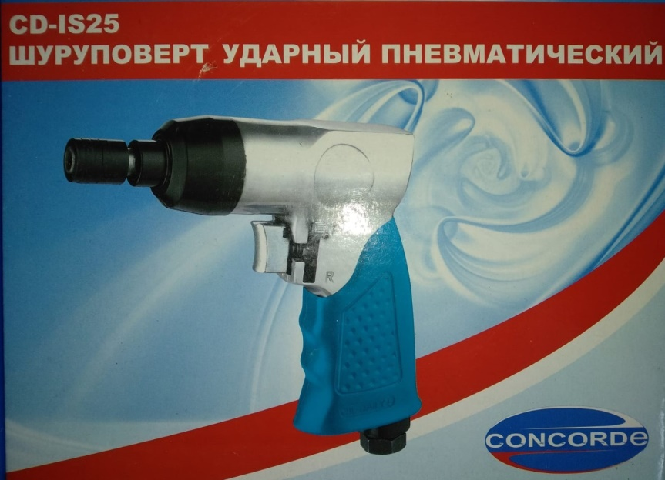

Рис. 2
Рис. 3
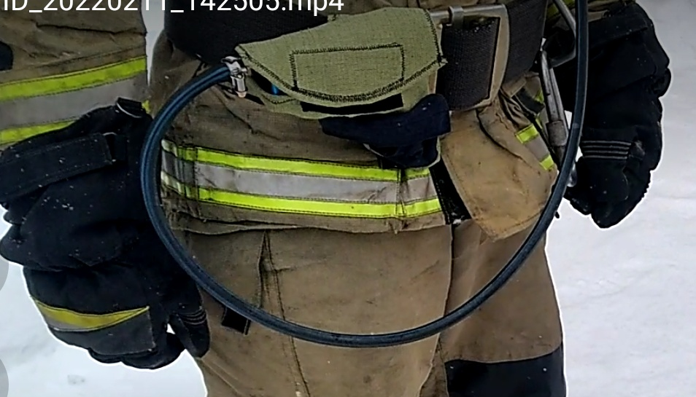
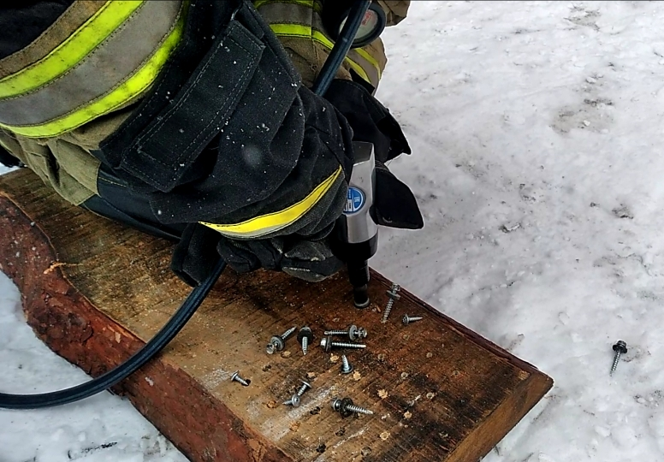

Рис. 5 Рис. 6
После выполнения работы падение давления в баллоне составило 25 атмосфер, следовательно $\frac{275*6,8}{1,1}=1700$ литров воздуха осталось в баллоне. Фактический расход воздуха шуруповерта составил $1854,5-1700=154,5$ литра воздуха. Немного больше чем указанно в технической документации изделия (таблица 1).
Таблица 1
Характеристики | CD-IS25
Тип патрона | Под шестигранник 1/4" (6,35 мм.)
Расход воздуха, л/мин. | 140
Максимальный крутящий момент, Hм | 25
Реверс. | Есть.
Обороты без нагрузки, об/мин. | 10000
Входное отверстие для воздуха. | ¼ дюйма.
Максимальный размер винтов, мм. | 5,0
Рабочее давление, атм. | 6,3
вес, кг. | 1,0

В итоге все саморезы подверглись повторному закручиванию и выкручиванию в деревянный брусок в течении 15 минут пока не закончился воздух в баллоне. У более половины саморезов отломились шляпки, не выдержав множественных закручиваний в брусок. В эксперименте использовался дыхательный аппарат с истекшим сроком эксплуатации не используемый для дыхания пожарных т. к. завод изготовитель запрещает использование не по назначению или подключение стороннего оборудования.
На основании проведенного эксперимента можно утверждать что система рабочая и безопасная. Остается уменьшить ее вес и габариты путем уменьшения баллона до 2 литров с манометром встроенным в вентиль, удалением выносного манометра, удалением основания дыхательного аппарата и подвесной системы. Остается 2 литровый композитный баллон в брезентовом чехле с возможностью крепления на пояс пожарного с манометром встроенным в вентиль вес 1,6 кг., редуктор дыхательного аппарата с сигнальным устройством 0,3 кг., шуруповерт 1 кг. В итоге вес всей конструкции 2,9 кг. (рисунок 7)

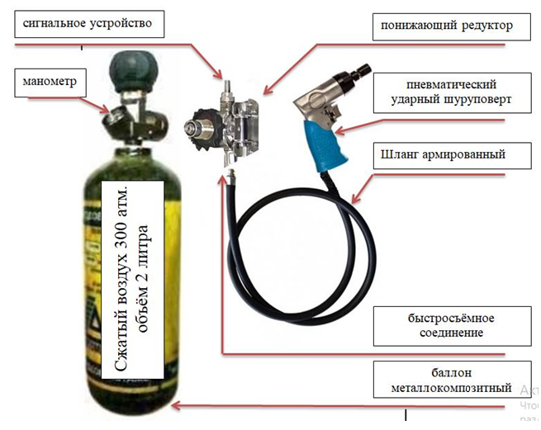
Рис. 7

Запас воздуха в баллоне при давлении 300 атмосфер $\frac{300*2}{1,1}=545,4$ литра. Следовательно $\frac{545,4}{154,5}*30=105$ саморезов можно выкрутить за короткий промежуток времени, работая на высоте, не делая маховых движений тяжелым оборудованием. Также в экстренных и критических ситуациях не исключается возможность подключения спасательного устройства через быстросъемный штуцер вместо шуруповерта, для использования баллона со сжатым воздухом как самоспасатель. Для сравнения: ЛПТ-лом пожарный тяжелый согласно ГОСТ 16714-71 не более 6,8 кг., ЛПЛ-лом пожарный легкий согласно ГОСТ 16714-71 не более 4,8 кг. Из истории пожарной охраны на официальном сайте справка01.рф В начале ⅩⅤⅠ века «Для тушения пожара применялись обычные бытовые приспособления - ведра, топоры, ломы, бердыши, рогатины, багры, заступы, крючья, лестницы.» Есть возможность предполагать что, лом стоит на вооружении пожарной охраны более пяти веков и на сегодняшний день он необходим в работе пожарного.
Подводя итоги можно с уверенностью сказать что, представленная разработка имеет право на существование и внедрение в работу пожарных; которая позволит минимизировать затрату энергии и облегчить труд пожарных при разборке металлоконструкций, кровельных материалов из метала, разборки металлических фасадов закрепленных на саморезы, болты, шурупы; позволит уменьшить время вскрытия и разборки этих конструкций, а значит и уменьшить время локализации и ликвидации открытого горения. Несомненно, сохранив силу и энергию при проведении разборки и вскрытии конструкций, пожарный эффективнее справится с тушением возгорания.

Литература
- Официальный сайт Минфин России. https://minfin.gov.ru/ru/document/?id_4=128341-informatsiya_o_kolichestve_naselennykh_punktov_po_subektam_rossiiskoi_federatsii
- Судебные и нормативные акты РФ. https://sudact.ru/law/rasporiazhenie-mchs-rossii-ot-14122020-n-948/programma-profilaktiki-narushenii-obiazatelnykh-trebovanii/ii/2/2.6/
- Межгосударственный стандарт Инструмент пожарный ручной механизированный ГОСТ 16714-71. https://docs.cntd.ru/document/1200006295
- Справка 01 портал пожарной безопасности. https://xn--01-6kcaj2c6aih.xn--p1ai/articles/history/istoriya_pozharnoj_professii/
Научное издание

Актуальные проблемы обеспечения безопасности
в Российской Федерации

Часть 1

Редакционная коллегия:
Елфимова Марина Владимировна, Демченко Ольга Юрьевна,
Беззапонная Оксана Владимировна и др.

Материалы публикуются в оригинале представленных авторами статей

Подписано в печать 14.09.2022. Формат 60×90/16.
Бумага писчая. Цифровая печать. Усл. печ. л. 13,31.
Уч.-изд. л. 13,26. Тираж 25 экз. Заказ 50.
Издано в редакционно-издательском отделе
Уральского института ГПС МЧС России
620062, Екатеринбург, ул. Мира, 22

Отпечатано в редакционно-издательском отделе
Уральского института ГПС МЧС России
620062, Екатеринбург, ул. Мира, 22

